*Software Requirements Specification*

for

Sistem Management Data DP3AP2KB

Prepared by

2311083015 – Anla Harpanda (PM)

2311082002 – Agel Deska Wisamulya

2311082034 – Nadya Hermalia Putri

2311081038 – Vania Ulimaz Rivani

16 Juni 2025

Table of Contents

1. Pendahuluan 1

1.1 Tujuan Penulisan Dokumen 1

1.2 Audien yang Dituju dan Pembaca yang Disarankan 1

1.3 Batasan Produk 1

1.4 Definisi dan Istilah 1

1.5 Refrensi 1

2. Deskripsi Keseluruhan 2

2.1 Deskripsi Produk 2

2.2 Fungsi Produk 2

2.3 Penggolongan Karakterik Pengguna 2

2.4 Lingkungan Operasi 3

2.5 Batasan Desain dan Implementasi 3

2.6 Dokumentasi Pengguna 4

2.6.1 User Manual (Panduan Pengguna) 4

2.6.2 Tutorial Interaktif / Video Pendek (Opsional) 4

2.6.3 Bantuan Online (On-line Help) 4

2.6.4 Dokumentasi Admin (Teknis) 4

2.6.5 Dokumentasi API (jika dibuka untuk integrasi) 4

3. Kebutuhan Antarmuka Eksternal 5

3.1 User Interfaces 5

*3.1.1* Halaman Login 5

3.1.2 Halaman Beranda 5

3.1.3 Halaman Pretest & Posttest 7

3.1.4 Halaman Pendaftar 7

3.1.5 Halaman Daftar Peserta Pelatihan 8

3.1.6 Halaman Kelola Akses User 10

3.2 Hardware Interface 11

3.3 Software Interface 11

3.4 Communication Interface 12

4. Functional Requirement 13

4.1 Use Case Diagram 21

4.2 Nama Use Case Diagram 22

4.2.1 Pengelola Data Pendaftaran 22

4.2.1.1 Menambah Data Pendaftar 22

4.2.1.1.1 Deskripsi Use Case 22

4.2.1.1.2 Stimulus And Respon 22

4.2.1.1.3 Activity Diagram 23

4.2.1.1.4 Sequence Diagram 23

4.2.1.2 Melihat Daftar Data Pendaftar 24

4.2.1.2.1 Deskripsi Use Case 24

4.2.1.2.2 Stimulus And Respon 24

4.2.1.2.3 Activity Diagram 24

4.2.1.2.4 Sequence Diagram 25

4.2.1.3 Membagi Halaman Data Pendaftar 25

4.2.1.3.1 Deskripsi Use Case 25

4.2.1.3.2 Stimulus And Respon 25

4.2.1.3.3 Activity Diagram 26

4.2.1.3.4 Sequence Diagram 26

4.2.1.4 Mencari Data Pendaftar 27

4.2.1.4.1 Deskripsi Use Case 27

4.2.1.4.2 Stimulus And Respon 27

4.2.1.4.3 Activity Diagram 28

4.2.1.4.4 Sequence Diagram 28

4.2.1.5 Terima Peserta Pendaftar 29

4.2.1.5.1 Deskripsi Use Case 29

4.2.1.5.2 Stimulus And Respon 29

4.2.1.5.3 Activity Diagram 30

4.2.1.5.4 Sequence Diagram 30

4.2.1.6 Terima Peserta Pendaftar Massal 31

4.2.1.6.1 Deskripsi Use Case 31

4.2.1.6.2 Stimulus And Respon 31

4.2.1.6.3 Activity Diagram 32

4.2.1.6.4 Sequence Diagram 32

4.2.1.7 Tolak Peserta Pendaftar 33

4.2.1.7.1 Deskripsi Use Case 33

4.2.1.7.2 Stimulus And Respon 33

4.2.1.7.3 Activity Diagram 34

4.2.1.7.4 Sequence Diagram 34

4.2.1.8 Tolak Peserta Pendaftar Massal 35

4.2.1.8.1 Deskripsi Use Case 35

4.2.1.8.2 Stimulus And Respon 35

4.2.1.8.3 Activity Diagram 36

4.2.1.8.4 Sequence Diagram 36

4.2.1.9 Mengekspor Data Pendaftar 37

4.2.1.9.1 Deskripsi Use Case 37

4.2.1.9.2 Stimulus And Respon 37

4.2.1.9.3 Activity Diagram 38

4.2.1.9.4 Sequence Diagram 38

4.2.1.10 Mengimpor Data Pendaftar 39

4.2.1.10.1 Deskripsi Use Case 39

4.2.1.10.2 Stimulus And Respon 39

4.2.1.10.3 Activity Diagram 40

4.2.1.10.4 Sequence Diagram 40

4.2.2 Pengelola Berita Dan Pengumuman 41

4.2.2.1 Menambahkan Berita & Pengumuman 41

4.2.2.1.1 Deskripsi Use Case 41

4.2.2.1.2 Stimulus And Respon 41

4.2.2.1.3 Activity Diagram 42

4.2.2.1.4 Sequence Diagram 42

4.2.2.2 Melihat Daftar Berita & Pengumuman 43

4.2.2.2.1 Deskripsi Use Case 43

4.2.2.2.2 Stimulus And Respon 43

4.2.2.2.3 Activity Diagram 43

4.2.2.2.4 Sequence Diagram 44

4.2.2.3 Membagi Halaman Berita & Pengumuman 44

4.2.2.3.1 Deskripsi Use Case 44

4.2.2.3.2 Stimulus And Respon 44

4.2.2.3.3 Activity Diagram 45

4.2.2.3.4 Sequence Diagram 45

4.2.2.4 Mencari Berita & Pengumuman 46

4.2.2.4.1 Deskripsi Use Case 46

4.2.2.4.2 Stimulus And Respon 46

4.2.2.4.3 Activity Diagram 46

4.2.2.4.4 Sequence Diagram 47

4.2.2.5 Memfilter Berita & Pengumuman 47

4.2.2.5.1 Deskripsi Use Case 47

4.2.2.5.2 Stimulus And Respon 47

4.2.2.5.3 Activity Diagram 48

4.2.2.5.4 Sequence Diagram 48

4.2.2.6 Mengurutkan Berita & Pengumuman 49

4.2.2.6.1 Deskripsi Use Case 49

4.2.2.6.2 Stimulus And Respon 49

4.2.2.6.3 Activity Diagram 49

4.2.2.6.4 Sequence Diagram 50

4.2.2.7 Melihat Berita & Pengumuman Sampah 50

4.2.2.7.1 Deskripsi Use Case 50

4.2.2.7.2 Stimulus And Respon 51

4.2.2.7.3 Activity Diagram 51

4.2.2.7.4 Sequence Diagram 51

4.2.2.8 Memperbarui Berita & Pengumuman 52

4.2.2.8.1 Deskripsi Use Case 52

4.2.2.8.2 Stimulus And Respon 52

4.2.2.8.3 Activity Diagram 53

4.2.2.8.4 Sequence Diagram 53

4.2.2.9 Memulihkan Berita & Pengumuman 54

4.2.2.9.1 Deskripsi Use Case 54

4.2.2.9.2 Stimulus And Respon 54

4.2.2.9.3 Activity Diagram 55

4.2.2.9.4 Sequence Diagram 55

4.2.2.10 Memulihkan Berita & Pengumuman Massal 56

4.2.2.10.1 Deskripsi Use Case 56

4.2.2.10.2 Stimulus And Respon 56

4.2.2.10.3 Activity Diagram 57

4.2.2.10.4 Sequence Diagram 57

4.2.2.11 Menghapus Berita & Pengumuman 58

4.2.2.11.1 Deskripsi Use Case 58

4.2.2.11.2 Stimulus And Respon 58

4.2.2.11.3 Activity Diagra 59

4.2.2.11.4 Sequence Diagram 59

4.2.2.12 Menghapus Berita & Pengumuman Permanen 60

4.2.2.12.1 Deskripsi Use Case 60

4.2.2.12.2 Stimulus And Respon 60

4.2.2.12.3 Activity Diagram 61

4.2.2.12.4 Sequence Diagram 61

4.2.2.13 Menghapus Berita & Pengumuman Massal 61

4.2.2.13.1 Deskripsi Use Case 61

4.2.2.13.2 Stimulus And Respon 62

4.2.2.13.3 Activity Diagra 62

4.2.2.13.4 Sequence Diagram 63

4.2.2.14 Menghapus Berita & Pengumuman Permanen 63

4.2.2.14.1 Deskripsi Use Case 63

4.2.2.14.2 Stimulus And Respon 64

4.2.2.14.3 Activity Diagram 64

4.2.2.14.4 Sequence Diagram 65

4.2.3 Pengelola Pengaduan 65

4.2.3.1 Menambah data pengaduan 65

4.2.3.1.1 Deskripsi Use Case 65

4.2.3.1.2 Stimulus And Respon 66

4.2.3.1.3 Activity Diagram 66

4.2.3.1.4 Sequence Diagram 67

4.2.3.2 Melihat daftar data pengaduan 67

4.2.3.2.1 Deskripsi Use Case 67

4.2.3.2.2 Stimulus And Respon 68

4.2.3.2.3 Activity Diagram 68

4.2.3.2.4 Sequence Diagram 68

4.2.3.3 Membagi halaman data pengaduan 69

4.2.3.3.1 Deskripsi Use Case 69

4.2.3.3.2 Stimulus And Respon 69

4.2.3.3.3 Activity Diagram 70

4.2.3.3.4 Sequence Diagram 70

4.2.3.4 Mencari data pengaduan 71

4.2.3.4.1 Deskripsi Use Case 71

4.2.3.4.2 Stimulus And Respon 72

4.2.3.4.3 Activity Diagram 72

4.2.3.4.4 Sequence Diagram 73

4.2.3.5 Memfilter data pengaduan 73

4.2.3.5.1 Deskripsi Use Case 73

4.2.3.5.2 Stimulus And Respon 74

4.2.3.5.3 Activity Diagram 74

4.2.3.5.4 Sequence Diagram 75

4.2.3.6 Mengurutkan data pengaduan 75

4.2.3.6.1 Deskripsi Use Case 75

4.2.3.6.2 Stimulus And Respon 76

4.2.3.6.3 Activity Diagram 76

4.2.3.6.4 Sequence Diagram 77

4.2.3.7 Melihat daftar pengaduan sampah 77

4.2.3.7.1 Deskripsi Use Case 77

4.2.3.7.2 Stimulus And Respon 78

4.2.3.7.3 Activity Diagram 79

4.2.3.7.4 Sequence Diagram 79

4.2.3.8 Memperbarui data pengaduan 79

4.2.3.8.1 Deskripsi Use Case 79

4.2.3.8.2 Stimulus And Respon 80

4.2.3.8.3 Activity Diagram 80

4.2.3.8.4 Sequence Diagram 81

4.2.3.9 Memulihkan data pengaduan 81

4.2.3.9.1 Deskripsi Use Case 81

4.2.3.9.2 Stimulus And Respon 82

4.2.3.9.3 Activity Diagram 82

4.2.3.9.4 Sequence Diagram 83

4.2.3.10 Memulihkan data pengaduan massal 84

4.2.3.10.1 Deskripsi Use Case 84

4.2.3.10.2 Activity Diagram 84

4.2.3.10.3 Sequence Diagram 85

4.2.3.11 Menghapus data pengaduan 86

4.2.3.11.1 Deskripsi Use Case 86

4.2.3.11.2 Stimulus And Respon 86

4.2.3.11.3 Activity Diagram 86

4.2.3.11.4 Sequence Diagram 87

4.2.3.12 Menghapus data pengaduan permanen 87

4.2.3.12.1 Deskripsi Use Case 87

4.2.3.12.2 Stimulus And Respon 88

4.2.3.12.3 Activity Diagram 88

4.2.3.12.4 Sequence Diagram 89

4.2.3.13 Menghapus data pengaduan massal 89

4.2.3.13.1 Deskripsi Use Case 89

4.2.3.13.2 Stimulus And Respon 90

4.2.3.13.3 Activity Diagram 90

4.2.3.13.4 Sequence Diagram 91

4.2.3.14 Menghapus data pengaduan permanen massal 91

4.2.3.14.1 Deskripsi Use Case 91

4.2.3.14.2 Stimulus And Respon 92

4.2.3.14.3 Activity Diagram 92

4.2.3.14.4 Sequence Diagram 93

4.2.3.15 Mengekspor data pengaduan 93

4.2.3.15.1 Deskripsi Use Case 93

4.2.3.15.2 Stimulus And Respon 94

4.2.3.15.3 Activity Diagram 94

4.2.3.15.4 Sequence Diagram 95

4.2.3.16 Mengimpor data pengaduan 95

4.2.3.16.1 Deskripsi Use Case 95

4.2.3.16.2 Stimulus And Respon 96

4.2.3.16.3 Activity Diagram 97

4.2.3.16.4 Sequence Diagram 97

4.2.4 Pengelola Konsultasi 98

4.2.4.1 Laporan ditindaklanjuti sebagai konsultasi 98

4.2.4.1.1 Deskripsi Use Case 98

4.2.4.1.2 Stimulus And Respon 98

4.2.4.1.3 Activity Diagram 99

4.2.4.1.4 Sequence Diagram 99

4.2.4.2 Melihat daftar data konsultasi 100

4.2.4.2.1 Deskripsi Use Case 100

4.2.4.2.2 Stimulus And Respon 100

4.2.4.2.3 Activity Diagram 100

4.2.4.2.4 Sequence Diagram 101

4.2.4.3 Membagi halaman data konsultasi 101

4.2.4.3.1 Deskripsi Use Case 101

4.2.4.3.2 Stimulus And Respon 102

4.2.4.3.3 Activity Diagram 102

4.2.4.3.4 Sequence Diagram 103

4.2.4.4 Mencari data konsultasi 104

4.2.4.4.1 Deskripsi Use Case 104

4.2.4.4.2 Stimulus And Respon 105

4.2.4.4.3 Activity Diagram 105

4.2.4.4.4 Sequence Diagram 106

4.2.4.5 Memfilter data konsultasi 106

4.2.4.5.1 Deskripsi Use Case 106

4.2.4.5.2 Stimulus And Respon 107

4.2.4.5.3 Activity Diagram 107

4.2.4.5.4 Sequence Diagram 108

4.2.4.6 Mengurutkan data konsultasi 109

4.2.4.6.1 Deskripsi Use Case 109

4.2.4.6.2 Stimulus And Respon 109

4.2.4.6.3 Activity Diagram 110

4.2.4.6.4 Sequence Diagram 110

4.2.4.7 Melihat daftar konsultasi terselesaikan 111

4.2.4.7.1 Deskripsi Use Case 111

4.2.4.7.2 Stimulus And Respon 111

4.2.4.7.3 Activity Diagram 111

4.2.4.7.4 Sequence Diagram 112

4.2.4.8 Memperbarui data konsultasi 113

4.2.4.8.1 Deskripsi Use Case 113

4.2.4.8.2 Stimulus And Respon 113

4.2.4.8.3 Activity Diagram 113

4.2.4.8.4 Sequence Diagram 114

4.2.4.9 Memulihkan data konsultasi massal 114

4.2.4.9.1 Deskripsi Use Case 114

4.2.4.9.2 Stimulus And Respon 115

4.2.4.9.3 Activity Diagram 115

4.2.4.9.4 Sequence Diagram 116

4.2.4.10 Mengupdate status konsultasi sebagai Terselesaikan 117

4.2.4.10.1 Deskripsi Use Case 117

4.2.4.10.2 Stimulus And Respon 117

4.2.4.10.3 Activity Diagram 117

4.2.4.10.4 Sequence Diagram 118

4.2.4.11 Mengekspor data konsultasi 118

4.2.4.11.1 Deskripsi Use Case 118

4.2.4.11.2 Stimulus And Respon 119

4.2.4.11.3 Activity Diagram 119

4.2.4.11.4 Sequence Diagram 120

4.2.4.12 Mengimpor data konsultasi 121

4.2.4.12.1 Deskripsi Use Case 121

4.2.4.12.2 Stimulus And Respon 121

4.2.4.12.3 Activity Diagram 121

4.2.4.12.4 Sequence Diagram 122

4.2.5 Pengelola Data Panitia Kegiatan 123

4.2.5.1 Menambahkan data panitia 123

4.2.5.1.1 Deskripsi Use Case 123

4.2.5.1.2 Stimulus And Respon 123

4.2.5.1.3 Activity Diagram 123

4.2.5.1.4 Sequence Diagram 124

4.2.5.2 Melihat daftar data panitia 124

4.2.5.2.1 Deskripsi Use Case 124

4.2.5.2.2 Stimulus And Respon 125

4.2.5.2.3 Activity Diagram 125

4.2.5.2.4 Sequence Diagram 126

4.2.5.3 Membagi halaman data panitia 126

4.2.5.3.1 Deskripsi Use Case 126

4.2.5.3.2 Stimulus And Respon 126

4.2.5.3.3 Activity Diagram 126

4.2.5.3.4 Sequence Diagram 127

4.2.5.4 Mencari data panitia 128

4.2.5.4.1 Deskripsi Use Case 128

4.2.5.4.2 Stimulus And Respon 128

4.2.5.4.3 Activity Diagram 128

4.2.5.4.4 Sequence Diagram 129

4.2.5.5 Memfilter data panitia 129

4.2.5.5.1 Deskripsi Use Case 129

4.2.5.5.2 Stimulus And Respon 130

4.2.5.5.3 Activity Diagram 130

4.2.5.5.4 Sequence Diagram 131

4.2.5.6 Mengurutkan data panitia 131

4.2.5.6.1 Deskripsi Use Case 131

4.2.5.6.2 Stimulus And Respon 132

4.2.5.6.3 Activity Diagram 132

4.2.5.6.4 Sequence Diagram 133

4.2.5.7 Melihat daftar data panitia sampah 133

4.2.5.7.1 Deskripsi Use Case 133

4.2.5.7.2 Stimulus And Respon 134

4.2.5.7.3 Activity Diagram 134

4.2.5.7.4 Sequence Diagram 135

4.2.5.8 Memperbarui data panitia 135

4.2.5.8.1 Deskripsi Use Case 135

4.2.5.8.2 Stimulus And Respon 136

4.2.5.8.3 Activity Diagram 136

4.2.5.8.4 Sequence Diagram 137

4.2.5.9 Memulihkan data panitia 137

4.2.5.9.1 Deskripsi Use Case 137

4.2.5.9.2 Stimulus And Respon 138

4.2.5.9.3 Activity Diagram 138

4.2.5.9.4 Sequence Diagram 139

4.2.5.10 Memulihkan data panitia massal 140

4.2.5.10.1 Deskripsi Use Case 140

4.2.5.10.2 Stimulus And Respon 140

4.2.5.10.3 Activity Diagram 140

4.2.5.10.4 Sequence Diagram 141

4.2.5.11 Menghapus data panitia 141

4.2.5.11.1 Deskripsi Use Case 141

4.2.5.11.2 Stimulus And Respon 142

4.2.5.11.3 Activity Diagram 142

4.2.5.11.4 Sequence Diagram 143

4.2.5.12 Menghapus data panitia permanen 143

4.2.5.12.1 Deskripsi Use Case 143

4.2.5.12.2 Stimulus And Respon 144

4.2.5.12.3 Activity Diagram 144

4.2.5.12.4 Sequence Diagram 145

4.2.5.13 Menghapus data panitia massal 145

4.2.5.13.1 Deskripsi Use Case 145

4.2.5.13.2 Stimulus And Respon 146

4.2.5.13.3 Activity Diagram 146

4.2.5.13.4 Sequence Diagram 147

4.2.5.14 Menghapus data panitia permanen massal 147

4.2.5.14.1 Deskripsi Use Case 147

4.2.5.14.2 Stimulus And Respon 148

4.2.5.14.3 Activity Diagram 148

4.2.5.14.4 Sequence Diagram 149

4.2.5.15 Mengekspor data panitia 149

4.2.5.15.1 Deskripsi Use Case 149

4.2.5.15.2 Stimulus And Respon 150

4.2.5.15.3 Activity Diagram 150

4.2.5.15.4 Sequence Diagram 151

4.2.5.16 Mengimpor data panitia 151

4.2.5.16.1 Deskripsi Use Case 151

4.2.5.16.2 Stimulus And Respon 152

4.2.5.16.3 Activity Diagram 152

4.2.5.16.4 Sequence Diagram 153

4.2.6 Pengelola Akses Admin 154

4.2.6.1 Membuat hak akses 154

4.2.6.1.1 Deskripsi Use Case 154

4.2.6.1.2 Stimulus And Respon 154

4.2.6.1.3 Activity Diagram 154

4.2.6.1.4 Sequence Diagram 155

4.2.6.2 Melihat daftar hak akses 155

4.2.6.2.1 Deskripsi Use Case 155

4.2.6.2.2 Stimulus And Respon 156

4.2.6.2.3 Activity Diagram 156

4.2.6.2.4 Sequence Diagram 157

4.2.6.3 Membagi halaman hak akses 157

4.2.6.3.1 Deskripsi Use Case 157

4.2.6.3.2 Stimulus And Respon 158

4.2.6.3.3 Activity Diagram 158

4.2.6.3.4 Sequence Diagram 159

4.2.6.4 Mencari hak akses 160

4.2.6.4.1 Deskripsi Use Case 160

4.2.6.4.2 Stimulus And Respon 161

4.2.6.4.3 161

4.2.6.4.4 Activity Diagram 161

4.2.6.4.5 Sequence Diagram 162

4.2.6.5 Memfilter hak akses 162

4.2.6.5.1 Deskripsi Use Case 162

4.2.6.5.2 Stimulus And Respon 163

4.2.6.5.3 Activity Diagram 163

4.2.6.5.4 Sequence Diagram 164

4.2.6.6 Mengurutkan hak akses 164

4.2.6.6.1 Deskripsi Use Case 164

4.2.6.6.2 Stimulus And Respon 165

4.2.6.6.3 Activity Diagram 165

4.2.6.6.4 Sequence Diagram 165

4.2.6.7 Memperbarui hak akses 166

4.2.6.7.1 Deskripsi Use Case 166

4.2.6.7.2 Stimulus And Respon 166

4.2.6.7.3 Activity Diagram 167

4.2.6.7.4 Sequence Diagram 167

4.2.6.8 Menghapus Hak Akses Permanen 167

4.2.6.8.1 Deskripsi Use Case 167

4.2.6.8.2 Stimulus And Respon 168

4.2.6.8.3 Activity Diagram 168

4.2.6.8.4 Sequence Diagram 169

4.2.7 Pengelola Data Fasilitas 169

4.2.7.1 Menambah Data Fasilitas 169

4.2.7.1.1 Deskripsi Use Case 169

4.2.7.1.2 Stimulus and Respon 170

4.2.7.1.3 Activity Diagram 170

4.2.7.1.4 Sequence Diagram 171

4.2.7.2 Melihat Data Fasilitas 171

4.2.7.2.1 Deskripsi Use Case 171

4.2.7.2.2 Stimulus and Respon 172

4.2.7.2.3 Activity Diagram 172

4.2.7.2.4 Sequence Diagram 173

4.2.7.3 Melihat Data Fasilitas 173

4.2.7.3.1 Deskripsi Use Case 173

4.2.7.3.2 Stimulus and Respon 174

4.2.7.3.3 Activity Diagram 174

4.2.7.3.4 Sequence Diagram 175

4.2.7.4 Mencari Data Fasilitas 176

4.2.7.4.1 Deskripsi Use Case 176

4.2.7.4.2 Stimulus and Respon 177

4.2.7.4.3 Activity Diagram 177

4.2.7.4.4 Sequence Diagram 178

4.2.7.5 Memfilter Data Fasilitas 178

4.2.7.5.1 Deskripsi Use Case 178

4.2.7.5.2 Stimulus and Respon 179

4.2.7.5.3 Activity Diagram 179

4.2.7.5.4 Sequence Diagram 180

4.2.7.6 Mengurutkan Data Fasilitas 180

4.2.7.6.1 Deskripsi Use Case 180

4.2.7.6.2 Stimulus and Respon 181

4.2.7.6.3 Activity Diagram 181

4.2.7.6.4 Sequence Diagram 182

4.2.7.7 Melihat Data Fasilitas Sampah 182

4.2.7.7.1 Deskripsi Use Case 182

4.2.7.7.2 Stimulus and Respon 183

4.2.7.7.3 Activity Diagram 183

4.2.7.7.4 Sequence Diagram 184

4.2.7.8 Memperbarui Data Fasilitas 184

4.2.7.8.1 Deskripsi Usecase 184

4.2.7.8.2 Stimulus and Respon 185

4.2.7.8.3 Activity Diagram 185

4.2.7.8.4 Sequence Diagram 186

4.2.7.9 Memulihkan Data Fasilitas 187

4.2.7.9.1 Deskripsi Use Case 187

4.2.7.9.2 Stimulus and Respon 187

4.2.7.9.3 Activity Diagram 187

4.2.7.9.4 Sequence Diagram 188

4.2.7.10 Memulihkan Data Fasilitas Massal 188

4.2.7.10.1 Deskripsi Use Case 188

4.2.7.10.2 Stimulus and Respon 189

4.2.7.10.3 Activity Diagram 189

4.2.7.10.4 Sequence Diagram 190

4.2.7.11 Menghapus Data Fasilitas 190

4.2.7.11.1 Deskripsi Use Case 190

4.2.7.11.2 Stimulus and Respon 191

4.2.7.11.3 Activity Diagram 191

4.2.7.11.4 Sequence Diagram 192

4.2.7.12 Menghapus Data Fasilitas Permanen 192

4.2.7.12.1 Deskripsi Use Case 192

4.2.7.12.2 Stimulus and Respon 193

4.2.7.12.3 Activity Diagram 193

4.2.7.12.4 Sequence Diagram 194

4.2.7.13 Menghapus Data Fasilitas Massal 194

4.2.7.13.1 Deskripsi Use Case 194

4.2.7.13.2 Stimulus and Respon 195

4.2.7.13.3 Activity Diagram 195

4.2.7.13.4 Sequence Diagram 196

4.2.7.14 Menghapus Data fasilitas Permanen Massal 196

4.2.7.14.1 Deskripsi Use Case 196

4.2.7.14.2 Stimulus and Respon 197

4.2.7.14.3 Activity Diagram 197

4.2.7.14.4 Sequence Diagram 198

4.2.7.15 Mengekspor Data Fasilitas 198

4.2.7.15.1 Deskripsi Use Case 198

4.2.7.15.2 Stimulus and Respon 199

4.2.7.15.3 Activity Diagram 199

4.2.7.15.4 Sequence Diagram 200

4.2.7.16 Mengimpor Data Fasilitas 201

4.2.7.16.1 Deskripsi Use Case 201

4.2.7.16.2 Stimulus and Respon 201

4.2.7.16.3 Activity Diagram 201

4.2.7.16.4 Sequence Diagram 202

4.2.8 Pengelola Struktur Pegawai 203

4.2.8.1 menambah data struktur pegawai 203

4.2.8.1.1 Deskripsi Use Case 203

4.2.8.1.2 Stimulus and Respon 204

4.2.8.1.3 Activity Diagram 204

4.2.8.1.4 Sequence Diagram 205

4.2.8.2 melihat daftar struktur pegawai 205

4.2.8.2.1 Deskripsi UseCase 205

4.2.8.2.2 Stimulus and Respon 206

4.2.8.2.3 Activity Diagram 206

4.2.8.2.4 Sequence Diagram 206

4.2.8.3 membagi halaman struktur pegawai 207

4.2.8.3.1 Deskripsi Use Case 207

4.2.8.3.2 Stimulus and Respon 207

4.2.8.3.3 Activity Diagram 208

4.2.8.3.4 Sequence Diagram 208

4.2.8.4 mencari struktur pegawai 209

4.2.8.4.1 Deskripsi Use Case 209

4.2.8.4.2 Stimulus and Respon 210

4.2.8.4.3 Activity Diagram 210

4.2.8.4.4 Sequence Diagram 211

4.2.8.5 memfilter struktur pegawai 212

4.2.8.5.1 Deskripsi Use Case 212

4.2.8.5.2 Stimulus and Respon 213

4.2.8.5.3 Activity Diagram 213

4.2.8.5.4 Sequence Diagram 214

4.2.8.6 mengurutkan struktur pegawai 215

4.2.8.6.1 Deskripsi Use Case 215

4.2.8.6.2 Stimulus and Respon 215

4.2.8.6.3 Activity Diagram 215

4.2.8.6.4 Sequence Diagram 216

4.2.8.7 melihat daftar data Pegawai sampah 216

4.2.8.7.1 Deskripsi Use Case 216

4.2.8.7.2 Stimulus and Respon 217

4.2.8.7.3 Activity Diagram 217

4.2.8.7.4 Sequence Diagram 218

4.2.8.8 memperbarui data struktur pegawai 218

4.2.8.8.1 Deskripsi Use Case 218

4.2.8.8.2 Stimulus and Respond 219

4.2.8.8.3 Activity Diagram 219

4.2.8.8.4 Sequence Diagram 220

4.2.8.9 Memulihkan Data Struktur Pegawai 220

4.2.8.9.1 Deskripsi UseCase 220

4.2.8.9.2 Stimulus and Respond 221

4.2.8.9.3 Activity Diagram 221

4.2.8.9.4 Sequence Diagram 222

4.2.8.10 memulihkan data struktur pegawai massal 222

4.2.8.10.1 Deskripsi UseCase 222

4.2.8.10.2 Stimulus and Respond 223

4.2.8.10.3 Activity Diagram 223

4.2.8.10.4 Sequence Diagram 224

4.2.8.11 menghapus data struktur pegawai 225

4.2.8.11.1 Deskripsi Use Case 225

4.2.8.11.2 Respond and Stimulus 225

4.2.8.11.3 Activity diagram 225

4.2.8.11.4 Sequence Diagram 226

4.2.8.12 Menghapus Data Struktur Pegawai Permanen 226

4.2.8.12.1 Deskripsi Use Case 226

4.2.8.12.2 Stimulus and Respond 227

4.2.8.12.3 Activity Diagram 227

4.2.8.12.4 Sequence Diagram 228

4.2.8.13 menghapus data struktur pegawai massal 228

4.2.8.13.1 Deskripsi Usecase 228

4.2.8.13.2 Stimulus and Respond 229

4.2.8.13.3 Activity Diagram 229

4.2.8.13.4 Sequence Diagram 230

4.2.8.14 menghapus data struktur pegawai permanen massal 230

4.2.8.14.1 deskripsi usecase 230

4.2.8.14.2 Stimulus And Respond 231

4.2.8.14.3 Activity Diagram 231

4.2.8.14.4 Sequence Diagram 232

4.2.8.15 mengekspor data struktur pegawai 232

4.2.8.15.1 deskripsi usecase 232

4.2.8.15.2 Stimulus and Respond 233

4.2.8.15.3 Activity Diagram 233

4.2.8.15.4 Sequence Diagram 234

4.2.8.16 mengimpor data struktur pegawai 235

4.2.8.16.1 Deskripsi Usecase 235

4.2.8.16.2 Stimulus And Respond 235

4.2.8.16.3 Activity Diagram 235

4.2.8.16.4 Sequence Diagram 236

4.2.8.16.5 Stimulus And Respond 237

4.2.8.16.6 Activity Diagram 237

4.2.8.16.7 Sequence Diagram 238

4.2.8.17 Membagi Halaman Data Nilai Peserta 238

4.2.8.17.1 Deskripsi Usecase 238

4.2.8.17.2 Stimulus And Respond 239

4.2.8.17.3 Activity Diagram 239

4.2.8.17.4 Sequence Diagram 240

4.2.8.18 Mencari Nilai Pretest/Postest Peserta 241

4.2.8.18.1 Deskripsi Usecase 241

4.2.8.18.2 Stimulus and Respond 242

4.2.8.18.3 Activity Diagram 242

4.2.8.19 Memfilter Data Nilai Peserta 243

4.2.8.19.1 Deskripsi Usecase 243

4.2.8.19.2 Stimulus and Respond 244

4.2.8.19.3 Activity Diagram 244

4.2.8.19.4 Sequence Diagram 245

4.2.8.20 Mengurutkan Data Nilai Peserta 246

4.2.8.20.1 Deskripsi Usecase 246

4.2.8.20.2 Stimulus and Respond 247

4.2.8.20.3 Activity Diagram 247

4.2.8.20.4 Sequence Diagram 247

4.2.9 Pengelola Pretest dan Posttest 248

4.2.9.1 Menambahkan Soal Pretest/Postest 248

4.2.9.1.1 Deskripsi Usecase 248

4.2.9.1.2 Stimulus and Respond 249

4.2.9.1.3 Activity Diagram 249

4.2.9.1.4 Sequence Diagram 249

4.2.9.2 Melihat Daftar Soal Pretest/Postest 250

4.2.9.2.1 Deskripsi Usecase 250

4.2.9.2.2 Stimulus and Respond 250

4.2.9.2.3 Activity Diagram 250

4.2.9.2.4 Sequence Diagram 251

4.2.9.3 Membagi Halaman Soal Pretest/Postest 251

4.2.9.3.1 Deskripsi Usecase 251

4.2.9.3.2 Stimulus And Respond 252

4.2.9.3.3 Activitiy Diagram 252

4.2.9.3.4 Sequence Diagram 253

4.2.9.4 Mencari Soal Pretest/Postest 253

4.2.9.4.1 Deskripsi Usecase 253

4.2.9.4.2 Stimulus And Respond 254

4.2.9.4.3 Acitivity Diagram 254

4.2.9.4.4 Sequence Diagram 255

4.2.9.5 Memperbarui Soal Pretest/Postest 255

4.2.9.5.1 Deskripsi Usecase 255

4.2.9.5.2 Stimulus and Respond 256

4.2.9.5.3 Activity Diagram 256

4.2.9.5.4 Sequence Diagram 257

4.2.9.6 Menghapus Soal Pretest/Postest 258

4.2.9.6.1 Deskripsi Usecase 258

4.2.9.6.2 Stimulus and Respond 258

4.2.9.6.3 Activity Diagram 259

4.2.9.6.4 Sequence Diagram 259

4.2.10 Pengelola Data Peserta Pelatihan 260

4.2.10.1 Menambahkan Data Peserta Pelatihan 260

4.2.10.1.1 Deskripsi Usecase 260

4.2.10.1.2 Stimulus Dan Respond 260

4.2.10.1.3 Activity Diagram 260

4.2.10.1.4 Sequence Diagram 261

4.2.10.2 Melihat Daftar Data Peserta Pelatihan 261

4.2.10.2.1 Deskripsi Usecase 261

4.2.10.2.2 Stimulus And Respond 262

4.2.10.2.3 Activity Diagram 262

4.2.10.2.4 Sequence Diagram 262

4.2.10.3 Membagi Halaman Data Pelatihan 263

4.2.10.3.1 Deskripsi Usecase 263

4.2.10.3.2 Stimulus And Respond 263

4.2.10.3.3 Activity Diagram 264

4.2.10.3.4 Sequence Diagram 264

4.2.10.4 Mencari data pelatihan 265

4.2.10.4.1 Deskripsi Usecase 265

4.2.10.4.2 Stimulus And Respond 265

4.2.10.4.3 Activity Diagram 265

4.2.10.4.4 Sequence Diagram 266

4.2.10.5 Memfilter Data Peserta Pelatihan 267

4.2.10.5.1 Deskripsi Usecase 267

4.2.10.5.2 Stimulus And Respond 267

4.2.10.5.3 Activity Diagram 267

4.2.10.5.4 Sequence Diagram 268

4.2.10.6 Mengurutkan Data Peserta Pelatihan 268

4.2.10.6.1 Deskripsi Usecase 268

4.2.10.6.2 Stimulus And Respond 269

4.2.10.6.3 Activity Diagram 269

4.2.10.7 Melihat Daftar Data Peserta Pelatihan Sampah 270

4.2.10.7.1 Deskripsi Usecase 270

4.2.10.7.2 Stimulus And Respond 270

4.2.10.7.3 Activity Diagram 271

4.2.10.7.4 Sequence Diagram 271

4.2.10.8 Memperbarui Data Peserta Pelatihan 271

4.2.10.8.1 Deskripsi Usecase 271

4.2.10.8.2 Stimulus And Respond 272

4.2.10.8.3 Activity Diagram 272

4.2.10.8.4 Sequence Diagram 273

4.2.10.9 Memulihkan Data Peserta Pelatihan 274

4.2.10.9.1 Deskripsi Usecase 274

4.2.10.9.2 Stimulus And Respond 274

4.2.10.9.3 Activity Diagram 275

4.2.10.9.4 Sequence Diagram 275

4.2.10.10 Memulihkan Data Peserta Pelatihan Massal 276

4.2.10.10.1 Deskripsi Usecase 276

4.2.10.10.2 Stimulus And Respond 276

4.2.10.10.3 Activity Diagram 276

4.2.10.10.4 Sequence Diagram 277

4.2.10.11 Menghapus Data Peserta Pelatihan 277

4.2.10.11.1 Deskripsi Usecase 277

4.2.10.11.2 Stimulus And Respond 278

4.2.10.11.3 Activity Diagram 278

4.2.10.11.4 Sequence Diagram 279

4.2.10.12 Menghapus Data Peserta Pelatihan Permanen 279

4.2.10.12.1 Deskripsi Usecase 279

4.2.10.12.2 Stimulus And Respond 280

4.2.10.12.3 Activity Diagram 280

4.2.10.12.4 Sequence Diagram 281

4.2.10.13 Menghapus Data Peserta Pelatihan Massal 281

4.2.10.13.1 Stimulus And Respond 282

4.2.10.13.2 Activity Diagram 282

4.2.10.13.3 Sequence Diagram 283

4.2.10.14 Menghapus Data Peserta Pelatihan Permanen Massal 283

4.2.10.14.1 Deskripsi Usecase 283

4.2.10.14.2 Stimulus And Respond 284

4.2.10.14.3 Activity Diagram 284

4.2.10.14.4 Sequence Diagram 285

4.2.10.15 Mengekspor Data Peserta Pelatihan 285

4.2.10.15.1 Deskripsi Usecase 285

4.2.10.15.2 Stimulus And Respond 286

4.2.10.15.3 Activity Diagram 286

4.2.10.15.4 Sequence Diagram 287

4.2.10.16 Mengimpor Data Peserta Pelatihan 287

4.2.10.16.1 Deskripsi Usecase 287

4.2.10.16.2 Stimulus Dan Respond 288

4.2.10.16.3 Actifity Diagram 288

4.2.10.16.4 Sequence Diagram 289

4.2.11 Lupa Password 290

4.2.11.1 Cek Email Users 290

4.2.11.1.1 Deskripsi Usecase 290

4.2.11.1.2 Stimulus And Respond 291

4.2.11.1.3 Activity Diagram 291

4.2.11.1.4 Sequence Diagram 291

4.2.11.2 Mengirim Kode OTP Reset Password 292

4.2.11.2.1 Deskripsi Usecase 292

4.2.11.2.2 Stimulus And Respond 292

4.2.11.2.3 Activity Diagram 293

4.2.11.2.4 Sequence Diagram 293

4.2.11.3 Reset Password 294

4.2.11.3.1 Deskripsi Usecase 294

4.2.11.3.2 Stimulus and Respond 294

4.2.11.3.3 Activity Diagram 295

4.2.11.3.4 Sequence Diagram 295

4.2.12 Data Lokasi 296

4.2.12.1 Menambah Peta Lokasi 296

4.2.12.1.1 Deskripsi Usecase 296

4.2.12.1.2 Stimulus and Respond 297

4.2.12.1.3 Actifity Diagram 297

4.2.12.1.4 Sequence Diagram 297

4.2.12.2 Menampilkan Peta Lokasi 298

4.2.12.2.1 Deskripsi Usecase 298

4.2.12.2.2 Stimulus And Respond 299

4.2.12.2.3 Acitivity Diagram 299

4.2.12.2.4 Sequence Diagram 299

4.2.12.3 Memperbarui Peta Lokasi 299

4.2.12.3.1 Deskripsi Usecase 299

4.2.12.3.2 Stimulus And Respond 300

4.2.12.3.3 Activity Diagram 300

4.2.12.3.4 Sequence Diagram 301

4.2.12.3.5 Mengikuti Pretest Dan Posttest 301

4.2.12.4 Mengerjakan Soal 302

4.2.12.4.1 Deskripsi Usecase 302

4.2.12.4.2 Stimulus And Respond 302

4.2.12.4.3 Acitify Diagram 302

4.2.12.4.4 Sequence Diagram 303

4.2.12.5 Melihat Soal 304

4.2.12.5.1 Deskripsi Usecase 304

4.2.12.5.2 Stimulus And Respond 304

4.2.12.5.3 Activity Diagram 304

4.2.12.5.4 Sequence Diagram 305

4.2.13 Melakukan Pendaftaran 305

4.2.13.1 Mendaftar 306

4.2.13.1.1 Deskripsi Usecase 306

4.2.13.1.2 Stimulus and Respond 306

4.2.13.1.3 Actifity Diagram 306

4.2.13.1.4 Sequence Diagram 307

4.2.13.2 Melihat Data Pribadi 308

4.2.13.2.1 Deskripsi Usecase 308

4.2.13.2.2 Stimulus Dan Respond 308

4.2.13.2.3 Sequence Diagram 309

4.2.14 Melakukan Pengaduan 309

4.2.14.1 Melaporkan Pengaduan 309

4.2.14.1.1 Deskripsi Usecase 309

4.2.14.1.2 Stimulus And Respond 310

4.2.14.1.3 Activity Diagram 310

4.2.14.1.4 Sequence Diagram 311

4.2.14.2 Melihat Status Pengaduan 312

4.2.14.2.1 Deskripsi Usecase 312

4.2.14.2.2 Stimulus And Respond 312

4.2.14.2.3 Activity Diagram 312

4.2.14.2.4 Sequence Diagram 313

4.2.15 Mengikuti Pelatihan 313

4.2.15.1 Ikut Pelatihan 313

4.2.15.1.1 Deskripsi Usecase 313

4.2.15.1.2 Stimulus And Respond 314

4.2.15.1.3 Activity Diagram 314

4.2.15.1.4 Sequence Diagram 315

4.2.15.2 Melihat Jadwal Dan Data Pelatihan Pribadi 316

4.2.15.2.1 Deskripsi Usecase 316

4.2.15.2.2 Stimulus And Respond 316

4.2.15.2.3 Activity Diagram 316

4.2.15.2.4 Sequence Diagram 317

4.2.16 Dashboard Admin 318

4.2.16.1 Melihat Dashboard Admin 318

4.2.16.1.1 Deskripsi Usecase 318

4.2.16.1.2 Stimulus And Respond 319

4.2.16.1.3 Activity Diagram 319

4.2.16.1.4 Sequence Diagram 320

4.2.17 Login 320

4.2.17.1 Masuk Ke Akun Pribadi Masyarakat 320

4.2.17.1.1 Deskripsi Usecase 320

4.2.17.1.2 Stimulus And Respond 321

4.2.17.1.3 Activity Diagram 321

4.2.17.1.4 Sequence Diagram 322

4.2.17.2 Masuk Ke Akun Pribadi Pegawai 323

4.2.17.2.1 Deskripsi Usecase 323

4.2.17.2.2 Stimulus And Respond 324

4.2.17.2.3 Activity Diagram 324

4.2.17.2.4 Sequence Diagram 324

4.2.17.3 Masuk Ke Akun Pribadi Operator 325

4.2.17.3.1 Deskripsi Usecase 325

4.2.17.3.2 Stimulus And Respond 326

4.2.17.3.3 Activity Diagram 326

4.2.17.3.4 Sequence Diagram 327

4.3 ERD 329

4.4 Class Diagram 330

5. Non Functional Requirements 331

Revision History

| Name | Date | Reason For Changes | Version |
| --- | --- | --- | --- |
| Anla Harpanda | 5 Juni 2025 | Draft awal SRS: ruang lingkup, definisi istilah, dan daftar akronim. | 0.1 |
| Budi Santoso | 6 Juni 2025 | Penambahan diagram konteks sistem dan alur end‑to‑end. | 0.2 |
| Agel Deska Wisamulya | 7 Juni 2025 | Detail kebutuhan fungsional modul autentikasi dan manajemen sesi. | 0.3 |
| Nadya Hermalia Putri | 8 Juni 2025 | Revisi tabel spesifikasi layar (L1–L10) dan perbaikan format tabel. | 0.4 |
| Riko Pratama | 9 Juni 2025 | Tambah use case “Reset Password” dan “Verifikasi OTP” beserta deskripsi alur. | 0.5 |
| Vania Ulimaz Rivani | 10 Juni 2025 | Update non-functional requirements: performa dan skalabilitas API. | 0.6 |
| Fitri Amalia | 11 Juni 2025 | Revisi diagram ERD untuk tabel berita_dan_pengumuman, data_pelaporan_pengaduan. | 0.7 |
| Andi Setiawan | 12 Juni 2025 | Penambahan ketentuan keamanan data (enkripsi, otorisasi berbasis peran). | 0.8 |
| Rini Kartika | 13 Juni 2025 | Perbaikan bahasan antarmuka eksternal: persyaratan browser dan perangkat mobile. | 0.9 |
| Tim QA & Dokumentasi | 14 Juni 2025 | Verifikasi akhir glossary, daftar istilah, dan konsistensi referensi halaman (L1–L30). | 1.0 |
| Dewi Zulfa | 15 Juni 2025 | Penambahan lampiran sequence diagram untuk proses ekspor dan impor data. | 1.1 |
| Irfan Cahyadi | 16 Juni 2025 | Koreksi typo, perbaikan format heading, dan penambahan watermark draft. | 1.2 |
| Tim Pengembang Terpadu | 17 Juni 2025 | Finalisasi SRS: validasi internal, persetujuan stakeholder, rilis versi produksi. | 2.0 |

# Pendahuluan

## Tujuan Penulisan Dokumen

Dokumen ini bertujuan untuk merinci spesifikasi kebutuhan perangkat lunak (Software Requirements Specification - SRS) dari sistem pengelolaan data berbasis web untuk DP3AP2KB Sumatera Barat. Dokumen ini digunakan sebagai dasar pengembangan sistem oleh tim pengembang dan acuan validasi oleh yang berkepentingan.

## Audien yang Dituju dan Pembaca yang Disarankan

Pegawai Dinas yang akan mengelola data, laporan, dan dokumentasi terkait program serta kegiatan dinas. Kemudian Masyarakat Umum yang akan mengakses informasi, mendaftar pelatihan online, serta mengikuti pretest dan posttest, serta download sertifikat kegiatan. Kemudian Admin Sistem bertanggung jawab dalam manajemen pengguna dan pemeliharaan sistem. Kemudian Kepala Bidang Dinas yang akan menggunakan sistem untuk pemantauan dan evaluasi program. Serta Tim IT/Pengembang yang nantinya akan mengembangkan, mengelola, dan memastikan sistem berjalan dengan baik.

## Batasan Produk

Batasan Produk Dalam Sistem ini adalah :

* Tidak Mendukung Multi Bahasa → Sistem hanya tersedia dalam satu bahasa, yaitu bahasa Indonesia.
* Tidak Terintegrasi dengan Aplikasi Pihak Ketiga atau Sistem Eksternal → Sistem ini bekerja secara independen tanpa koneksi ke aplikasi lain selain API yang telah ditentukan.
* Tidak Tersedia dalam Bentuk Aplikasi Mobile → Sistem hanya dapat diakses melalui browser desktop dan mobile, tanpa aplikasi native untuk Android/iOS.
* Tidak Menyediakan Pembayaran atau Transaksi Keuangan → Sistem ini tidak mendukung transaksi keuangan, sehingga semua pembayaran terkait layanan dilakukan di luar sistem.

## Definisi dan Istilah

* **SRS**: Spesifikasi Kebutuhan Perangkat Lunak
* **DP3AP2KB**: Dinas Pemberdayaan Perempuan, Perlindungan Anak, Pengendalian Penduduk, dan Keluarga Berencana
* **API**: Application Programming Interface
* **Pretest/Posttest**: Evaluasi peserta pelatihan sebelum dan sesudah pelatihan

## Refrensi

Proposal Sistem Pengelolaan Data DP3AP2KB (ThirdWave.PBL, 2025)

# Deskripsi Keseluruhan

## Deskripsi Produk

Sistem berbasis web untuk mengelola data internal dan eksternal DP3AP2KB. Sistem melayani fungsi administratif, informasi publik, dan pelatihan masyarakat.

## Fungsi Produk

* Manajemen pengguna dan autentikasi berbasis peran
* CRUD data pegawai, peserta, panitia, pelapor, pelatihan
* Fitur berita dan pengumuman
* Pelaporan dan pengaduan Masyarakat
* Pengelolaan pretest dan posttest
* Dashboard dan statistic
* API verifikasi NIK
* Export data dan Import data serta notifikasi

## Penggolongan Karakterik Pengguna

Tabel 1 Karakteristik Pengguna

| **Kategori Pengguna** | **Tugas** | **Hak Akses ke aplikasi** | **Kemampuan yang harus dimiliki** |
| --- | --- | --- | --- |
| |  | | --- | | Admin | | - Mengelola seluruh data dan pengguna - Menetapkan hak akses - Memantau aktivitas sistem | Full access (Insert, Update, Delete, Read, Manage Access) | Memahami manajemen data dan kontrol akses sistem |
| Pegawai Dinas | - Mengelola data pelaporan, pegawai, peserta, panitia, dan kegiatan dinas | Insert, Update, Delete Data | Menginput data, memahami proses administrasi |
| Kepala Bidang | - Mengakses laporan, grafik evaluasi, dan statistik kegiatan | Read-only | Membaca dan menganalisis data evaluasi program |
| Masyarakat (User) | - Melihat berita/pengumuman - Mendaftar pelatihan - Mengikuti pretest/posttest | Read, Mendaftar, dan Insert Pengaduan | Menggunakan antarmuka sistem, mengikuti instruksi pendaftaran |
| Tim IT/Pengembang | - Mengembangkan, memperbarui, dan memelihara sistem | Full access (kode sistem, database, konfigurasi) | Kemampuan teknis: pemrograman, debugging, deployment |

## Lingkungan Operasi

* OS: Windows/Linux
* Browser: Chrome/Firefox
* Backend: Laravel PHP
* Frontend: Vue.js
* Database: MySQL
* Hosting: AWS atau GoDaddy

## Batasan Desain dan Implementasi

* Tidak mendukung multi bahasa
* API eksternal hanya Ayoconnect
* Performa tinggi dibutuhkan karena akses publik

## Dokumentasi Pengguna

Perangkat lunak ini akan disertai dengan dokumentasi pengguna untuk mendukung pengoperasian sistem oleh pengguna akhir (admin/operator dan peserta). Dokumentasi ini mencakup:

### User Manual (Panduan Pengguna)

* + Menjelaskan langkah-langkah penggunaan sistem secara umum.
  + Berisi panduan navigasi menu, cara menambahkan soal, mengedit, menghapus, serta melihat data nilai.
  + Disusun dalam format PDF dan HTML.

### Tutorial Interaktif / Video Pendek (Opsional)

* + Berupa video singkat mengenai cara menambahkan soal pretest/postest, mengelompokkan soal, dan melihat hasil.
  + Disediakan untuk mempercepat pemahaman pengguna baru.

### Bantuan Online (On-line Help)

* + Disediakan melalui menu bantuan di dalam aplikasi, berisi FAQ, tips, dan solusi kendala umum.

### Dokumentasi Admin (Teknis)

* + Ditujukan bagi operator sistem dan admin teknis.
  + Menjelaskan pengelolaan akun, backup data, dan konfigurasi dasar sistem (opsional tergantung kebijakan instansi).

### Dokumentasi API (jika dibuka untuk integrasi)

* + Jika API digunakan oleh sistem eksternal, maka dokumentasi endpoint dan metode HTTP juga disediakan.

# Kebutuhan Antarmuka Eksternal

## User Interfaces

Antarmuka pengguna dalam Sistem Informasi Pengelola Data Dinas Badan Pemberdayaan Perempuan Perlindungan Anak Kependudukan dan Keluarga Berencana dirancang untuk memudahkan pengguna dalam mencari, melihat detail, data pengelolaan pelatihan yang diadakan oleh dinas. Deskripsi antarmuka berikut mencakup layar utama yang digunakan oleh masyarakat, operator, dan pegawai dinas

### Halaman Login

Halaman login adalah layar awal bagi pengguna untuk mengakses sistem. Pengguna dapat masuk menggunakan nama dan NIK yang sesuai dengan Kartu Keluarga (KK). Terdapat juga opsi masuk sebagai operator atau pegawai.

Elemen UI :

* Input Nama : Kolom Teks untuk memasukkan nama lengkap pengguna
* **Input NIK:** Kolom teks untuk memasukkan Nomor Induk Kependudukan. Dilengkapi dengan checkbox untuk menampilkan atau menyembunyikan input.
* **Checkbox Tampilkan NIK**: Opsi bagi pengguna untuk melihat atau menyamarkan NIK yang diketik.
* **Tombol Login:** Tombol aksi utama berwarna pink untuk memproses autentikasi.
* **Tautan Daftar Akun:** Teks kecil "Belum memiliki akun? Daftar" yang mengarahkan pengguna ke halaman pendaftaran.
* **Pemisah Opsi Login**: Teks “Atau” dengan garis horizontal di kiri dan kanan sebagai pemisah visual.
* **Tombol Masuk Sebagai Operator:** Tombol alternatif bagi pengguna yang memiliki peran sebagai operator.
* **Tombol Masuk Sebagai Pegawai:** Tombol alternatif bagi pengguna yang memiliki peran sebagai pegawai.
* **Bagian Informasi Visual:** Menampilkan gambar pejabat pemerintah serta slogan “Keluarga Sejahtera, Setara, Terlindung” sebagai bagian dari branding dan kepercayaan publik.
* **Tata Letak & Desain Visual:** Menggunakan gradasi warna pink dan putih, tipografi tebal pada elemen utama, serta ikon untuk memperjelas fungsi masing-masing tombol atau input.

### Halaman Beranda

Halaman Beranda adalah tampilan awal setelah login yang ditujukan bagi publik, menampilkan berbagai menu utama, layanan yang tersedia, serta informasi singkat mengenai instansi. Halaman ini berfungsi sebagai pusat navigasi dan pengenalan terhadap DP3AP2KB Sumatera Barat.

Elemen UI :

* Navigasi Utama:  
  Baris menu horizontal di bagian atas yang berisi tombol navigasi ke halaman Beranda, Dashboard, Pre/Posttest, Pendaftar, Pelatihan, Pelaporan, Kelola Data, dan Kelola Akses.
* Judul Instansi & Logo:  
  Menampilkan logo dinas serta teks "DP3AP2KB Sumatera Barat" di sudut kiri atas sebagai identitas visual aplikasi.
* Slogan Instansi:  
  Teks “Keluarga Sejahtera, Setara, Terlindungi” ditampilkan di kanan atas sebagai penguat misi lembaga.
* Input Pencarian:  
  Kolom input dengan ikon kaca pembesar yang memungkinkan pengguna mencari informasi tertentu dalam sistem.
* Inisial Akun Pengguna:  
  Lingkaran kecil berisi inisial nama pengguna (misalnya “AH”) sebagai akses cepat ke pengaturan akun atau keluar.
* Hero Image:  
  Gambar besar gedung khas Minangkabau sebagai elemen visual utama yang mewakili identitas lokal Sumatera Barat.
* Label Layanan:  
  Teks "LAYANAN" sebagai penanda bagian layanan yang tersedia di halaman utama.
* Tombol Operator:  
  Tombol biru bertuliskan “Operator” untuk mengakses layanan khusus bagi operator.
* Kartu Layanan:  
  Tiga buah kartu layanan yang masing-masing menampilkan:
  + Gambar Gedung: Visual khas yang konsisten di setiap kartu.
  + Judul Layanan: Seperti “Pelatihan” atau “Layanan Desain Grafis”.
  + Deskripsi Singkat: Penjelasan manfaat atau tujuan dari layanan tersebut.
  + Tombol Aksi: Tombol “Ikut Pelatihan” berwarna biru untuk mengakses atau mendaftar ke layanan terkait.
* Footer Informasi:  
  Bagian bawah halaman yang terdiri dari:
  + Kontak Instansi: Nomor telepon, email resmi, alamat, dan fax.
  + Formulir Newsletter: Kolom input email dan tombol submit untuk berlangganan informasi terbaru.
  + Deskripsi Instansi: Teks penjelas tentang DP3AP2KB Sumatera Barat.
  + Tautan Navigasi Tambahan: Termasuk About Us, Contact, Privacy Policy, FAQ, dan sosial media (Instagram, WhatsApp, Telegram).
  + Hak Cipta: Teks “© Copyright 2025, All Rights Reserved”.

### Halaman Pretest & Posttest

Deskripsi : Halaman ini menampilkan data nilai peserta dari tes awal (pretest) dan tes akhir (posttest) pelatihan. Tujuan halaman ini adalah memfasilitasi operator dan admin dalam memantau perkembangan pengetahuan peserta berdasarkan hasil tes.

Elemen UI :

* **Judul Halaman:**  
  Teks “Data Nilai Pretest & Postest” ditampilkan secara mencolok dalam kotak berwarna biru muda, dengan font tebal berukuran besar sebagai penanda utama isi halaman.
* **Subjudul/Keterangan:**  
  Teks deskriptif di bawah judul yang berbunyi: “Berikut adalah daftar nilai peserta pretest dan postest.” yaitu Memberikan konteks kepada pengguna tentang isi tabel yang seharusnya ditampilkan.
* **Tabel Nilai :**  
  Menampilkan data nilai peserta setelah mengikuti pretest & posttest

### Halaman Pendaftar

Deskripsi : Halaman ini menampilkan daftar lengkap pendaftar pelatihan yang telah mengisi data pribadi dan informasi pelatihan. Halaman ini digunakan oleh admin/operator untuk melihat, mengedit, menghapus, dan menambah data peserta. Halaman ini juga menyediakan fitur ekspor dan penghapusan data massal, serta navigasi antar halaman untuk mengelola data dalam jumlah besar secara efisien.

Elemen UI :

* **Dropdown Jumlah Data (10/25/50):**  
  Pilihan untuk mengatur jumlah data yang ditampilkan per halaman.
* **Kolom Pencarian Nama:**  
  Input teks untuk mencari data peserta berdasarkan nama.
* **Tombol Urutkan dan Filter (ikon):**  
  Ikon untuk mengatur urutan dan filter data secara spesifik (berdasarkan kolom tertentu).
* **Tombol Ekspor Data:**  
  Tombol dengan ikon dokumen untuk mengekspor data peserta ke dalam format tertentu (CSV/XLSX).
* **Tombol Hapus Massal:**  
  Tombol berwarna biru yang digunakan untuk menghapus beberapa data sekaligus berdasarkan checkbox yang dipilih.
* **Tombol Tambah Data:**  
  Tombol berwarna hijau dengan ikon tambah untuk menambahkan data peserta baru.

Dalam Tabel Data Pendaftar

* **Checkbox Baris:**  
  Kotak centang di sisi kiri tiap baris untuk seleksi data saat ingin menghapus secara massal.
* **Kolom Nama:**  
  Menampilkan nama lengkap peserta.
* **Kolom NIK:**  
  Menampilkan Nomor Induk Kependudukan peserta.
* **Kolom Jenis Bimtek:**  
  Menampilkan jenis pelatihan atau bimbingan teknis yang diikuti peserta.
* **Kolom Kegiatan Dimulai & Berakhir:**  
  Menampilkan tanggal awal dan akhir pelaksanaan pelatihan.
* **Kolom Tempat Kegiatan:**  
  Lokasi di mana pelatihan dilaksanakan.
* **Kolom Angkatan:**  
  Angkatan atau gelombang pelatihan peserta.
* **Kolom Tempat Tanggal Lahir:**  
  Tempat dan tanggal lahir peserta pelatihan.
* **Kolom Pendidikan:**  
  Menunjukkan tingkat pendidikan terakhir peserta.
* **Kolom Status:**  
  Status pernikahan peserta (lajang, kawin, janda).
* **Kolom Alamat:**  
  Alamat domisili lengkap peserta.
* **Kolom Jenis Usaha:**  
  Jenis usaha yang dijalankan peserta setelah pelatihan.
* **Kolom Penghasilan Per Bulan:**  
  Estimasi penghasilan bulanan peserta.
* **Kolom Nomor Telepon:**  
  Nomor kontak peserta yang dapat dihubungi.
* **Kolom Aksi:**  
  Ikon untuk mengedit (simbol pensil) atau menghapus (simbol x) data pada setiap baris.
* **Pagination:**  
  Tombol navigasi untuk berpindah antar halaman data (misal halaman 1 dan 2), disertai indikator jumlah halaman.

### Halaman Daftar Peserta Pelatihan

Deskripsi : Halaman ini menampilkan daftar lengkap peserta pelatihan yang telah mengisi data pribadi dan informasi pelatihan. Halaman ini digunakan oleh admin/operator untuk melihat, mengedit, menghapus, dan menambah data peserta. Halaman ini juga menyediakan fitur ekspor dan penghapusan data massal, serta navigasi antar halaman untuk mengelola data dalam jumlah besar secara efisien.

Elemen UI :

* **Dropdown Jumlah Data (10/25/50):**  
  Pilihan untuk mengatur jumlah data yang ditampilkan per halaman.
* **Kolom Pencarian Nama:**  
  Input teks untuk mencari data peserta berdasarkan nama.
* **Tombol Urutkan dan Filter (ikon):**  
  Ikon untuk mengatur urutan dan filter data secara spesifik (berdasarkan kolom tertentu).
* **Tombol Ekspor Data:**  
  Tombol dengan ikon dokumen untuk mengekspor data peserta ke dalam format tertentu (CSV/XLSX).
* **Tombol Hapus Massal:**  
  Tombol berwarna biru yang digunakan untuk menghapus beberapa data sekaligus berdasarkan checkbox yang dipilih.
* **Tombol Tambah Data:**  
  Tombol berwarna hijau dengan ikon tambah untuk menambahkan data peserta baru.

Dalam Tabel Data Peserta

* **Checkbox Baris:**  
  Kotak centang di sisi kiri tiap baris untuk seleksi data saat ingin menghapus secara massal.
* **Kolom Nama:**  
  Menampilkan nama lengkap peserta.
* **Kolom NIK:**  
  Menampilkan Nomor Induk Kependudukan peserta.
* **Kolom Jenis Bimtek:**  
  Menampilkan jenis pelatihan atau bimbingan teknis yang diikuti peserta.
* **Kolom Kegiatan Dimulai & Berakhir:**  
  Menampilkan tanggal awal dan akhir pelaksanaan pelatihan.
* **Kolom Tempat Kegiatan:**  
  Lokasi di mana pelatihan dilaksanakan.
* **Kolom Angkatan:**  
  Angkatan atau gelombang pelatihan peserta.
* **Kolom Tempat Tanggal Lahir:**  
  Tempat dan tanggal lahir peserta pelatihan.
* **Kolom Pendidikan:**  
  Menunjukkan tingkat pendidikan terakhir peserta.
* **Kolom Status:**  
  Status pernikahan peserta (lajang, kawin, janda).
* **Kolom Alamat:**  
  Alamat domisili lengkap peserta.
* **Kolom Jenis Usaha:**  
  Jenis usaha yang dijalankan peserta setelah pelatihan.
* **Kolom Penghasilan Per Bulan:**  
  Estimasi penghasilan bulanan peserta.
* **Kolom Nomor Telepon:**  
  Nomor kontak peserta yang dapat dihubungi.
* **Kolom Aksi:**  
  Ikon untuk mengedit (simbol pensil) atau menghapus (simbol x) data pada setiap baris.
* **Pagination:**  
  Tombol navigasi untuk berpindah antar halaman data (misal halaman 1 dan 2), disertai indikator jumlah halaman.

### Halaman Kelola Akses User

Deskripsi : Halaman Kelola Akses digunakan untuk mengelola akun pengguna sistem, termasuk nama pengguna, email, level akses (seperti admin atau operator), serta informasi waktu pembuatan dan pembaruan akun. Fitur ini sangat penting untuk mengatur siapa saja yang dapat mengakses dan mengelola data di dalam sistem.

Elemen UI :

* **Dropdown Jumlah Data (10/25/50):**
* Pilihan untuk mengatur jumlah akun yang ditampilkan per halaman.
* **Kolom Pencarian (Cari):**
* Input teks untuk mencari pengguna berdasarkan nama atau email.
* **Tombol Ekspor Data:**
* Tombol dengan ikon dokumen untuk mengekspor data pengguna ke dalam format file tertentu (misalnya CSV atau XLSX).
* **Tombol Hapus Massal:**
* Tombol berwarna biru untuk menghapus beberapa data akun secara bersamaan berdasarkan checkbox yang dipilih.
* **Tombol Tambah Data:**
* Tombol berwarna hijau dengan ikon tambah untuk menambahkan akun pengguna baru ke dalam sistem.
* **Dropdown Jumlah Data (10/25/50):**  
  Untuk mengatur jumlah baris data pengguna yang ditampilkan dalam satu halaman.
* **Kolom Pencarian (Cari):**  
  Input teks dengan ikon pencarian untuk memfilter pengguna berdasarkan nama atau email.
* **Tombol Aksi Massal:**
* **Ekspor Data:**  
  Ikon dokumen yang memungkinkan ekspor data akun ke format seperti CSV atau XLSX.
* **Hapus Massal:**  
  Tombol untuk menghapus lebih dari satu akun sekaligus berdasarkan checkbox yang dipilih.
* **Tambah Data:**  
  Tombol dengan ikon “+” berwarna hijau untuk menambahkan akun pengguna baru.

## Hardware Interface

Sistem ini akan berjalan melalui web browser sehingga antarmuka perangkat keras utamanya adalah perangkat yang digunakan oleh pengguna untuk mengakses sistem, seperti:

* **Client-Side (Pengguna):**
  + Perangkat: Komputer desktop, laptop, atau smartphone.
  + Minimal: CPU dual-core 2.0 GHz, RAM 2 GB, resolusi layar 1366x768 atau lebih tinggi.
  + Perangkat input: Keyboard dan mouse (untuk desktop/laptop) atau layar sentuh (untuk perangkat mobile).
  + Kompatibilitas dengan browser: Chrome, Firefox, atau Edge versi terbaru.
* **Server-Side:**
  + Perangkat: Server hosting (fisik atau cloud) yang menjalankan aplikasi Laravel.
  + Spesifikasi minimal server:
    - CPU: Quad-Core
    - RAM: 8 GB
    - Penyimpanan: SSD 50 GB
  + Komponen tambahan: Database server (MySQL), web server (Apache/Nginx), PHP interpreter.

Interaksi antara sistem dan perangkat keras terjadi melalui protokol HTTP/HTTPS dalam konteks browser, dan tidak membutuhkan driver atau koneksi perangkat eksternal secara langsung.

## Software Interface

Sistem akan berjalan dengan mengandalkan beberapa komponen perangkat lunak berikut:

* **Sistem Operasi Server**: Ubuntu Server 20.04 LTS atau distribusi Linux lain yang mendukung PHP dan Laravel.
* **Framework Aplikasi**: Laravel 10.x
* **Database**: MySQL 8.x
* **Frontend**: Vue.js dengan Vite, serta Elemen UI tambahan seperti Bootstrap atau Tailwind CSS.
* **Web Server**: Apache 2.4 atau Nginx
* **Bahasa Pemrograman**: PHP 8.x, JavaScript ES6
* **Perpustakaan Tambahan**: Axios (untuk komunikasi API), Laravel Sanctum (untuk autentikasi), DomPDF (untuk ekspor PDF), Laravel Excel (untuk ekspor data XLSX/CSV)
* **Browser yang Didukung**: Google Chrome, Mozilla Firefox, Microsoft Edge

Komunikasi antar komponen internal sistem dilakukan melalui:

* **RESTful API** (untuk komunikasi antara frontend dan backend)
* Format data: JSON (input dan output API)
* Validasi input dilakukan di sisi server dan sebagian juga di sisi klien (client-side validation).

## Communication Interface

Sistem mendukung komunikasi data melalui jaringan internet berbasis protokol standar. Detail sebagai berikut:

* **Protokol Komunikasi**: HTTP/HTTPS (SSL/TLS digunakan untuk keamanan data)
* **Format Pertukaran Data**: JSON
* **Keamanan Komunikasi**:
  + SSL/TLS untuk enkripsi data saat pengiriman melalui internet
  + Autentikasi melalui token Laravel Sanctum
  + Validasi akses berdasarkan peran pengguna (middleware auth:admin/operator)
* **Koneksi Server-Client**: Klien mengakses sistem melalui URL berbasis domain yang diarahkan ke web server (misalnya: https://pelatihan.dp3ap2kb.sumbar.go.id)
* **Sinkronisasi Data**: Setiap permintaan pengguna diproses secara sinkron melalui permintaan HTTP ke server.
* **Email Notification (jika ada)**: SMTP untuk pengiriman email aktivasi/konfirmasi akun (jika fitur ini diaktifkan).
* **Upload File**: Mendukung upload file dokumen dan gambar dengan batasan ukuran tertentu dan tipe file yang diizinkan (.pdf, .jpg, .png).

# Functional Requirement

| **ID** | **Kebutuhan Fungsional** | **Penjelasan** |
| --- | --- | --- |
| UC1A | Menambahkan Data Pendaftar | Sistem memungkinkan operator menambahkan data pendaftar baru ke sistem (nama, NIK, TTL, alamat) dengan validasi dan notifikasi. |
| UC1B | Melihat Daftar Data Pendaftar | Operator dapat melihat seluruh data pendaftar dalam bentuk daftar. |
| UC1C | Membagi Halaman Data Pendaftar | Sistem menampilkan data pendaftar dalam bentuk pagination agar lebih mudah dilihat. |
| UC1D | Mencari Data Pendaftar | Operator dapat melakukan pencarian data pendaftar berdasarkan kriteria tertentu. |
| UC1E | Menerima Peserta Pendaftar | Sistem memungkinkan operator untuk menyetujui satu pendaftar. |
| UC1F | Menerima Peserta Pendaftar Massal | Sistem memungkinkan operator menyetujui banyak pendaftar sekaligus. |
| UC1G | Menolak Peserta Pendaftar | Sistem memungkinkan operator menolak satu pendaftar. |
| UC1H | Menolak Peserta Pendaftar Massal | Sistem memungkinkan operator menolak banyak pendaftar sekaligus. |
| UC1I | Mengekspor Data Pendaftar | Operator dapat mengunduh data pendaftar dalam bentuk file (misalnya Excel atau CSV). |
| UC1J | Mengimpor Data Pendaftar | Operator dapat mengunggah file untuk menambahkan beberapa pendaftar sekaligus ke sistem. |
| UC2A | Menambahkan Berita & Pengumuman | Operator dapat membuat dan mempublikasi berita/pengumuman baru. |
| UC2B | Melihat Daftar Berita & Pengumuman | Operator dan Pegawai dapat melihat seluruh berita/pengumuman. |
| UC2C | Membagi Halaman Berita & Pengumuman | Sistem menampilkan berita/pengumuman secara pagination. |
| UC2D | Mencari Berita & Pengumuman | Sistem menyediakan fitur pencarian untuk memudahkan pengguna menemukan berita tertentu. |
| UC2E | Memfilter Berita & Pengumuman | Pengguna dapat menyaring berita berdasarkan kategori atau parameter tertentu. |
| UC2F | Mengurutkan Berita & Pengumuman | Sistem memungkinkan pengurutan daftar berita (misal berdasarkan tanggal). |
| UC2G | Melihat Berita & Pengumuman Sampah | Operator dapat mengakses berita yang telah dihapus sementara (trash). |
| UC2H | Memperbarui Berita & Pengumuman | Operator dapat mengedit konten berita yang telah diterbitkan. |
| UC2I | Memulihkan Berita & Pengumuman | Operator dapat mengembalikan berita dari sampah ke daftar utama. |
| UC2J | Memulihkan Berita & Pengumuman Massal | Operator dapat memulihkan banyak berita sekaligus. |
| UC2K | Menghapus Berita & Pengumuman | Operator dapat menghapus satu berita (soft delete). |
| UC2L | Menghapus Berita & Pengumuman Permanen | Operator dapat menghapus permanen satu berita dari sampah. |
| UC2M | Menghapus Berita & Pengumuman Massal | Operator dapat menghapus banyak berita sekaligus (soft delete). |
| UC2N | Menghapus Berita & Pengumuman Permanen Massal | Operator dapat menghapus banyak berita secara permanen sekaligus. |
| UC3A | Menambahkan Data Pengaduan | Operator dapat mencatat pengaduan dari masyarakat ke dalam sistem. |
| UC3B | Melihat Daftar Data Pengaduan | Operator dan pegawai dapat melihat daftar pengaduan yang masuk. |
| UC3C | Membagi Halaman Data Pengaduan | Sistem menampilkan daftar pengaduan dalam pagination. |
| UC3D | Mencari Data Pengaduan | Operator dan pegawai dapat mencari pengaduan berdasarkan kata kunci atau kategori tertentu. |
| UC3E | Memfilter Data Pengaduan | Sistem mendukung penyaringan daftar pengaduan berdasarkan kriteria tertentu. |
| UC3F | Mengurutkan Data Pengaduan | Pengguna dapat mengurutkan daftar pengaduan (misalnya berdasarkan waktu atau status). |
| UC3G | Melihat Daftar Pengaduan Sampah | Operator dapat melihat data pengaduan yang telah dihapus sementara. |
| UC3H | Memperbarui Data Pengaduan | Operator dapat mengedit detail pengaduan. |
| UC3I | Memulihkan Data Pengaduan | Operator dapat memulihkan pengaduan dari sampah. |
| UC3J | Memulihkan Data Pengaduan Massal | Operator dapat memulihkan beberapa pengaduan sekaligus. |
| UC3K | Menghapus Data Pengaduan | Operator dapat menghapus pengaduan (soft delete). |
| UC3L | Menghapus Data Pengaduan Permanen | Operator dapat menghapus permanen satu data pengaduan dari sampah. |
| UC3M | Menghapus Data Pengaduan Massal | Operator dapat menghapus banyak data pengaduan sekaligus (soft delete). |
| UC3N | Menghapus Data Pengaduan Permanen Massal | Operator dapat menghapus permanen banyak data pengaduan dari sampah. |
| UC3O | Mengekspor Data Pengaduan | Operator dan pegawai dapat mengekspor data pengaduan ke file. |
| UC3P | Mengimpor Data Pengaduan | Operator dapat mengunggah file pengaduan ke sistem. |
| UC4A | Menambahkan Data Panitia | Operator dapat menambahkan informasi panitia baru ke sistem. |
| UC4B | Melihat Daftar Data Panitia | Operator dapat melihat daftar semua panitia yang telah dimasukkan. |
| UC4C | Membagi Halaman Data Panitia | Sistem menampilkan data panitia dalam pagination agar lebih mudah dibaca. |
| UC4D | Mencari Data Panitia | Operator dapat mencari panitia berdasarkan nama atau atribut lainnya. |
| UC4E | Memfilter Data Panitia | Sistem mendukung pemfilteran daftar panitia sesuai dengan parameter tertentu. |
| UC4F | Mengurutkan Data Panitia | Operator dapat mengurutkan daftar panitia berdasarkan kriteria tertentu. |
| UC4G | Melihat Daftar Panitia Sampah | Operator dapat mengakses daftar panitia yang sudah dihapus (soft delete). |
| UC4H | Memperbarui Data Panitia | Operator dapat mengedit informasi panitia yang telah tersimpan. |
| UC4I | Memulihkan Data Panitia | Operator dapat memulihkan data panitia dari sampah ke daftar utama. |
| UC4J | Memulihkan Data Panitia Massal | Operator dapat memulihkan beberapa data panitia sekaligus. |
| UC4K | Menghapus Data Panitia | Operator dapat menghapus satu data panitia (soft delete). |
| UC4L | Menghapus Data Panitia Permanen | Operator dapat menghapus permanen satu data panitia dari sistem. |
| UC4M | Menghapus Data Panitia Massal | Operator dapat menghapus banyak data panitia sekaligus (soft delete). |
| UC4N | Menghapus Data Panitia Permanen Massal | Operator dapat menghapus permanen beberapa data panitia sekaligus. |
| UC4O | Mengekspor Data Panitia | Operator dapat mengekspor data panitia ke dalam bentuk file seperti Excel/CSV. |
| UC4P | Mengimpor Data Panitia | Operator dapat mengimpor data panitia dari file untuk menambahkan banyak entri sekaligus. |
| UC5A | Menambahkan Data Panitia | Operator dapat menambahkan informasi panitia kegiatan ke dalam sistem. |
| UC5B | Melihat Daftar Data Panitia | Operator dapat melihat seluruh data panitia yang tersedia di sistem. |
| UC5C | Membagi Halaman Data Panitia | Sistem membagi tampilan daftar panitia ke dalam beberapa halaman agar lebih mudah diakses. |
| UC5D | Mencari Data Panitia | Operator dapat mencari panitia berdasarkan nama, jabatan, atau data lainnya. |
| UC5E | Memfilter Data Panitia | Operator dapat memfilter data panitia berdasarkan kategori tertentu seperti jabatan atau status. |
| UC5F | Mengurutkan Data Panitia | Operator dapat mengurutkan daftar panitia berdasarkan nama, tanggal, atau kriteria lain. |
| UC5G | Melihat Daftar Data Panitia Sampah | Operator dapat melihat data panitia yang telah dihapus sementara (soft delete). |
| UC5H | Memperbarui Data Panitia | Operator dapat mengedit atau memperbarui data panitia yang sudah ada. |
| UC5I | Memulihkan Data Panitia | Operator dapat memulihkan data panitia dari sampah kembali ke daftar utama. |
| UC5J | Memulihkan Data Panitia Massal | Operator dapat memulihkan banyak data panitia sekaligus dari tempat sampah. |
| UC5K | Menghapus Data Panitia | Operator dapat menghapus data panitia (soft delete) dari daftar utama. |
| UC5L | Menghapus Data Panitia Permanen | Operator dapat menghapus data panitia secara permanen dari sistem. |
| UC5M | Menghapus Data Panitia Massal | Operator dapat melakukan penghapusan sementara (soft delete) terhadap banyak data panitia sekaligus. |
| UC5N | Menghapus Data Panitia Permanen Massal | Operator dapat menghapus permanen beberapa data panitia sekaligus dari sistem. |
| UC5O | Mengekspor Data Panitia | Operator dapat mengunduh data panitia dalam format file seperti Excel atau CSV. |
| UC5P | Mengimpor Data Panitia | Operator dapat mengunggah file berisi data panitia untuk ditambahkan secara massal ke sistem. |
| UC6A | Membuat Hak Akses | Operator dapat membuat hak akses baru untuk admin berdasarkan peran dan tanggung jawab tertentu. |
| UC6B | Melihat Daftar Hak Akses | Operator dapat melihat seluruh daftar hak akses yang telah dibuat. |
| UC6C | Membagi Halaman Hak Akses | Sistem menampilkan daftar hak akses secara bertahap dalam halaman terpisah untuk mempermudah navigasi. |
| UC6D | Mencari Hak Akses | Operator dapat mencari hak akses berdasarkan nama peran, deskripsi, atau atribut lainnya. |
| UC6E | Memfilter Hak Akses | Operator dapat memfilter hak akses berdasarkan kategori atau level tertentu. |
| UC6F | Mengurutkan Hak Akses | Operator dapat mengurutkan daftar hak akses berdasarkan nama, tanggal dibuat, atau kriteria lainnya. |
| UC6G | Memperbarui Hak Akses | Operator dapat memperbarui atau mengedit informasi hak akses yang telah ada. |
| UC6H | Menghapus Hak Akses Permanen | Operator dapat menghapus hak akses dari sistem secara permanen dan tidak dapat dipulihkan. |
| UC7A | Menambahkan Data Fasilitas | Operator dapat menambahkan informasi fasilitas yang tersedia dalam sistem. |
| UC7B | Melihat Daftar Fasilitas | Operator dapat melihat daftar fasilitas yang telah dimasukkan ke dalam sistem. |
| UC7C | Membagi Halaman Fasilitas | Sistem membagi tampilan daftar fasilitas ke beberapa halaman untuk memudahkan navigasi. |
| UC7D | Mencari Fasilitas | Operator dapat mencari fasilitas berdasarkan nama atau kriteria lainnya. |
| UC7E | Memfilter Fasilitas | Operator dapat memfilter daftar fasilitas berdasarkan jenis atau kategori tertentu. |
| UC7F | Mengurutkan Fasilitas | Operator dapat mengurutkan daftar fasilitas berdasarkan nama, tanggal input, atau kriteria lainnya. |
| UC7G | Melihat Daftar Data Fasilitas Sampah | Operator dapat melihat data fasilitas yang telah dihapus sementara (soft delete). |
| UC7H | Memperbarui Data Fasilitas | Operator dapat mengedit informasi fasilitas yang sudah ada dalam sistem. |
| UC7I | Memulihkan Data Fasilitas | Operator dapat memulihkan data fasilitas dari tempat sampah kembali ke daftar aktif. |
| UC7J | Memulihkan Data Fasilitas Massal | Operator dapat memulihkan banyak data fasilitas secara sekaligus dari tempat sampah. |
| UC7K | Menghapus Data Fasilitas | Operator dapat menghapus data fasilitas secara sementara (soft delete). |
| UC7L | Menghapus Data Fasilitas Permanen | Operator dapat menghapus data fasilitas secara permanen dari sistem. |
| UC7M | Menghapus Data Fasilitas Massal | Operator dapat menghapus sementara banyak data fasilitas sekaligus. |
| UC7N | Menghapus Data Fasilitas Permanen Massal | Operator dapat menghapus permanen beberapa data fasilitas sekaligus. |
| UC7O | Mengekspor Data Fasilitas | Operator dapat mengunduh data fasilitas dalam format file seperti Excel atau CSV. |
| UC7P | Mengimpor Data Fasilitas | Operator dapat mengunggah file berisi data fasilitas untuk menambah data secara massal ke dalam sistem. |
| UC8A | Menambah Data Struktur Pegawai | Operator dapat menambahkan data struktur pegawai ke dalam sistem. |
| UC8B | Melihat Daftar Struktur Pegawai | Operator dapat melihat daftar lengkap struktur organisasi atau data pegawai. |
| UC8C | Membagi Halaman Struktur Pegawai | Sistem menampilkan daftar struktur pegawai dalam halaman terpisah untuk mempermudah penelusuran. |
| UC8D | Mencari Struktur Pegawai | Operator dapat mencari data struktur pegawai berdasarkan nama, jabatan, atau bidang kerja. |
| UC8E | Memfilter Struktur Pegawai | Operator dapat memfilter data struktur pegawai berdasarkan jabatan, bidang, atau unit kerja tertentu. |
| UC8F | Mengurutkan Struktur Pegawai | Operator dapat mengurutkan daftar struktur pegawai berdasarkan nama, jabatan, atau waktu input data. |
| UC8G | Melihat Daftar Data Pegawai Sampah | Operator dapat melihat data pegawai yang telah dihapus sementara (soft delete). |
| UC8H | Memperbarui Data Struktur Pegawai | Operator dapat mengedit data pegawai yang telah ada dalam struktur organisasi. |
| UC8I | Memulihkan Data Struktur Pegawai | Operator dapat mengembalikan data pegawai yang telah dihapus sementara ke daftar aktif. |
| UC8J | Memulihkan Data Struktur Pegawai Massal | Operator dapat mengembalikan banyak data pegawai sekaligus dari tempat sampah. |
| UC8K | Menghapus Data Struktur Pegawai | Operator dapat menghapus data pegawai dari daftar aktif ke tempat sampah (soft delete). |
| UC8L | Menghapus Data Struktur Pegawai Permanen | Operator dapat menghapus data pegawai secara permanen dari sistem. |
| UC8M | Menghapus Data Struktur Pegawai Massal | Operator dapat menghapus banyak data pegawai sekaligus secara sementara. |
| UC8N | Menghapus Data Struktur Pegawai Permanen Massal | Operator dapat menghapus permanen beberapa data pegawai sekaligus dari sistem. |
| UC8O | Mengekspor Data Struktur Pegawai | Operator dapat mengunduh data pegawai dalam format Excel/CSV untuk keperluan dokumentasi atau analisis. |
| UC8P | Mengimpor Data Struktur Pegawai | Operator dapat mengunggah file Excel/CSV untuk menambahkan data struktur pegawai secara massal ke dalam sistem. |
| UC9A | Melihat Nilai Soal Pretest/Postest | Operator dan pegawai dapat melihat hasil nilai pretest dan postest peserta pelatihan secara individual. |
| UC9B | Membagi Halaman Data Nilai Peserta | Sistem membagi daftar nilai peserta ke dalam beberapa halaman agar lebih mudah diakses dan tidak membebani tampilan. |
| UC9C | Mencari Nilai Pretest/Postest Peserta | Operator dan pegawai dapat mencari nilai peserta berdasarkan nama peserta atau ID pendaftar. |
| UC9D | Memfilter Data Nilai Peserta | Operator dan pegawai dapat memfilter daftar nilai berdasarkan rentang nilai, status kelulusan, atau jenis tes. |
| UC9E | Mengurutkan Data Nilai Peserta | Operator dan pegawai dapat mengurutkan data nilai berdasarkan urutan abjad nama peserta, skor tertinggi/terendah, dsb. |
| UC10A | Menambahkan Soal Pretest/Postest | Operator dapat menambahkan soal pretest dan postest ke dalam sistem untuk keperluan pelatihan. |
| UC10B | Melihat Daftar Soal Pretest/Postest | Operator dan pegawai dapat melihat seluruh daftar soal yang telah diinput ke dalam sistem. |
| UC10C | Membagi Halaman Soal Pretest/Postest | Sistem menampilkan daftar soal dalam halaman terpisah agar lebih mudah diakses. |
| UC10D | Mencari Soal Pretest/Postest | Operator dan pegawai dapat mencari soal berdasarkan kata kunci, kategori, atau jenis soal. |
| UC10E | Memperbarui Soal Pretest/Postest | Operator dapat mengedit konten soal yang telah dibuat sebelumnya. |
| UC10F | Menghapus Soal Pretest/Postest | Operator dapat menghapus soal dari sistem secara permanen atau menandai sebagai tidak aktif. |
| UC11A | Menambahkan Data Peserta Pelatihan | Operator dapat menambahkan data peserta pelatihan ke dalam sistem secara manual atau melalui impor data. |
| UC11B | Melihat Daftar Data Peserta Pelatihan | Operator dan pegawai dapat melihat seluruh daftar peserta pelatihan yang sudah terdaftar. |
| UC11C | Membagi Halaman Data Pelatihan | Sistem membagi data peserta pelatihan dalam halaman terpisah untuk kemudahan akses. |
| UC11D | Mencari Data Pelatihan | Operator dan pegawai dapat mencari data peserta berdasarkan nama, ID, atau kriteria lain. |
| UC11E | Memfilter Data Peserta Pelatihan | Sistem menyediakan filter untuk menampilkan peserta berdasarkan kriteria tertentu seperti status kehadiran atau pelatihan. |
| UC11F | Mengurutkan Data Peserta Pelatihan | Sistem dapat mengurutkan data berdasarkan nama, tanggal daftar, atau nilai. |
| UC11G | Melihat Daftar Data Peserta Pelatihan Sampah | Operator dapat melihat data peserta yang telah dihapus sementara dan berada di folder sampah. |
| UC11H | Memperbarui Data Peserta Pelatihan | Operator dapat mengedit atau memperbaiki informasi data peserta pelatihan. |
| UC11I | Memulihkan Data Peserta Pelatihan | Operator dapat memulihkan data peserta dari folder sampah ke daftar utama. |
| UC11J | Memulihkan Data Peserta Pelatihan Massal | Operator dapat memulihkan beberapa data peserta sekaligus dari folder sampah. |
| UC11K | Menghapus Data Peserta Pelatihan | Operator dapat menghapus data peserta dari sistem dan memindahkannya ke sampah. |
| UC11L | Menghapus Data Peserta Pelatihan Permanen | Operator dapat menghapus data peserta secara permanen dari sistem. |
| UC11M | Menghapus Data Peserta Pelatihan Massal | Operator dapat menghapus beberapa data peserta secara sekaligus dan memindahkannya ke sampah. |
| UC11N | Menghapus Data Peserta Pelatihan Permanen Massal | Operator dapat menghapus beberapa data secara permanen sekaligus. |
| UC11O | Mengekspor Data Peserta Pelatihan | Operator dan pegawai dapat mengunduh data peserta pelatihan ke dalam format file (misal: Excel, CSV, PDF). |
| UC11P | Mengimpor Data Peserta Pelatihan | Operator dapat mengunggah data peserta pelatihan secara massal melalui file eksternal. |
| UC12A | Cek Email Users | Sistem memverifikasi keberadaan email pengguna (Operator/Pegawai) dalam database saat mereka lupa password. |
| UC12B | Mengirim Kode OTP Reset Password | Sistem mengirimkan kode OTP (One-Time Password) ke email pengguna sebagai langkah awal reset password. |
| UC12C | Reset Password | Pengguna dapat mengganti password lama dengan yang baru setelah memasukkan OTP yang valid. |
| UC13A | Menambah Peta Lokasi | Operator dapat menambahkan titik lokasi peta untuk kebutuhan pelatihan atau kegiatan tertentu. |
| UC13B | Menampilkan Peta Lokasi | Sistem menampilkan peta lokasi yang telah ditambahkan, dapat diakses oleh operator, pegawai, dan masyarakat. |
| UC13C | Memperbarui Peta Lokasi | Operator dapat memperbarui data lokasi atau koordinat yang telah tersimpan dalam sistem. |
| UC14A | Mengerjakan Soal | Masyarakat dapat mengerjakan soal pretest atau postest yang telah disediakan secara daring. |
| UC14B | Melihat Soal | Masyarakat dapat melihat daftar soal yang tersedia untuk dikerjakan sebelum memulai ujian. |
| UC15A | Mendaftar | Masyarakat dapat melakukan pendaftaran untuk mengikuti pelatihan atau kegiatan tertentu. |
| UC15B | Melihat Data Pribadi | Masyarakat dapat melihat informasi data diri yang telah mereka isi saat proses pendaftaran. |
| UC16A | Melaporkan Pengaduan | Masyarakat dapat mengirimkan laporan pengaduan mengenai masalah yang mereka alami. |
| UC16B | Melihat Status Pengaduan | Masyarakat dapat memantau perkembangan penanganan dari pengaduan yang telah mereka kirimkan. |
| UC17A | Ikut Pelatihan | Masyarakat dapat mendaftar dan mengikuti kegiatan pelatihan yang tersedia melalui sistem. |
| UC17B | Melihat Jadwal dan Data Pelatihan Pribadi | Masyarakat dapat melihat jadwal, materi, dan detail pelatihan yang sedang atau akan mereka ikuti. |
| UC18A | Melihat Dashboard Admin | Operator dan Pegawai dapat melihat ringkasan data penting seperti jumlah pendaftar, laporan, status pengaduan, statistik pelatihan, dan notifikasi terbaru. |
| UC19A | Masuk ke Akun Pribadi Masyarakat | Masyarakat dapat masuk ke akun pribadi mereka untuk mengakses fitur seperti pendaftaran, pelatihan, dan pengaduan. |
| UC19B | Masuk ke Akun Pribadi Pegawai | Pegawai dapat masuk ke akun pribadi mereka untuk melihat data dan informasi internal sistem. |
| UC19C | Masuk ke Akun Pribadi Operator | Operator dapat masuk ke akun mereka untuk mengelola data dan menjalankan fungsi administrasi sistem. |

## Use Case Diagram

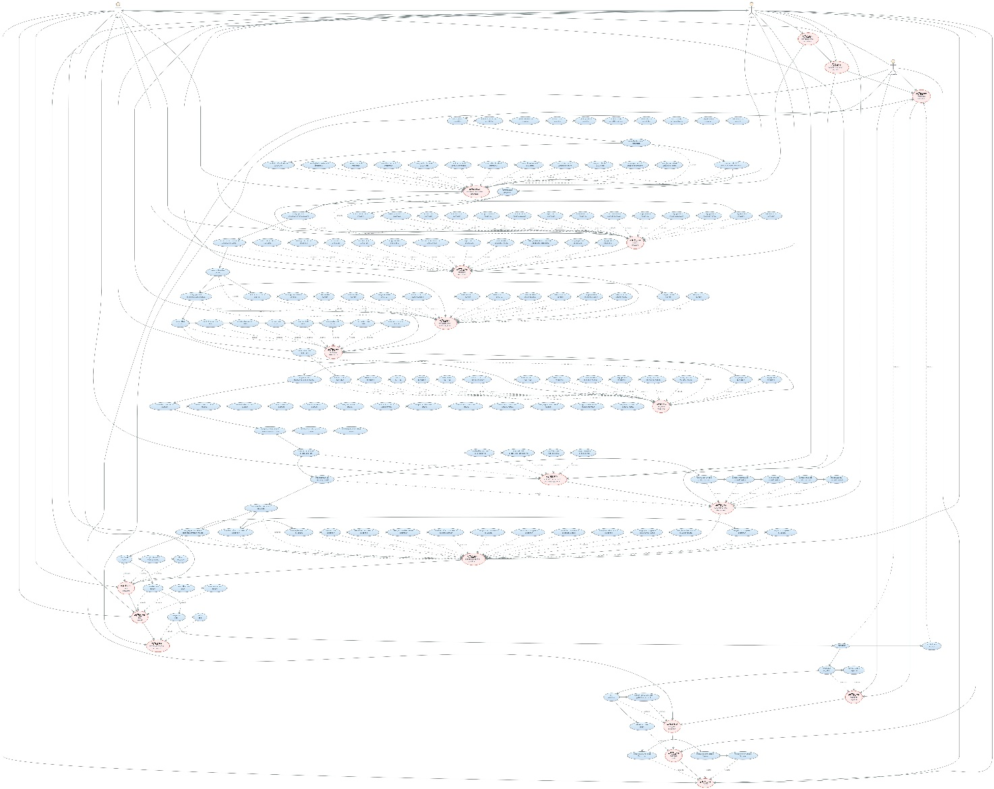

## Nama Use Case Diagram

### Pengelola Data Pendaftaran

#### Menambah Data Pendaftar

##### Deskripsi Use Case

Use case ini menggambarkan proses operator dalam menambahkan data pendaftar baru ke sistem. Operator mengakses menu PENDAFTAR dari navigasi utama, lalu memilih tombol “Tambah Pendaftar”. Sistem kemudian menampilkan form isian data. Setelah operator mengisi dan mengirimkan form, sistem memvalidasi input. Jika data valid, sistem menyimpannya ke dalam database dan menampilkan notifikasi keberhasilan. Jika tidak valid, sistem menampilkan pesan kesalahan validasi.

##### Stimulus And Respon

|  |  |
| --- | --- |
| Action by user | Response from system |
| 1.Operator klik menu “PENDAFTAR” di navbar | 2.Sistem menampilkan daftar pendaftar |
| 3.Operator klik tombol “Tambah Pendaftar” |  |
| 4.Operator menginput data pendaftar di form | 5.Sistem memvalidasi form input |
|  | 6.Valid :  -Simpan data ke database  -Tampilkan pesan “Pendaftaran berhasil ditambahkan” |
|  | Invalid :  Tampilkan pesan kesalahan validasi |

##### Activity Diagram

##### Sequence Diagram

#### Melihat Daftar Data Pendaftar

##### Deskripsi Use Case

Use case ini menggambarkan proses yang dilakukan oleh operator atau pegawai untuk melihat daftar data pendaftar. Proses dimulai dengan mengakses menu “PENDAFTAR” pada navigasi utama. Sistem kemudian mengambil semua data pendaftar dari database dan menampilkannya dalam bentuk tabel.

##### Stimulus And Respon

|  |  |
| --- | --- |
| Action by user | Response from system |
| 1.Operator/Pegawai klik menu “PENDAFTAR” di navbar | 2.Sistem mengambil data pendaftar dari database |
|  | 3.Sistem menampilkan daftar data pendaftar ke tampilan tabel |

##### Activity Diagram

##### Sequence Diagram

#### Membagi Halaman Data Pendaftar

##### Deskripsi Use Case

Use case ini menjelaskan proses saat operator ingin melihat data pendaftar dalam format paginasi (halaman per halaman). Saat operator mengakses menu pendaftar, sistem hanya mengambil data untuk halaman pertama. Operator dapat menavigasi ke halaman berikutnya atau memilih halaman tertentu, dan sistem akan mengambil serta menampilkan data sesuai permintaan.

##### Stimulus And Respon

|  |  |
| --- | --- |
| Action by user | Response from system |
| 1.Operator klik menu “PENDAFTAR” di navbar | 2.Sistem mengambil data pendaftar halaman pertama |
|  | 3.Sistem menampilkan data halaman pertama |
| 4.Operator klik tombol “Next” atau pilih nomor halaman | 5.Sistem mengambil data pendaftar halaman yang dipilih |
|  | 6.Sistem menampilkan data sesuai halaman yang dipilih |

##### Activity Diagram

##### Sequence Diagram

#### Mencari Data Pendaftar

##### Deskripsi Use Case

Use case ini menggambarkan proses pencarian data pendaftar oleh operator menggunakan kata kunci tertentu. Setelah membuka menu pendaftar, operator dapat mengetikkan kata kunci di kolom pencarian lalu menekan tombol “Cari”. Sistem kemudian memfilter data berdasarkan kata kunci tersebut dan menampilkan hasil pencarian yang relevan.

##### Stimulus And Respon

|  |  |
| --- | --- |
| Action by user | Response from system |
| 1.Operator klik menu “PENDAFTARAN” | 2.Sistem menampilkan daftara data pendaftar |
| 3.Operator ketik kata kunci di kolom pencarian |  |
| 4.Tekan tombol cari | 5.System memfilter data pendaftar berdasarkan kata kunci |
|  | 6.Sistem menampilkan hasil pencarian |

##### Activity Diagram

##### Sequence Diagram

#### Terima Peserta Pendaftar

##### Deskripsi Use Case

Use case ini menjelaskan proses operator dalam menerima pendaftar. Operator memilih salah satu pendaftar dari daftar yang ditampilkan lalu menekan tombol "Terima". Sistem akan menampilkan dialog konfirmasi. Setelah operator menyetujui, sistem mengubah status pendaftar menjadi "Diterima" dan menampilkan notifikasi keberhasilan.

##### Stimulus And Respon

|  |  |
| --- | --- |
| Action by user | Response from system |
| 1.Operator klik menu “PENDAFTAR” di navbar | 2.Sistem menampilkan daftar data pendaftar |
| 3.Operator memilih salah satu pendaftar dari daftar |  |
| 4.Operator klik tombol “Terima” | 4.Sistem menampilkan dialog konfirmasi |
| 5.Operator menekan tombol “Ya” pada konfirmasi | 6.Ubah status pendaftar menjadi “Diterima” |
|  | 7.Sistem menampilkan notifikasi berhasil |

##### Activity Diagram

##### Sequence Diagram

#### Terima Peserta Pendaftar Massal

##### Deskripsi Use Case

Use case ini menjelaskan proses operator dalam menerima beberapa pendaftar sekaligus. Operator dapat mencentang beberapa pendaftar, kemudian menekan tombol "Terima Massal". Sistem akan menampilkan dialog konfirmasi. Jika operator menyetujui, maka status semua pendaftar yang dipilih diubah menjadi "Diterima" dan sistem menampilkan notifikasi berhasil.

##### Stimulus And Respon

|  |  |
| --- | --- |
| Action by user | Response from system |
| 1.Operator klik menu “PENDAFTAR” di navbar | 2.Sistem menampilkan daftar data pendaftar |
| 3.Operator memilih beberapa pendaftar |  |
| 4.Klik tombol “Terima Massal” | 5.Tampilkan konfirmasi massal |
|  | 6.Sistem mengubah status semua pendaftar yang dilipilih menjadi “Diterima” |
|  | 7.Tampilkan notifikasi berhasil |

##### Activity Diagram

##### Sequence Diagram

#### Tolak Peserta Pendaftar

##### Deskripsi Use Case

Use case ini menjelaskan proses penolakan peserta oleh operator. Operator memilih satu pendaftar, lalu menekan tombol "Tolak". Sistem menampilkan dialog konfirmasi. Jika operator menekan "Ya", maka status peserta diubah menjadi "Ditolak" dan sistem menampilkan notifikasi. Jika operator menekan "Tidak", maka proses dibatalkan.

##### Stimulus And Respon

|  |  |
| --- | --- |
| Action by user | Response from system |
| 1.Operator klik menu “PENDAFTARAN” | 2.Sistem menampilkan daftara data pendaftar |
| 3.Operator memilih salah satu pendaftar |  |
| 4.Operator klik tombol “Tolak” | 5.Sistem menampilkan dialog konfirmasi |
| 6.Operator klik “Ya” atau ”Tidak” | 7.Jika Ya  -Ubah status menjadi “Ditolak”  -Tampilkan notifikasi “Berhasil ditolak” |
|  | 8.Jika Tidak  -Batalkan proses penolakan |

##### Activity Diagram

##### Sequence Diagram

#### Tolak Peserta Pendaftar Massal

##### Deskripsi Use Case

Proses ini memungkinkan operator untuk menolak beberapa pendaftar secara bersamaan dengan menggunakan fitur "Tolak Massal". Prosedur ini dimulai ketika operator memilih pendaftar dari daftar yang tersedia, kemudian memberikan konfirmasi untuk menolak pendaftar yang terpilih. Jika disetujui, semua pendaftar yang dipilih akan diubah statusnya menjadi "Ditolak".

##### Stimulus And Respon

|  |  |
| --- | --- |
| Action by user | Response from system |
| 1.Operator klik menu “PENDAFTARAN” | 2.Sistem menampilkan daftara data pendaftar |
| 3.Operator memilih beberapa pendaftar sekaligus |  |
| 4.Operator klik tombol “Tolak” | 5.Sistem menampilkan dialog konfirmasi |
| 6.Operator klik “Ya” atau ”Tidak” | 7.Jika Ya  -Ubah status semua pendaftar menjadi “Ditolak”  -Tampilkan notifikasi “Berhasil ditolak” |
|  | 8.Jika Tidak  -Batalkan proses penolakan massal |

##### Activity Diagram

##### Sequence Diagram

#### Mengekspor Data Pendaftar

##### Deskripsi Use Case

Use case ini memungkinkan operator untuk mengekspor seluruh atau sebagian data pendaftar dari sistem ke dalam file eksternal (misalnya format Excel atau CSV). Fitur ini berguna untuk kebutuhan dokumentasi, pelaporan, atau analisis data di luar sistem.

##### Stimulus And Respon

| ***Action by User*** | ***Response from System*** |
| --- | --- |
| 1. Klik menu “PENDAFTAR” di navbar | 2. Sistem menampilkan daftar data pendaftar |
| 3. Klik tombol “Export” | 4. Sistem menampilkan opsi format ekspor (Excel, PDF, dsb) |
| 5. Pilih format ekspor | 6. Sistem mengambil data pendaftar dari database |
|  | 7. Sistem memproses file sesuai format yang dipilih |
|  | 8. Sistem mengunduh file ke perangkat operator |

##### Activity Diagram

##### Sequence Diagram

#### Mengimpor Data Pendaftar

##### Deskripsi Use Case

Use case ini memungkinkan operator untuk mengimpor data pendaftar secara massal ke dalam sistem dari file eksternal (misalnya Excel atau CSV). Fitur ini mempermudah input data dalam jumlah besar tanpa perlu entri manual satu per satu.

##### Stimulus And Respon

| ***Action by User*** | ***Response from System*** |
| --- | --- |
| 1. Klik menu **"PENDAFTAR"** di navbar | 2. Menampilkan daftar data pendaftar |
| 3. Klik tombol **"Import"** |  |
| 4. Unggah file (misalnya Excel/CSV) | 5. Validasi format dan struktur file |
|  | 6. Mengecek apakah **file valid?** |
|  | - Jika **ya**: |
|  | a. Ambil dan proses data dari file |
|  | b. Simpan data ke database |
|  | c. Tampilkan notifikasi **"Import berhasil"** |
|  | - Jika **tidak**: |
|  | a. Tampilkan pesan kesalahan **"Format tidak valid"** |

##### Activity Diagram

##### Sequence Diagram

### Pengelola Berita Dan Pengumuman

#### Menambahkan Berita & Pengumuman

##### Deskripsi Use Case

Use case ini memungkinkan operator (admin) untuk menambahkan berita dan pengumuman ke dalam sistem agar dapat ditampilkan kepada pengguna. Berita/pengumuman dapat berupa informasi kegiatan, pengumuman hasil seleksi, atau informasi penting lainnya.

##### Stimulus And Respon

| ***Action by user*** | ***Response from system*** |
| --- | --- |
| 1. Operator klik tombol “Tambah Berita/Pengumuman” | 2. Sistem menampilkan form input |
| 3. Operator mengisi form | 4. Sistem memvalidasi data |
|  | 5. Jika valid: data disimpan, tampilkan notifikasi “Data berhasil ditambahkan” |
|  | 6. Jika tidak valid: tampilkan pesan kesalahan |

##### Activity Diagram

##### Sequence Diagram

#### Melihat Daftar Berita & Pengumuman

##### Deskripsi Use Case

Use case ini memungkinkan operator untuk melihat daftar berita dan pengumuman yang telah ditambahkan ke sistem. Operator dapat memantau, mengevaluasi berita.

##### Stimulus And Respon

| ***Action by user*** | ***Response from system*** |
| --- | --- |
| 1. Operator klik menu “Berita & Pengumuman” | 2. Sistem menampilkan daftar berita & pengumuman |

##### Activity Diagram

##### Sequence Diagram

#### Membagi Halaman Berita & Pengumuman

##### Deskripsi Use Case

Use case ini memungkinkan operator untuk melihat daftar berita dan pengumuman secara bertahap berdasarkan jumlah item per halaman. Fitur ini digunakan untuk menghindari tampilan data yang terlalu panjang dalam satu halaman dan memudahkan navigasi.

##### Stimulus And Respon

| ***Action by user*** | ***Response from system*** |
| --- | --- |
| 1. Operator membuka halaman daftar berita | 2. Sistem menampilkan data per halaman sesuai pengaturan pagination |

##### Activity Diagram

##### Sequence Diagram

#### Mencari Berita & Pengumuman

##### Deskripsi Use Case

Use case ini memungkinkan operator untuk melakukan pencarian berita dan pengumuman berdasarkan kata kunci tertentu, seperti judul, tanggal, atau isi pengumuman. Tujuannya adalah memudahkan pencarian informasi secara cepat di antara banyak entri berita.

##### Stimulus And Respon

| ***Action by user*** | ***Response from system*** |
| --- | --- |
| 1. Operator mengetik kata kunci pencarian | 2. Sistem menampilkan hasil yang sesuai |

##### Activity Diagram

##### Sequence Diagram

#### Memfilter Berita & Pengumuman

##### Deskripsi Use Case

Use case ini memungkinkan operator untuk memfilter daftar berita dan pengumuman berdasarkan kriteria tertentu, seperti kategori, tanggal, status publikasi, atau sumber berita. Fitur ini bertujuan mempermudah penyaringan informasi yang lebih spesifik sesuai kebutuhan operator.

##### Stimulus And Respon

| ***Action by user*** | ***Response from system*** |
| --- | --- |
| 1. Operator memilih kriteria filter tertentu | 2. Sistem menampilkan hasil filter sesuai kriteria |

##### Activity Diagram

##### Sequence Diagram

#### Mengurutkan Berita & Pengumuman

##### Deskripsi Use Case

Use case ini memungkinkan operator untuk mengurutkan daftar berita dan pengumuman berdasarkan kriteria tertentu seperti tanggal terbaru, tanggal terlama, judul secara alfabetis, atau status publikasi. Fitur ini memudahkan operator dalam menavigasi dan menemukan informasi sesuai prioritas atau urutan yang diinginkan.

##### Stimulus And Respon

| ***Action by user*** | ***Response from system*** |
| --- | --- |
| 1. Operator memilih jenis urutan (misalnya: tanggal terbaru) | 2. Sistem menampilkan data yang telah diurutkan |

##### Activity Diagram

##### Sequence Diagram

#### Melihat Berita & Pengumuman Sampah

##### Deskripsi Use Case

Use case ini memungkinkan operator untuk melihat daftar berita dan pengumuman yang telah dihapus (masuk ke folder sampah). Fitur ini berguna untuk meninjau konten yang telah dihapus sebelum benar-benar dihapus permanen atau dikembalikan ke daftar utama.

##### Stimulus And Respon

| ***Action by user*** | ***Response from system*** |
| --- | --- |
| 1. Operator klik menu “Sampah” | 2. Sistem menampilkan daftar berita/pengumuman yang terhapus |

##### Activity Diagram

##### Sequence Diagram

#### Memperbarui Berita & Pengumuman

##### Deskripsi Use Case

Use case ini memungkinkan operator untuk mengubah isi atau detail berita dan pengumuman yang sudah ada di sistem. Operator dapat mengedit judul, isi, gambar, status publikasi, serta kategori berita. Fitur ini penting untuk memastikan bahwa informasi yang tersedia selalu akurat dan terkini.

##### Stimulus And Respon

| ***Action by user*** | ***Response from system*** |
| --- | --- |
| 1. Operator klik tombol “Edit” | 2. Sistem menampilkan form edit |
| 3. Operator mengubah data | 4. Sistem memvalidasi dan menyimpan perubahan |
|  | 5. Tampilkan notifikasi “Berita berhasil diperbarui” |

##### Activity Diagram

##### Sequence Diagram

#### Memulihkan Berita & Pengumuman

##### Deskripsi Use Case

Use case ini memungkinkan operator untuk memulihkan berita atau pengumuman yang sebelumnya telah dihapus dan masuk ke folder sampah. Pemulihan ini akan mengembalikan data tersebut ke daftar aktif agar dapat diakses dan ditampilkan kembali ke publik (jika status publikasi diaktifkan).

##### Stimulus And Respon

| ***Action by user*** | ***Response from system*** |
| --- | --- |
| 1. Operator klik tombol “Pulihkan” pada salah satu item | 2. Sistem memulihkan item dari sampah ke daftar aktif |

##### Activity Diagram

##### Sequence Diagram

#### Memulihkan Berita & Pengumuman Massal

##### Deskripsi Use Case

Use case ini memungkinkan operator untuk memulihkan beberapa data berita dan pengumuman sekaligus yang sebelumnya telah dihapus dan masuk ke folder sampah. Fitur ini digunakan agar proses pemulihan tidak perlu dilakukan satu per satu, melainkan cukup dengan memilih beberapa item sekaligus dan memulihkannya secara massal.

##### Stimulus And Respon

| ***Action by user*** | ***Response from system*** |
| --- | --- |
| 1. Operator pilih beberapa data di folder sampah |  |
| 2. Operator klik tombol “Pulihkan” | 3. Sistem menampilkan dialog konfirmasi |
| 4. Operator klik “Ya” | 5. Sistem memproses dan menampilkan notifikasi “Data dipulihkan” |

##### Activity Diagram

##### Sequence Diagram

#### Menghapus Berita & Pengumuman

##### Deskripsi Use Case

Use case ini memungkinkan operator untuk menghapus satu data berita atau pengumuman dari sistem. Fitur ini berguna untuk mengelola konten yang sudah tidak relevan atau salah publikasi.

##### Stimulus And Respon

| ***Action by user*** | ***Response from system*** |
| --- | --- |
| 1. Operator klik tombol “Hapus” pada data tertentu | 2. Sistem menampilkan dialog konfirmasi |
| 3. Operator klik “Ya” | 4. Sistem memindahkan data ke folder sampah |

##### Activity Diagra

##### Sequence Diagram

#### Menghapus Berita & Pengumuman Permanen

##### Deskripsi Use Case

Use case ini memungkinkan operator untuk menghapus secara permanen data berita dan pengumuman yang sebelumnya telah berada di folder Sampah. Setelah dihapus secara permanen, data tidak dapat dipulihkan lagi. Fitur ini digunakan untuk membersihkan arsip atau konten lama yang sudah tidak relevan atau tidak diperlukan lagi dalam sistem.

##### Stimulus And Respon

| ***Action by user*** | ***Response from system*** |
| --- | --- |
| 1. Operator klik tombol “Hapus Permanen” di folder sampah | 2. Sistem menampilkan konfirmasi |
| 3. Operator klik “Ya” | 4. Sistem menghapus data secara permanen dan tampilkan notifikasi |

##### Activity Diagram

##### Sequence Diagram

#### Menghapus Berita & Pengumuman Massal

##### Deskripsi Use Case

Use case ini memungkinkan operator untuk menghapus beberapa data berita dan pengumuman sekaligus dari daftar aktif. Fitur ini berguna untuk efisiensi kerja saat banyak data tidak lagi diperlukan dan harus dipindahkan ke folder Sampah sekaligus.

##### Stimulus And Respon

| ***Action by user*** | ***Response from system*** |
| --- | --- |
| 1. Operator memilih beberapa item berita/pengumuman |  |
| 2. Operator klik tombol “Hapus” | 3. Sistem menampilkan dialog konfirmasi |
| 4. Operator klik “Ya” | 5. Sistem memindahkan data ke folder sampah |

##### Activity Diagra

##### Sequence Diagram

#### Menghapus Berita & Pengumuman Permanen

##### Deskripsi Use Case

Use case ini memungkinkan operator untuk menghapus secara permanen beberapa data berita dan pengumuman sekaligus yang berada di folder Sampah. Penghapusan ini bersifat permanen, sehingga data tidak akan bisa dipulihkan kembali setelah proses ini dilakukan.

##### Stimulus And Respon

| ***Action by user*** | ***Response from system*** |
| --- | --- |
| 1. Operator memilih beberapa item di folder sampah |  |
| 2. Operator klik tombol “Hapus Permanen” | 3. Sistem menampilkan dialog konfirmasi |
| 4. Operator klik “Ya” | 5. Sistem menghapus semua data yang dipilih secara permanen |

##### Activity Diagram

##### Sequence Diagram

### Pengelola Pengaduan

#### Menambah data pengaduan

##### Deskripsi Use Case

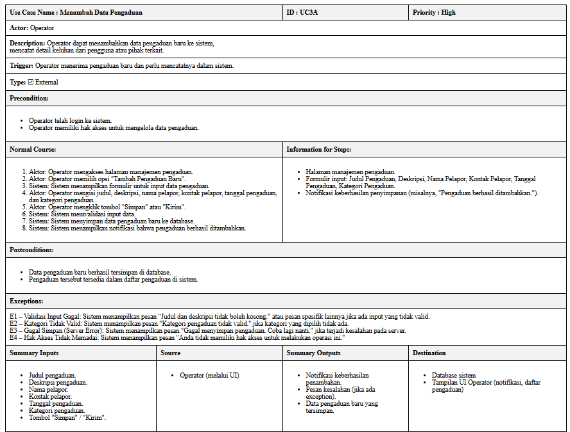

Operator dapat mencatat pengaduan dari masyarakat ke dalam sistem.

##### Stimulus And Respon

| ***Action by user*** | ***Response from system*** |
| --- | --- |
| 1. Operator klik tombol “Tambah Pengaduan” | 2. Sistem menampilkan form input |
| 3. Operator mengisi form | 4. Sistem memvalidasi dan menyimpan data |
|  | 5. Tampilkan notifikasi “Pengaduan berhasil ditambahkan” |

##### Activity Diagram

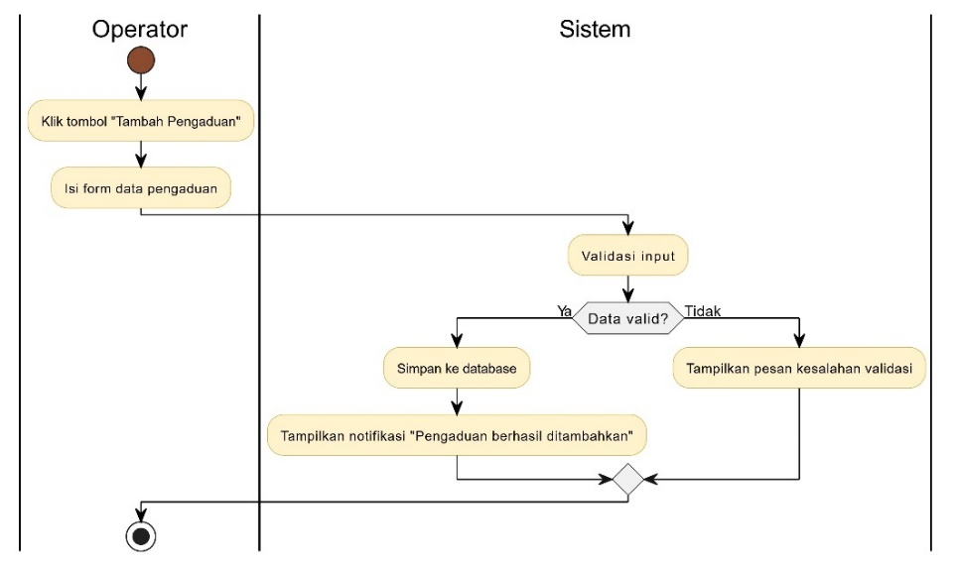

##### Sequence Diagram

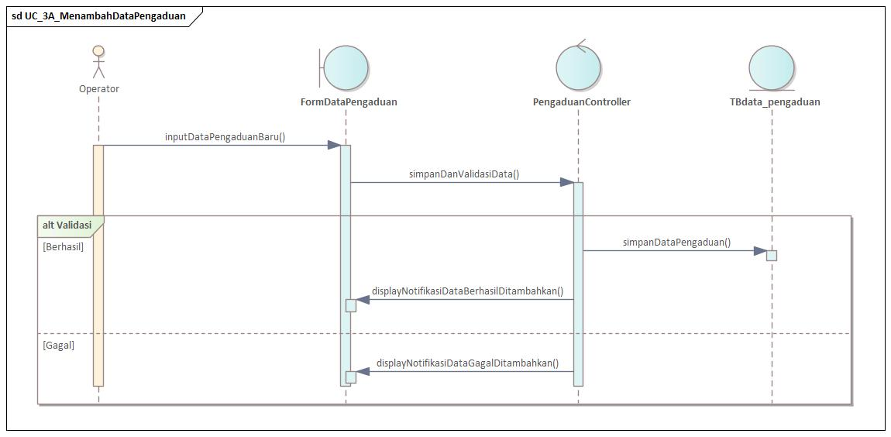

#### Melihat daftar data pengaduan

##### Deskripsi Use Case

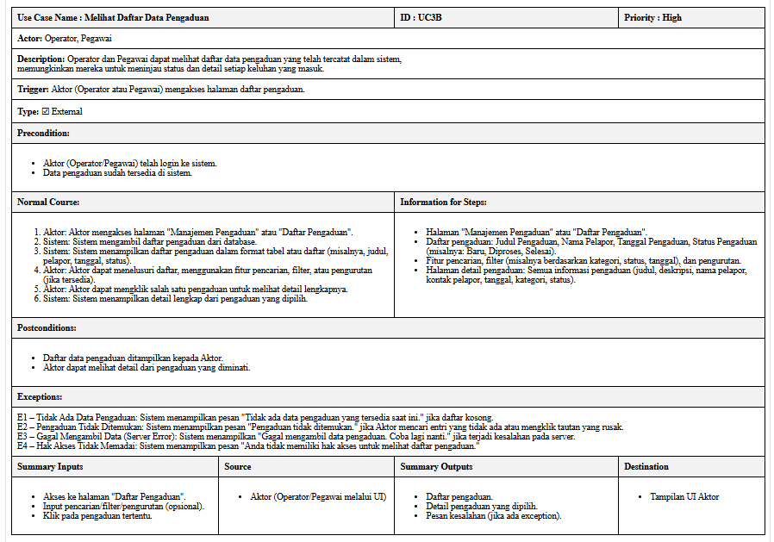

Use case ini memungkinkan operator/pegawai untuk melihat daftar pengaduan yang telah dibuat masyarakat.

##### Stimulus And Respon

| ***Action by user*** | ***Response from system*** |
| --- | --- |
| 1. Operator klik menu “Pengaduan” | 2. Sistem menampilkan daftar pengaduan |

##### Activity Diagram

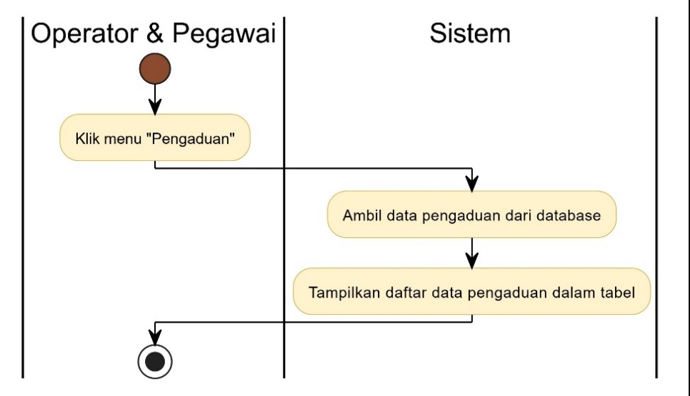

##### Sequence Diagram

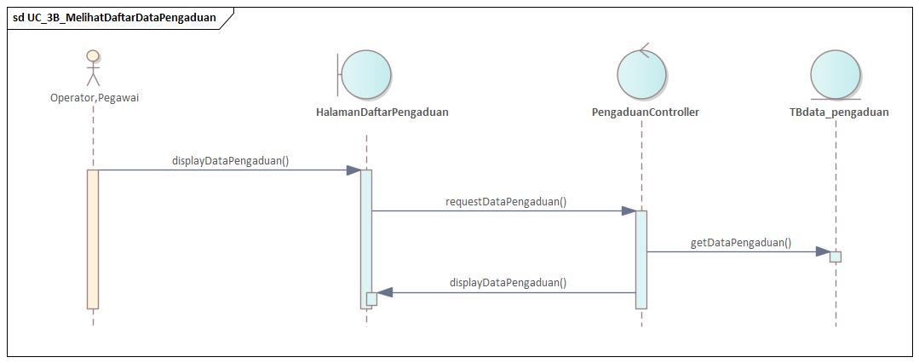

#### Membagi halaman data pengaduan

##### Deskripsi Use Case

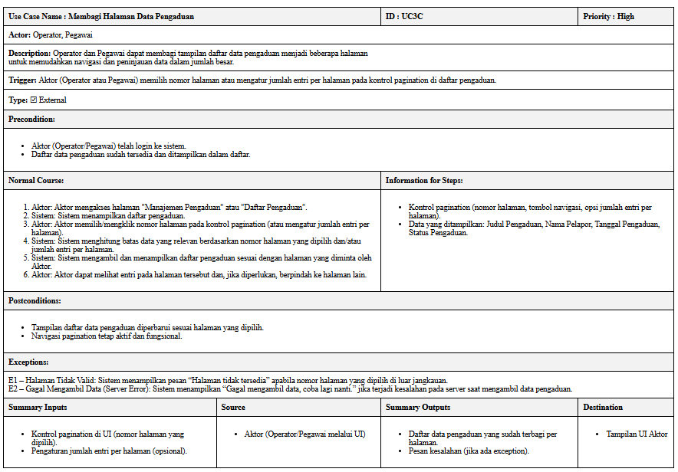

Sistem membagi tampilan daftar pengaduan ke dalam beberapa halaman agar pengguna dapat menavigasi data dengan lebih mudah dan cepat.

##### Stimulus And Respon

| ***Action by user*** | ***Response from system*** |
| --- | --- |
| 1. Operator membuka halaman daftar pengaduan | 2. Sistem menampilkan pagination per halaman |

##### Activity Diagram

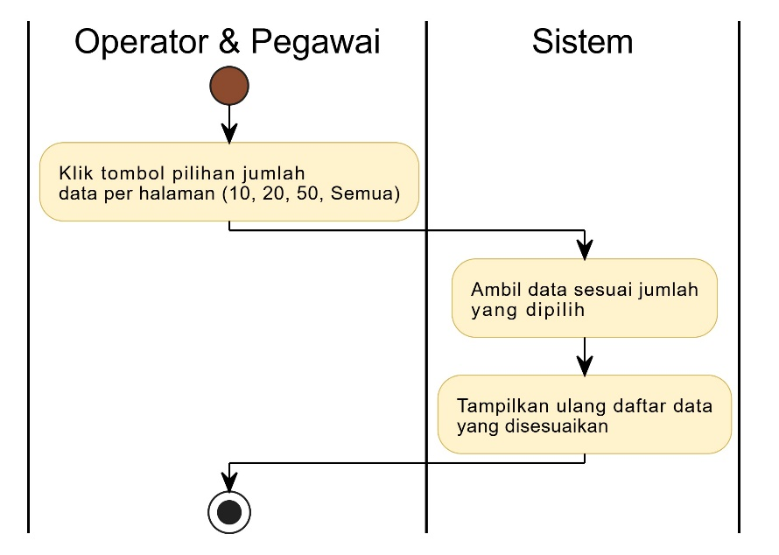

##### Sequence Diagram

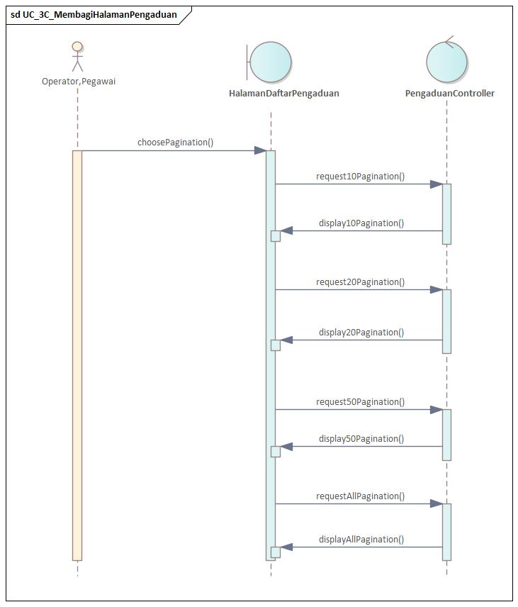

#### Mencari data pengaduan

##### Deskripsi Use Case

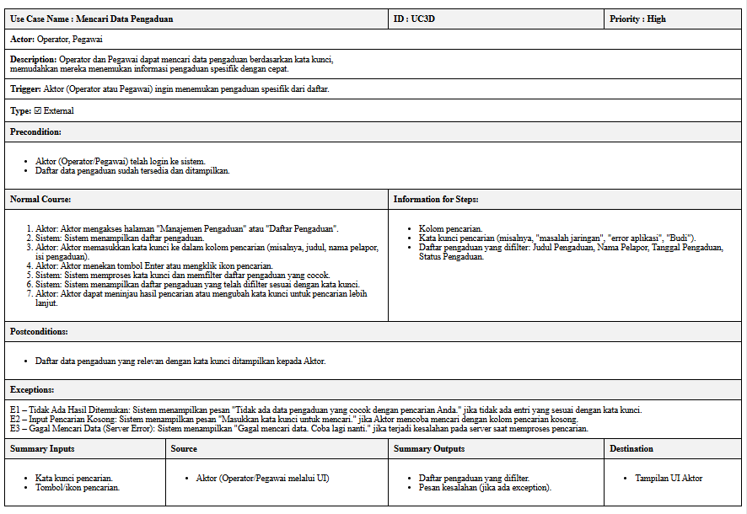

Sistem menyediakan fitur pencarian agar pengguna dapat menemukan data pengaduan berdasarkan kata kunci tertentu secara cepat.

##### Stimulus And Respon

| ***Action by user*** | ***Response from system*** |
| --- | --- |
| 1. Operator mengetik kata kunci pencarian | 2. Sistem menampilkan hasil yang sesuai |

##### Activity Diagram

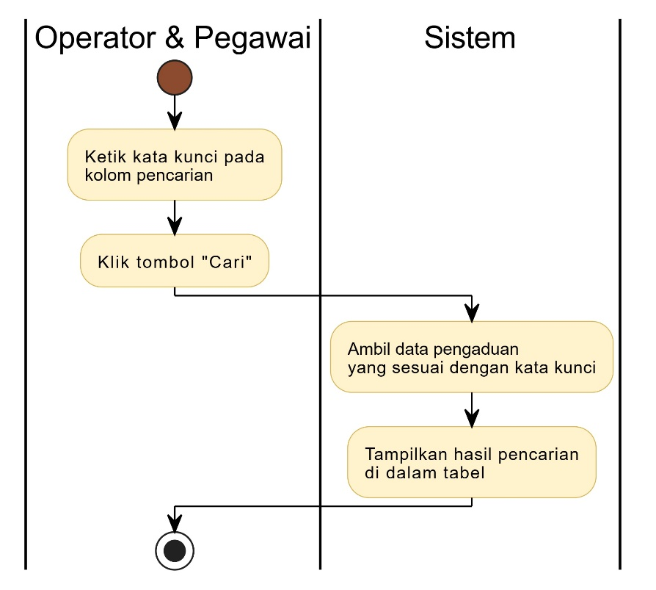

##### Sequence Diagram

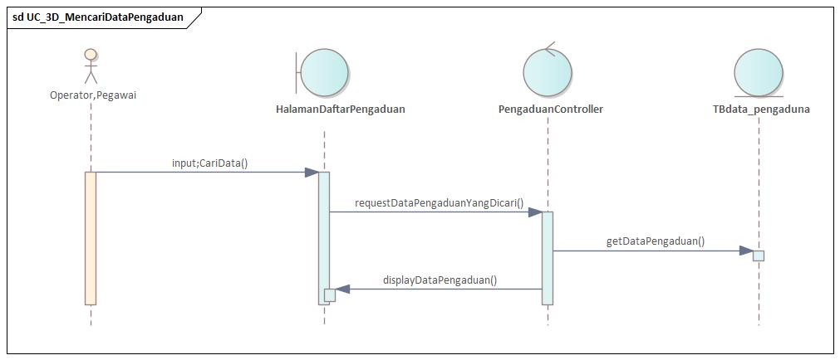

#### Memfilter data pengaduan

##### Deskripsi Use Case

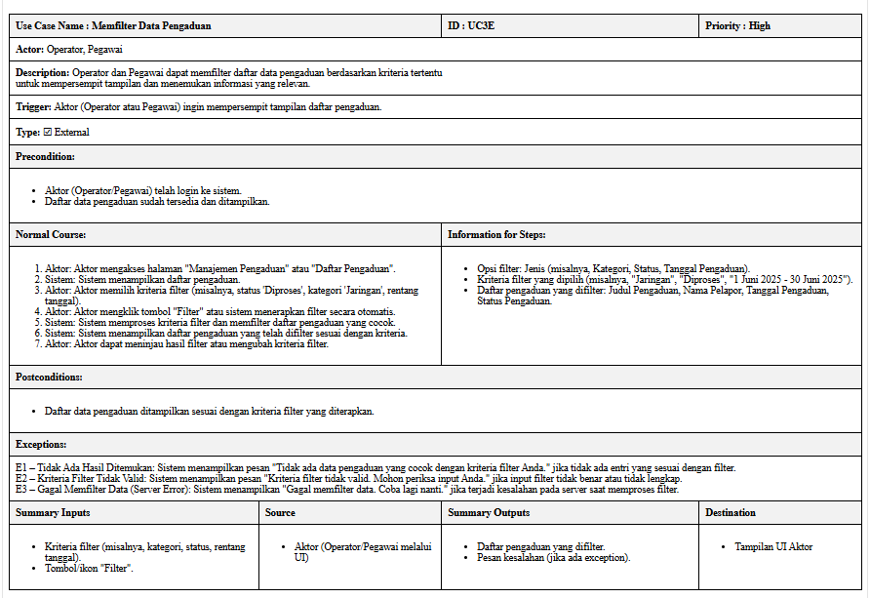

Sistem menyediakan fitur filter agar pengguna dapat menyaring data pengaduan berdasarkan kategori atau status tertentu.

##### Stimulus And Respon

| ***Action by user*** | ***Response from system*** |
| --- | --- |
| 1. Operator memilih kategori/status tertentu | 2. Sistem menampilkan pengaduan sesuai filter |

##### Activity Diagram

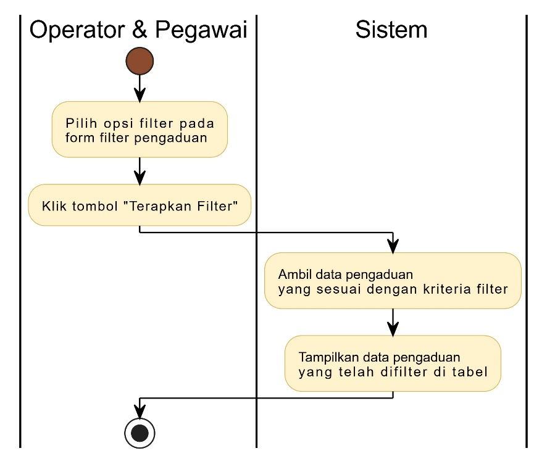

##### Sequence Diagram

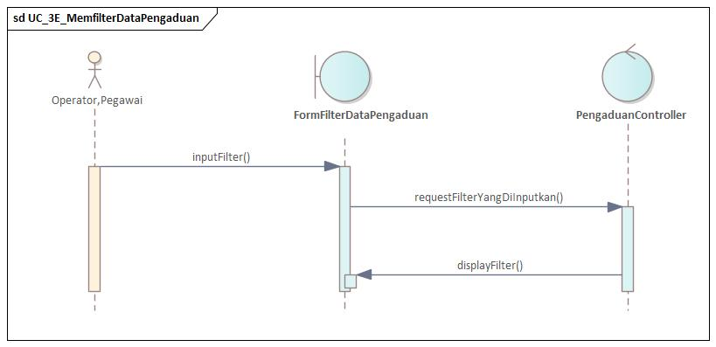

#### Mengurutkan data pengaduan

##### Deskripsi Use Case

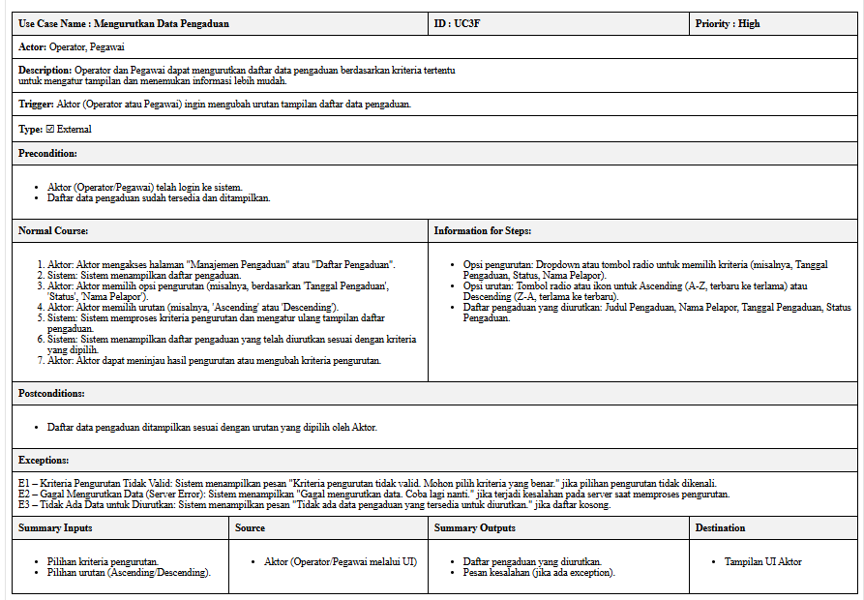

Sistem memungkinkan pengguna mengurutkan data pengaduan berdasarkan parameter tertentu, seperti tanggal, status, atau kategori.

##### Stimulus And Respon

| ***Action by user*** | ***Response from system*** |
| --- | --- |
| 1. Operator memilih urutan (misal: terbaru duluan) | 2. Sistem menampilkan data yang telah diurutkan |

##### Activity Diagram

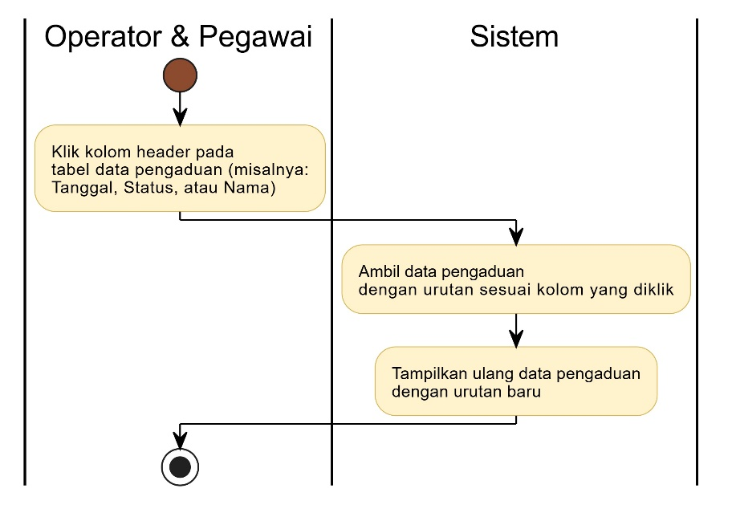

##### Sequence Diagram

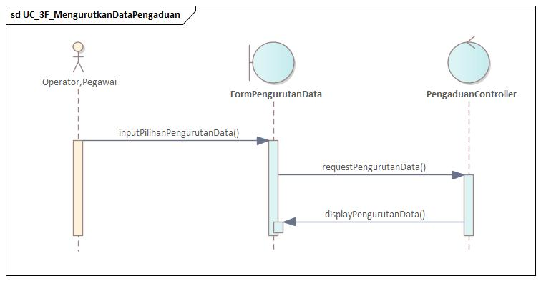

#### Melihat daftar pengaduan sampah

##### Deskripsi Use Case

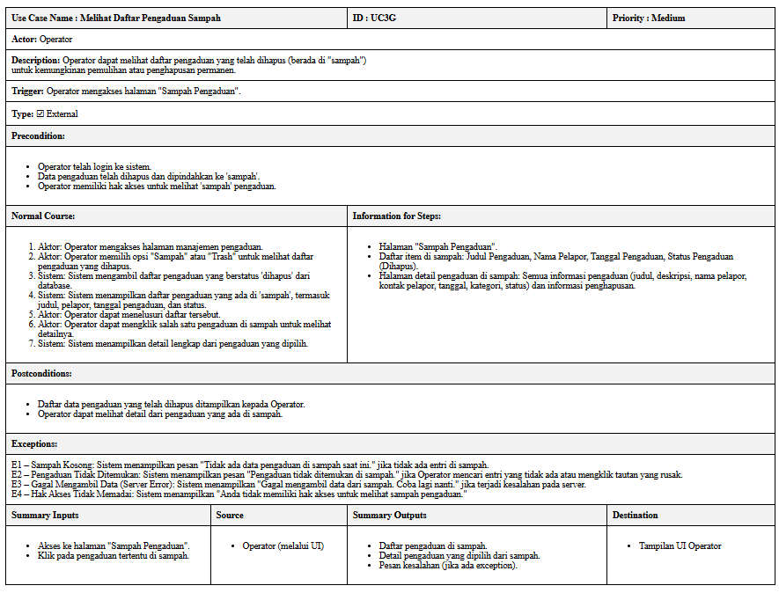

Sistem memungkinkan pengguna melihat daftar pengaduan yang telah dihapus dan masuk ke dalam status "sampah" (soft delete).

##### Stimulus And Respon

| ***Action by user*** | ***Response from system*** |
| --- | --- |
| 1. Operator klik menu “Sampah” | 2. Sistem menampilkan daftar pengaduan yang dihapus |

##### Activity Diagram

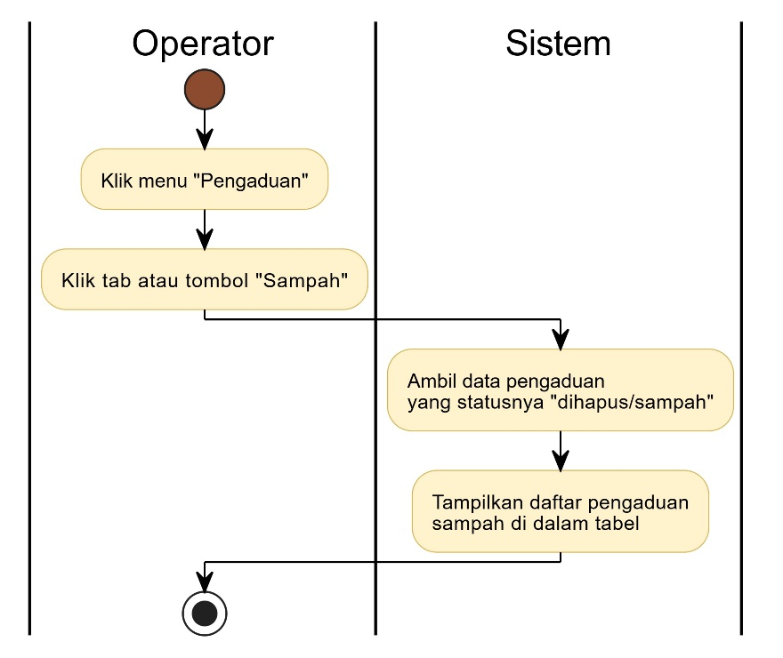

##### Sequence Diagram

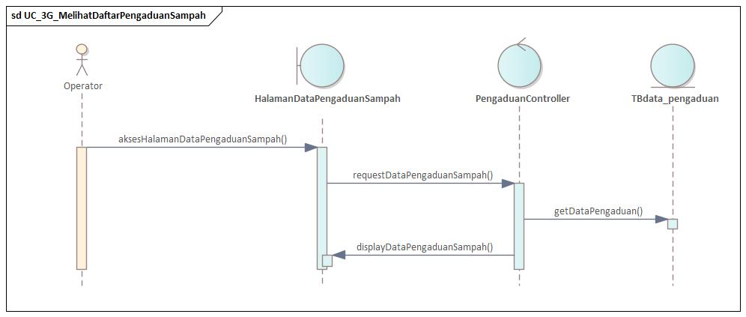

#### Memperbarui data pengaduan

##### Deskripsi Use Case

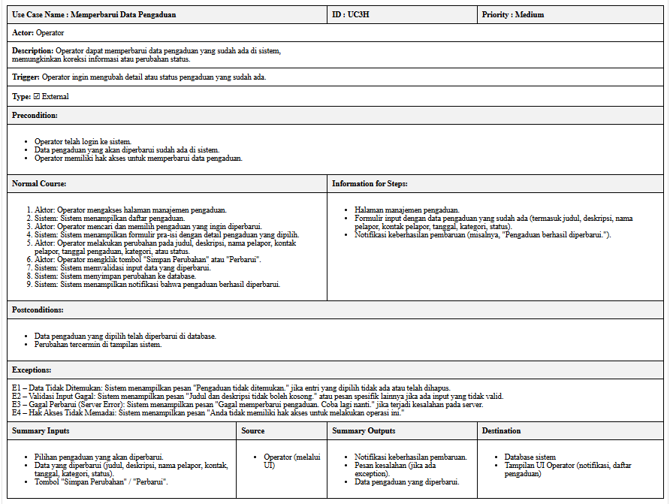

Sistem memungkinkan pengguna untuk mengubah isi atau detail pengaduan yang sudah ada, seperti judul, deskripsi, atau kategori.

##### Stimulus And Respon

| ***Action by user*** | ***Response from system*** |
| --- | --- |
| 1. Operator klik tombol “Edit” pada data tertentu | 2. Sistem menampilkan form edit |
| 3. Operator menyimpan perubahan | 4. Sistem memperbarui data dan tampilkan notifikasi |

##### Activity Diagram

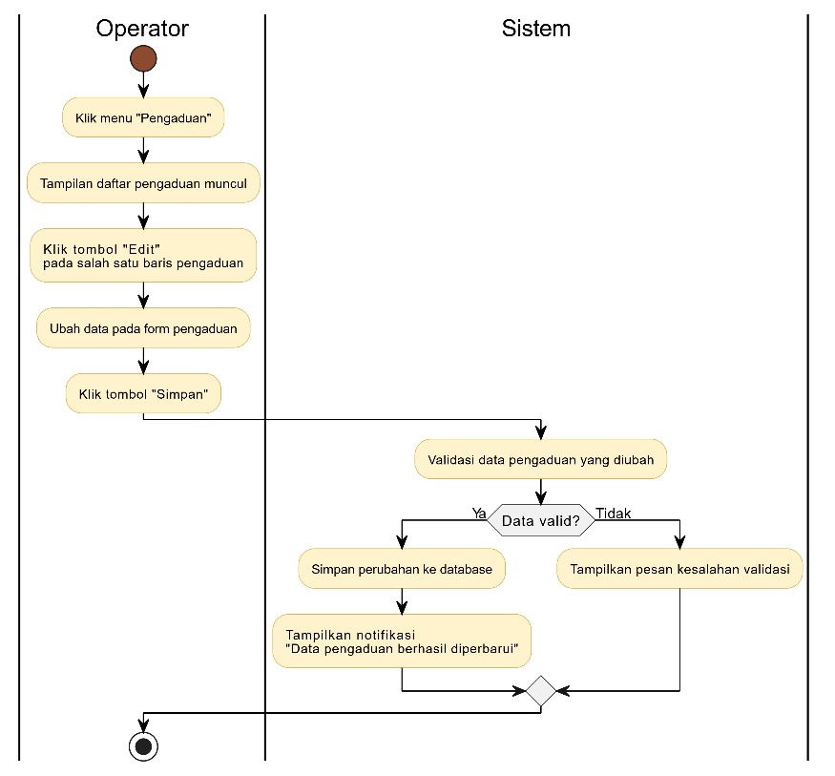

##### Sequence Diagram

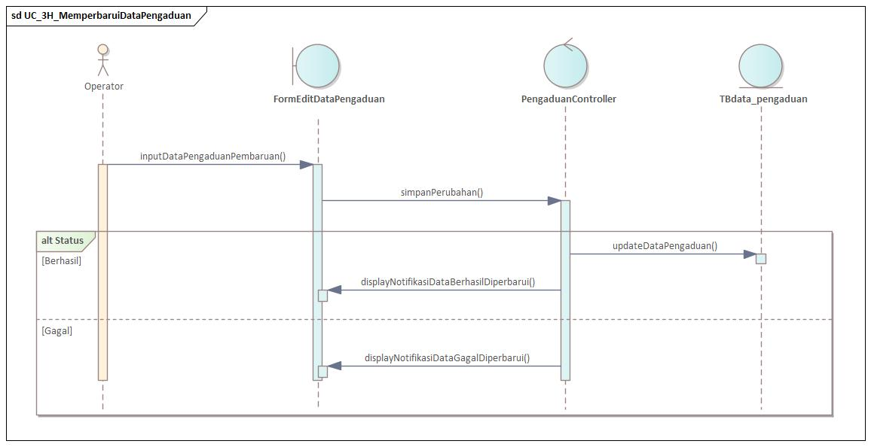

#### Memulihkan data pengaduan

##### Deskripsi Use Case

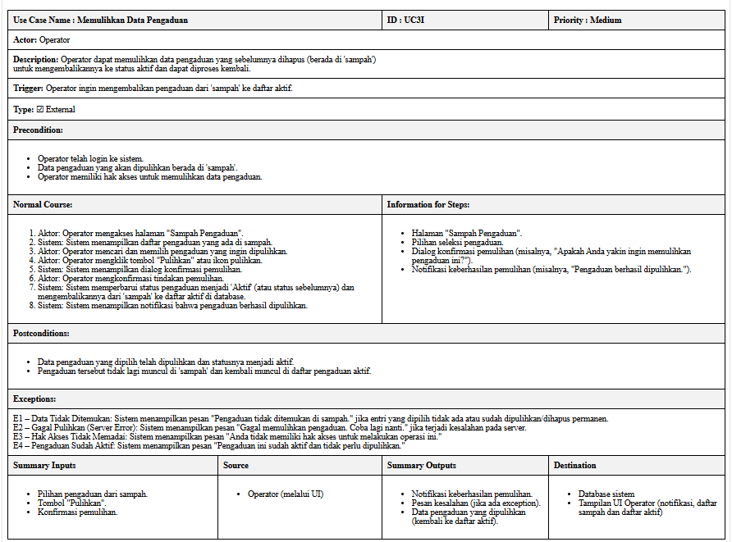

Sistem memungkinkan pengguna memulihkan data pengaduan yang telah dihapus sementara agar aktif kembali.

##### Stimulus And Respon

| ***Action by user*** | ***Response from system*** |
| --- | --- |
| 1. Operator klik tombol “Pulihkan” | 2. Sistem memulihkan data ke daftar aktif |

##### Activity Diagram

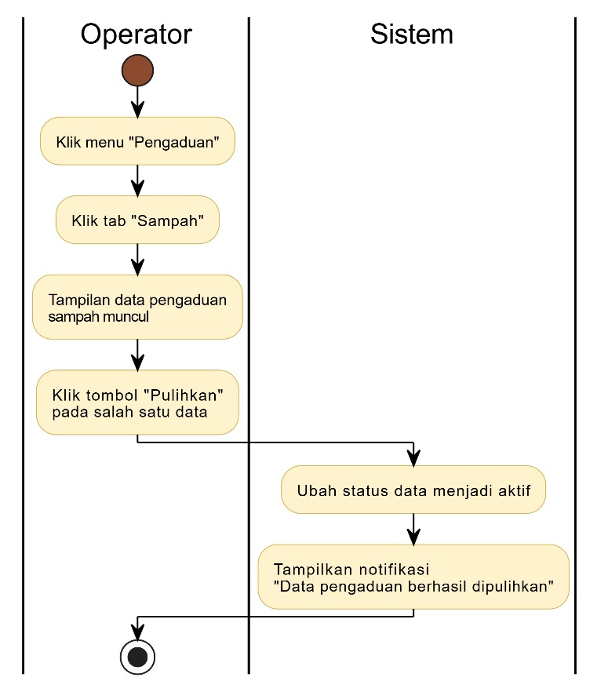

##### Sequence Diagram

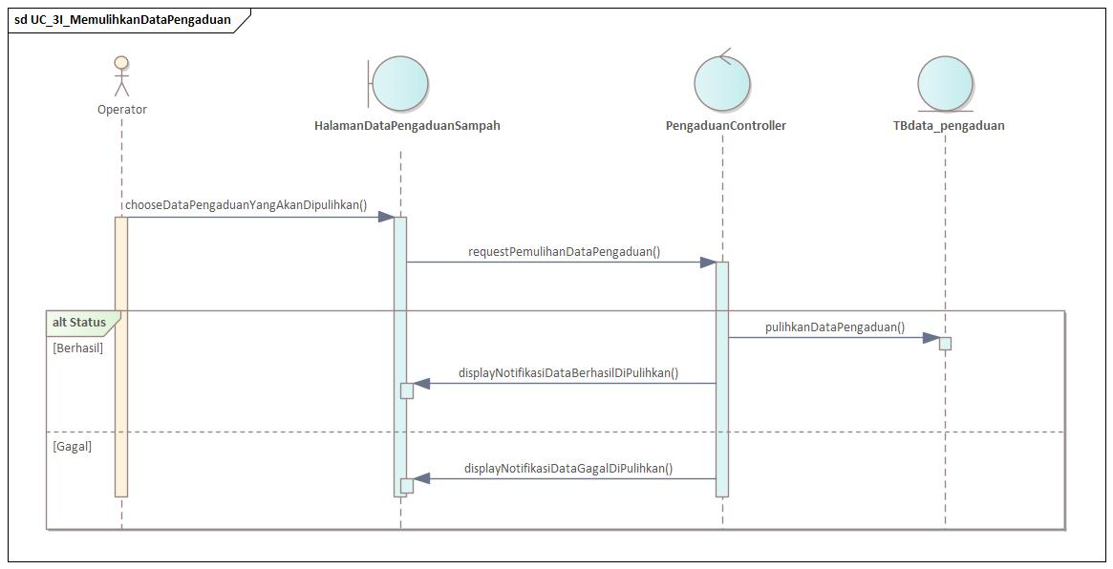

#### Memulihkan data pengaduan massal

##### Deskripsi Use Case

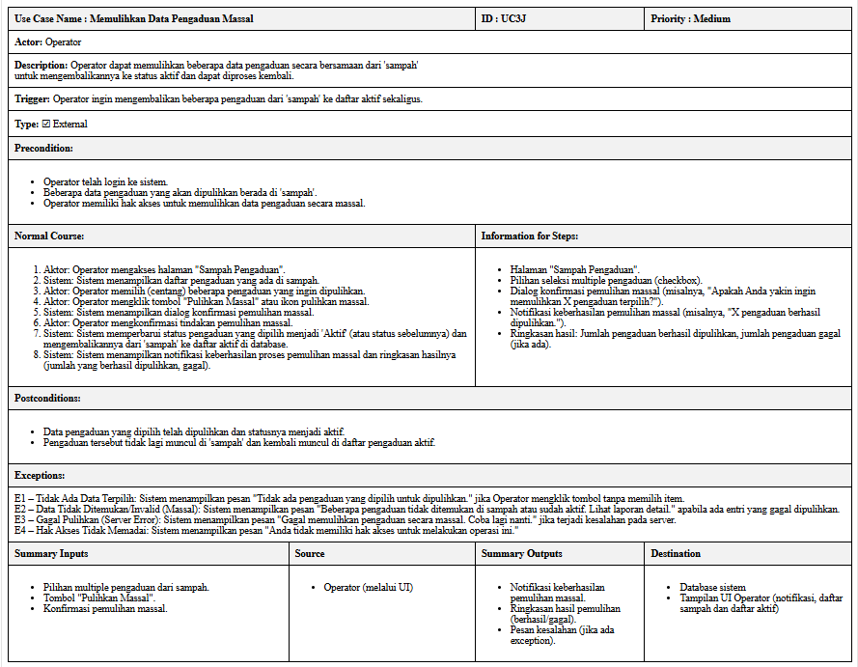

Sistem memungkinkan pengguna memulihkan beberapa data pengaduan sekaligus dari daftar pengaduan yang telah dihapus sementara.

1. Stimulus And Respon

| ***Action by user*** | ***Response from system*** |
| --- | --- |
| 1. Operator pilih beberapa data dari folder sampah |  |
| 2. Operator klik tombol “Pulihkan” | 3. Sistem memulihkan semua data yang dipilih |

##### Activity Diagram

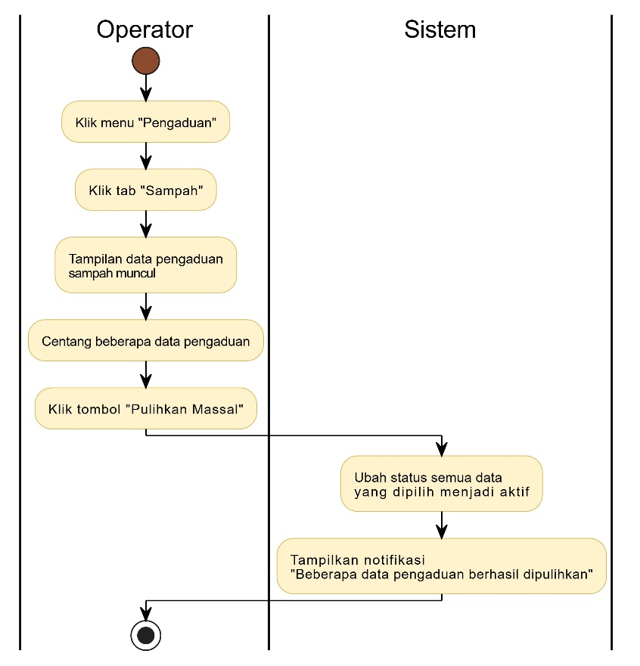

##### Sequence Diagram

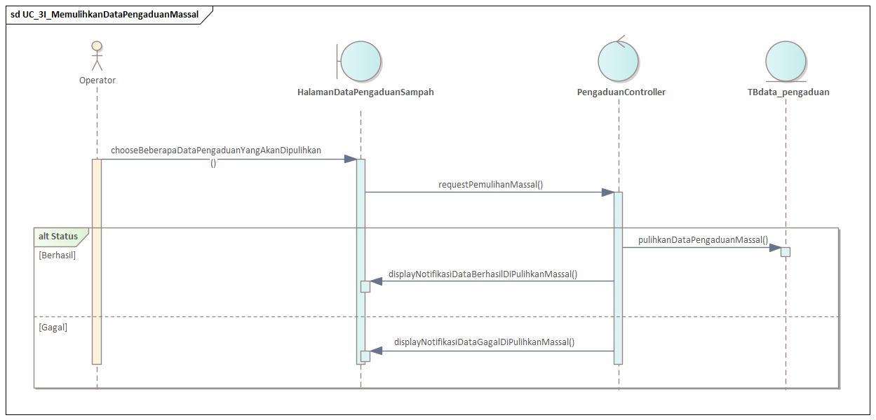

#### Menghapus data pengaduan

##### Deskripsi Use Case

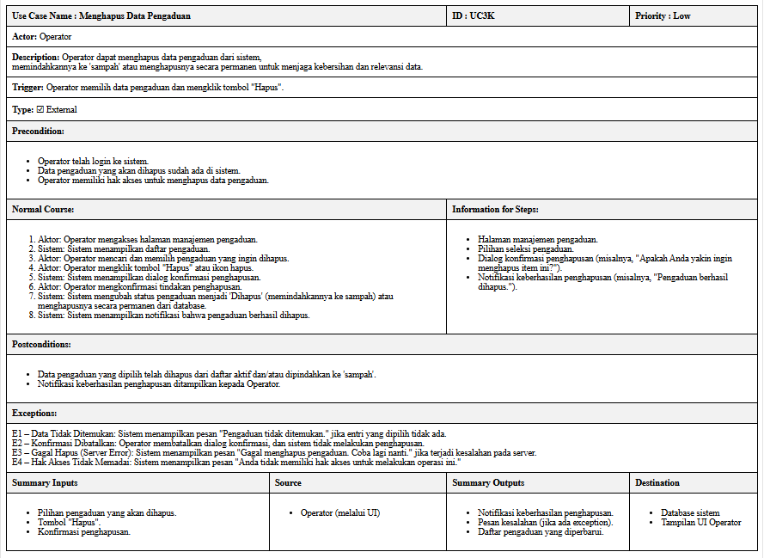

Sistem memungkinkan pengguna menghapus satu data pengaduan dari daftar aktif agar dipindahkan ke daftar sampah.

##### Stimulus And Respon

| ***Action by user*** | ***Response from system*** |
| --- | --- |
| 1. Operator klik tombol “Hapus” | 2. Sistem memindahkan data ke folder sampah |

##### Activity Diagram

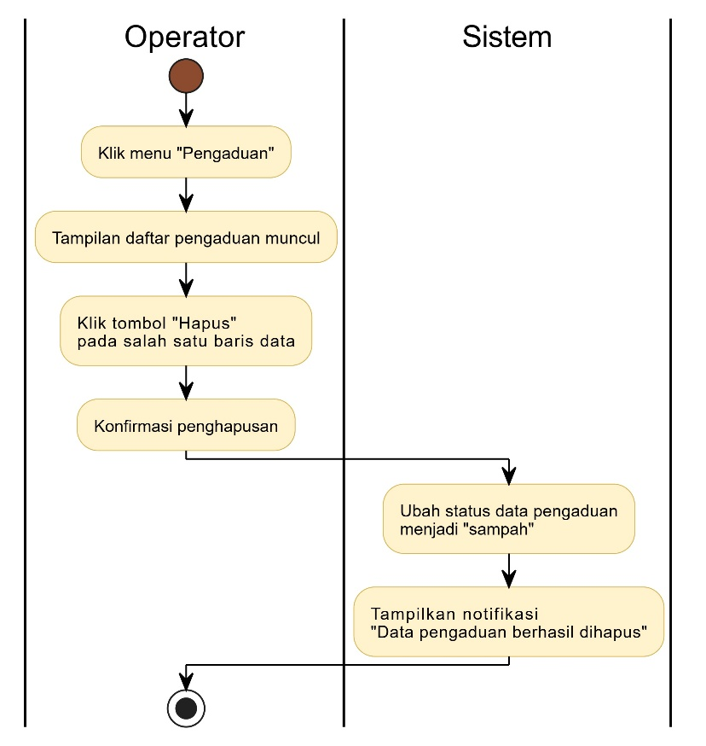

##### Sequence Diagram

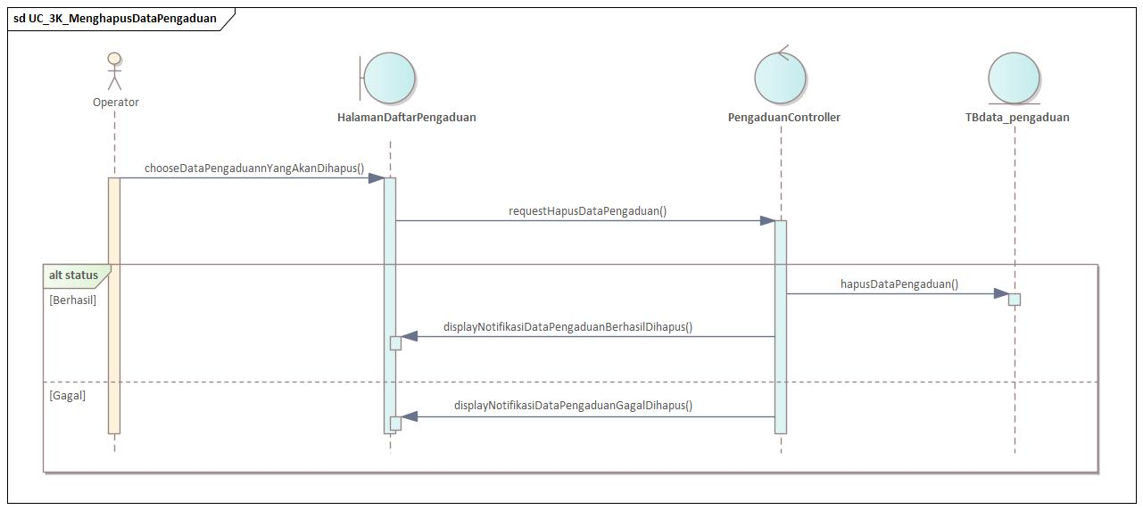

#### Menghapus data pengaduan permanen

##### Deskripsi Use Case

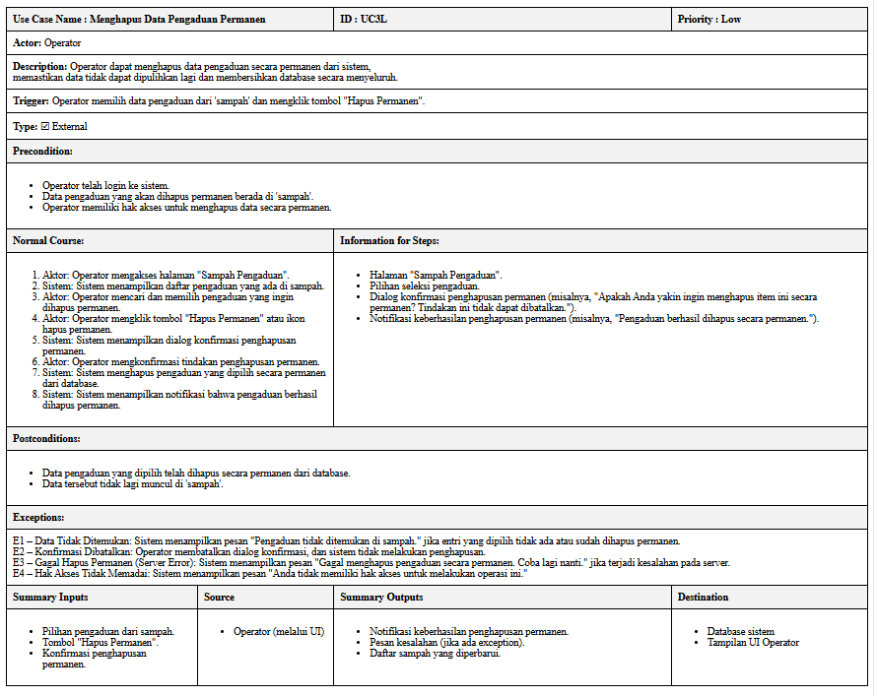

Sistem memungkinkan pengguna menghapus permanen satu data pengaduan dari daftar sampah agar tidak dapat dipulihkan lagi.

##### Stimulus And Respon

| ***Action by user*** | ***Response from system*** |
| --- | --- |
| 1. Operator klik tombol “Hapus Permanen” di folder sampah | 2. Sistem menghapus data secara permanen |

##### Activity Diagram

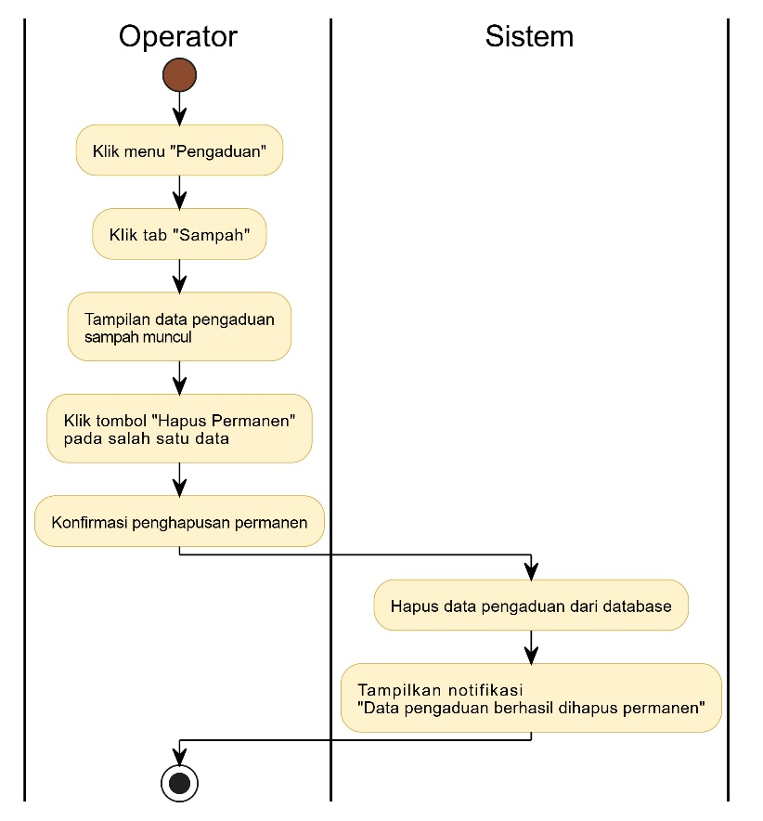

##### Sequence Diagram

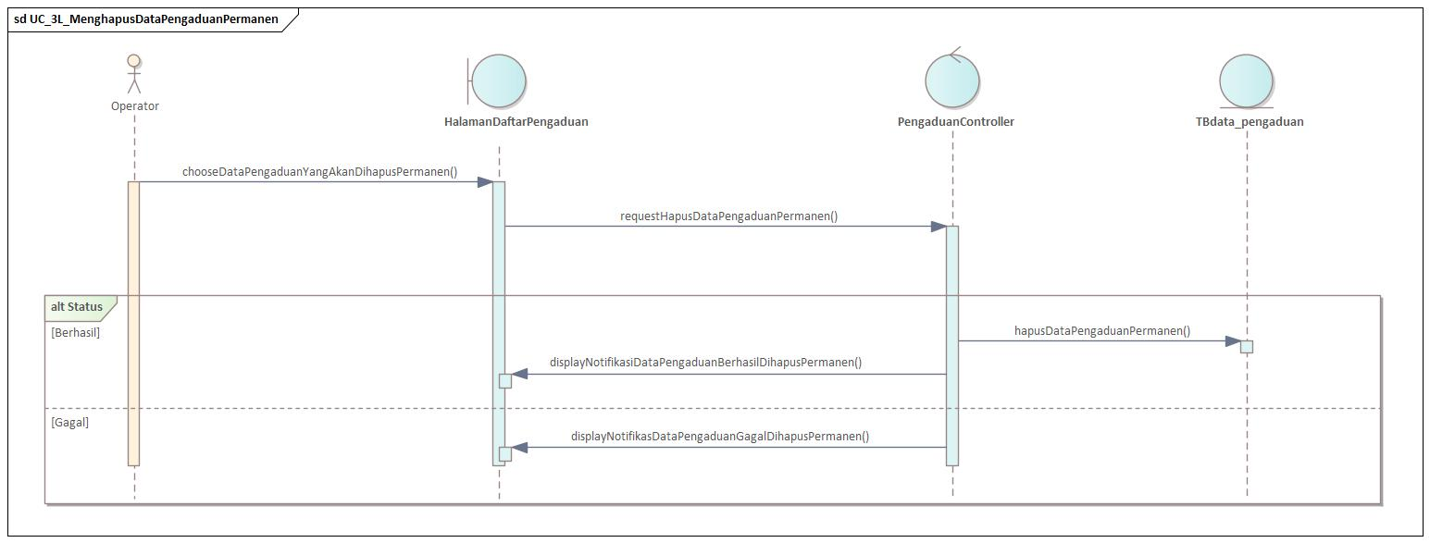

#### Menghapus data pengaduan massal

##### Deskripsi Use Case

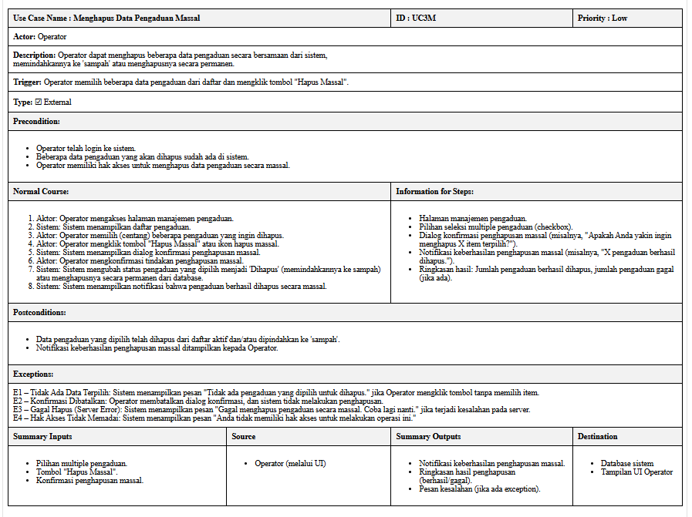

Sistem memungkinkan pengguna menghapus beberapa data pengaduan sekaligus dari daftar aktif dan memindahkannya ke tempat sampah.

##### Stimulus And Respon

| ***Action by user*** | ***Response from system*** |
| --- | --- |
| 1. Operator memilih beberapa data |  |
| 2. Operator klik “Hapus” | 3. Sistem memindahkan semua data ke folder sampah |

##### Activity Diagram

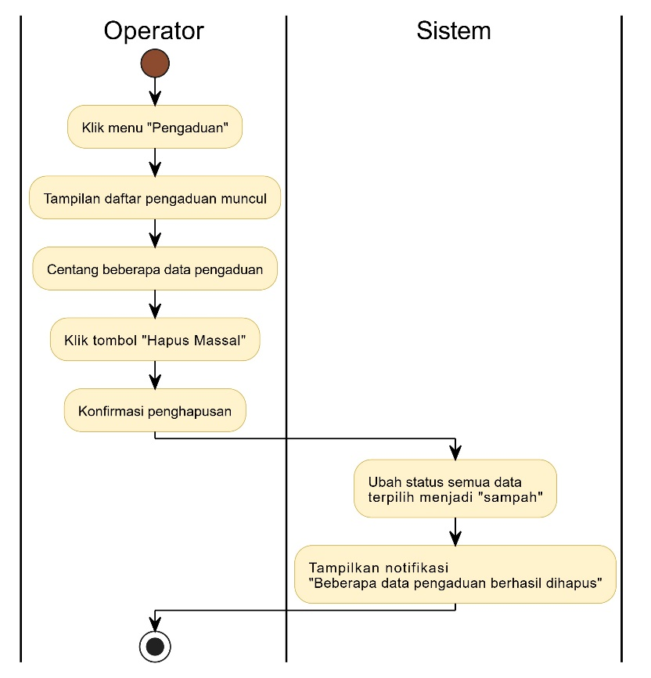

##### Sequence Diagram

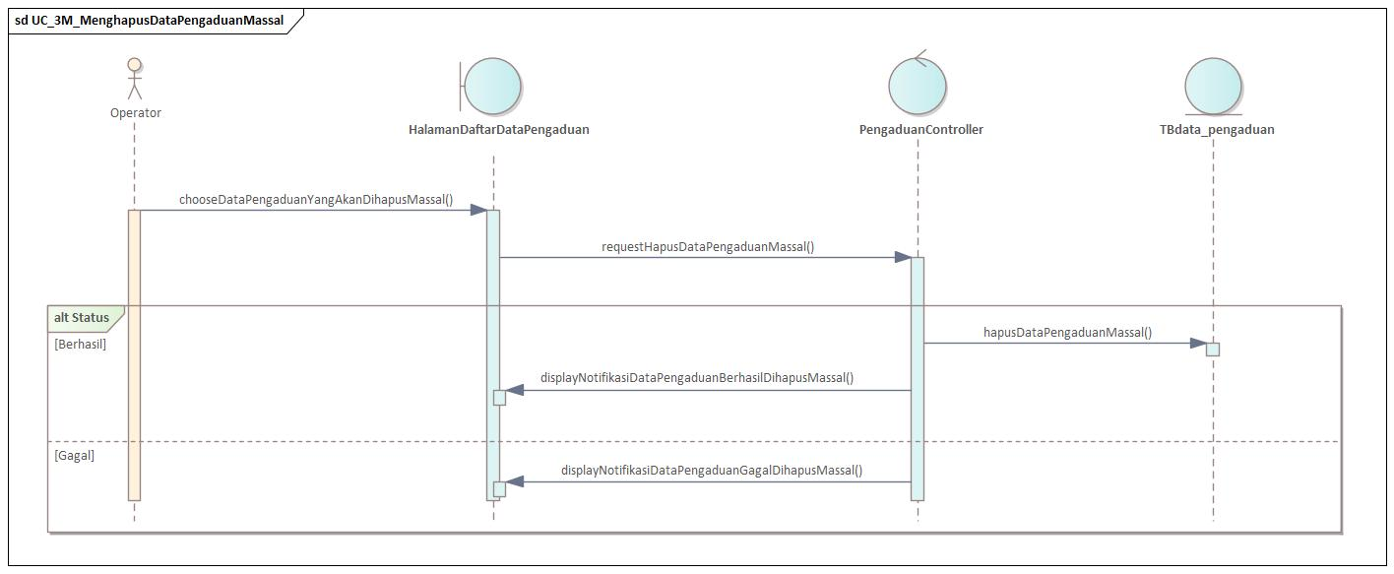

#### Menghapus data pengaduan permanen massal

##### Deskripsi Use Case

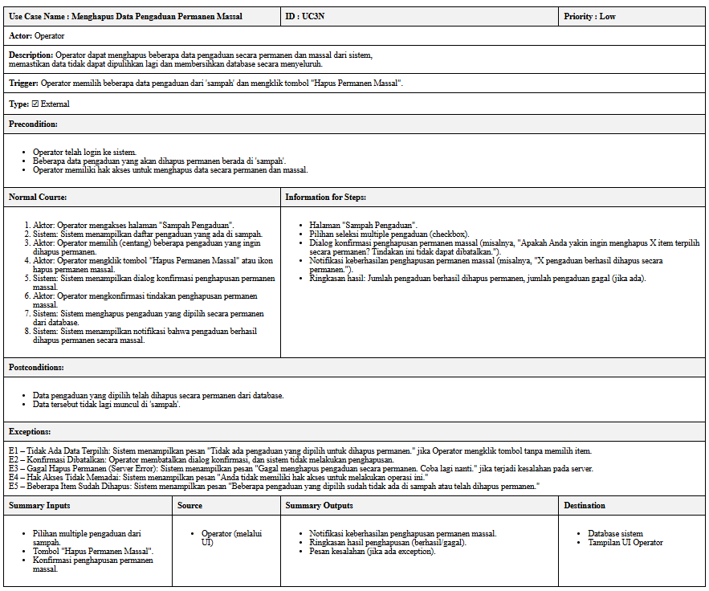

Sistem memungkinkan pengguna untuk menghapus secara permanen beberapa data pengaduan sekaligus dari tempat sampah.

##### Stimulus And Respon

| ***Action by user*** | ***Response from system*** |
| --- | --- |
| 1. Operator memilih beberapa data di folder sampah |  |
| 2. Operator klik “Hapus Permanen” | 3. Sistem menghapus semua data yang dipilih secara permanen |

##### Activity Diagram

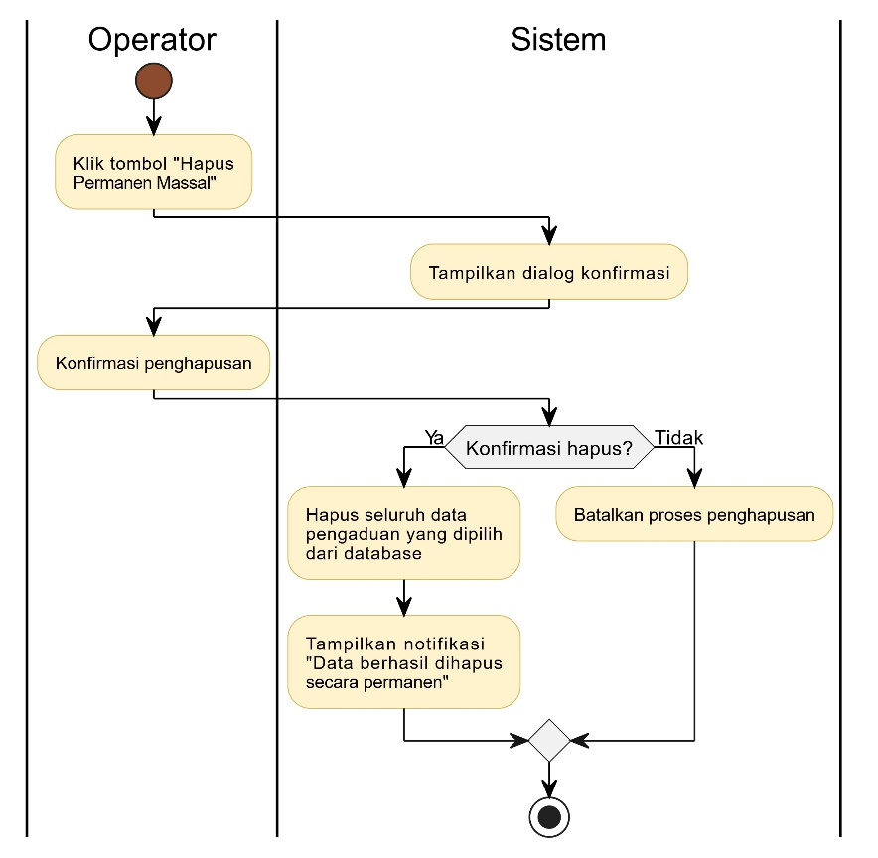

##### Sequence Diagram

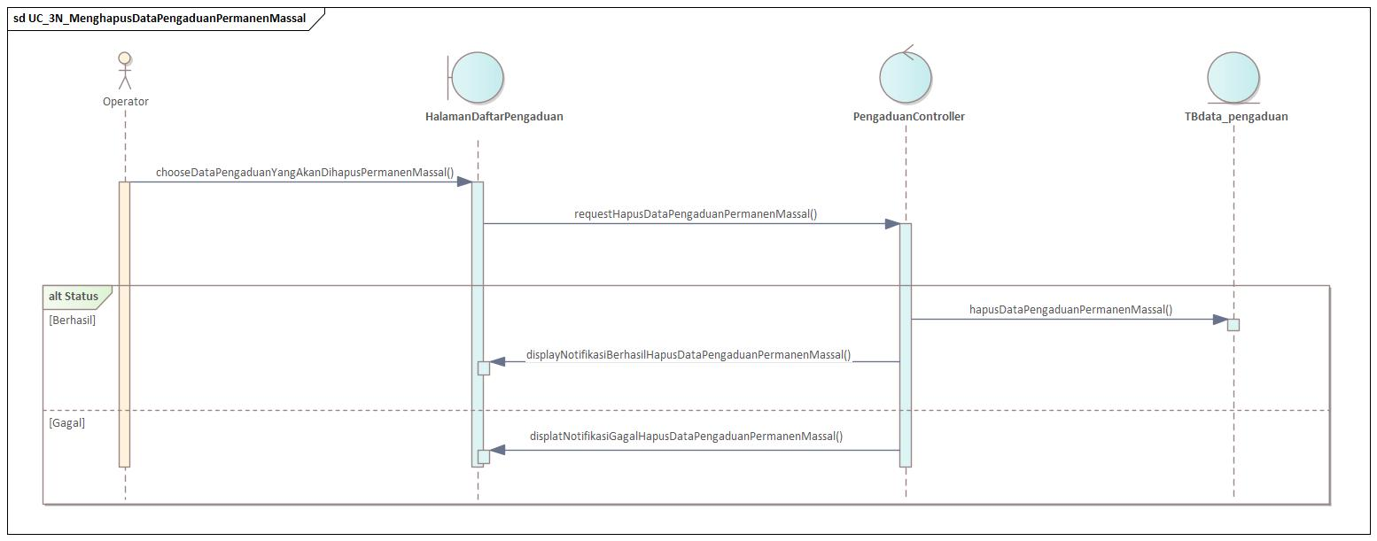

#### Mengekspor data pengaduan

##### Deskripsi Use Case

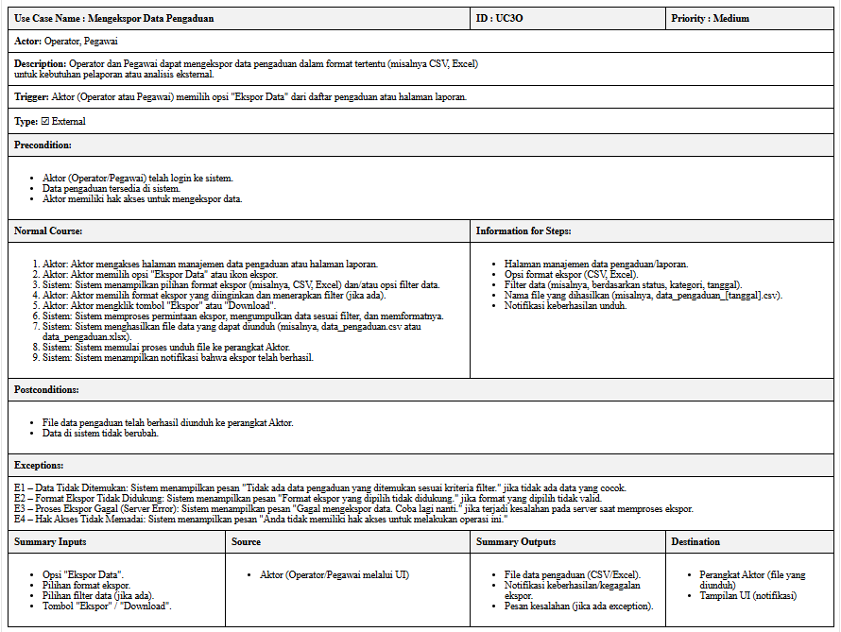

Sistem menyediakan fitur untuk mengunduh data pengaduan dalam format file tertentu (misalnya Excel atau CSV) sebagai backup atau keperluan analisis.

##### Stimulus And Respon

| ***Action by user*** | ***Response from system*** |
| --- | --- |
| 1. Operator klik tombol “Ekspor” | 2. Sistem menampilkan opsi format |
| 3. Operator memilih format | 4. Sistem memproses dan mengunduh file |

##### Activity Diagram

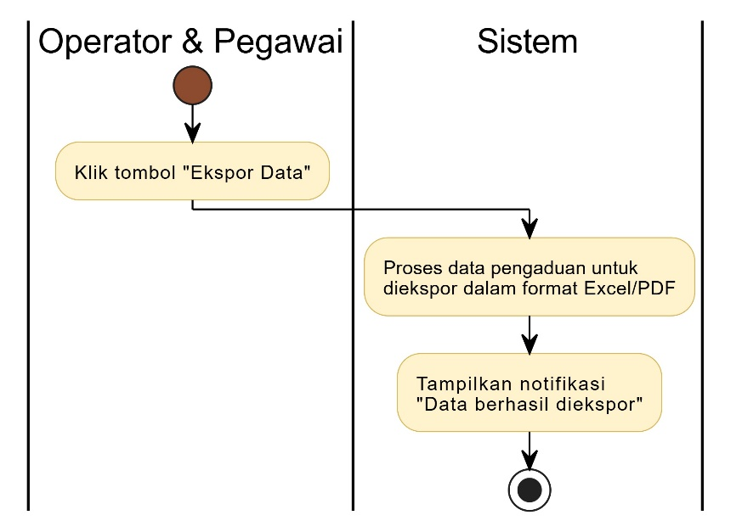

##### Sequence Diagram

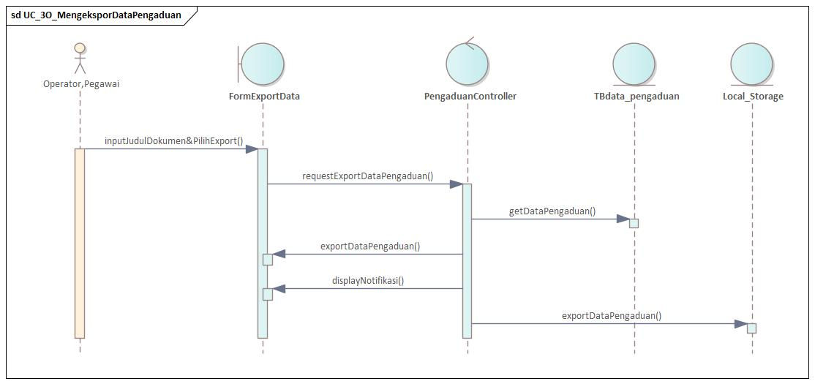

#### Mengimpor data pengaduan

##### Deskripsi Use Case

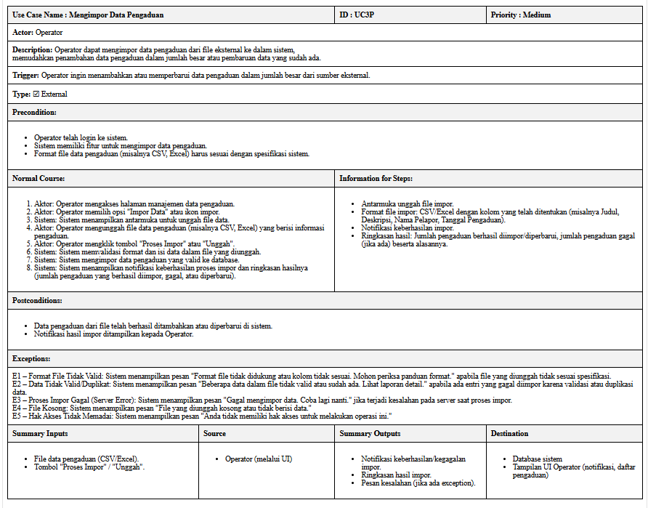

Sistem memungkinkan pengguna mengunggah file data pengaduan dalam format tertentu (misalnya Excel) untuk ditambahkan ke sistem secara massal.

##### Stimulus And Respon

| ***Action by user*** | ***Response from system*** |
| --- | --- |
| 1. Operator klik tombol “Impor Data” | 2. Sistem menampilkan form upload |
| 3. Operator mengunggah file | 4. Sistem validasi isi file |
|  | 5. Jika valid: data disimpan dan tampilkan notifikasi |
|  | 6. Jika tidak valid: tampilkan pesan error |

##### Activity Diagram

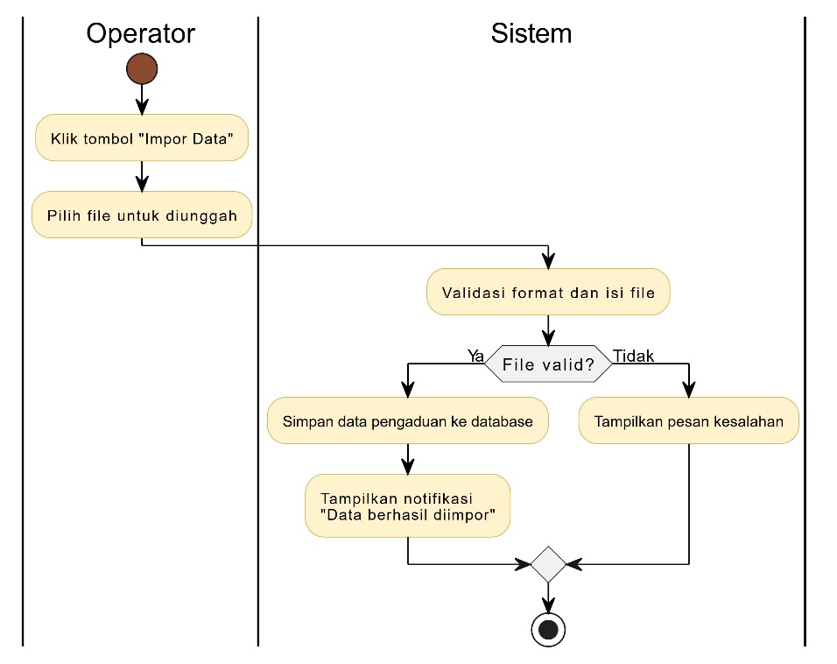

##### Sequence Diagram

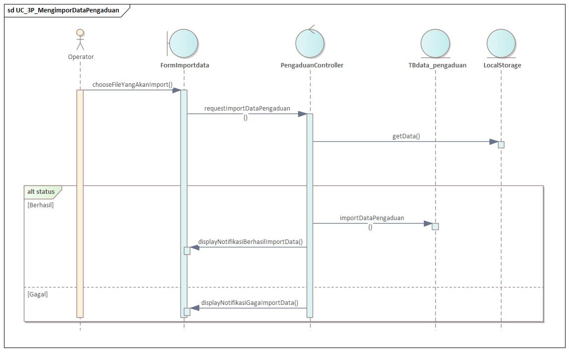

### Pengelola Konsultasi

#### Laporan ditindaklanjuti sebagai konsultasi

##### Deskripsi Use Case

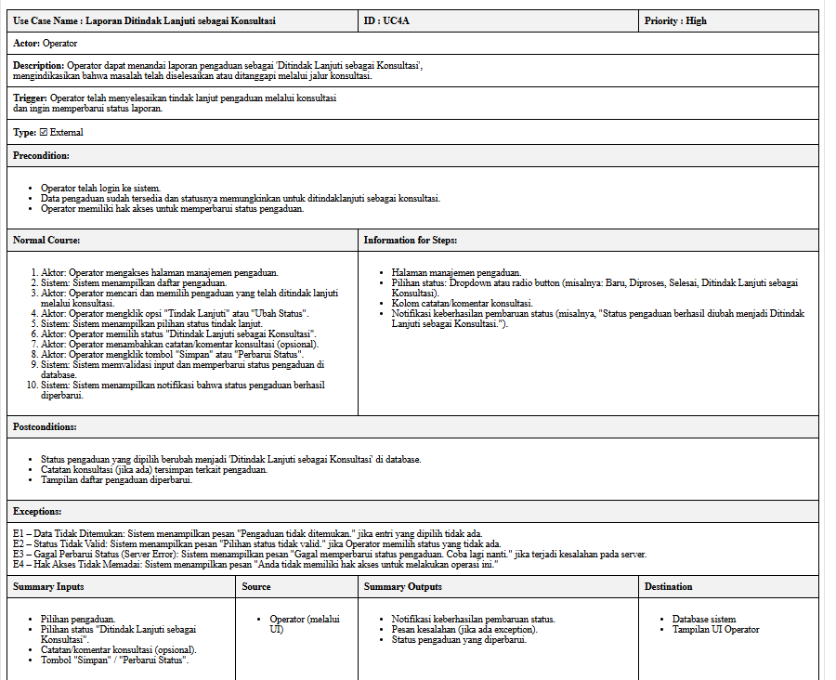

Use case ini menjelaskan proses operator dalam menindaklanjuti pengaduan yang masuk dengan meneruskannya sebagai konsultasi. Use case ini memungkinkan sistem mengklasifikasikan laporan untuk penanganan lebih lanjut melalui sesi konsultasi.

##### Stimulus And Respon

| ***Action by user*** | ***Response from system*** |
| --- | --- |
| 1. Operator membuka halaman “Pengaduan” |  |
| 2. Operator memilih salah satu data pengaduan |  |
| 3. Operator klik tombol “Teruskan sebagai Konsultasi” | 4. Sistem memindahkan data ke halaman Konsultasi |
|  | 5. Sistem menampilkan notifikasi “Laporan berhasil ditindaklanjuti sebagai konsultasi” |

##### Activity Diagram

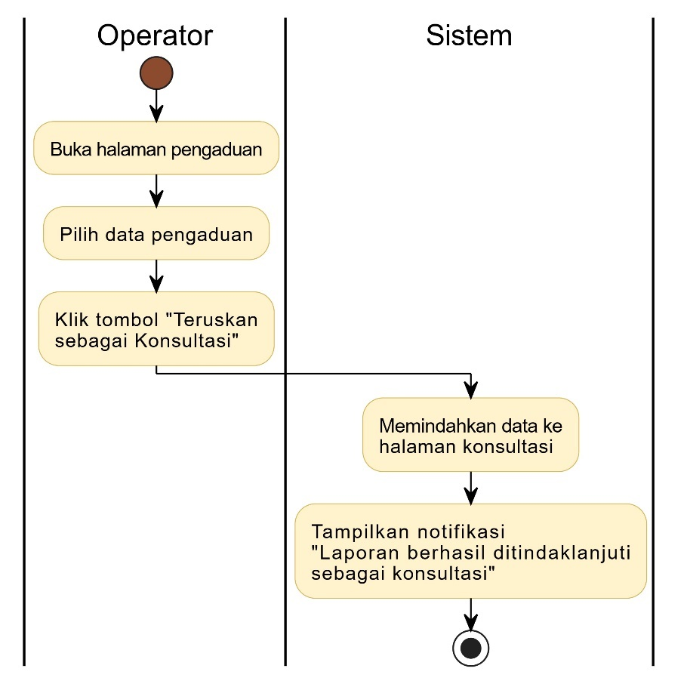

##### Sequence Diagram

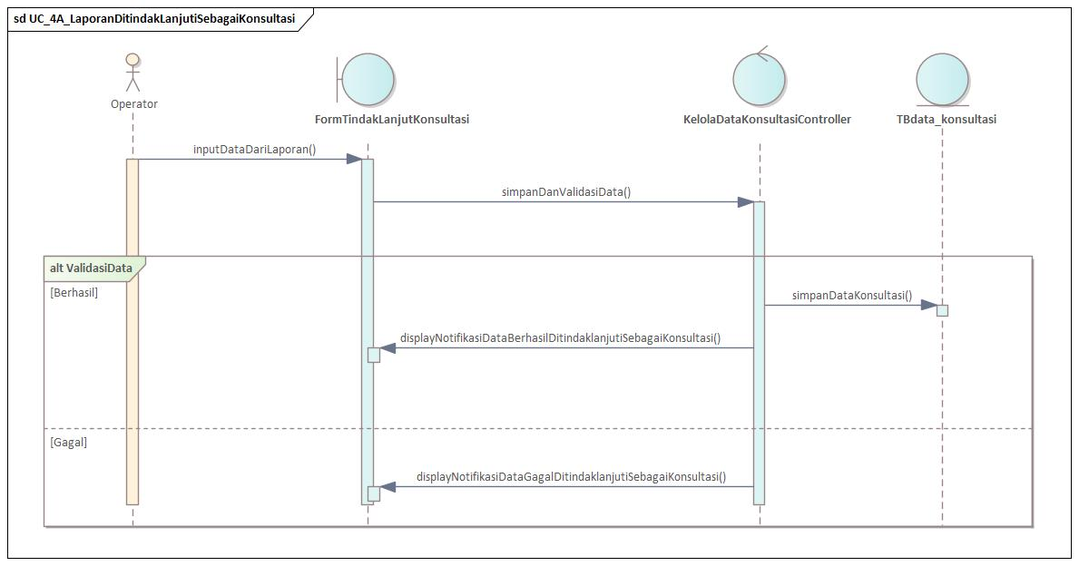

#### Melihat daftar data konsultasi

##### Deskripsi Use Case

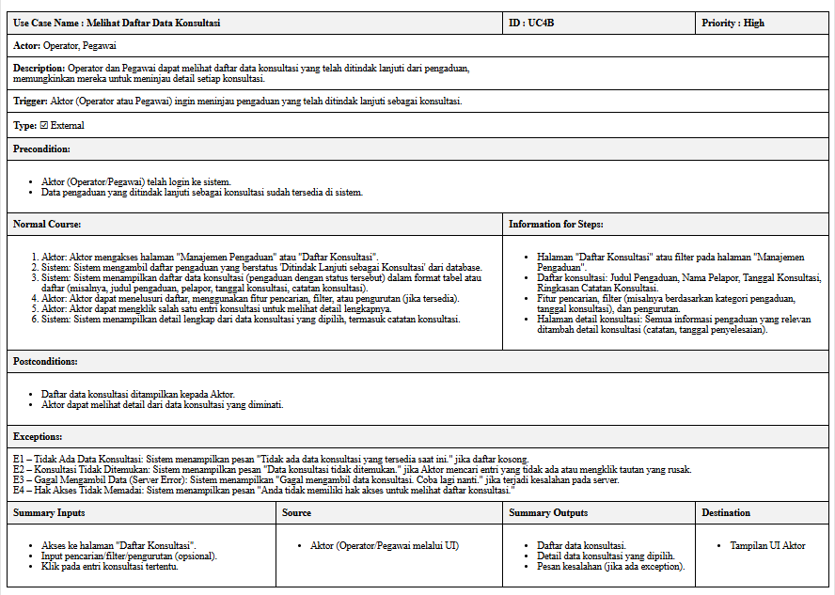

Use case ini menggambarkan proses ketika operator atau pegawai ingin melihat data konsultasi yang tersedia dalam sistem. Use case ini memungkinkan pengguna untuk memantau atau meninjau informasi konsultasi yang telah diteruskan dari laporan pengaduan.

##### Stimulus And Respon

| ***Action by user*** | ***Response from system*** |
| --- | --- |
| 1. Operator membuka menu “Pengaduan” |  |
| 2. Operator klik submenu “Halaman Data Konsultasi” | 3. Sistem menampilkan daftar data konsultasi |
| 4. Operator melihat daftar data konsultasi |  |

##### Activity Diagram

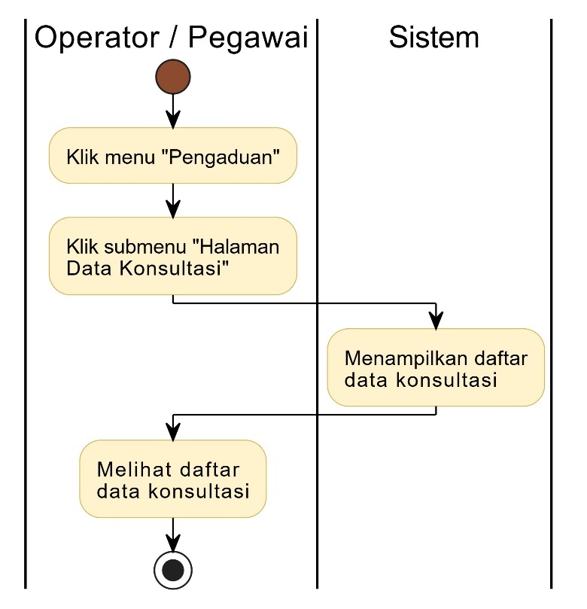

##### Sequence Diagram

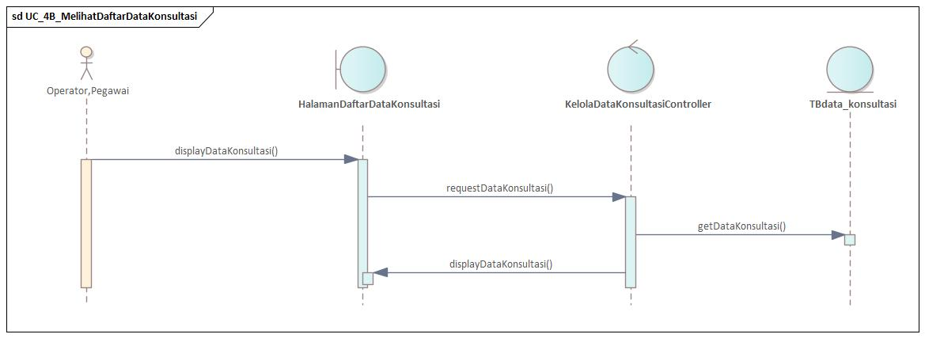

#### Membagi halaman data konsultasi

##### Deskripsi Use Case

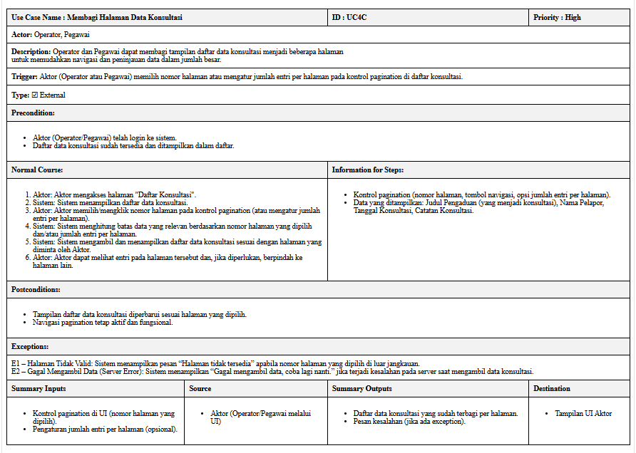

Use case ini menjelaskan alur ketika operator atau pegawai ingin melihat data konsultasi dengan menavigasi ke halaman berikutnya menggunakan fitur pagination.

##### Stimulus And Respon

| ***Action by user*** | ***Response from system*** |
| --- | --- |
| 1. Operator klik menu “Pengaduan” |  |
| 2. Operator klik submenu “Halaman Data Konsultasi” | 3. Sistem menampilkan daftar data konsultasi |
| 4. Operator klik tombol halaman berikutnya (pagination) | 5. Sistem menampilkan data konsultasi berdasarkan halaman dipilih |

##### Activity Diagram

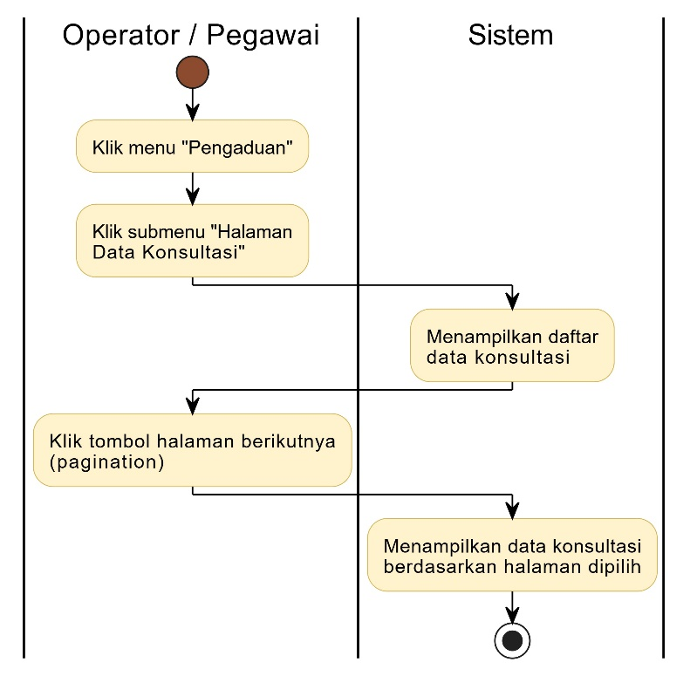

##### Sequence Diagram

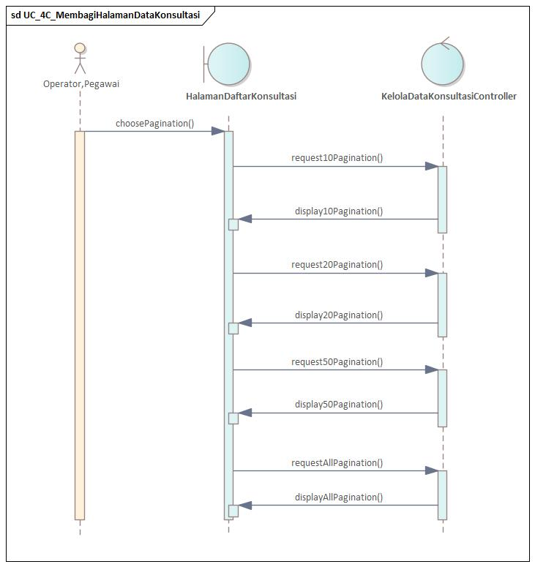

#### Mencari data konsultasi

##### Deskripsi Use Case

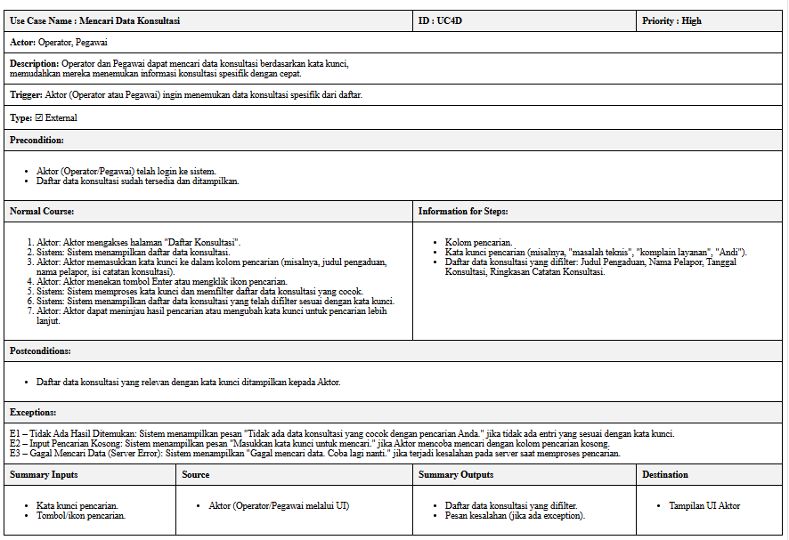

Use case ini menggambarkan proses pencarian data konsultasi oleh operator atau pegawai.

##### Stimulus And Respon

| ***Action by user*** | ***Response from system*** |
| --- | --- |
| 1. Operator klik menu “Pengaduan” |  |
| 2. Operator klik submenu “Halaman Data Konsultasi” |  |
| 3. Operator masukkan kata kunci pada kolom pencarian |  |
| 4. Operator klik tombol “Cari” | 5. Sistem memfilter dan menampilkan data konsultasi berdasarkan kata kunci |

##### Activity Diagram

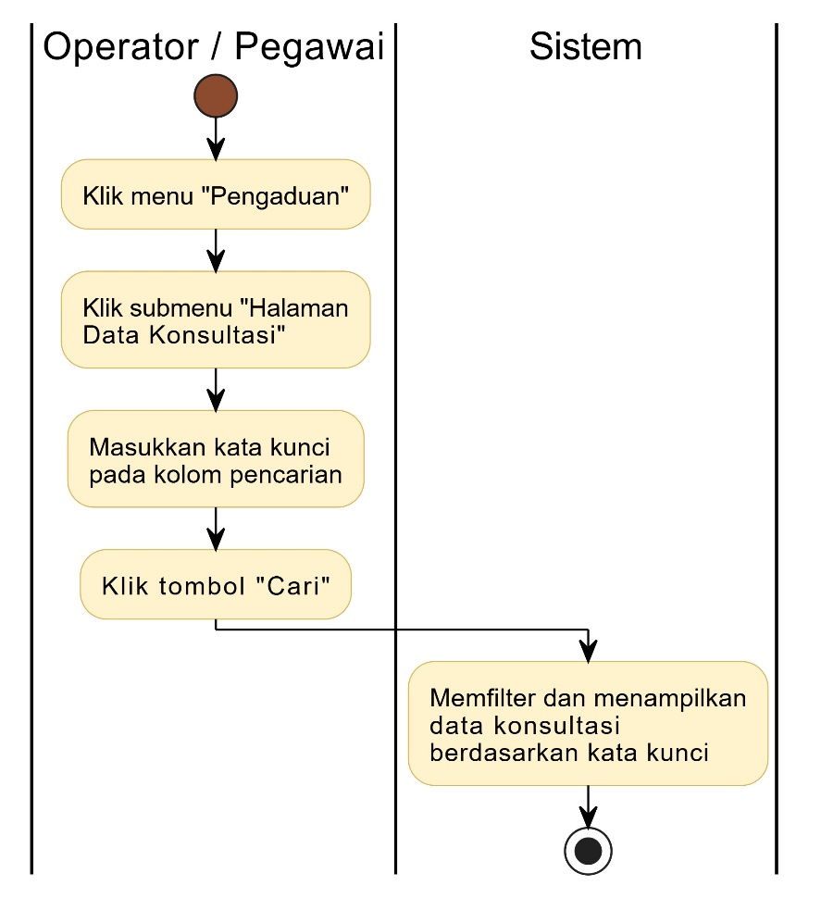

##### Sequence Diagram

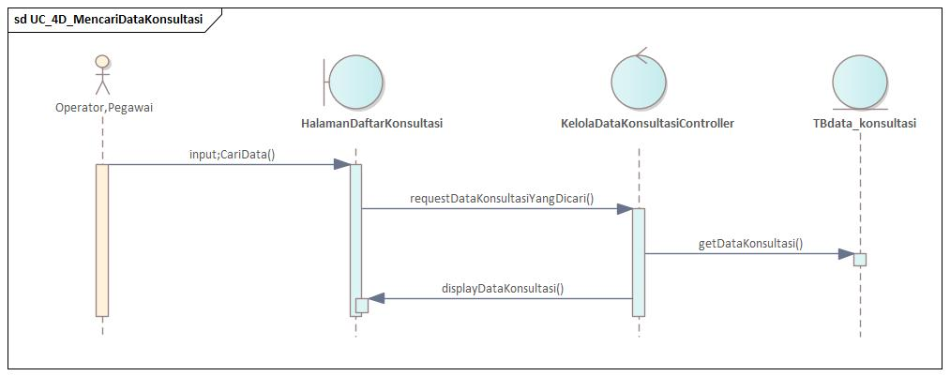

#### Memfilter data konsultasi

##### Deskripsi Use Case

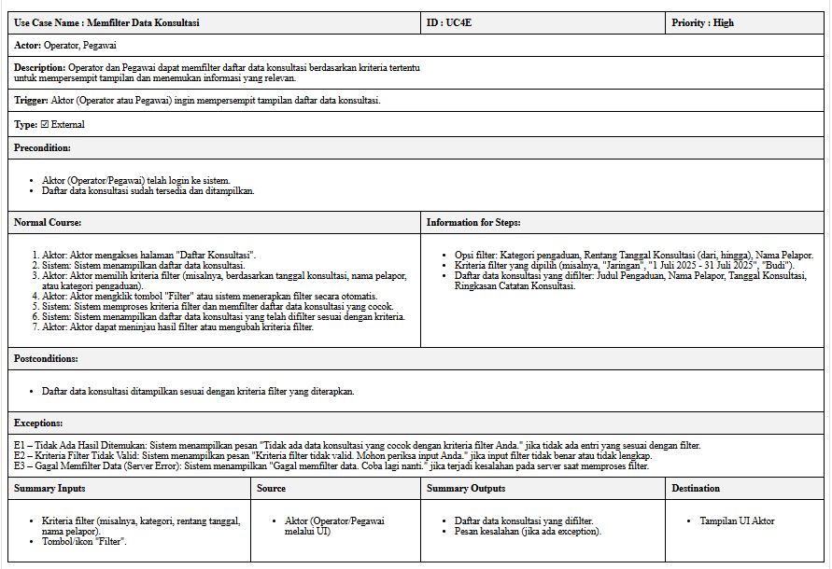

Use case ini menjelaskan proses penyaringan data konsultasi oleh operator atau pegawai. Pengguna mengakses halaman data konsultasi, menekan tombol "Filter", memilih kriteria tertentu (seperti status, tanggal, dll), lalu menerapkan filter. Sistem akan menampilkan data yang sesuai dengan kriteria tersebut.

##### Stimulus And Respon

| ***Action by user*** | ***Response from system*** |
| --- | --- |
| 1. Operator klik menu “Pengaduan” |  |
| 2. Operator klik submenu “Halaman Data Konsultasi” |  |
| 3. Operator klik tombol “Filter” | 4. Sistem menampilkan opsi filter (status, tanggal, dsb) |
| 5. Operator memilih kriteria filter |  |
| 6. Operator klik tombol “Terapkan Filter” | 7. Sistem menampilkan data konsultasi yang sesuai kriteria |

##### Activity Diagram

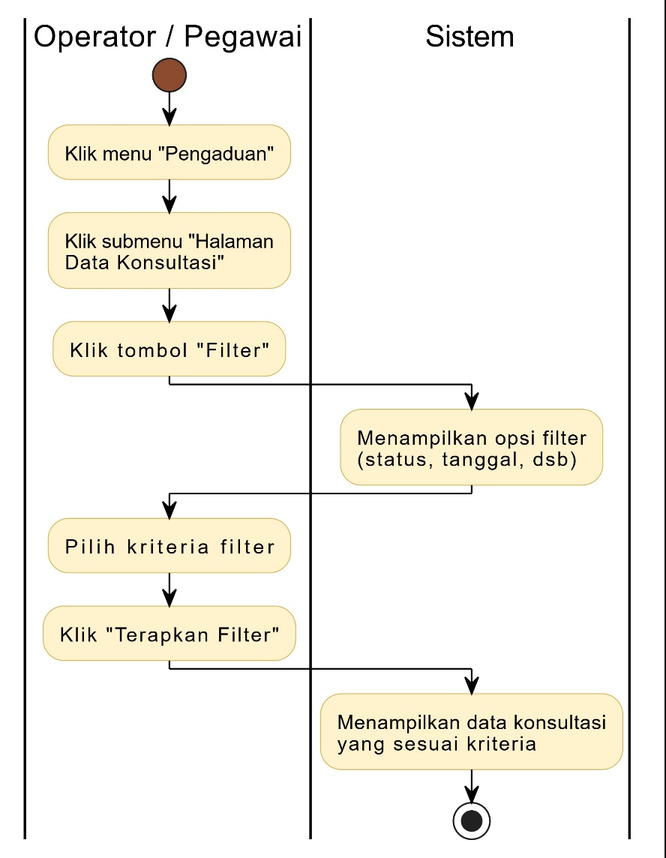

##### Sequence Diagram

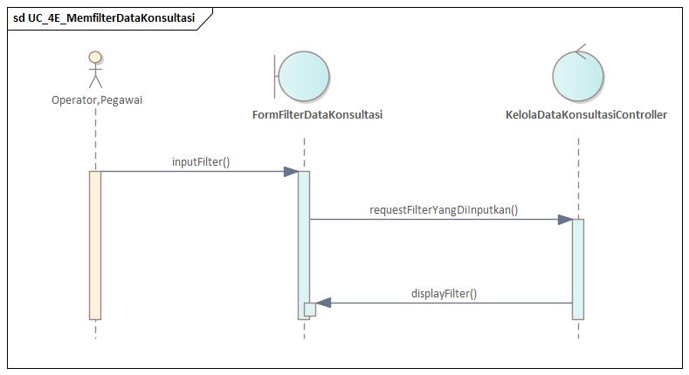

#### Mengurutkan data konsultasi

##### Deskripsi Use Case

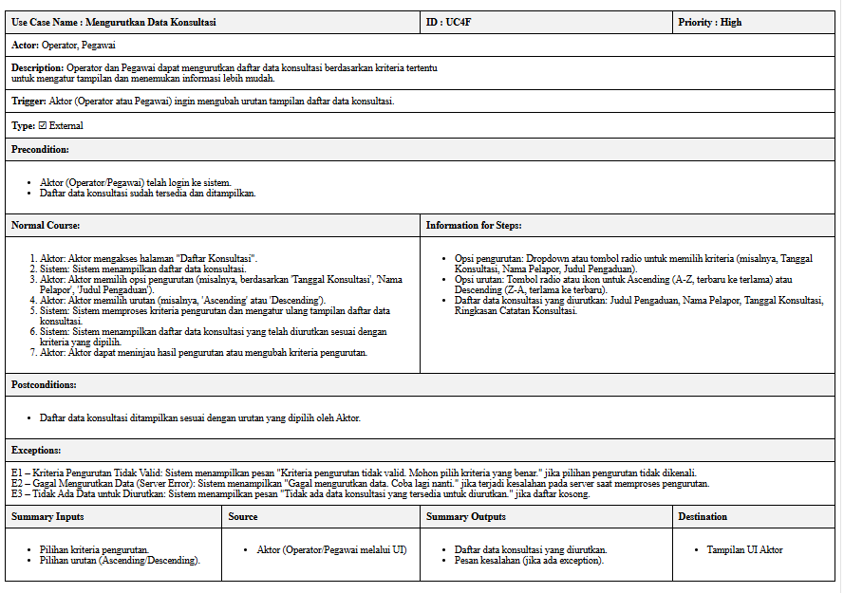

Use case ini menjelaskan proses pengurutan data konsultasi berdasarkan kolom tertentu (seperti tanggal, nama, atau status).

##### Stimulus And Respon

| ***Action by user*** | ***Response from system*** |
| --- | --- |
| 1. Operator klik menu “Pengaduan” |  |
| 2. Operator klik submenu “Halaman Data Konsultasi” |  |
| 3. Operator klik tombol sorting di kolom data | 4. Sistem mengurutkan data konsultasi berdasarkan kolom yang dipilih |

##### Activity Diagram

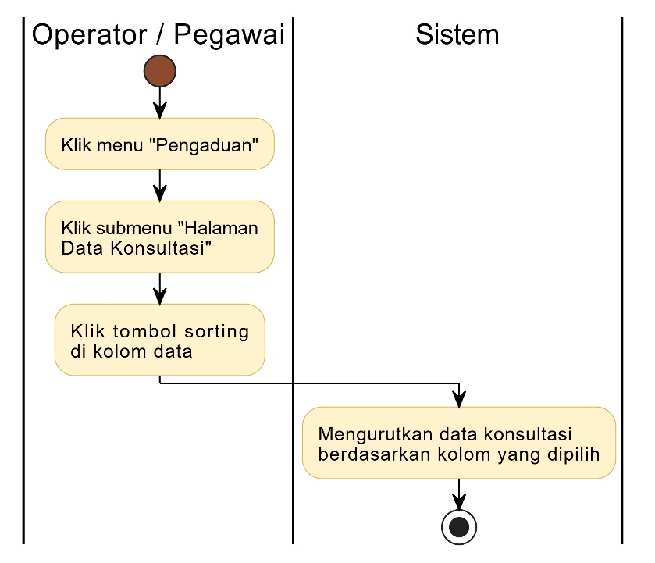

##### Sequence Diagram

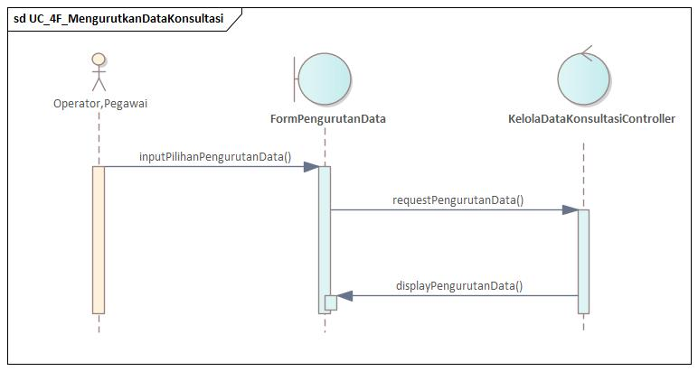

#### Melihat daftar konsultasi terselesaikan

##### Deskripsi Use Case

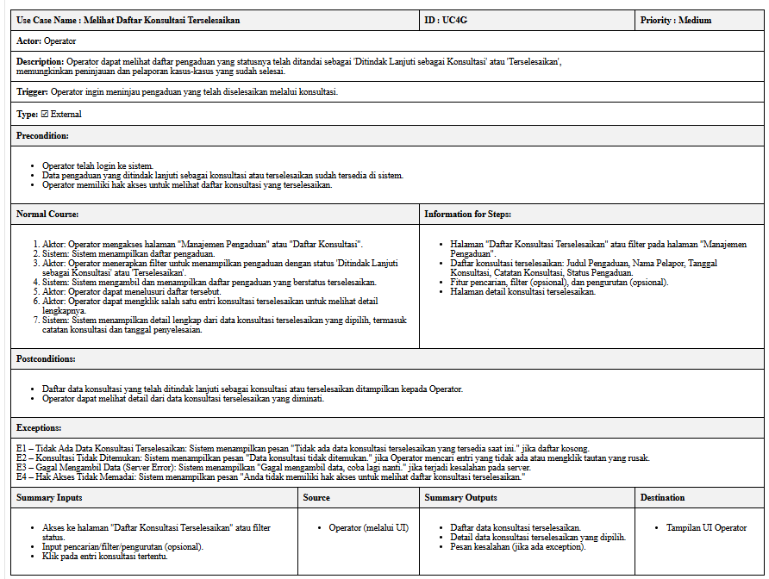

Use case ini menggambarkan langkah-langkah operator dalam menyaring data konsultasi yang telah selesai ditangani. Operator memilih opsi filter, lalu menentukan status "Terselesaikan". Sistem kemudian hanya menampilkan daftar konsultasi dengan status tersebut untuk memudahkan monitoring atau pelaporan.

##### Stimulus And Respon

| ***Action by user*** | ***Response from system*** |
| --- | --- |
| 1. Operator klik menu “Pengaduan” |  |
| 2. Operator klik submenu “Halaman Data Konsultasi” |  |
| 3. Operator klik tombol “Filter” |  |
| 4. Operator pilih status “Terselesaikan” |  |
| 5. Operator klik “Terapkan Filter” | 6. Sistem menampilkan daftar konsultasi terselesaikan |

##### Activity Diagram

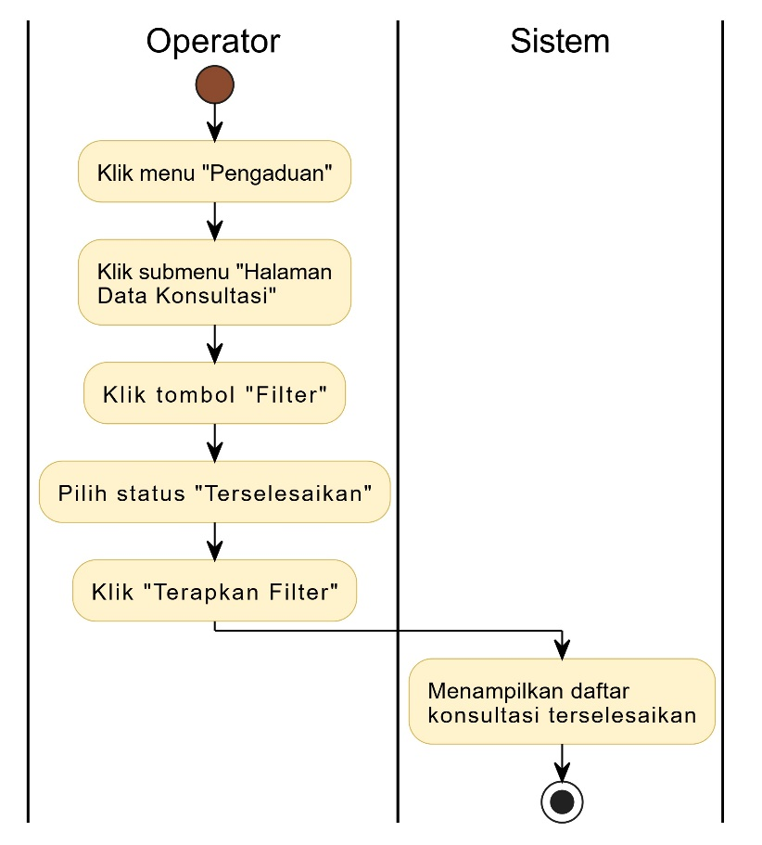

##### Sequence Diagram

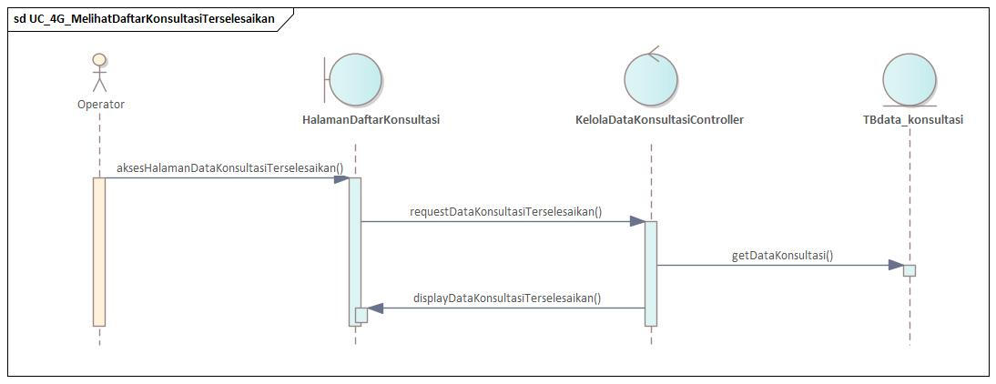

#### Memperbarui data konsultasi

##### Deskripsi Use Case

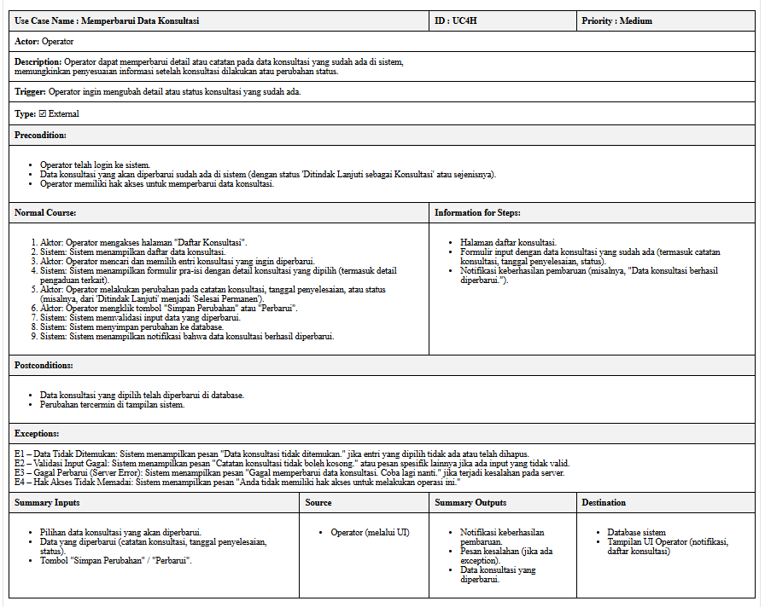

Use case ini menjelaskan proses operator dalam mengubah informasi dari data konsultasi yang sudah ada.

##### Stimulus And Respon

| ***Action by user*** | ***Response from system*** |
| --- | --- |
| 1. Operator klik tombol “Edit” pada salah satu data konsultasi | 2. Sistem menampilkan form edit data konsultasi |
| 3. Operator melakukan perubahan data di form |  |
| 4. Operator klik tombol “Simpan” | 5. Sistem memvalidasi data |
|  | → Jika valid: |
|  | 6a. Simpan perubahan ke database |
|  | 7a. Tampilkan notifikasi "Data berhasil diperbarui" |
|  | → Jika tidak valid: |
|  | 6b. Tampilkan pesan kesalahan validasi |

##### Activity Diagram

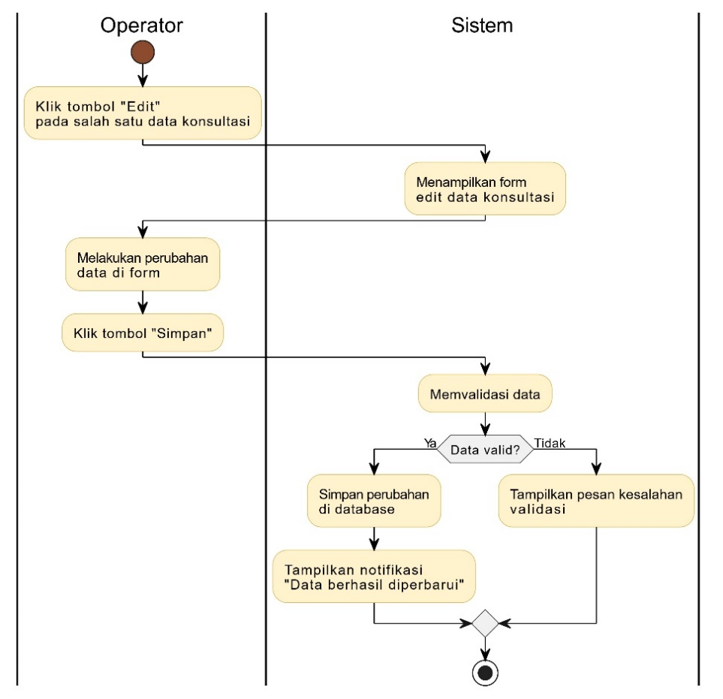

##### Sequence Diagram

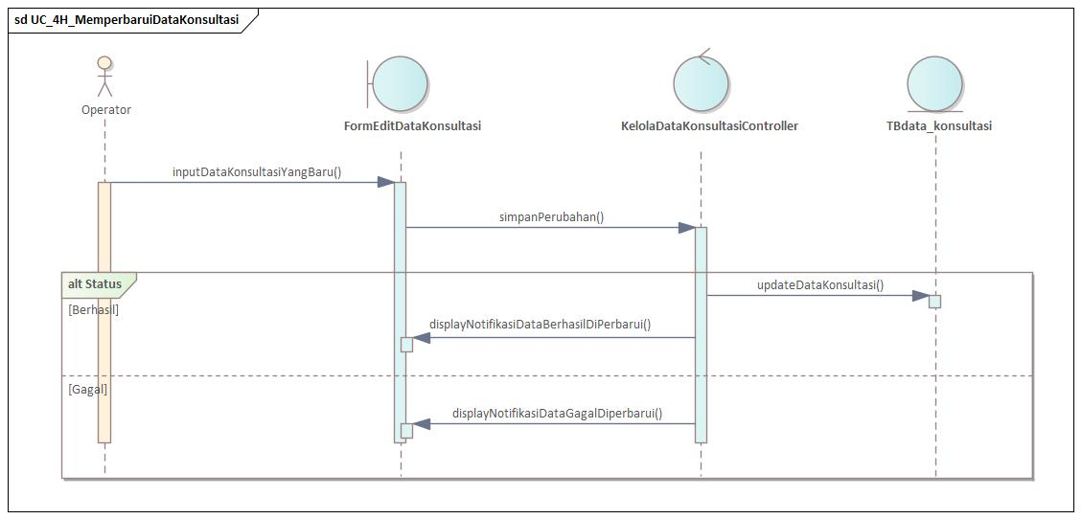

#### Memulihkan data konsultasi massal

##### Deskripsi Use Case

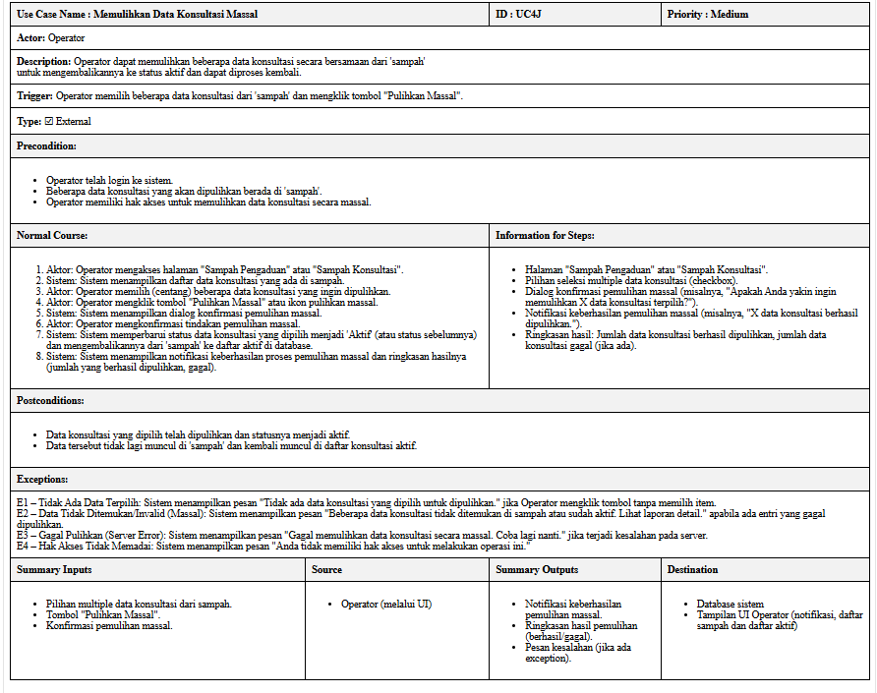

Use case ini menggambarkan proses **pemulihan data konsultasi yang terhapus** oleh operator.

##### Stimulus And Respon

| ***Action by user*** | ***Response from system*** |
| --- | --- |
| 1. Operator klik menu “Pengaduan” |  |
| 2. Operator klik submenu “Data Konsultasi Terhapus” |  |
| 3. Operator memilih beberapa data konsultasi |  |
| 4. Operator klik tombol “Pulihkan” | 5. Sistem menampilkan dialog konfirmasi pemulihan massal |
| 6. Operator klik “Ya” | 7. Sistem memproses pemulihan data terpilih |
|  | 8. Sistem menampilkan notifikasi “Data berhasil dipulihkan” |

##### Activity Diagram

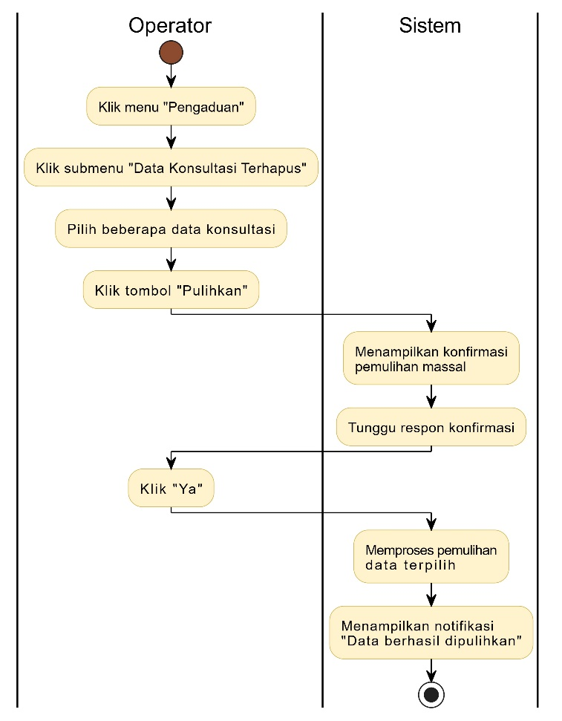

##### Sequence Diagram

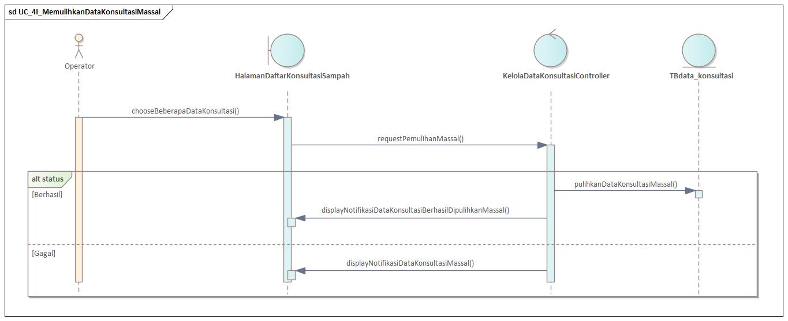

#### Mengupdate status konsultasi sebagai Terselesaikan

##### Deskripsi Use Case

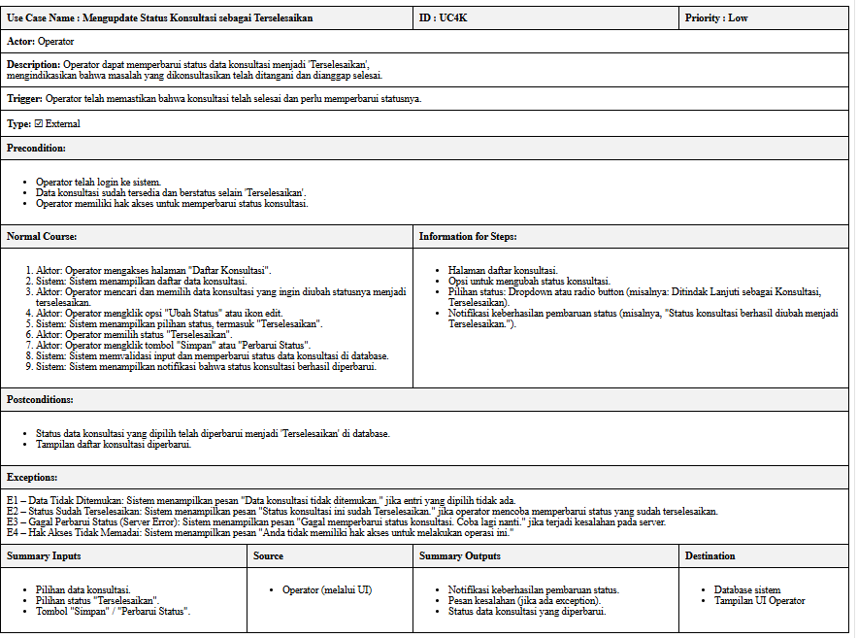

Use case ini menggambarkan proses ketika operator menandai data konsultasi sebagai terselesaikan.

##### Stimulus And Respon

| ***Action by user*** | ***Response from system*** |
| --- | --- |
| 1. Operator klik menu “Pengaduan” |  |
| 2. Operator klik submenu “Halaman Data Konsultasi” |  |
| 3. Operator pilih data konsultasi yang diinginkan |  |
| 4. Operator klik tombol “Tandai sebagai Terselesaikan” | 5. Sistem memproses perubahan status konsultasi |
|  | 6. Sistem mengupdate status menjadi “Terselesaikan” |
|  | 7. Sistem menampilkan notifikasi “Status berhasil diperbarui” |

##### Activity Diagram

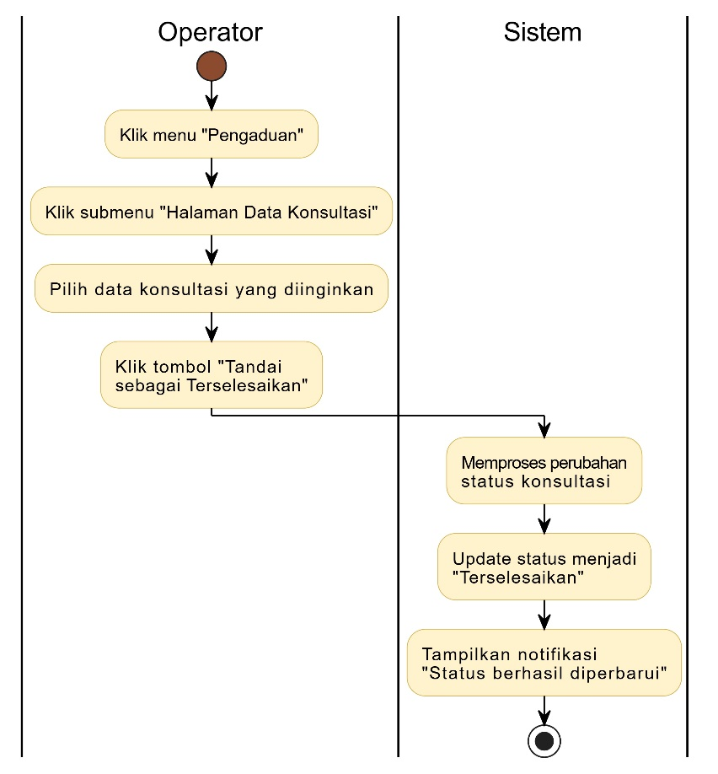

##### Sequence Diagram

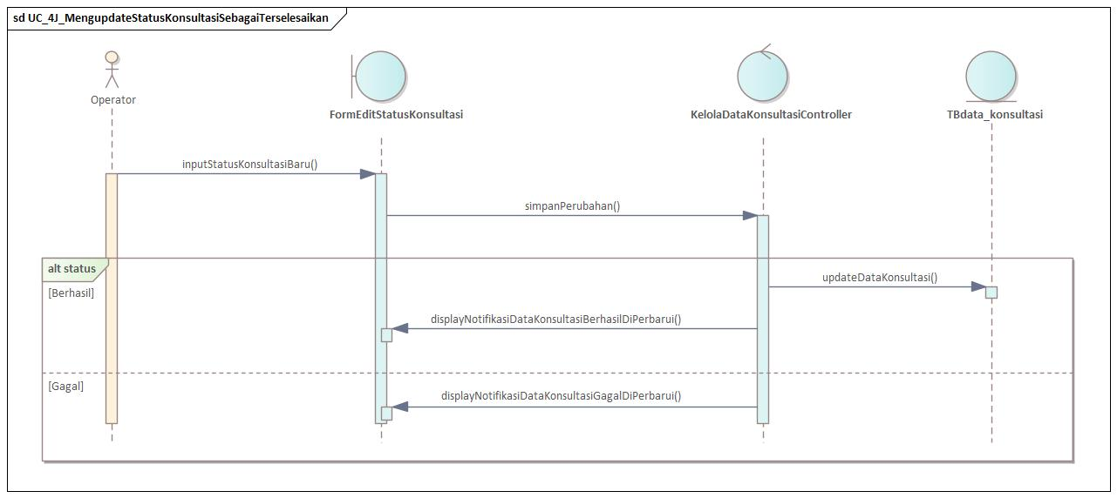

#### Mengekspor data konsultasi

##### Deskripsi Use Case

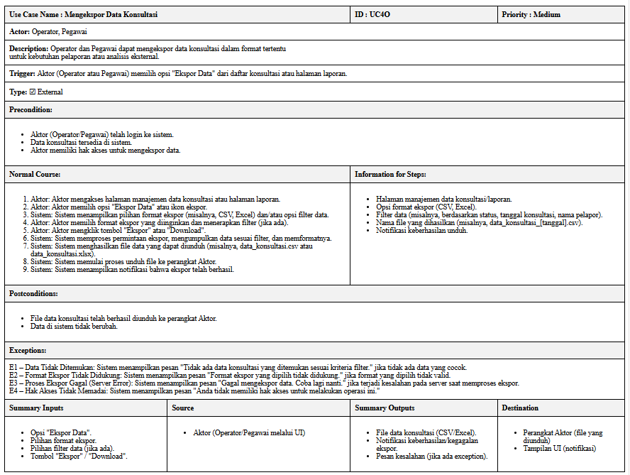

Use case ini menjelaskan proses ketika operator atau pegawai mengekspor data konsultasi dari sistem.

##### Stimulus And Respon

| ***Action by user*** | ***Response from system*** |
| --- | --- |
| 1. Operator/Pegawai masuk ke menu “Pengaduan” |  |
| 2. Operator/Pegawai buka halaman “Data Konsultasi” |  |
| 3. Operator/Pegawai klik tombol “Ekspor Data” | 4. Sistem menampilkan opsi format eksport (Excel, PDF, dll) |
|  | 5. Sistem menunggu pilihan format |
| 6. Operator/Pegawai pilih format eksport | 7. Sistem mengekspor data konsultasi ke format yang dipilih |
|  | 8. Sistem menampilkan notifikasi “Data berhasil diekspor” |

##### Activity Diagram

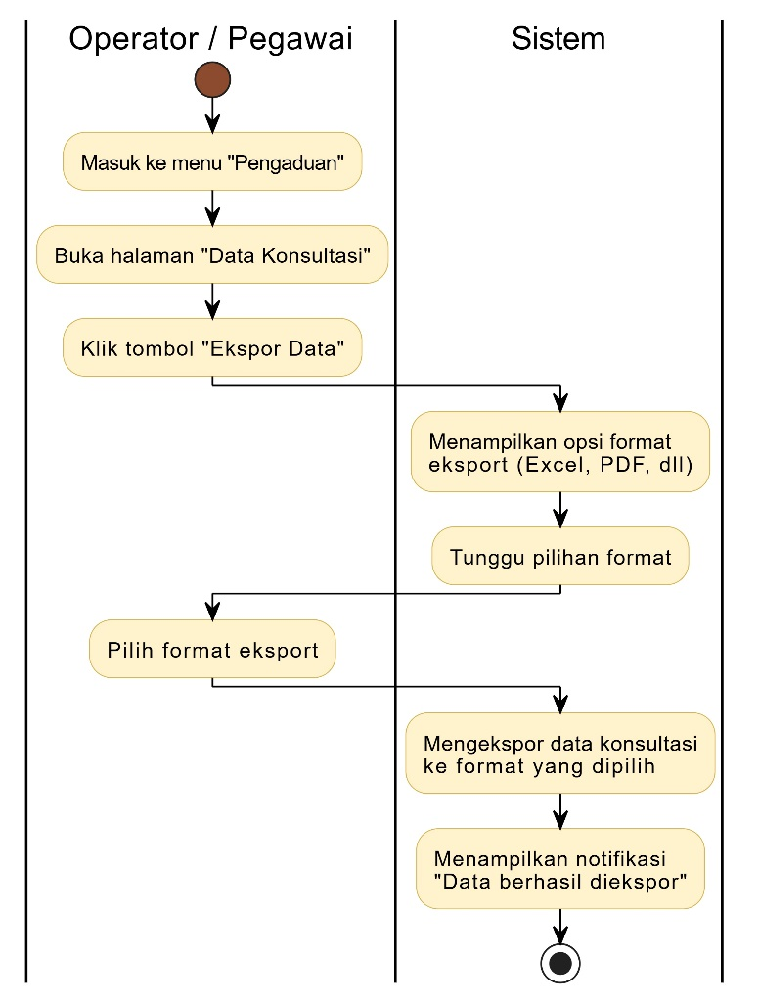

##### Sequence Diagram

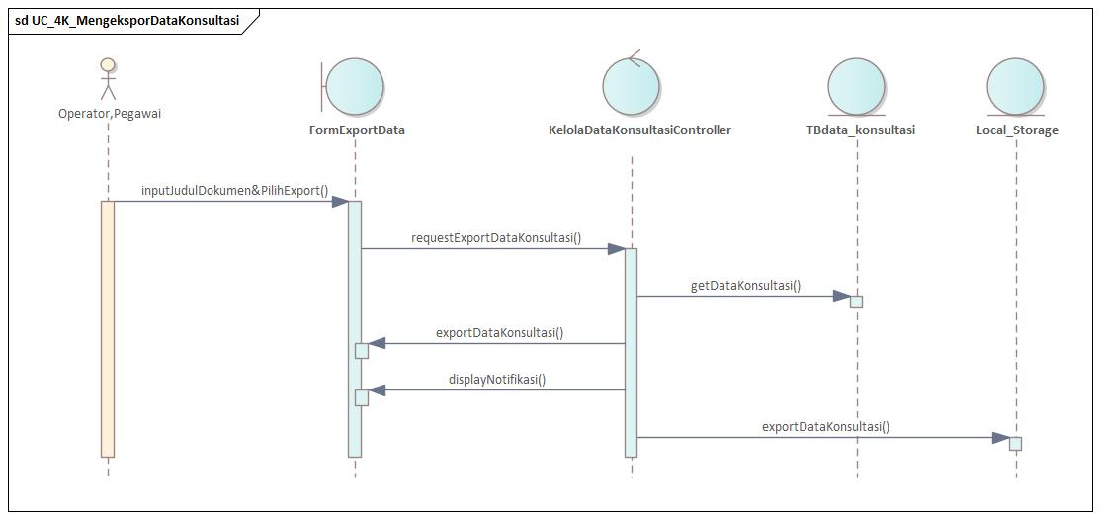

#### Mengimpor data konsultasi

##### Deskripsi Use Case

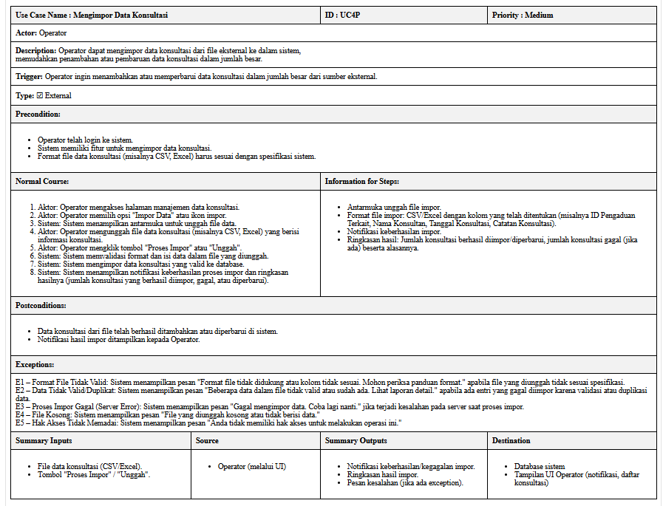

Use case ini menjelaskan proses ketika operator mengimpor data konsultasi ke dalam sistem menggunakan file eksternal.

##### Stimulus And Respon

| ***Action by user*** | ***Response from system*** |
| --- | --- |
| 1. Operator masuk ke menu “Pengaduan” |  |
| 2. Operator buka halaman “Data Konsultasi” |  |
| 3. Operator klik tombol “Impor Data” |  |
| 4. Operator upload file data konsultasi | 5. Sistem memvalidasi format dan isi file yang diunggah |
|  | 6. Jika valid |
|  | - Sistem memproses impor ke database |
|  | - Sistem menampilkan notifikasi “Data berhasil diimpor” |
|  | 7. Jika tidak valid |
|  | - Sistem menampilkan pesan error “Format/Isi file tidak valid” |

##### Activity Diagram

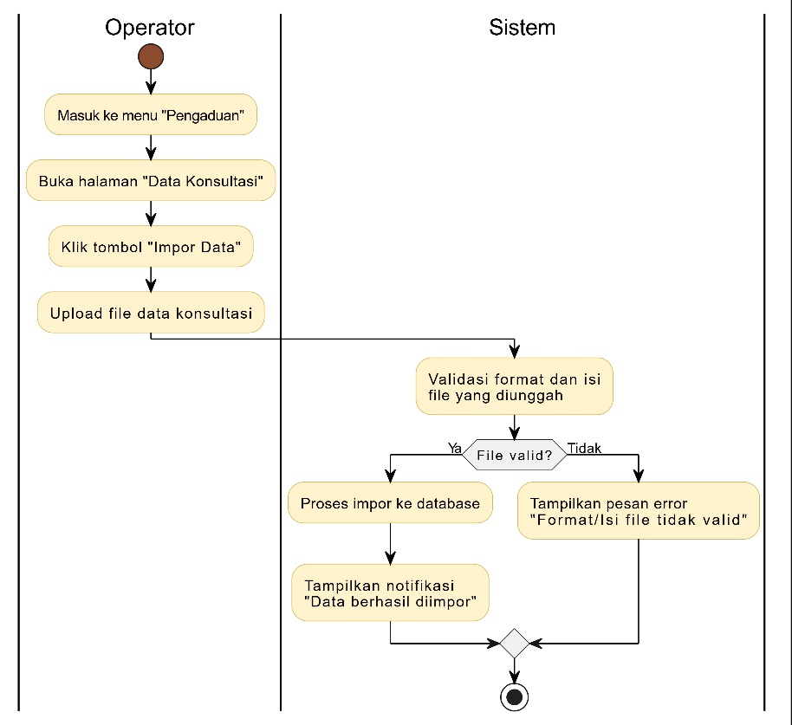

##### Sequence Diagram

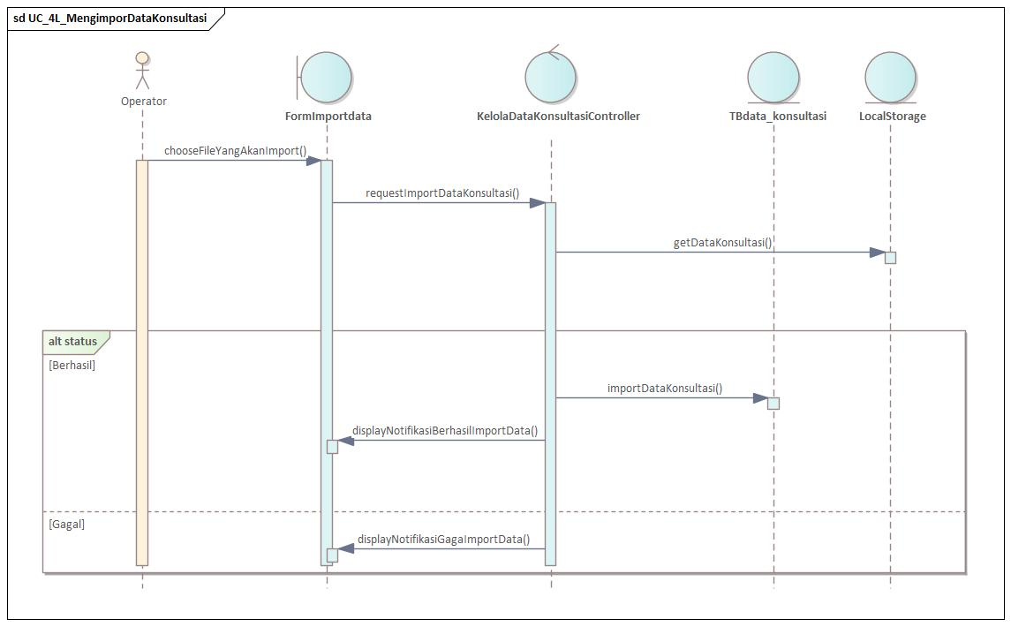

### Pengelola Data Panitia Kegiatan

#### Menambahkan data panitia

##### Deskripsi Use Case

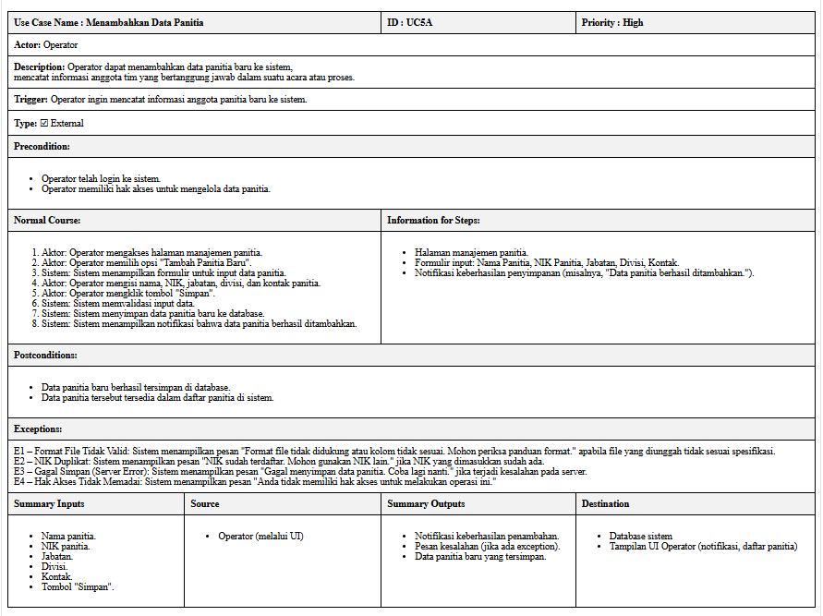

Use case ini memungkinkan operator untuk menambahkan informasi panitia kegiatan ke dalam sistem, seperti nama, peran, kontak, dan unit kerja.

##### Stimulus And Respon

| ***Action by user*** | ***Response from system*** |
| --- | --- |
| 1. Operator klik tombol “Tambah Panitia” | 2. Sistem menampilkan form input |
| 3. Operator mengisi form dan klik simpan | 4. Sistem validasi data |
|  | 5. Jika valid: data disimpan dan tampilkan notifikasi berhasil |
|  | 6. Jika tidak valid: tampilkan pesan kesalahan |

##### Activity Diagram

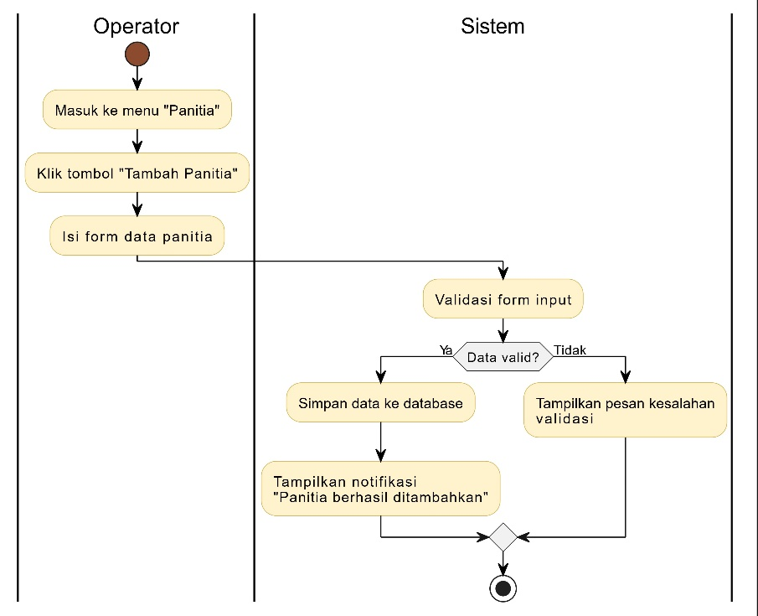

##### Sequence Diagram

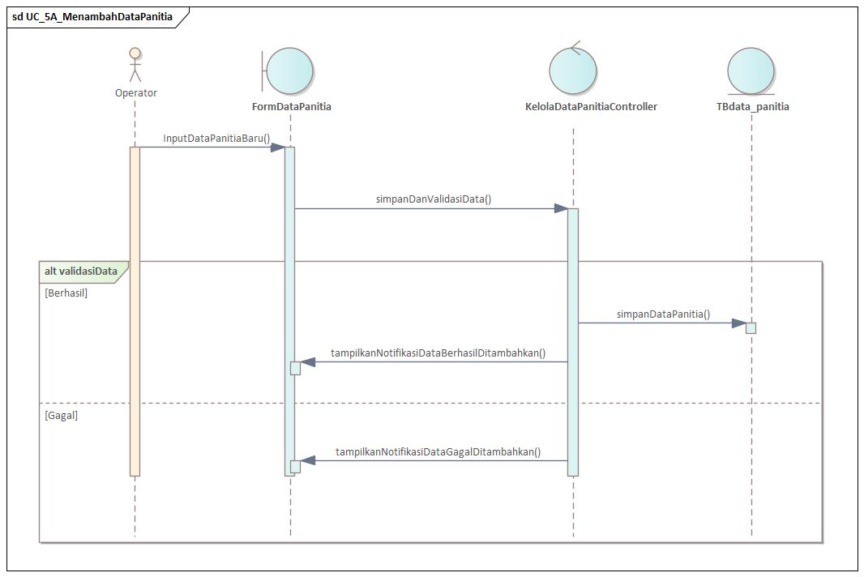

#### Melihat daftar data panitia

##### Deskripsi Use Case

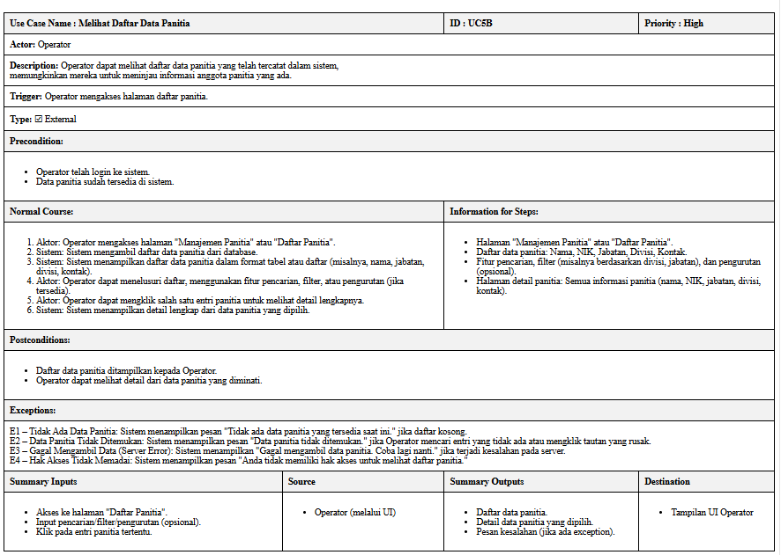

Use case ini memungkinkan operator melihat seluruh data panitia yang telah tercatat dalam sistem.

##### Stimulus And Respon

| ***Action by user*** | ***Response from system*** |
| --- | --- |
| 1. Operator membuka halaman panitia | 2. Sistem menampilkan daftar data panitia |

##### Activity Diagram

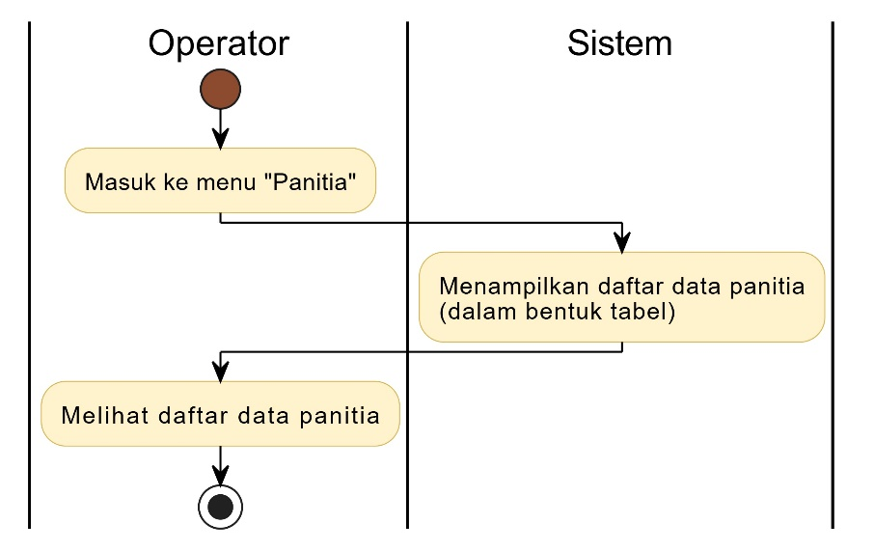

##### Sequence Diagram

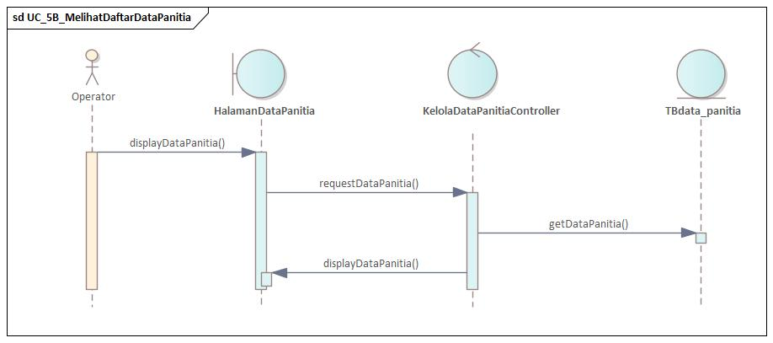

#### Membagi halaman data panitia

##### Deskripsi Use Case

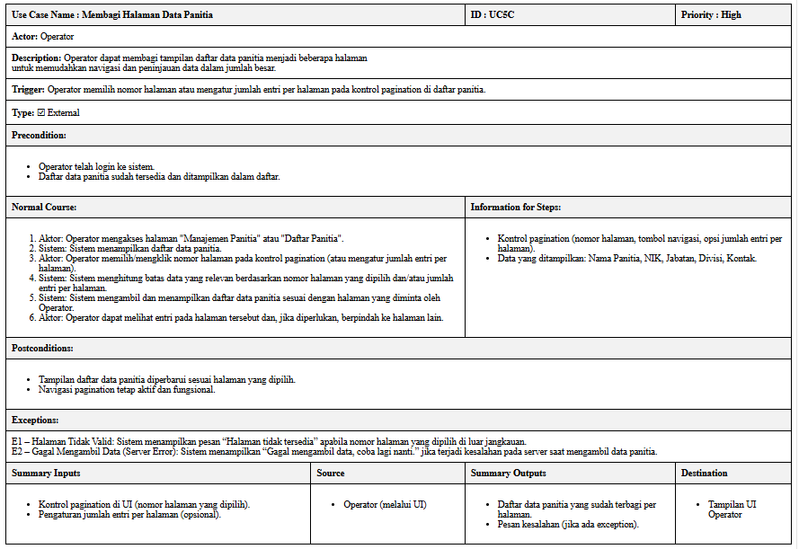

Use case ini memungkinkan data panitia ditampilkan per halaman untuk mempermudah navigasi data.

##### Stimulus And Respon

| ***Action by user*** | ***Response from system*** |
| --- | --- |
| 1. Operator membuka halaman daftar panitia | 2. Sistem membagi tampilan per halaman (pagination) |

##### Activity Diagram

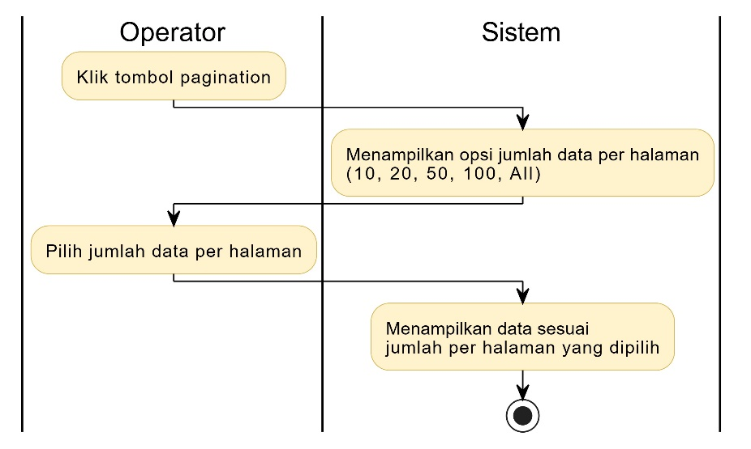

##### Sequence Diagram

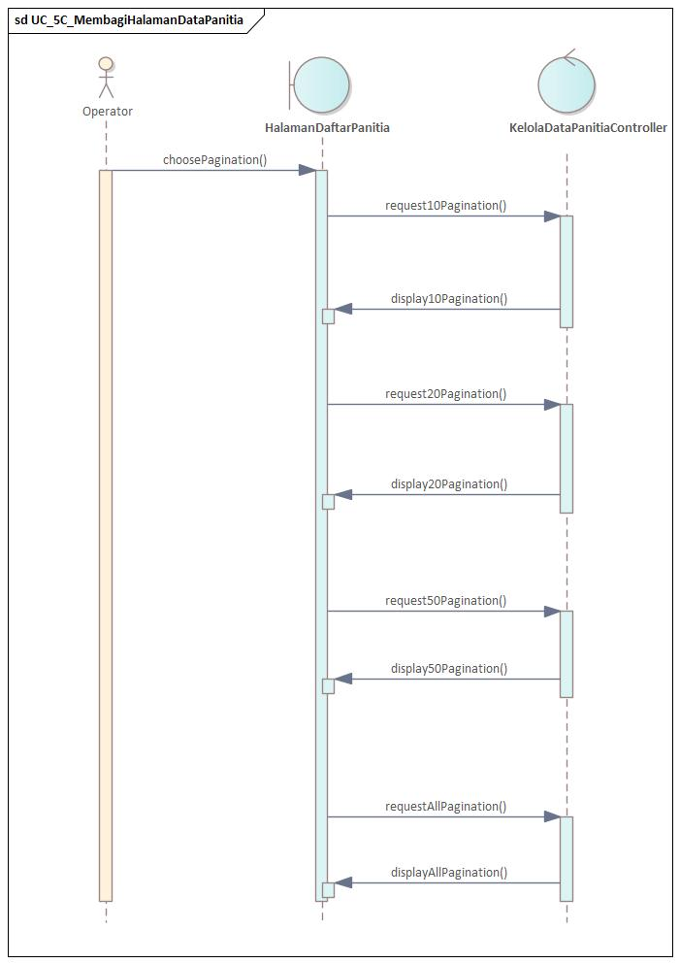

#### Mencari data panitia

##### Deskripsi Use Case

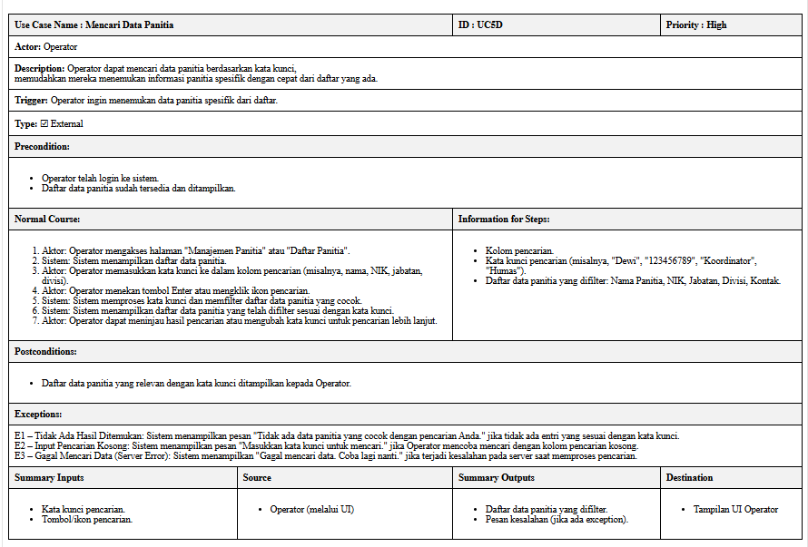

Operator dapat mencari data panitia berdasarkan nama, peran, atau unit kerja tertentu.

##### Stimulus And Respon

| ***Action by user*** | ***Response from system*** |
| --- | --- |
| 1. Operator mengetikkan kata kunci | 2. Sistem menampilkan hasil pencarian yang sesuai |

##### Activity Diagram

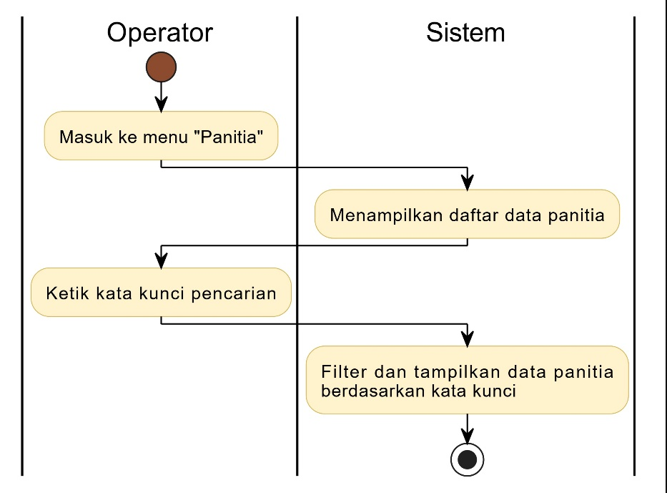

##### Sequence Diagram

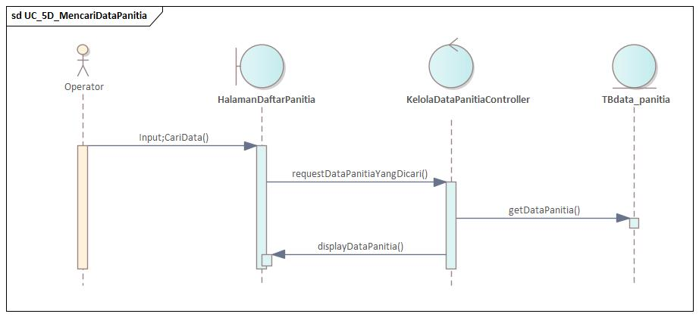

#### Memfilter data panitia

##### Deskripsi Use Case

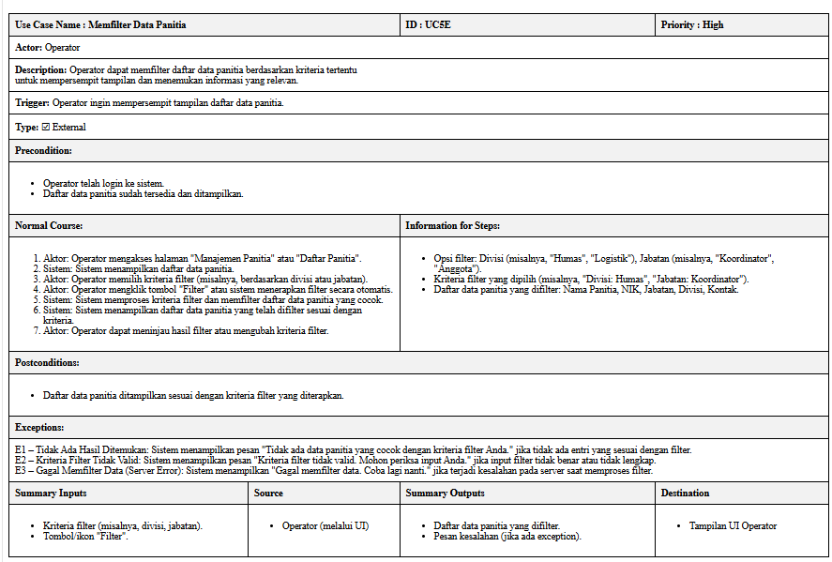

Use case ini memungkinkan operator memfilter data panitia berdasarkan kriteria seperti jabatan atau unit kerja.

##### Stimulus And Respon

| ***Action by user*** | ***Response from system*** |
| --- | --- |
| 1. Operator memilih filter tertentu | 2. Sistem menampilkan data sesuai filter yang dipilih |

##### Activity Diagram

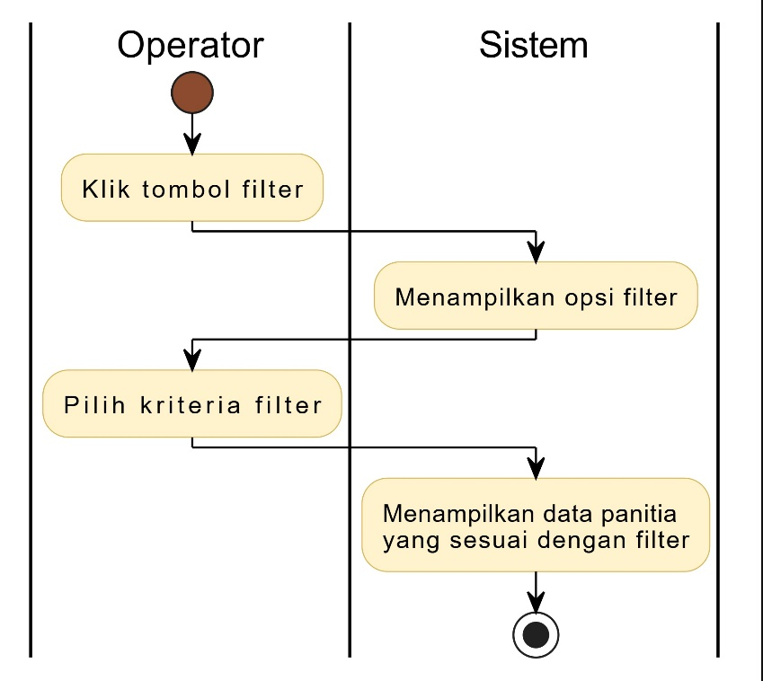

##### Sequence Diagram

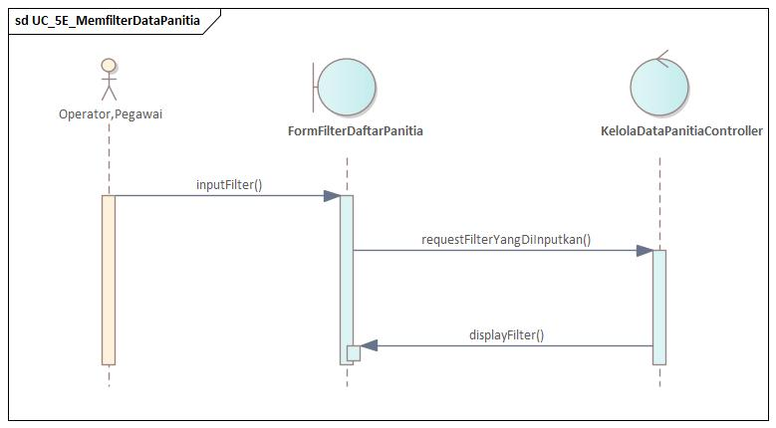

#### Mengurutkan data panitia

##### Deskripsi Use Case

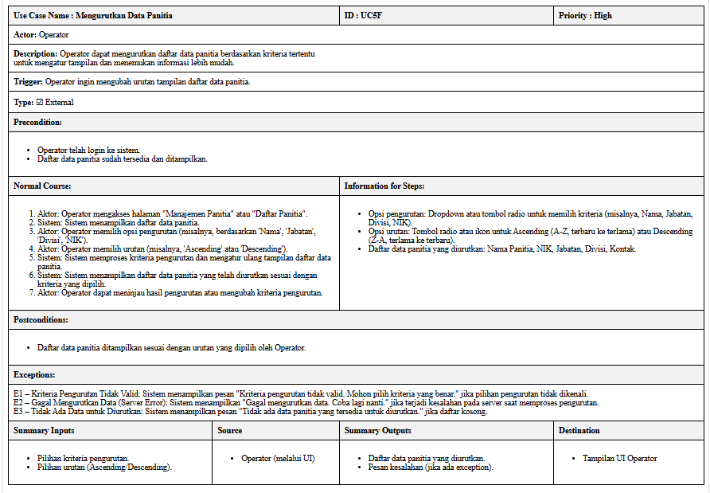

Operator dapat mengurutkan daftar data panitia berdasarkan nama, peran, atau waktu penugasan.

##### Stimulus And Respon

| ***Action by user*** | ***Response from system*** |
| --- | --- |
| 1. Operator memilih jenis urutan | 2. Sistem menampilkan data berdasarkan urutan |

##### Activity Diagram

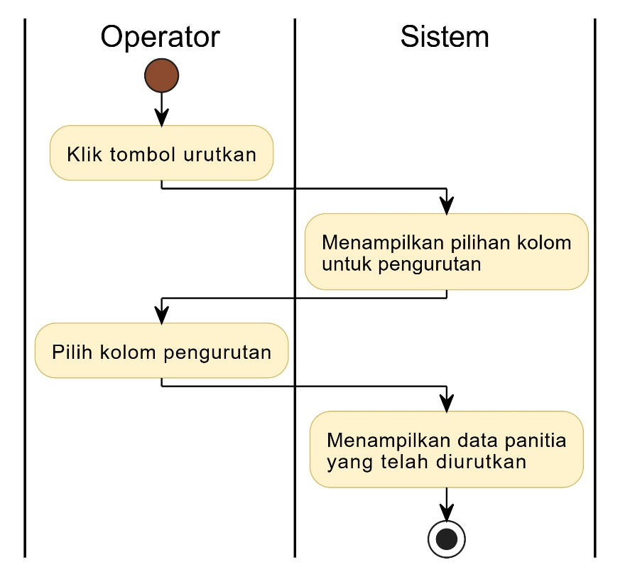

##### Sequence Diagram

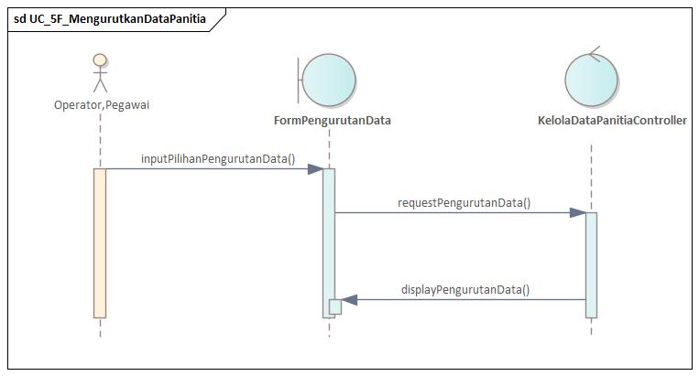

#### Melihat daftar data panitia sampah

##### Deskripsi Use Case

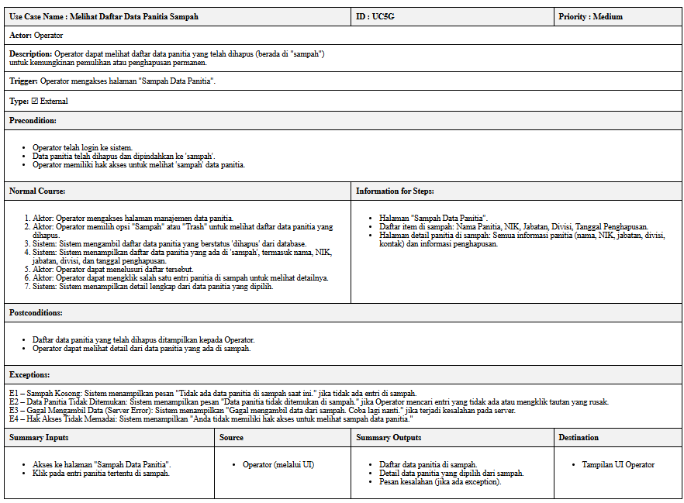

Use case ini memungkinkan operator melihat data panitia yang telah dihapus dan berada di folder sampah.

##### Stimulus And Respon

| ***Action by user*** | ***Response from system*** |
| --- | --- |
| 1. Operator membuka halaman sampah | 2. Sistem menampilkan data panitia yang terhapus |

##### Activity Diagram

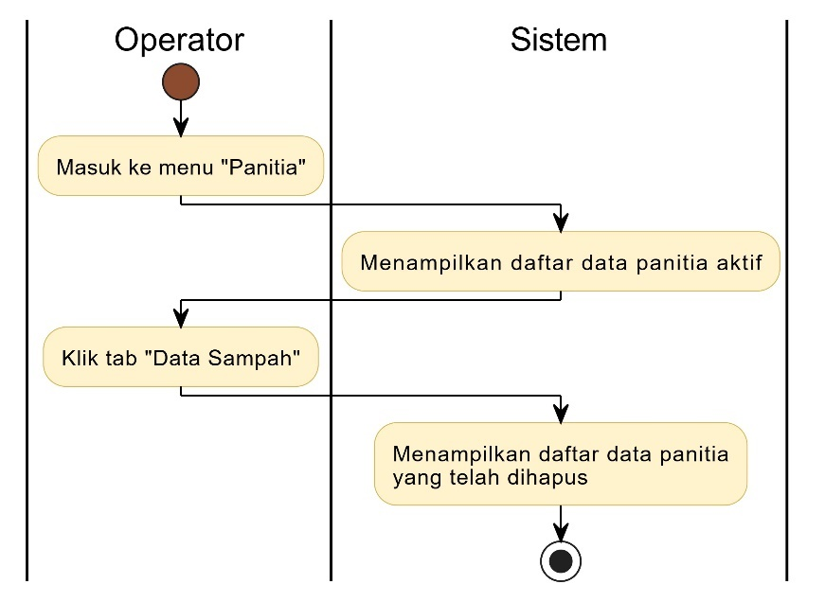

##### Sequence Diagram

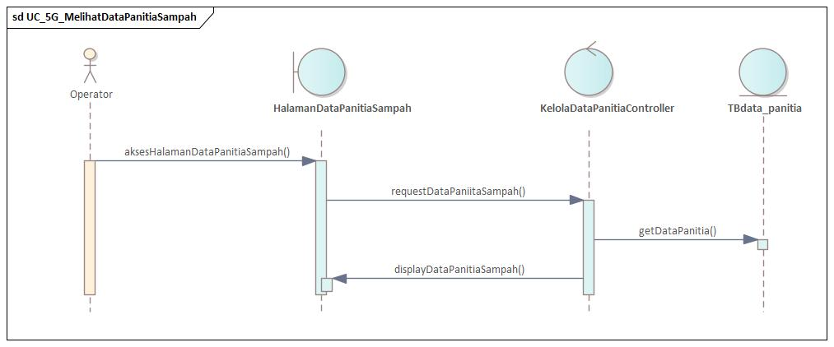

#### Memperbarui data panitia

##### Deskripsi Use Case

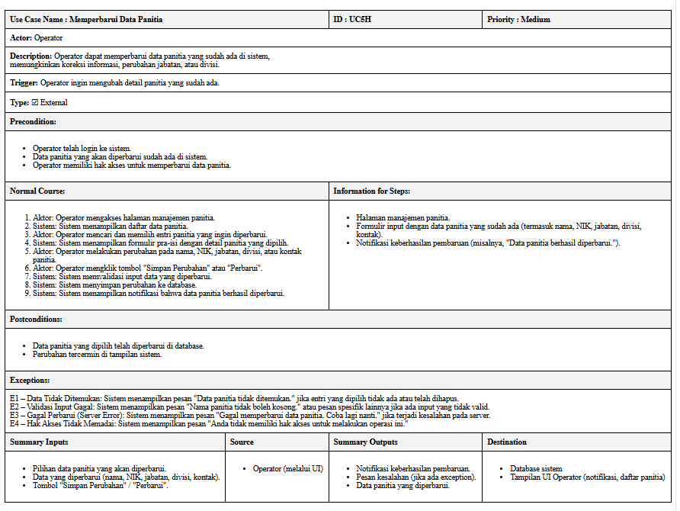

Use case ini memungkinkan operator untuk mengedit informasi data panitia seperti nama, kontak, atau peran.

##### Stimulus And Respon

| ***Action by user*** | ***Response from system*** |
| --- | --- |
| 1. Operator klik tombol “Edit” | 2. Sistem menampilkan form edit |
| 3. Operator mengubah data dan menyimpan | 4. Sistem validasi dan simpan perubahan |
|  | 5. Tampilkan notifikasi “Data berhasil diperbarui” |

##### Activity Diagram

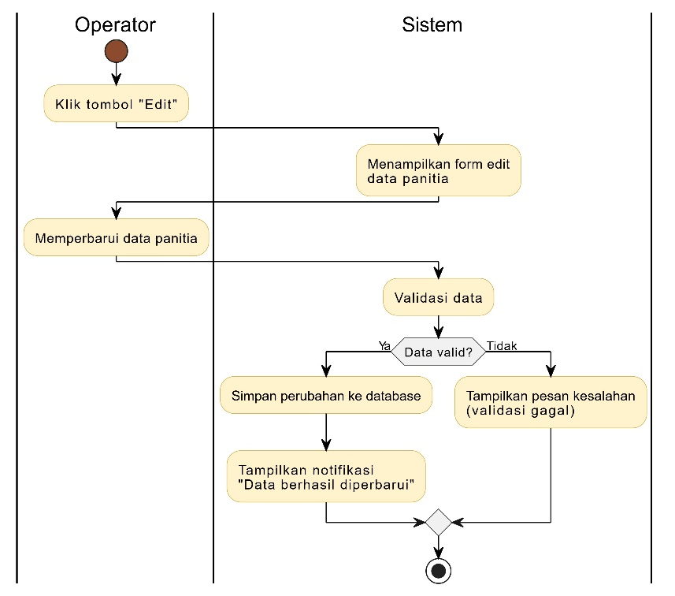

##### Sequence Diagram

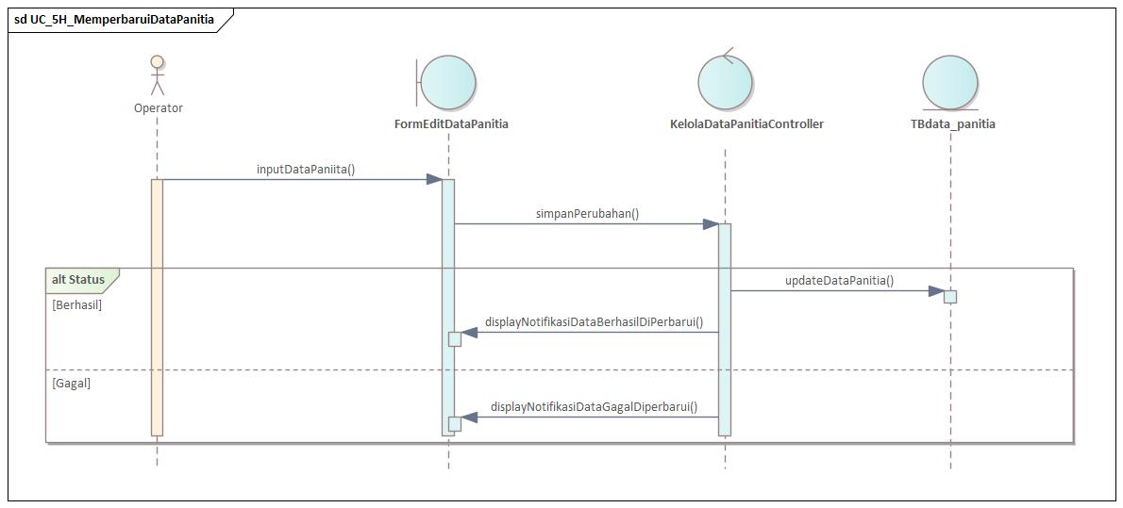

#### Memulihkan data panitia

##### Deskripsi Use Case

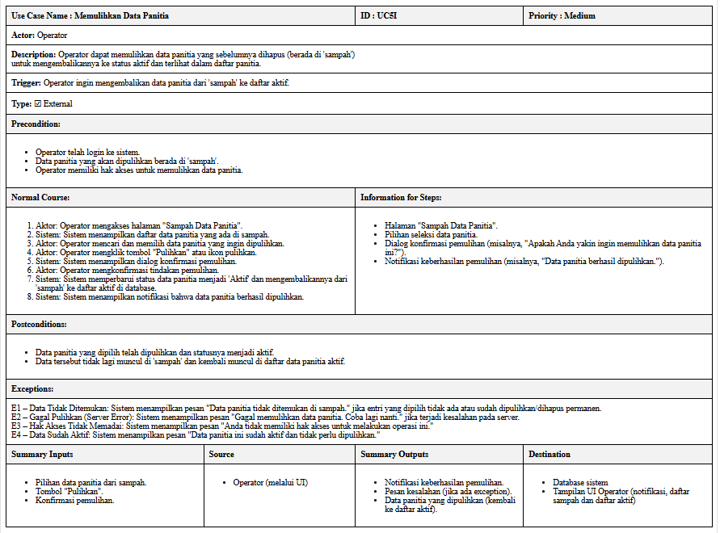

Operator dapat mengembalikan data panitia dari folder sampah ke daftar aktif.

##### Stimulus And Respon

| ***Action by user*** | ***Response from system*** |
| --- | --- |
| 1. Operator klik tombol “Pulihkan” | 2. Sistem mengembalikan data ke daftar utama |

##### Activity Diagram

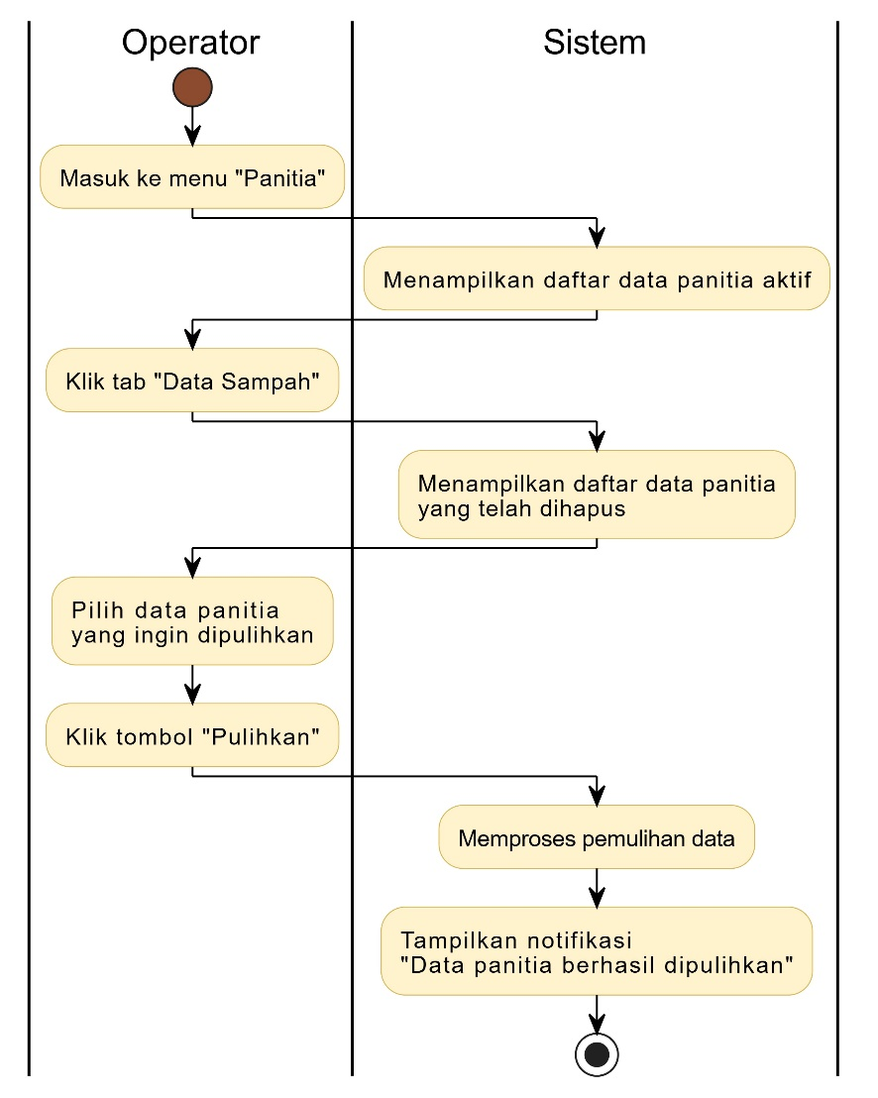

##### Sequence Diagram

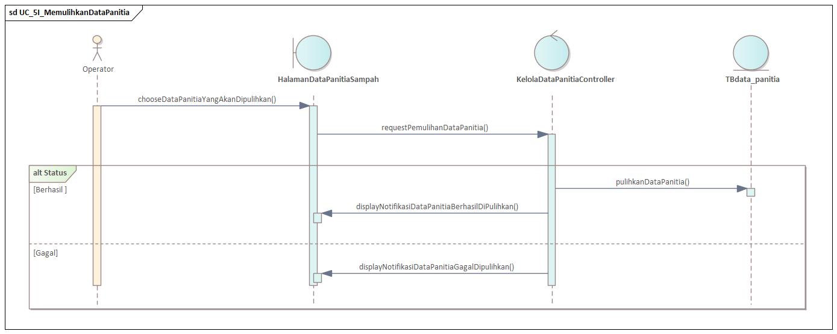

#### Memulihkan data panitia massal

##### Deskripsi Use Case

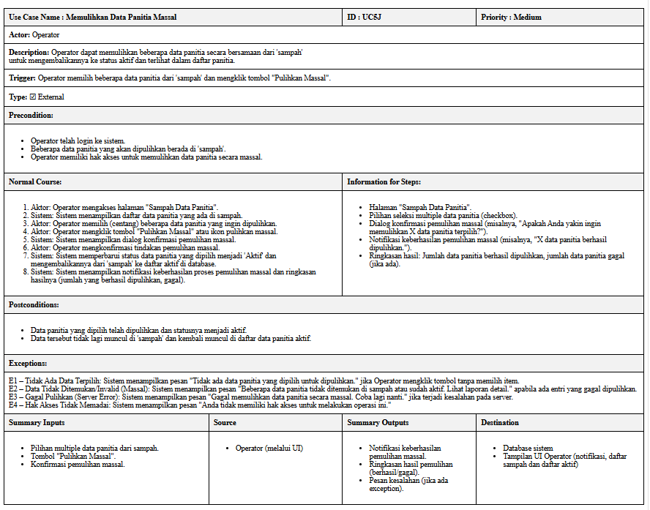

Operator dapat memilih beberapa data panitia dari sampah untuk dipulihkan sekaligus.

##### Stimulus And Respon

| ***Action by user*** | ***Response from system*** |
| --- | --- |
| 1. Operator memilih beberapa data di folder sampah | 2. Sistem menampilkan dialog konfirmasi pemulihan |
| 3. Operator klik “Ya” | 4. Sistem memproses dan memulihkan semua data |

##### Activity Diagram

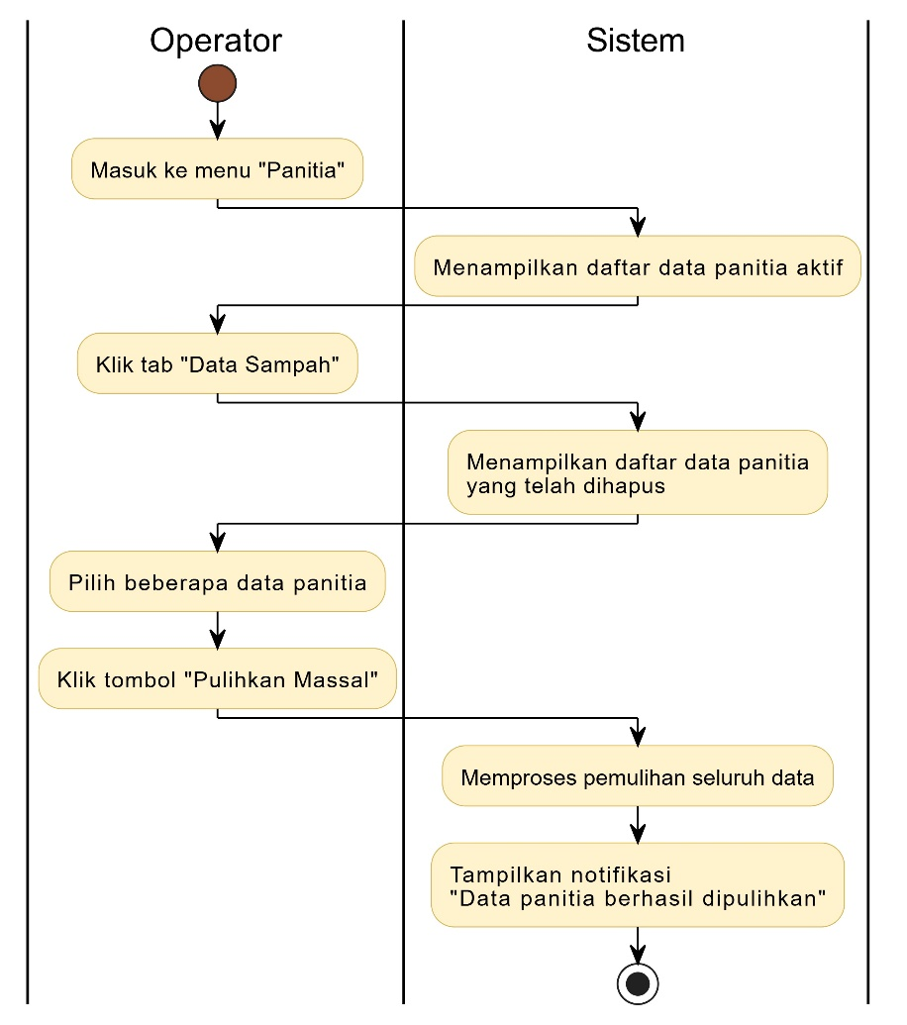

##### Sequence Diagram

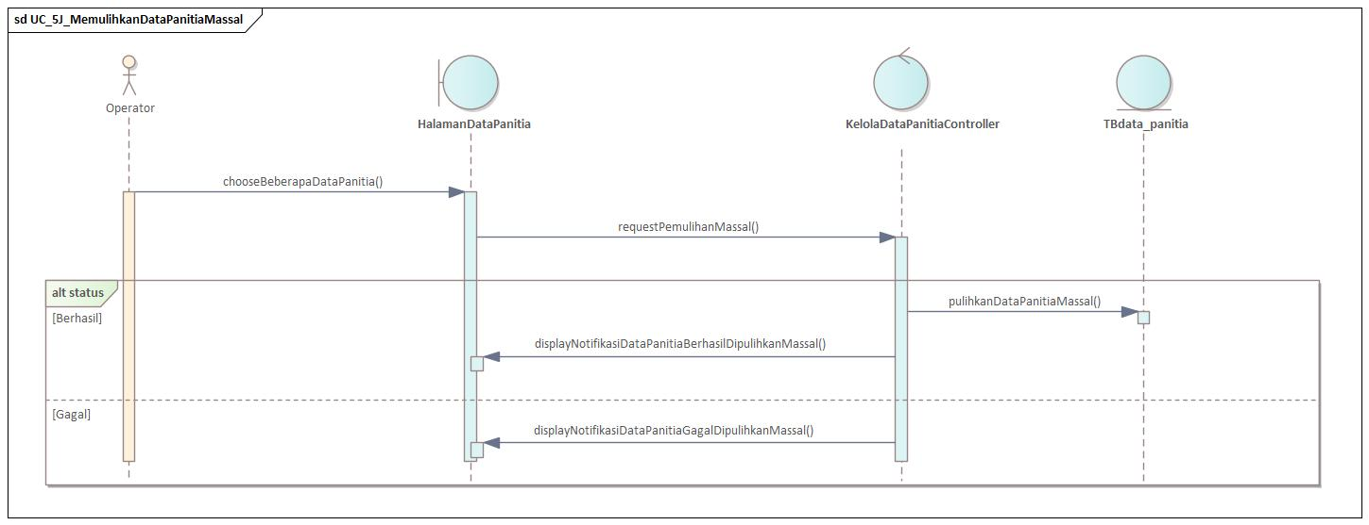

#### Menghapus data panitia

##### Deskripsi Use Case

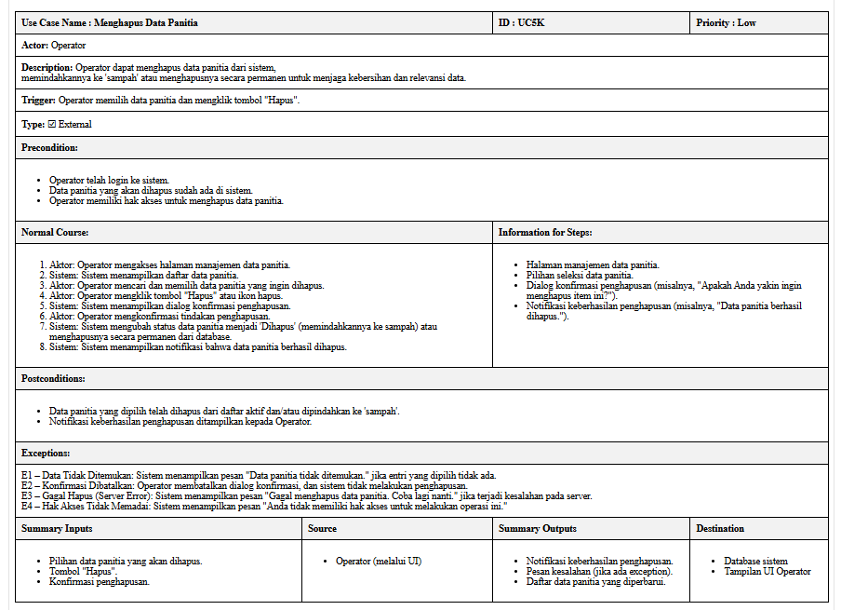

Operator dapat menghapus satu data panitia dari daftar aktif dan memindahkannya ke sampah.

##### Stimulus And Respon

| ***Action by user*** | ***Response from system*** |
| --- | --- |
| 1. Operator klik tombol “Hapus” | 2. Sistem menampilkan dialog konfirmasi |
| 3. Operator klik “Ya” | 4. Sistem memindahkan data ke folder sampah |

##### Activity Diagram

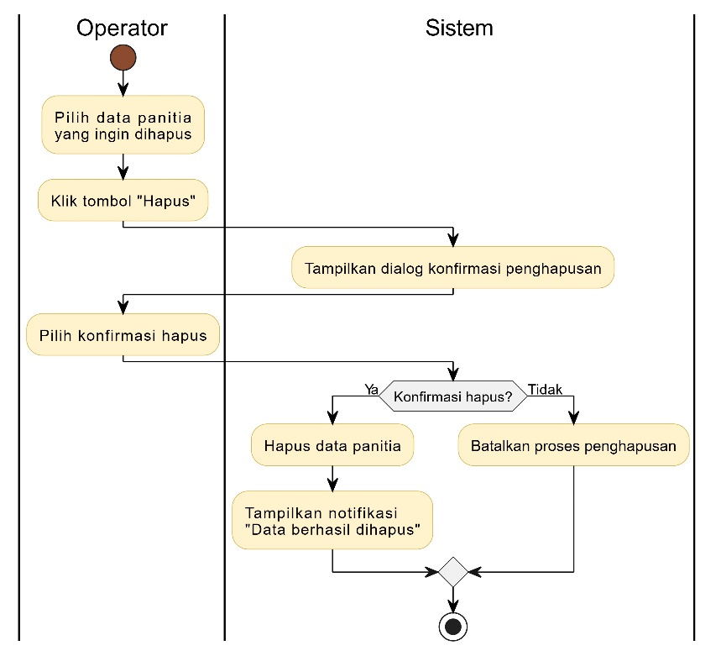

##### Sequence Diagram

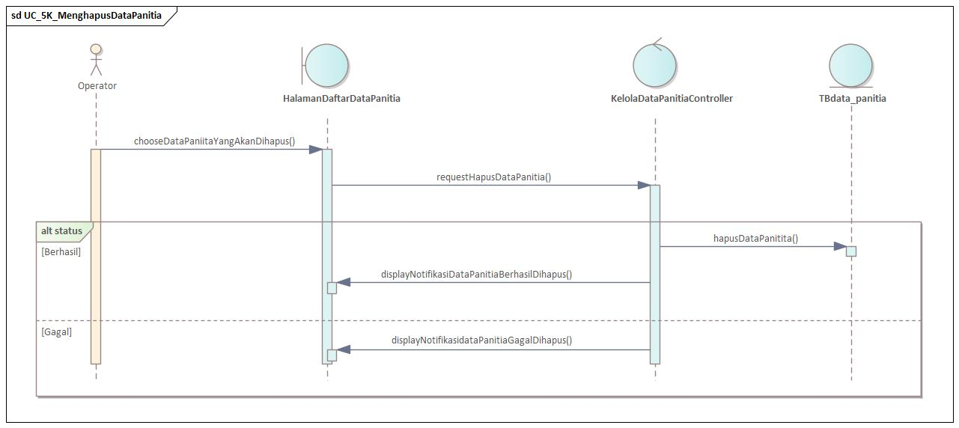

#### Menghapus data panitia permanen

##### Deskripsi Use Case

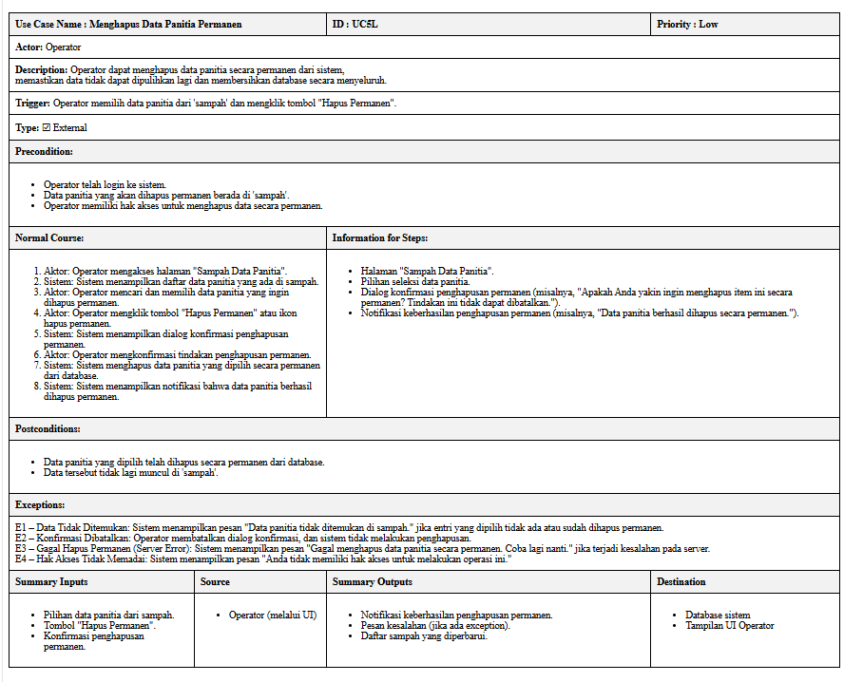

Operator dapat menghapus satu data panitia secara permanen dari folder sampah.

##### Stimulus And Respon

| ***Action by user*** | ***Response from system*** |
| --- | --- |
| 1. Operator klik tombol “Hapus Permanen” | 2. Sistem menghapus data secara permanen |

##### Activity Diagram

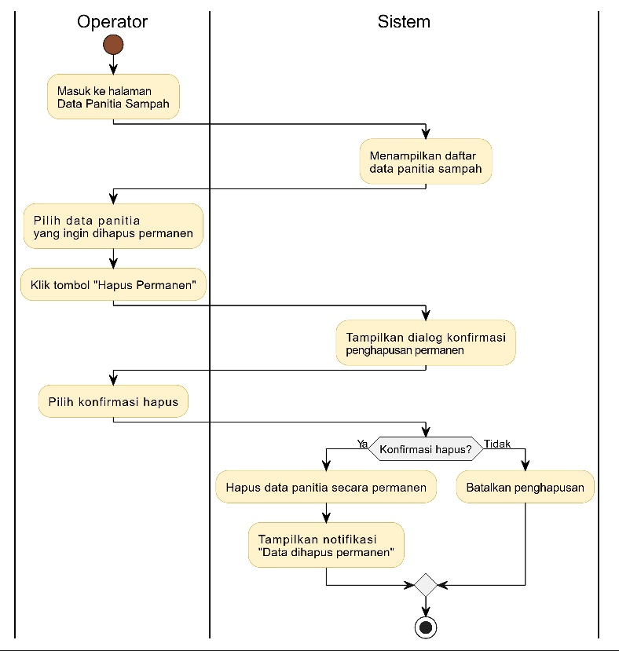

##### Sequence Diagram

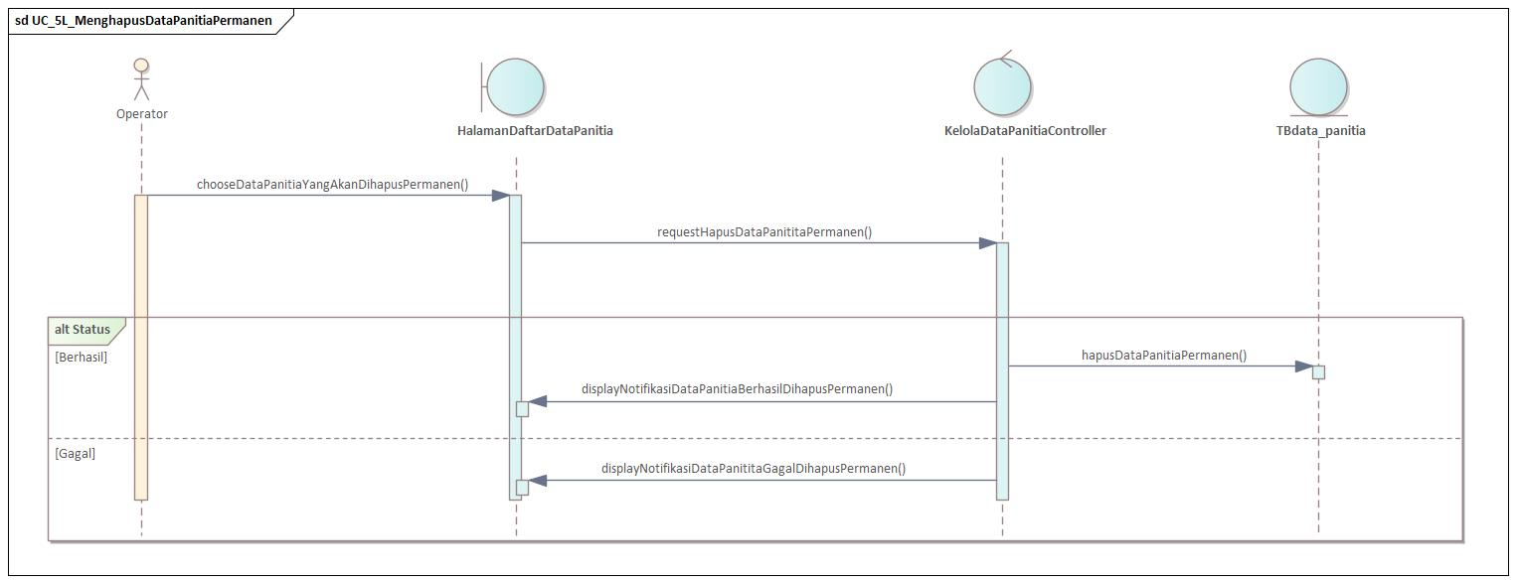

#### Menghapus data panitia massal

##### Deskripsi Use Case

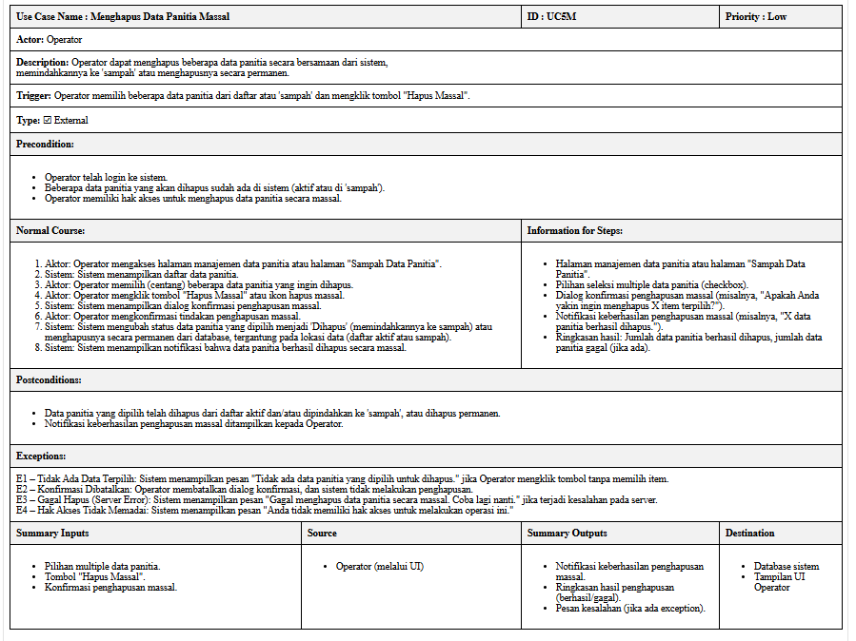

Operator dapat menghapus beberapa data panitia sekaligus dan memindahkannya ke folder sampah.

##### Stimulus And Respon

| **Action by user** | **Response from system** |
| --- | --- |
| 1. Operator memilih beberapa data | 2. Sistem menampilkan konfirmasi penghapusan |
| 3. Operator klik “Ya” | 4. Sistem memindahkan data ke folder sampah |

##### Activity Diagram

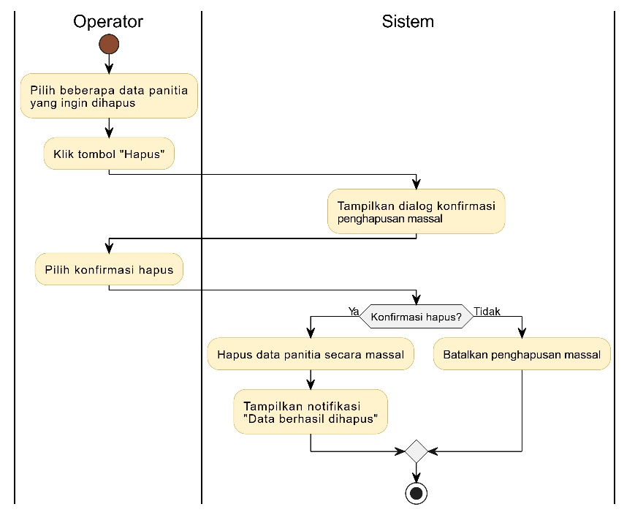

##### Sequence Diagram

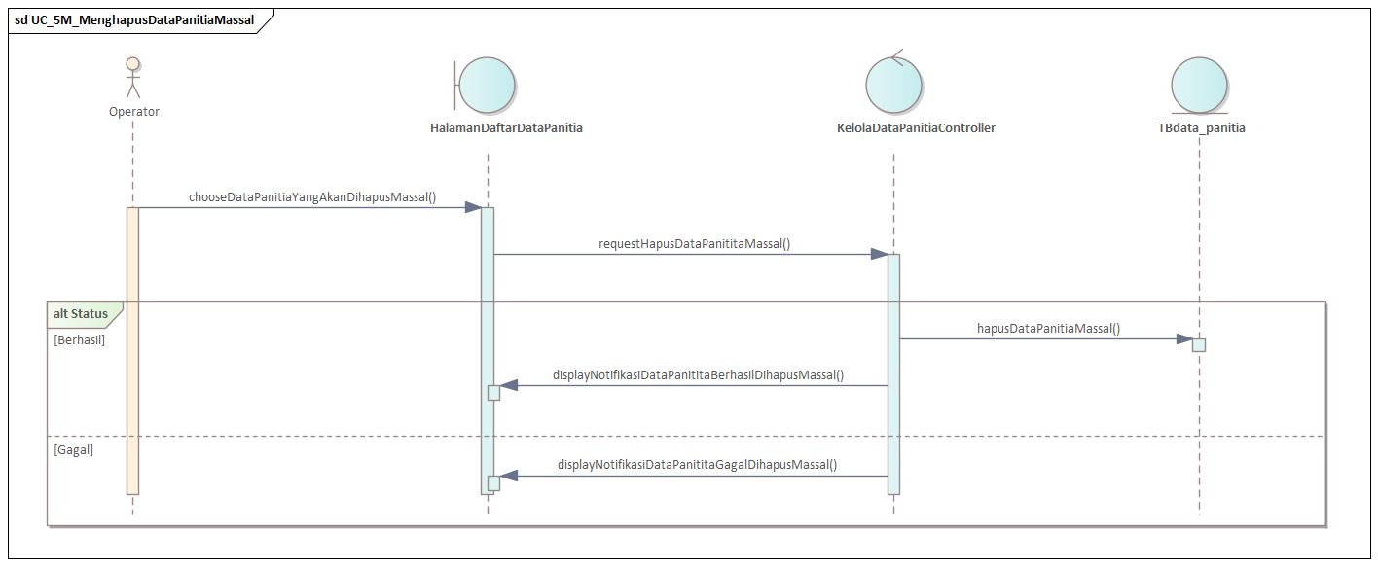

#### Menghapus data panitia permanen massal

##### Deskripsi Use Case

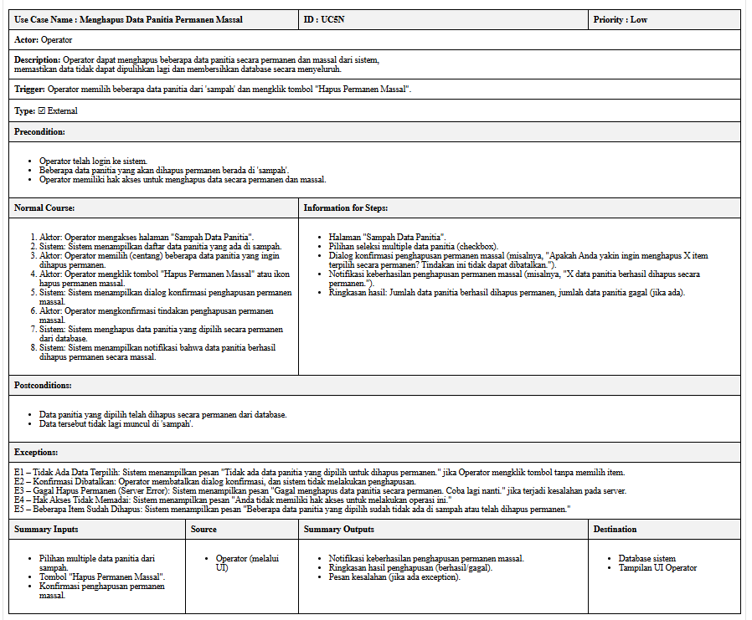

Operator dapat menghapus secara permanen beberapa data panitia dari folder sampah.

##### Stimulus And Respon

| ***Action by user*** | ***Response from system*** |
| --- | --- |
| 1. Operator memilih beberapa data di folder Sampah | 2. Sistem menghapus data secara permanen |

##### Activity Diagram

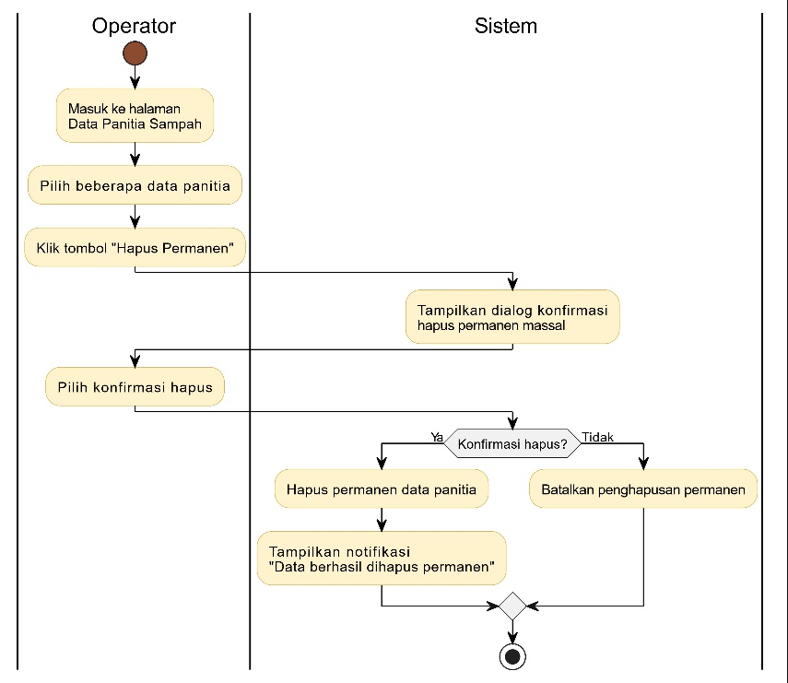

##### Sequence Diagram

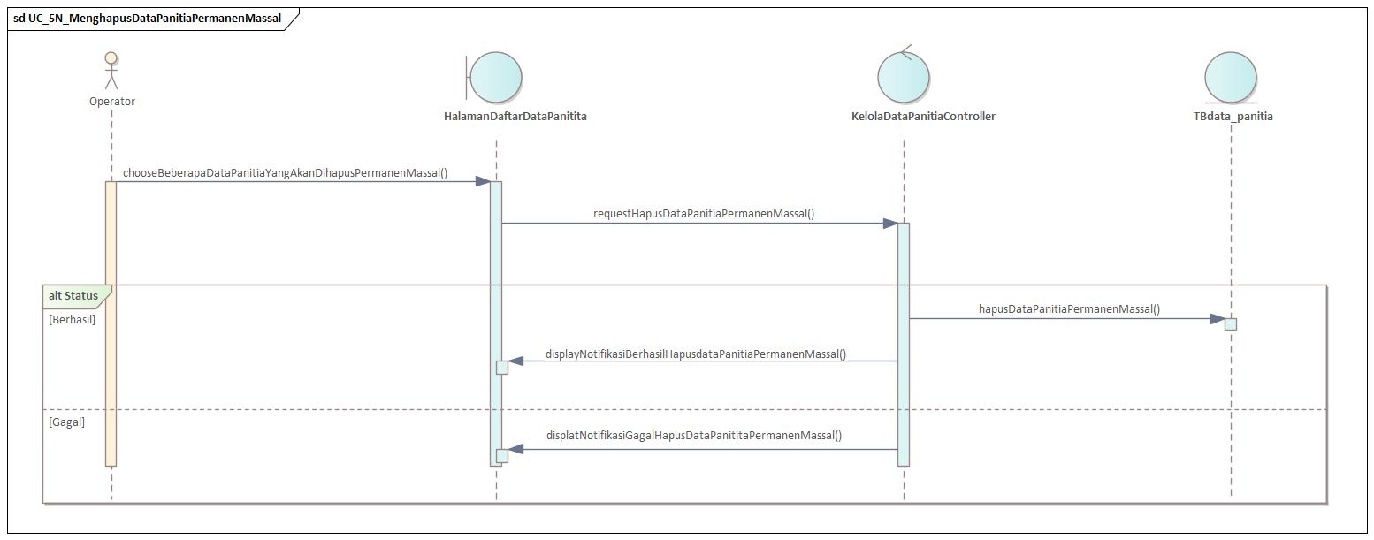

#### Mengekspor data panitia

##### Deskripsi Use Case

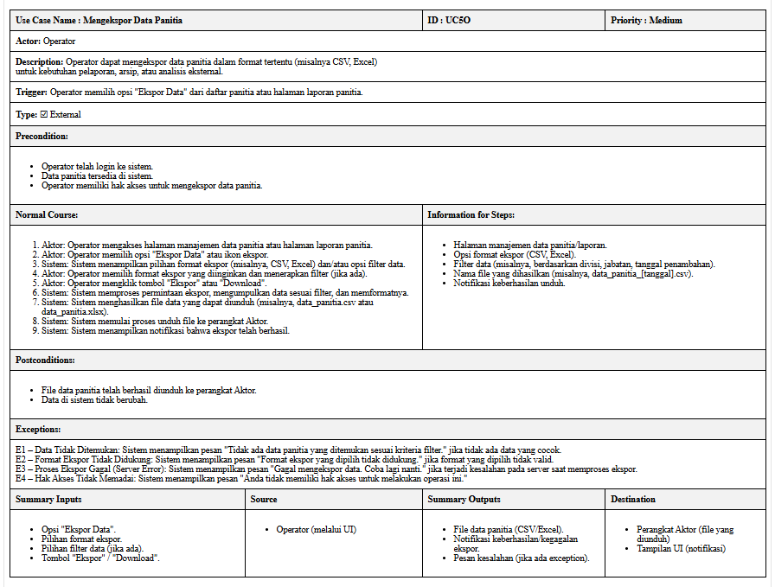

Operator dapat mengekspor data panitia ke dalam format file (seperti Excel) untuk dokumentasi atau arsip.

##### Stimulus And Respon

| ***Action by user*** | ***Response from system*** |
| --- | --- |
| 1. Operator klik tombol “Ekspor” | 2. Sistem menampilkan pilihan format |
| 3. Operator pilih format | 4. Sistem mengunduh file sesuai format pilihan |

##### Activity Diagram

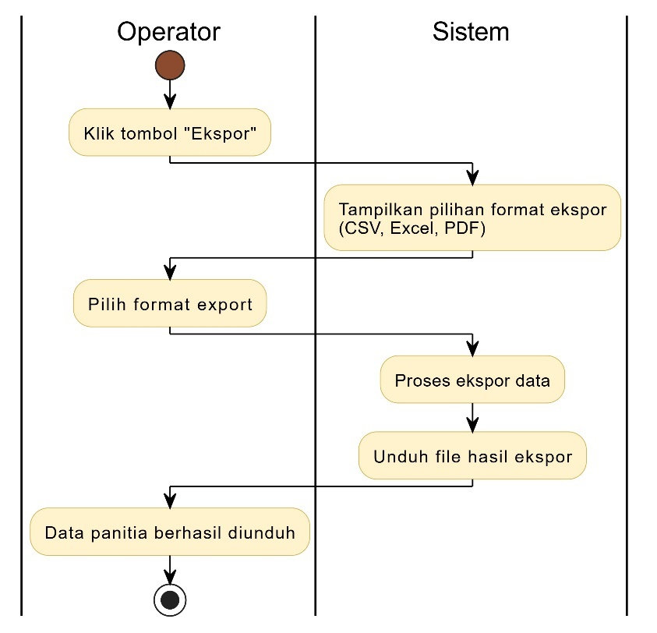

##### Sequence Diagram

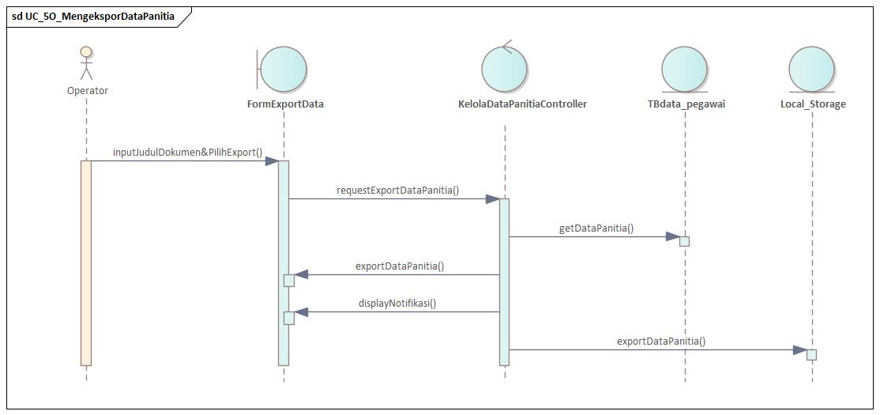

#### Mengimpor data panitia

##### Deskripsi Use Case

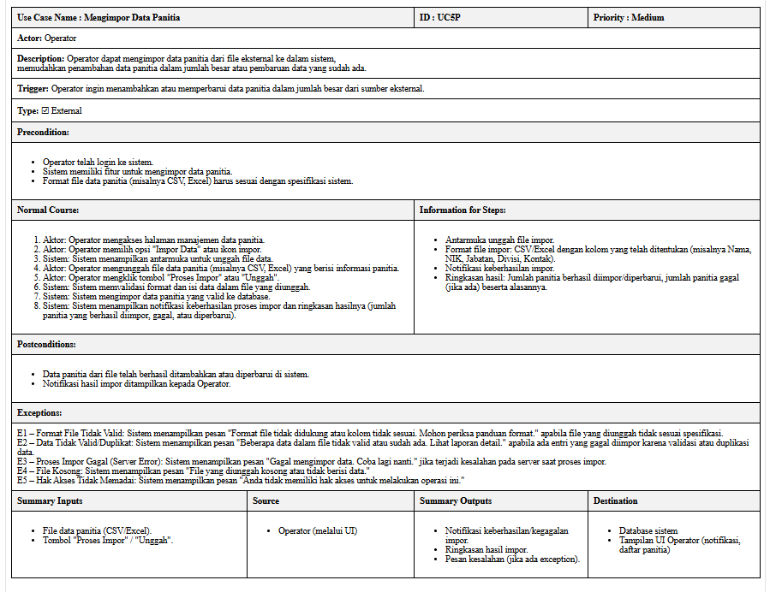

Operator dapat mengunggah file berisi data panitia dalam jumlah besar (format Excel/CSV) ke dalam sistem.

##### Stimulus And Respon

| ***Action by user*** | ***Response from system*** |
| --- | --- |
| 1. Operator klik tombol “Impor Data” | 2. Sistem menampilkan form unggah file |
| 3. Operator unggah file | 4. Sistem memvalidasi file |
|  | 5. Jika valid: data disimpan dan ditampilkan notifikasi |
|  | 6. Jika tidak valid: tampilkan pesan error |

##### Activity Diagram

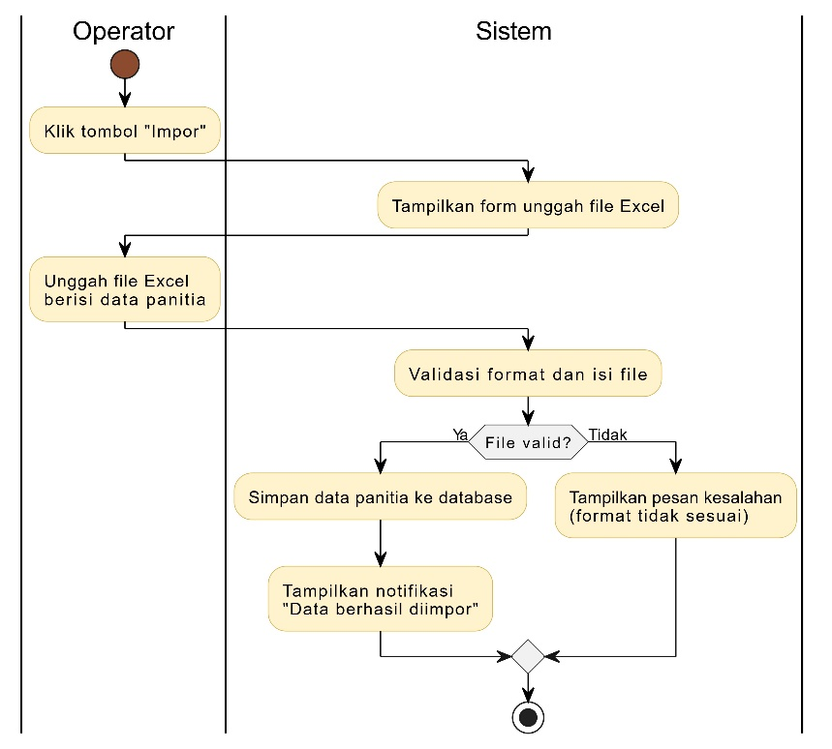

##### Sequence Diagram

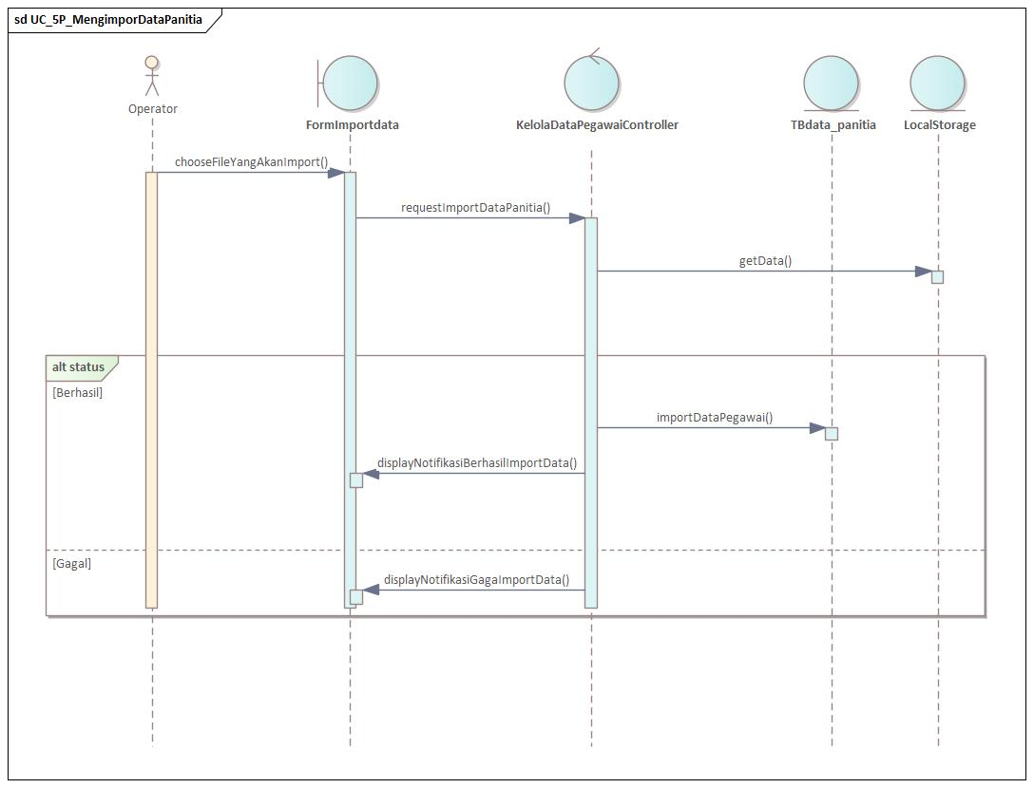

### Pengelola Akses Admin

#### Membuat hak akses

##### Deskripsi Use Case

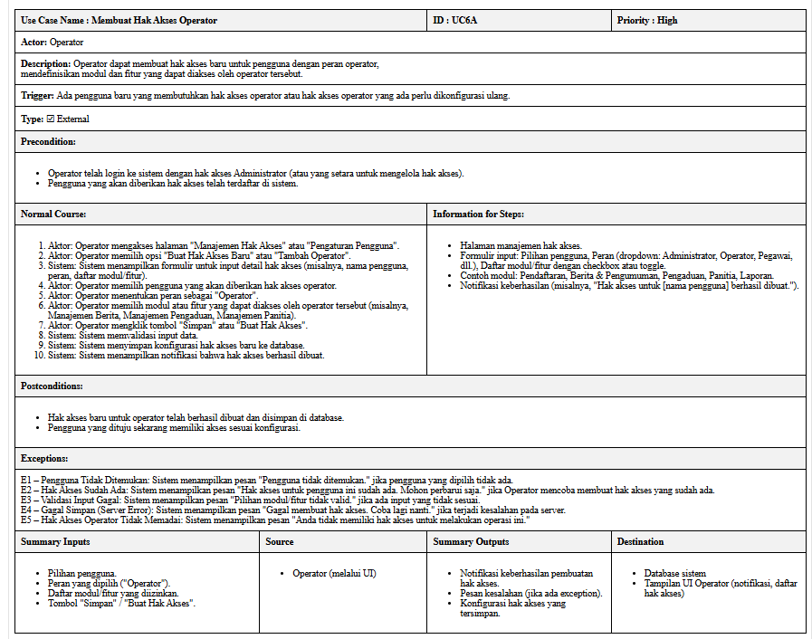

Admin dapat membuat role atau hak akses baru untuk pengguna sistem, termasuk pengaturan izin (akses baca, edit, hapus).

##### Stimulus And Respon

| **Action by user** | **Response from system** |
| --- | --- |
| 1. Admin klik tombol “Tambah Hak Akses” | 2. Sistem menampilkan form input |
| 3. Admin mengisi data dan menyimpan | 4. Sistem menyimpan hak akses dan tampilkan notifikasi |

##### Activity Diagram

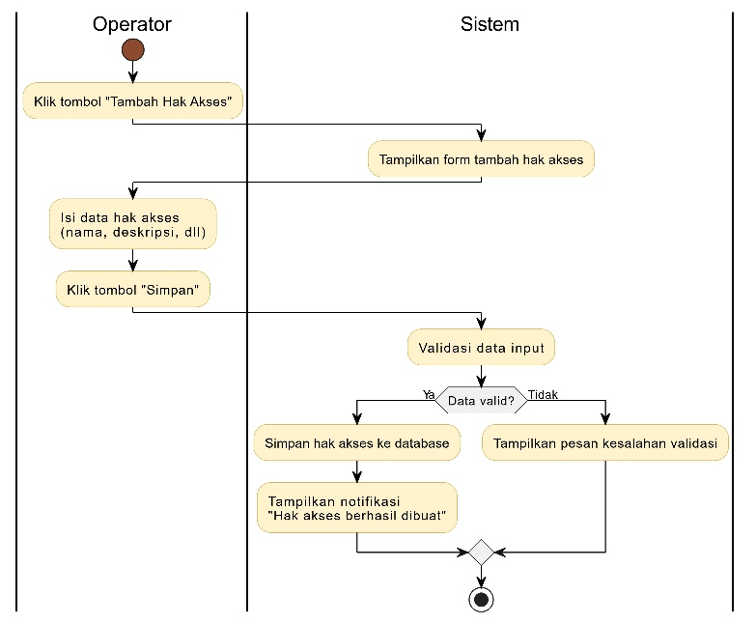

##### Sequence Diagram

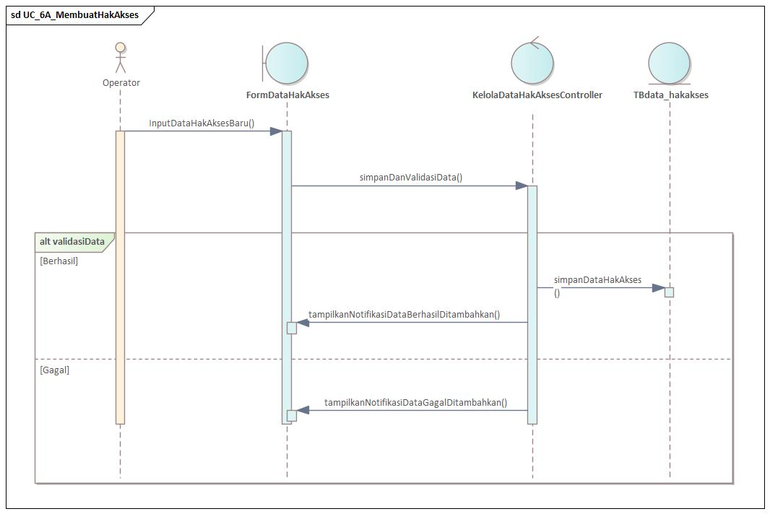

#### Melihat daftar hak akses

##### Deskripsi Use Case

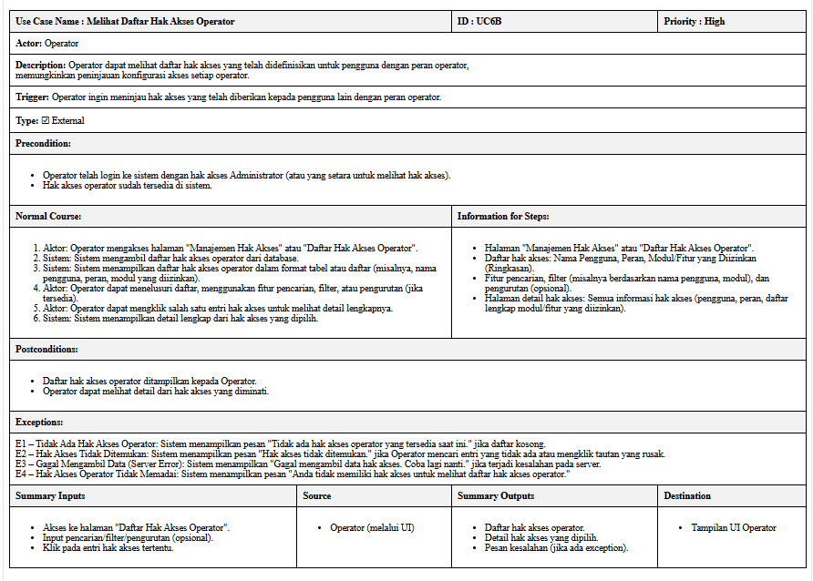

Admin dapat melihat seluruh daftar hak akses yang telah dibuat dalam sistem.

##### Stimulus And Respon

| ***Action by user*** | ***Response from system*** |
| --- | --- |
| 1. Admin membuka halaman hak akses | 2. Sistem menampilkan seluruh daftar hak akses |

##### Activity Diagram

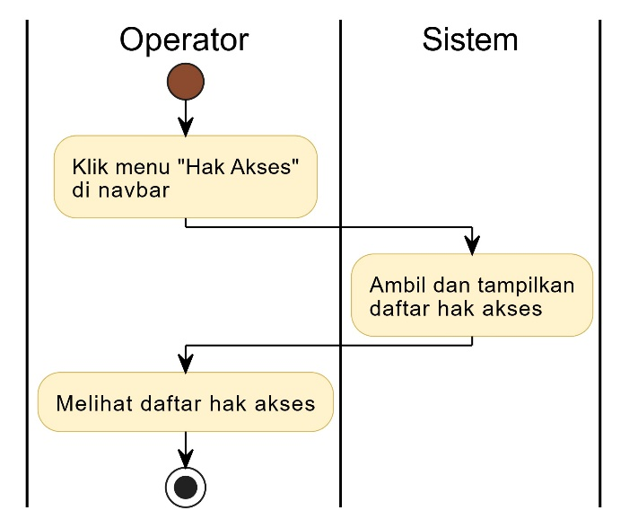

##### Sequence Diagram

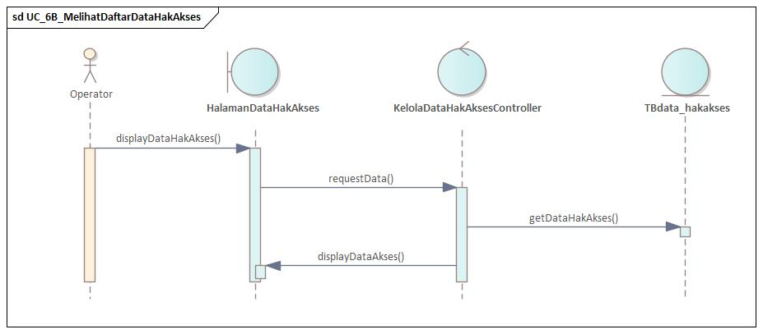

#### Membagi halaman hak akses

##### Deskripsi Use Case

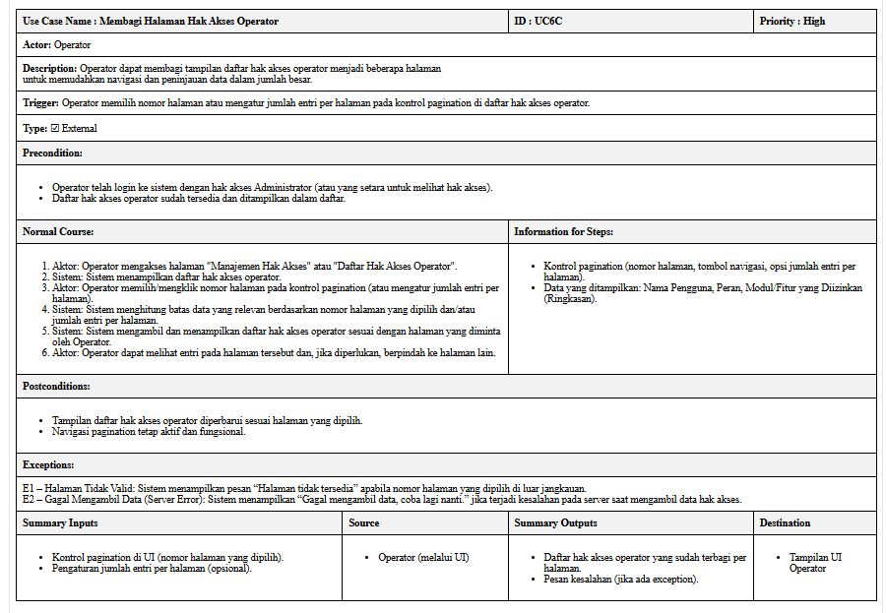

Sistem akan menampilkan data hak akses per halaman untuk memudahkan navigasi.

##### Stimulus And Respon

| ***Action by user*** | ***Response from system*** |
| --- | --- |
| 1. Admin membuka halaman hak akses | 2. Sistem membagi tampilan menjadi beberapa halaman |

##### Activity Diagram

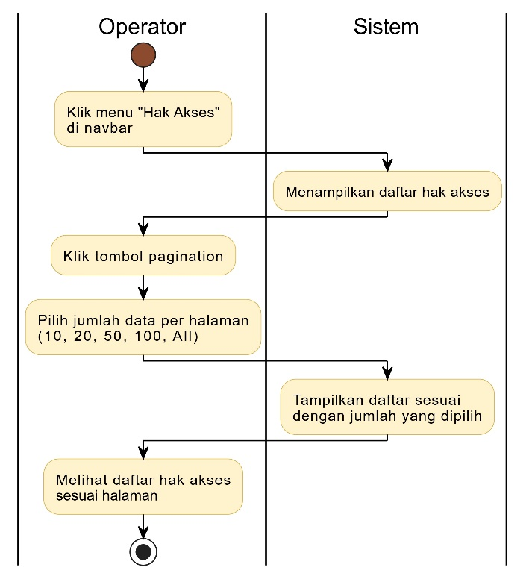

##### Sequence Diagram

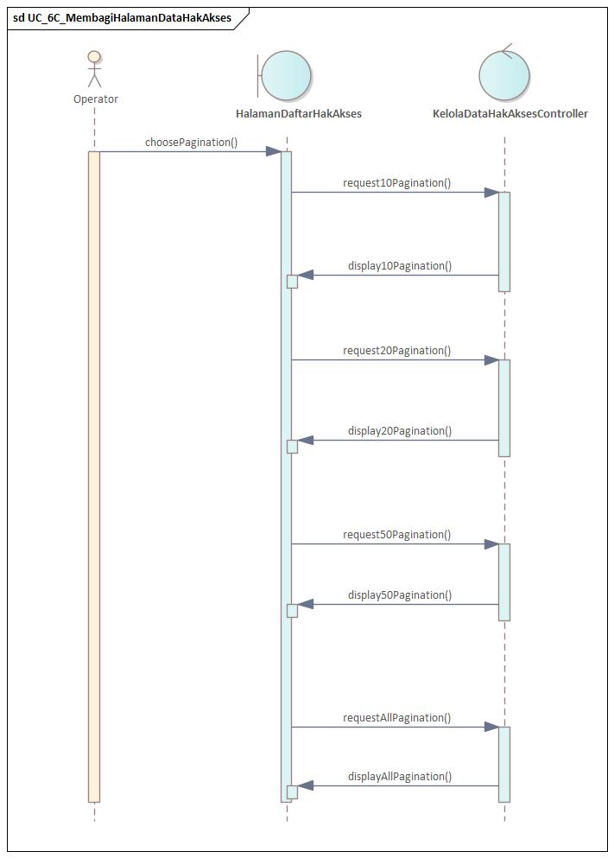

#### Mencari hak akses

##### Deskripsi Use Case

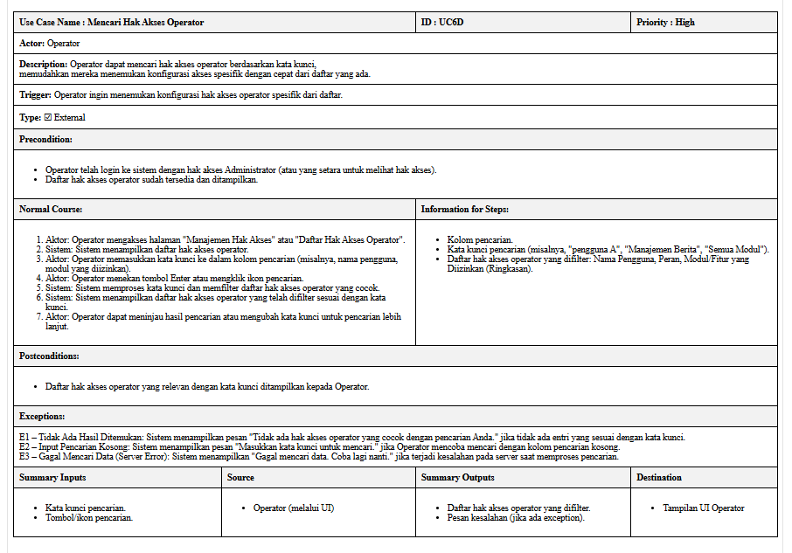

Admin dapat mencari hak akses berdasarkan nama atau jenis hak akses.

##### Stimulus And Respon

| **Action by user** | **Response from system** |
| --- | --- |
| 1. Admin mengetik kata kunci pencarian | 2. Sistem menampilkan hasil yang sesuai |

##### 

##### Activity Diagram

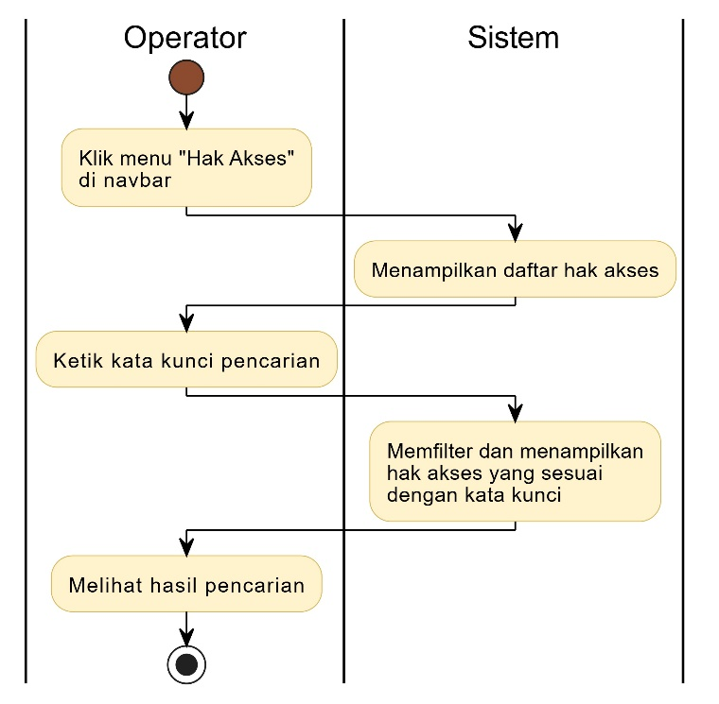

##### Sequence Diagram

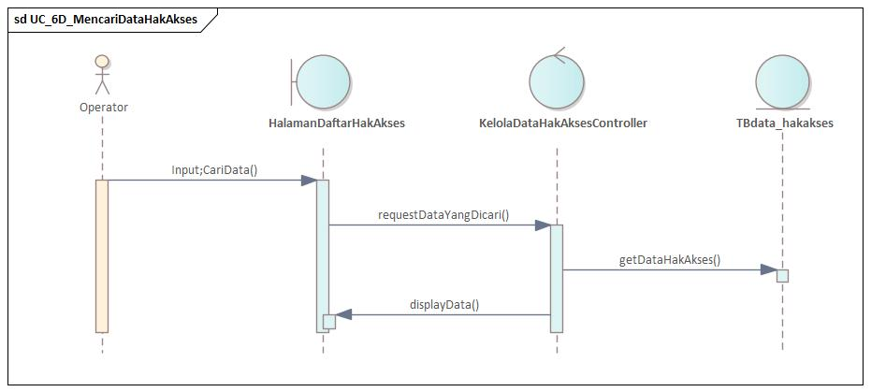

#### Memfilter hak akses

##### Deskripsi Use Case

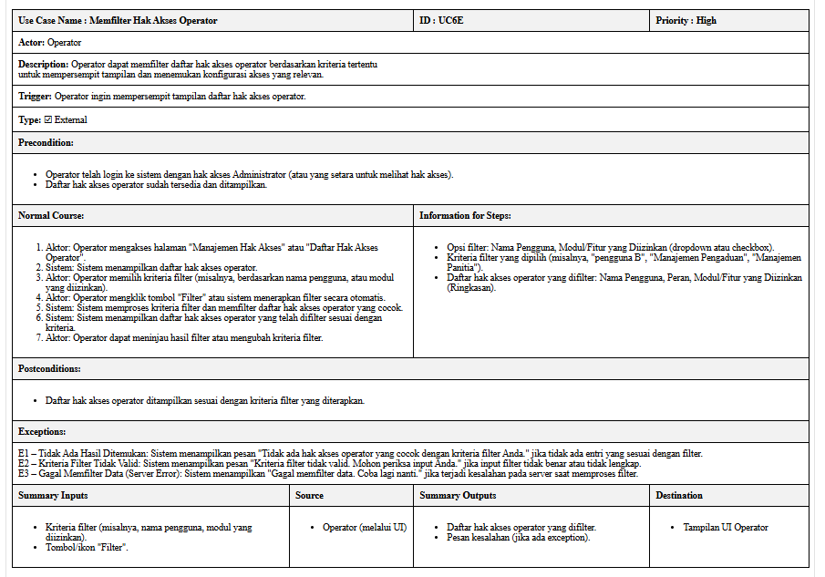

Admin dapat menyaring data hak akses berdasarkan kategori tertentu.

##### Stimulus And Respon

| ***Action by user*** | ***Response from system*** |
| --- | --- |
| 1. Admin memilih filter tertentu | 2. Sistem menampilkan data yang sesuai filter |

##### Activity Diagram

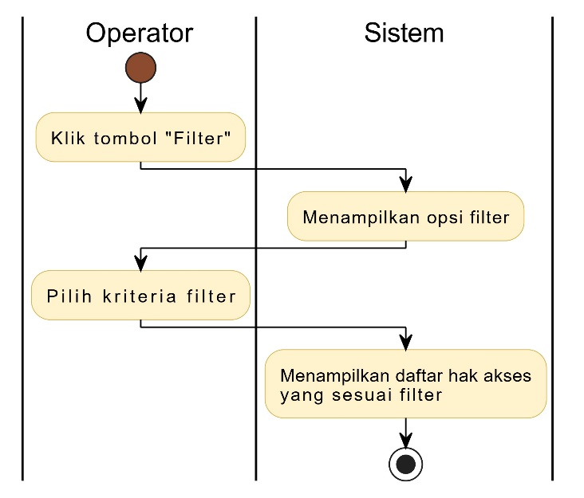

##### Sequence Diagram

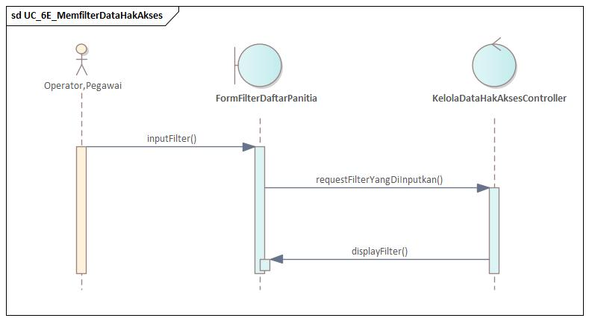

#### Mengurutkan hak akses

##### Deskripsi Use Case

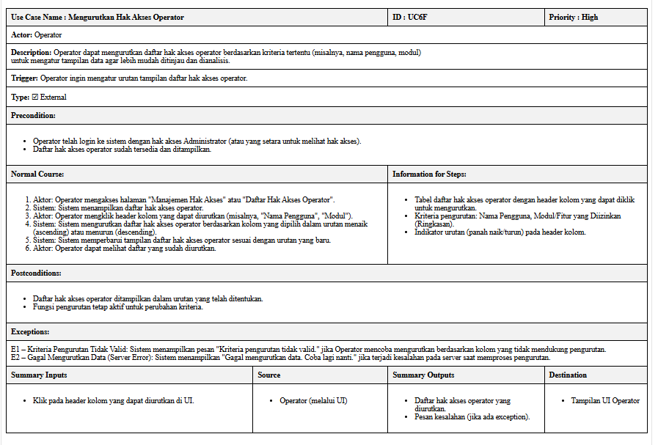

Admin dapat mengurutkan daftar hak akses berdasarkan nama, level, atau tanggal dibuat.

##### Stimulus And Respon

| ***Action by user*** | ***Response from system*** |
| --- | --- |
| 1. Admin memilih urutan tertentu | 2. Sistem menampilkan data terurut |

##### Activity Diagram

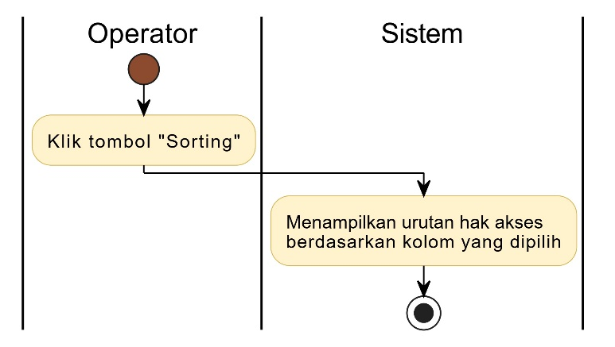

##### Sequence Diagram

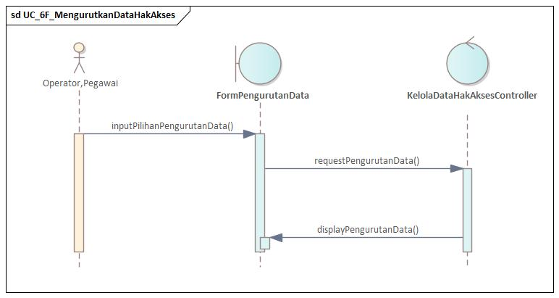

#### Memperbarui hak akses

##### Deskripsi Use Case

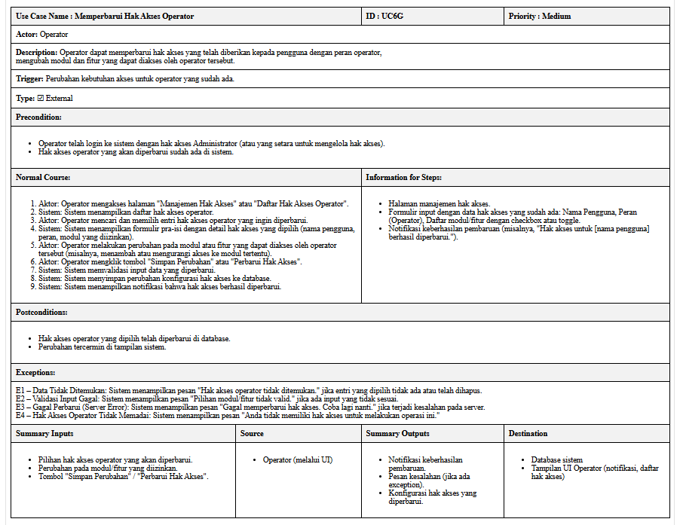

Admin dapat mengedit hak akses yang sudah ada (misalnya mengganti nama role atau izin aksesnya).

##### Stimulus And Respon

| ***Action by user*** | ***Response from system*** |
| --- | --- |
| 1. Admin klik tombol “Edit” | 2. Sistem menampilkan form edit |
| 3. Admin menyimpan perubahan | 4. Sistem menyimpan dan tampilkan notifikasi |

##### Activity Diagram

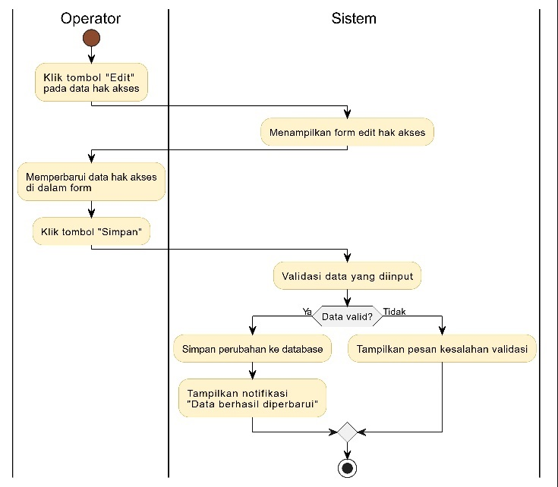

##### Sequence Diagram

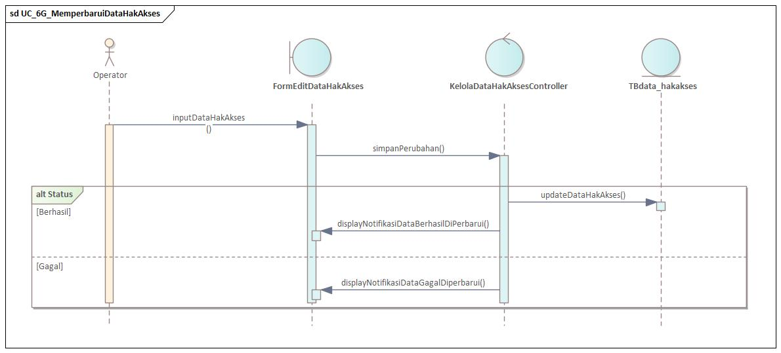

#### Menghapus Hak Akses Permanen

##### Deskripsi Use Case

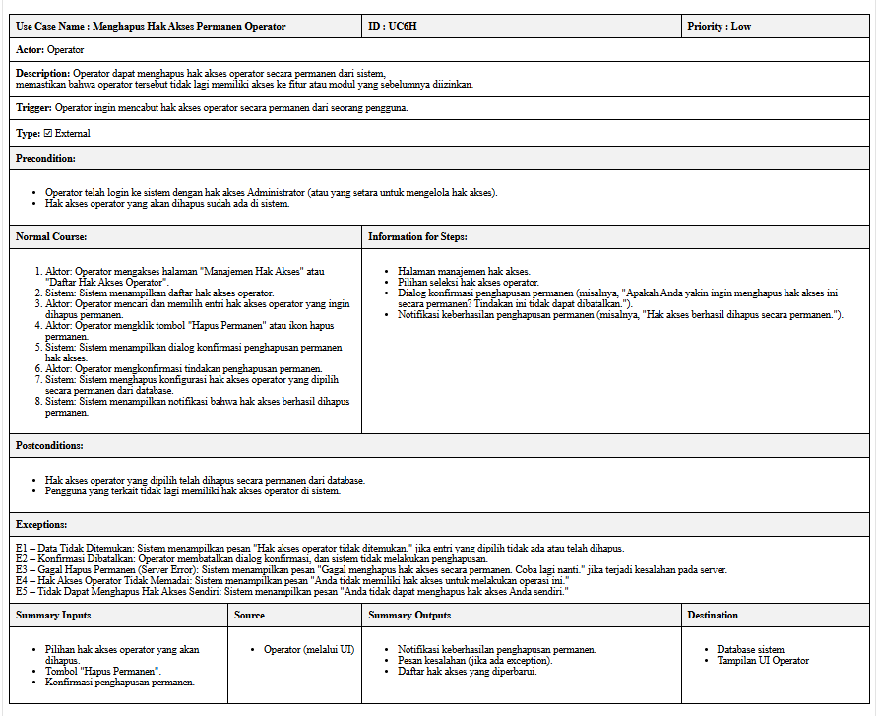

Use case ini memungkinkan admin untuk menghapus secara permanen hak akses yang sebelumnya telah dihapus dan berada di folder sampah. Setelah dihapus secara permanen, data hak akses tidak dapat dipulihkan lagi. Fitur ini penting untuk menjaga kebersihan data dan memastikan hanya role yang relevan yang tersimpan dalam sistem.

##### Stimulus And Respon

| ***Action by user*** | ***Response from system*** |
| --- | --- |
| 1. Admin membuka folder “Sampah Hak Akses” | 2. Sistem menampilkan daftar hak akses yang dihapus |
| 3. Admin klik tombol “Hapus Permanen” pada item tertentu | 4. Sistem menampilkan dialog konfirmasi |
| 5. Admin klik “Ya” | 6. Sistem menghapus hak akses secara permanen |
|  | 7. Sistem menampilkan notifikasi “Hak Akses berhasil dihapus secara permanen” |

##### Activity Diagram

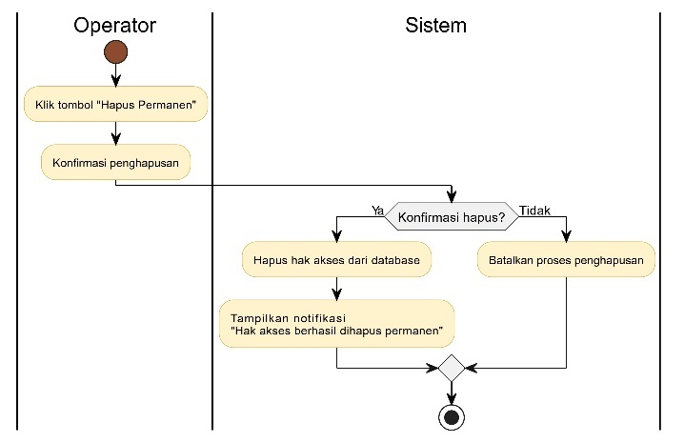

##### Sequence Diagram

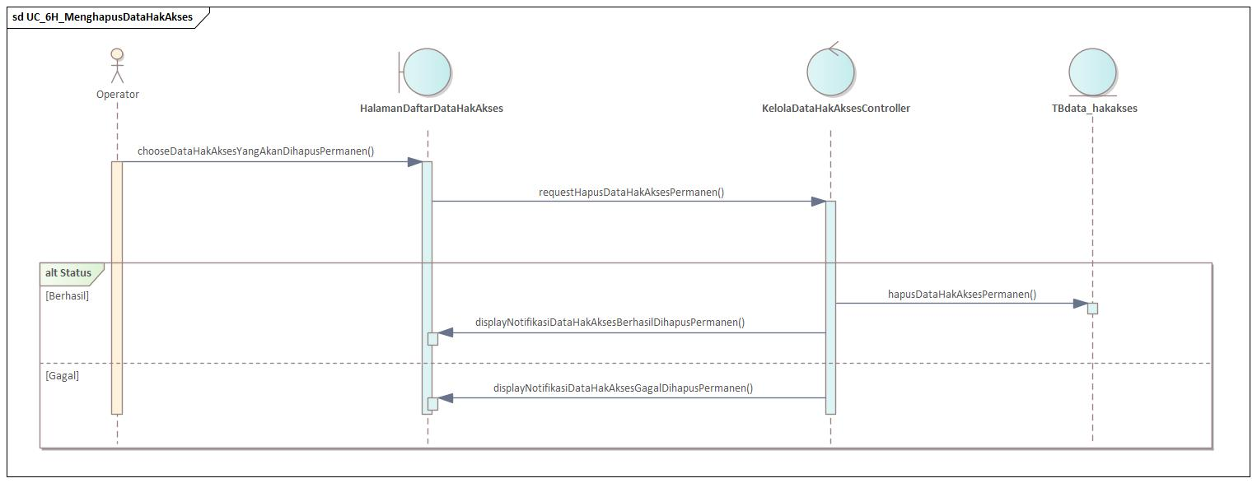

### Pengelola Data Fasilitas

#### Menambah Data Fasilitas

##### Deskripsi Use Case

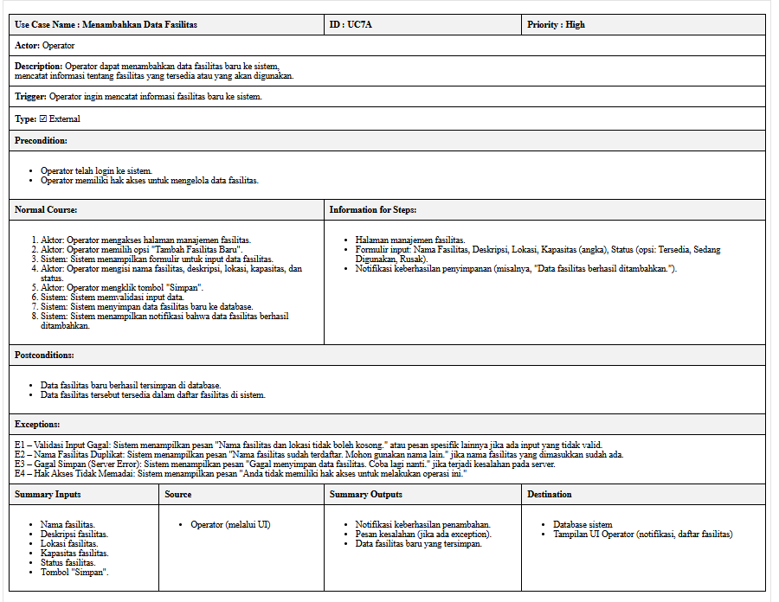

Use case ini menjelaskan bagaimana operator menambahkan data fasilitas ke sistem. Data yang dimasukkan divalidasi oleh sistem dan disimpan jika valid. Sistem menampilkan notifikasi keberhasilan atau kesalahan saat proses berlangsung.

##### Stimulus and Respon

|  |  |
| --- | --- |
| Action by user | Response from system |
| 1. Operator memilih menu “Tambah Fasilitas” |  |
| 2. Operator mengisi dan mengirimkan data fasilitas | 3. Sistem memvalidasi data dan menampilkan notifikasi (berhasil atau gagal) |
|  | 4. Sistem memperbarui daftar fasilitas secara otomatis |

##### Activity Diagram

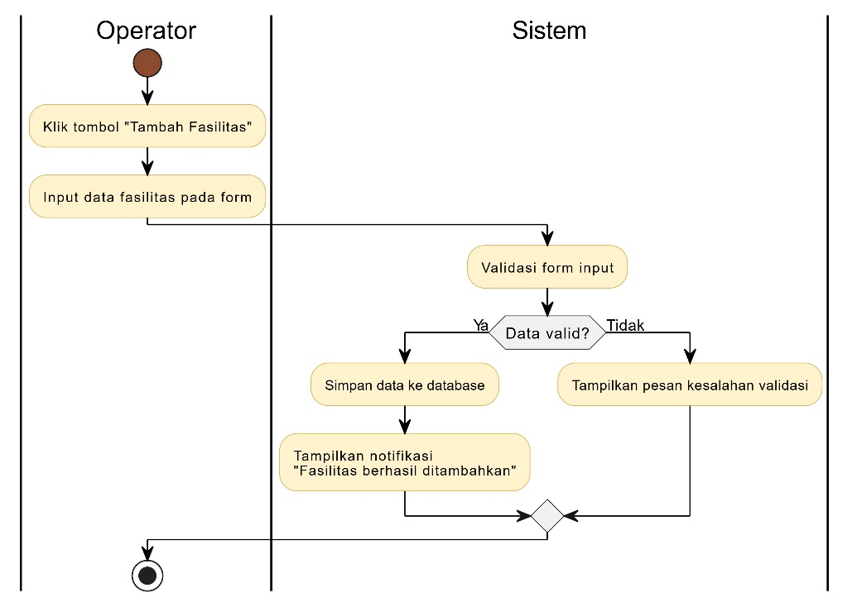

##### Sequence Diagram

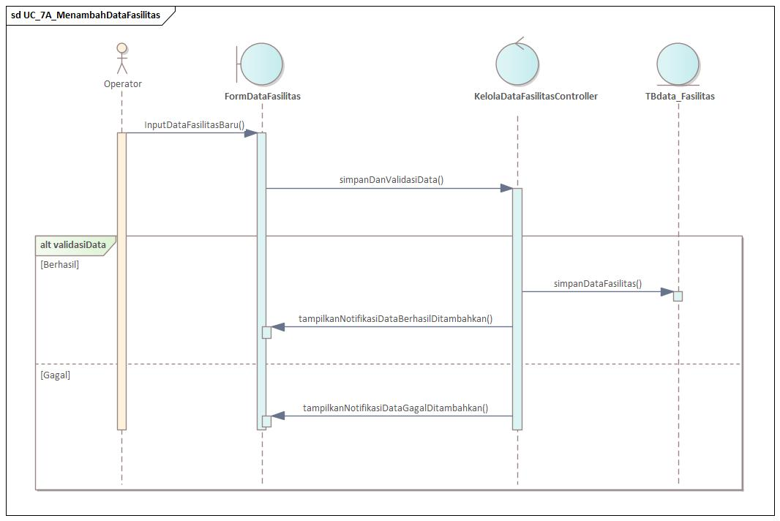

#### Melihat Data Fasilitas

##### Deskripsi Use Case

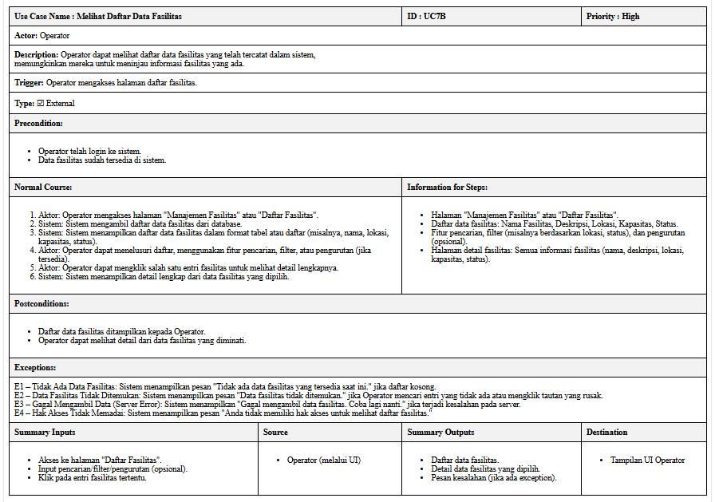

Use case ini menjelaskan bagaimana operator, pegawai, dan kepala bidang dapat mengakses data fasilitas yang tersedia dalam sistem..

##### Stimulus and Respon

|  |  |
| --- | --- |
| Action by user | Response from system |
| 1. Actor memilih menu ”Fasilitas” |  |
|  | 2. Sistem menampilkan data fasilitas dalam bentuk tabel |
| 3. Actor dapat melihat data fasilitas |  |

##### Activity Diagram

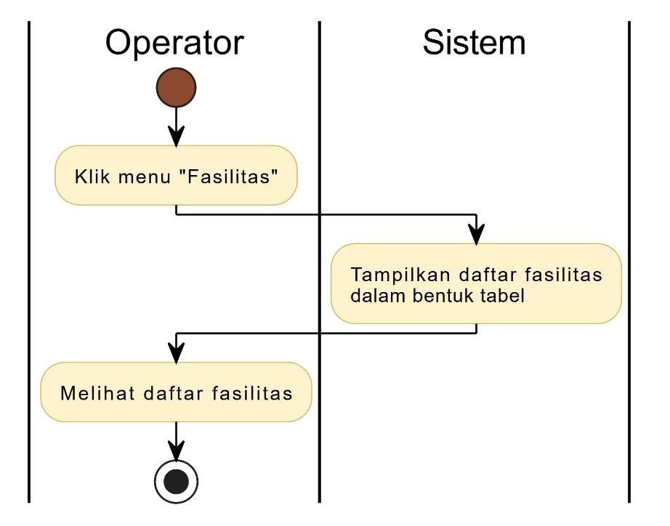

##### Sequence Diagram

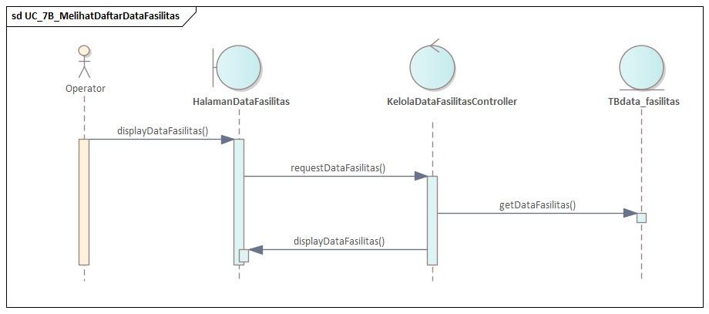

#### Melihat Data Fasilitas

##### Deskripsi Use Case

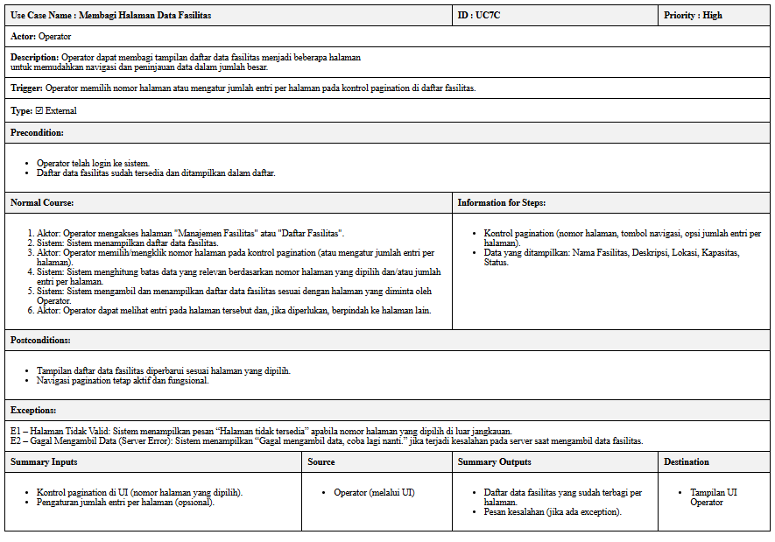

Use case ini menjelaskan bagaimana **operator, pegawai, dan kepala bidang** dapat mengatur jumlah data fasilitas yang ditampilkan per halaman (misalnya 10, 25, 50, atau semua) untuk mempermudah navigasi.

##### Stimulus and Respon

|  |  |
| --- | --- |
| Action by user | Response from system |
| 1. User klik tombol jumlah data per halaman (10/25/50/semua) |  |
|  | 2. Sistem menampilkan data fasilitas sesuai dengan jumlah pilihan |

##### Activity Diagram

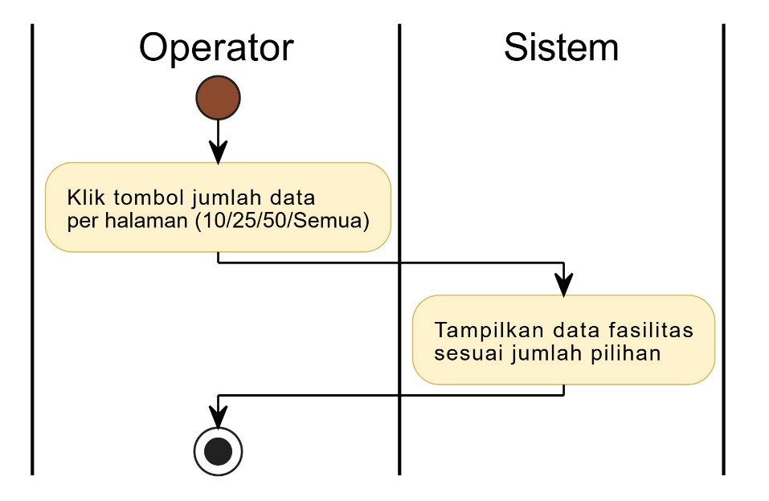

##### Sequence Diagram

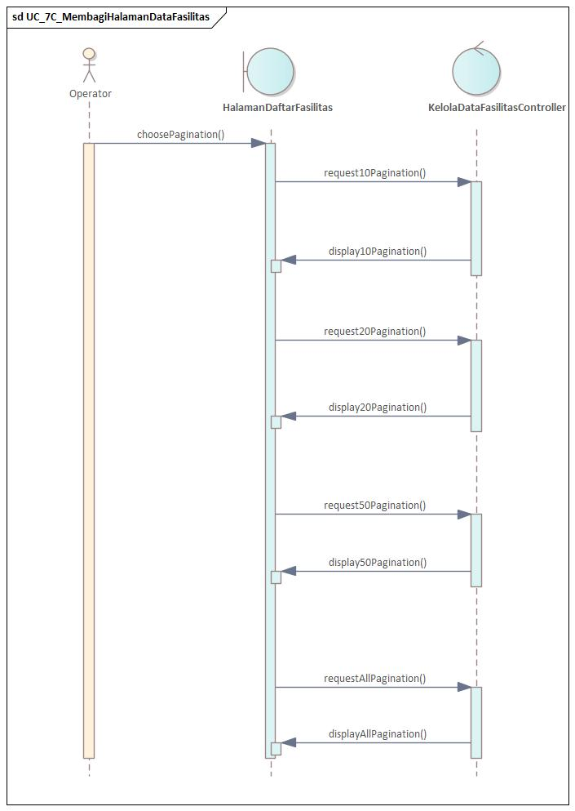

#### Mencari Data Fasilitas

##### Deskripsi Use Case

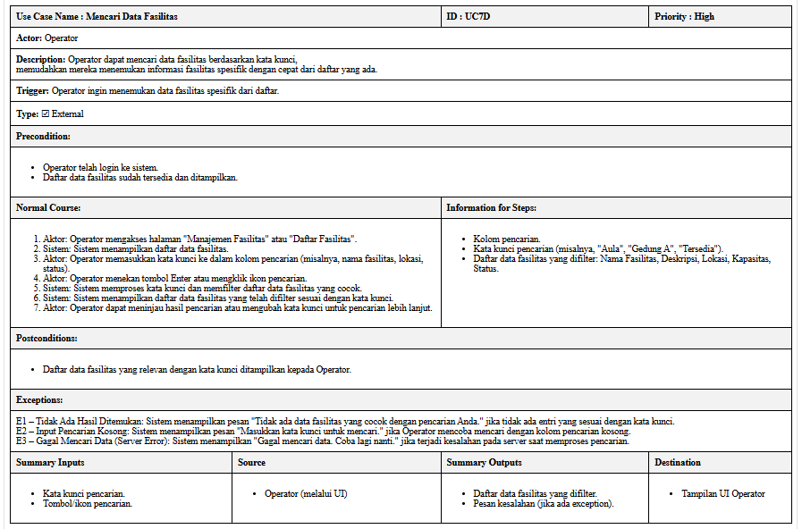

Use case ini menjelaskan bagaimana **operator, pegawai, dan kepala bidang** dapat mencari data fasilitas yang ada menggunakan kata kunci.

##### Stimulus and Respon

|  |  |
| --- | --- |
| Action by user | Response from system |
| 1. User click dan tekan tombol cari |  |
|  | 2. sistem mencari data fasilitas berdasarkan kunci |
|  | 3. Sistem menampilkan data fasilitas sesuai dengan kata kunci yang dicar user |

##### Activity Diagram

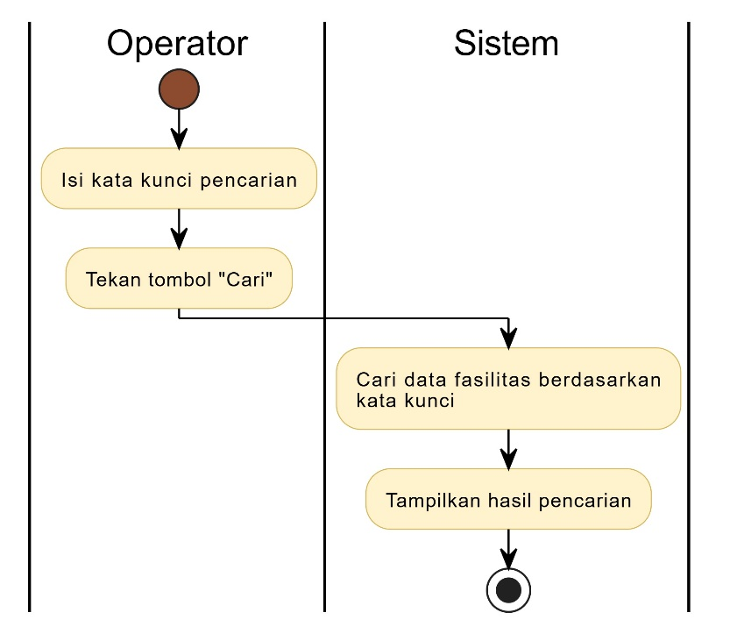

##### Sequence Diagram

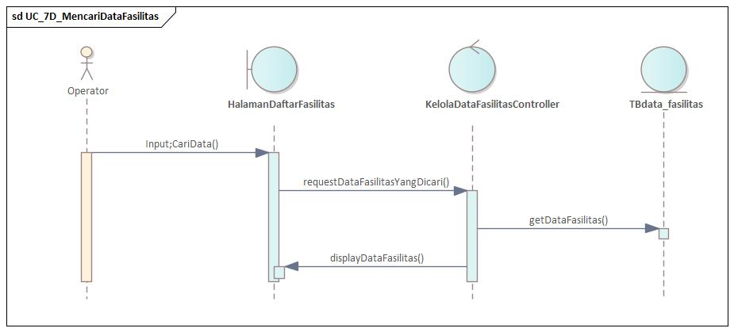

#### Memfilter Data Fasilitas

##### Deskripsi Use Case

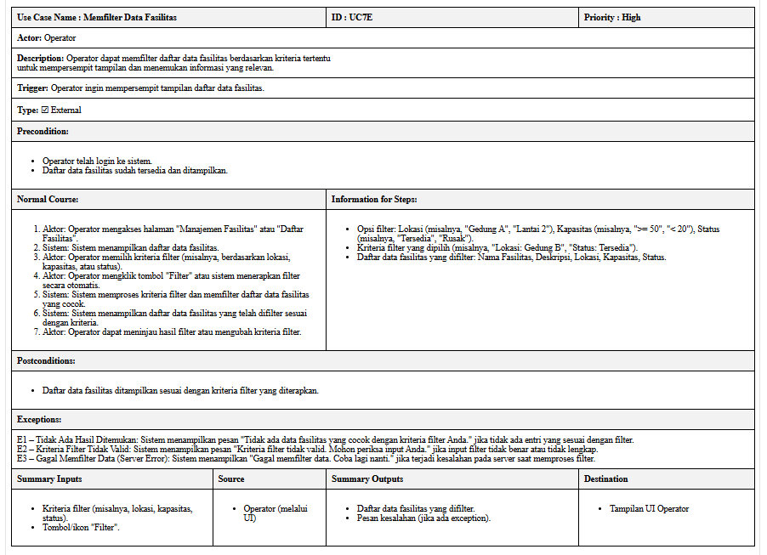

Use case ini menjelaskan bagaimana pengguna dapat memfilter data fasilitas berdasarkan kategori atau kata kunci tertentu untuk mempercepat pencarian data spesifik.

##### Stimulus and Respon

|  |  |
| --- | --- |
| Action by user | Response from system |
| 1. User memilih kritetia filter data fasilitas dan click button filter |  |
|  | 2. Sistem menampilkan data fasilitas sesuai dengan filter |

##### Activity Diagram

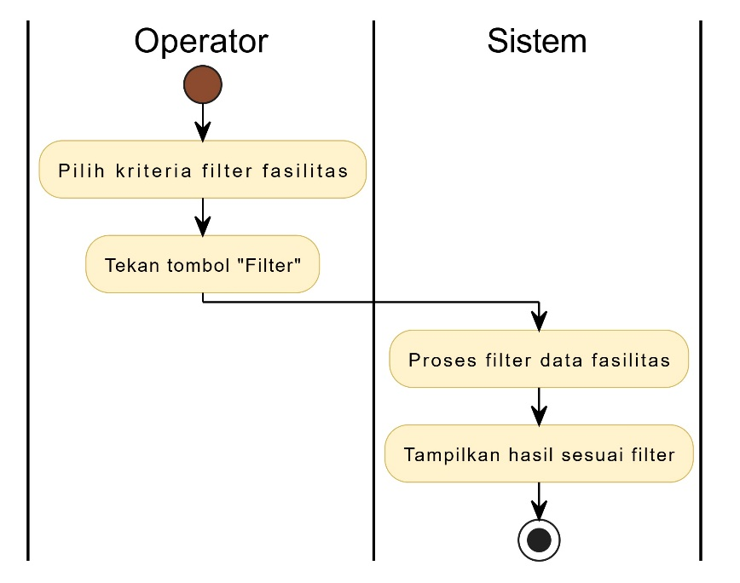

##### Sequence Diagram

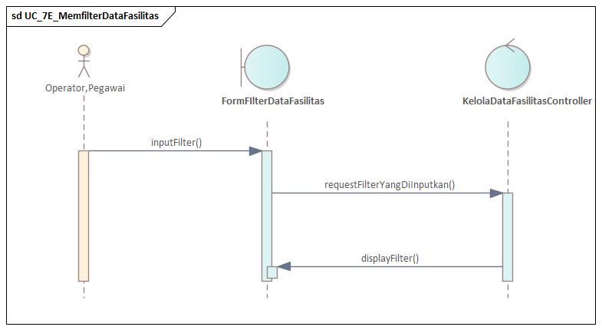

#### Mengurutkan Data Fasilitas

##### Deskripsi Use Case

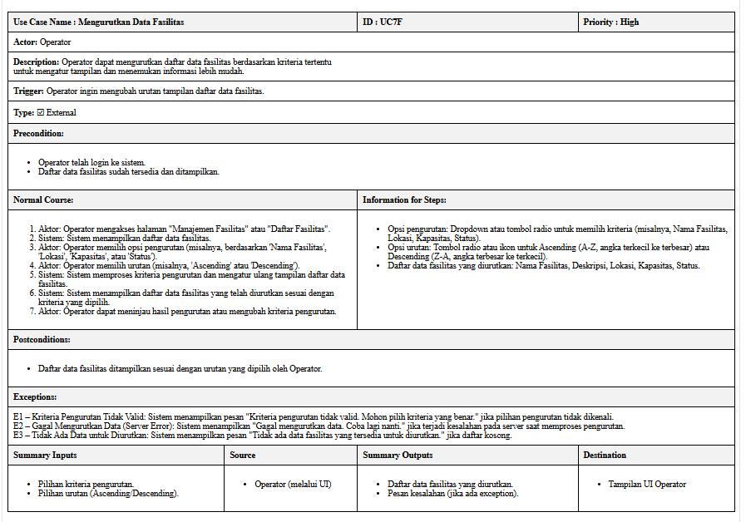

Use case ini menjelaskan bagaimana pengguna dapat mengurutkan data fasilitas berdasarkan kolom tertentu

##### Stimulus and Respon

|  |  |
| --- | --- |
| Action by user | Response from system |
| 1. User memilih kritetia urutan data fasilitas dan click button urutkan |  |
|  | 2. Sistem menampilkan data fasilitas urut sesuai yang dipilih user |

##### Activity Diagram

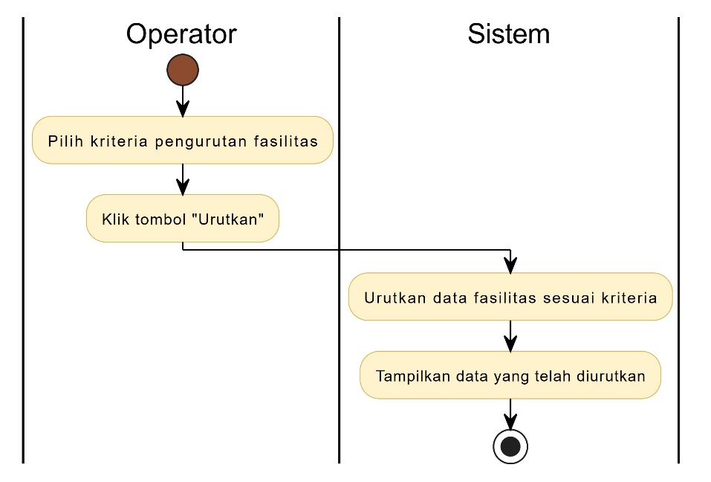

##### Sequence Diagram

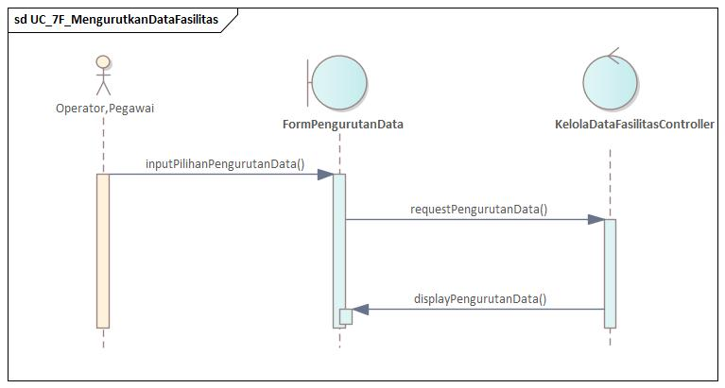

#### Melihat Data Fasilitas Sampah

##### Deskripsi Use Case

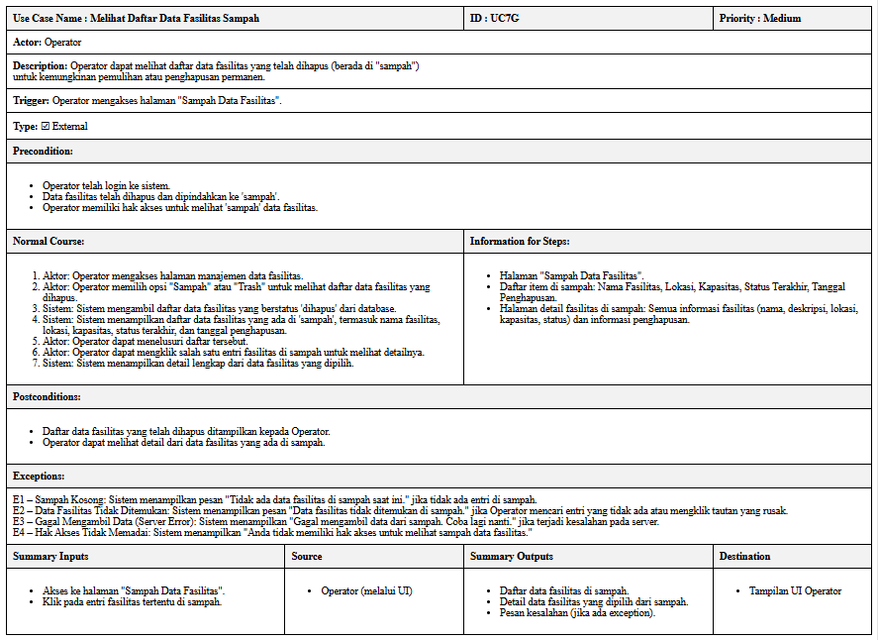

Pengguna dapat melihat daftar data fasilitas yang sudah dihapus sementara (masuk ke sampah) dan masih bisa dipulihkan.

##### Stimulus and Respon

|  |  |
| --- | --- |
| Action by user | Response from system |
| 1. User pilih tab sampah |  |
|  | 2. Sistem menampilkan data fasilitas yang ada di sampah |

##### Activity Diagram

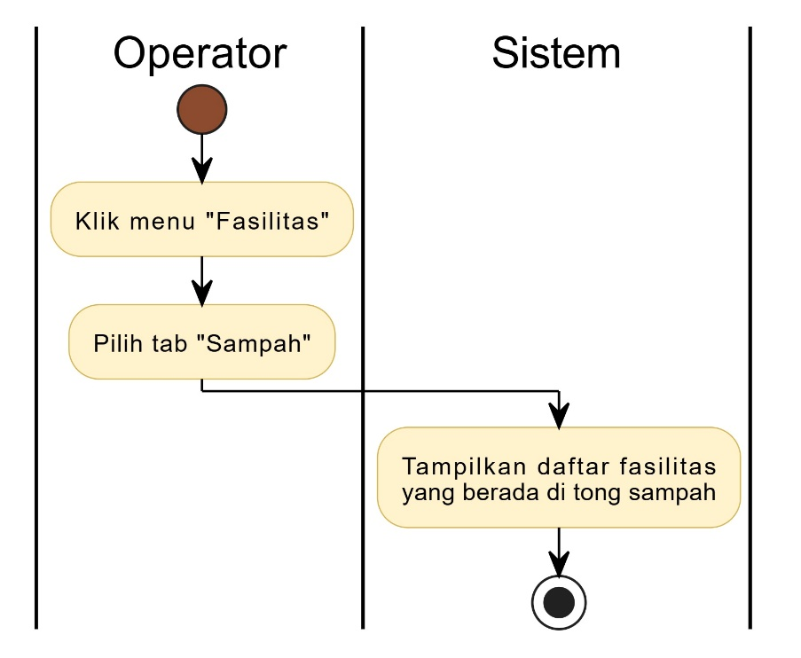

##### Sequence Diagram

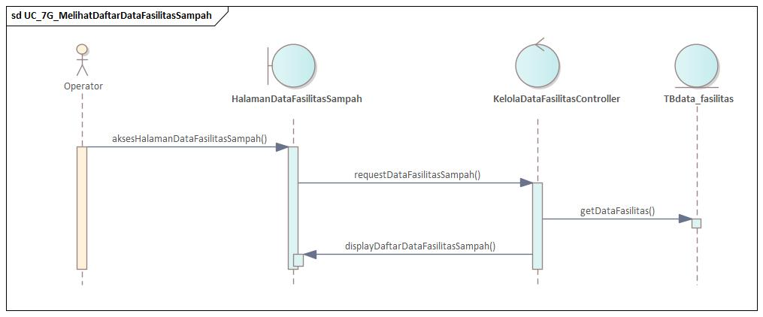

#### Memperbarui Data Fasilitas

##### Deskripsi Usecase

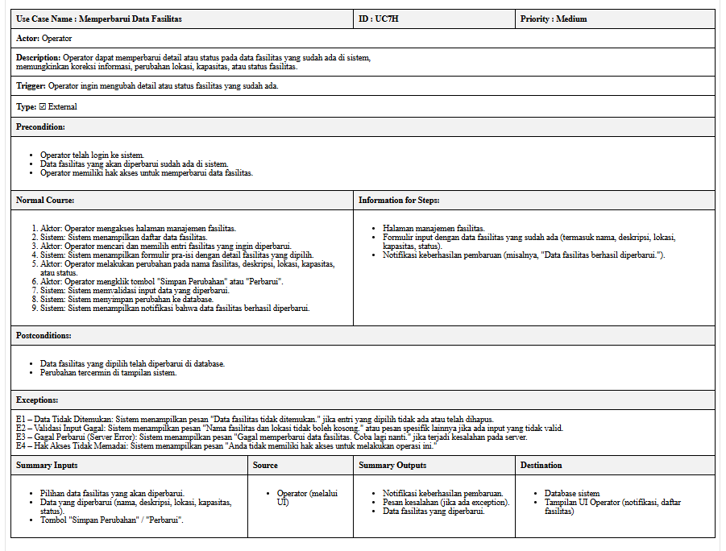

Pengguna dapat mengubah data fasilitas yang sudah ada. Sistem akan menyimpan data baru setelah divalidasi.

##### Stimulus and Respon

|  |  |
| --- | --- |
| Action by user | Response from system |
| 1. User klik tombol edit pada fasilitas |  |
|  | 2. Sistem menampilkan form edit fasilitas |
| 3. User mengubah dan klik tombol simpan | 4. Sistem memvalidasi data dan menampilkan notifikasi (berhasil atau gagal) |

##### Activity Diagram

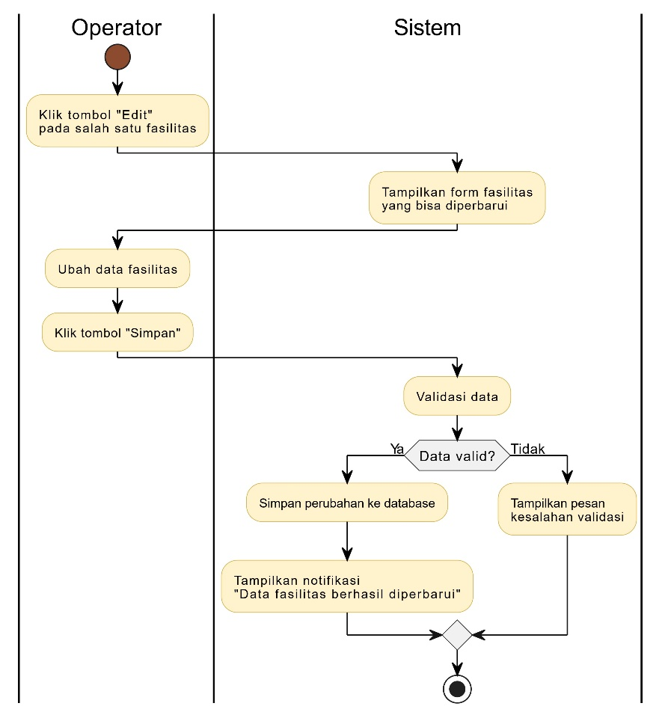

##### Sequence Diagram

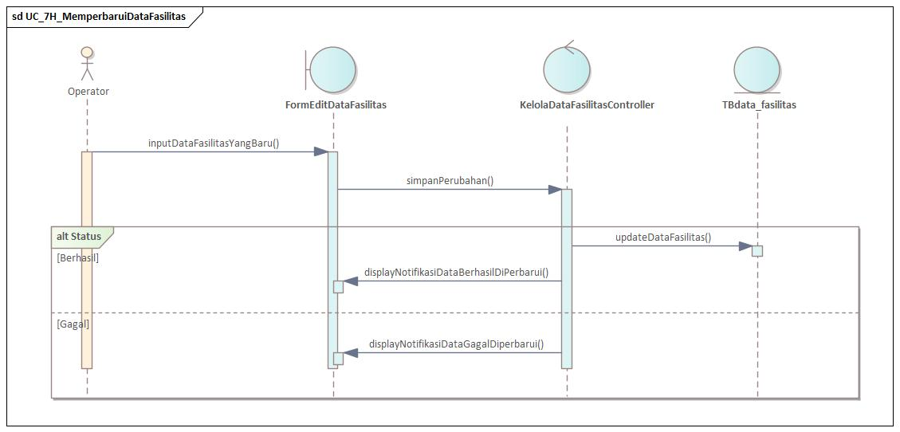

#### Memulihkan Data Fasilitas

##### Deskripsi Use Case

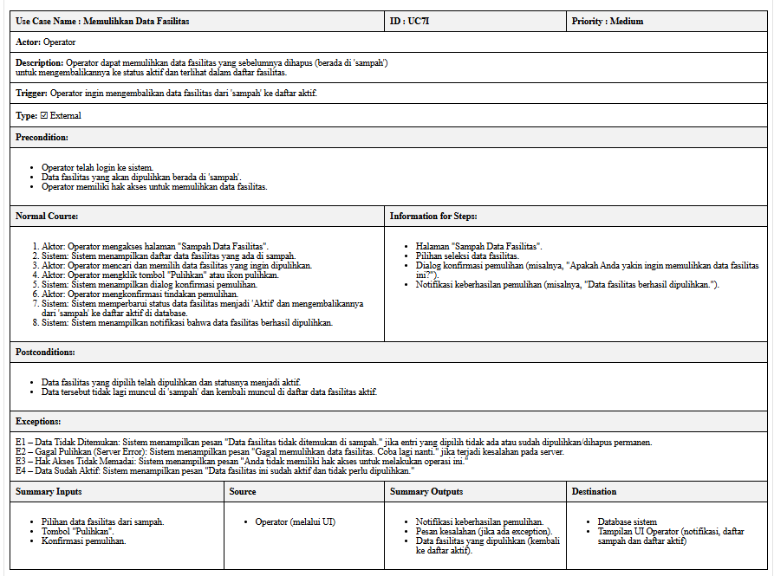

Pengguna dapat memulihkan satu data fasilitas dari sampah ke daftar utama jika penghapusan sebelumnya tidak disengaja.

##### Stimulus and Respon

|  |  |
| --- | --- |
| Action by user | Response from system |
| 1. User klik tombol pulihkan pada sampah |  |
| 2. konfirmasi pemulihan | 2. Sistem menampilkan memulihkan data dari sampah |
|  | 3. tampilan notifikasi data berhasil dipulihkan |

##### Activity Diagram

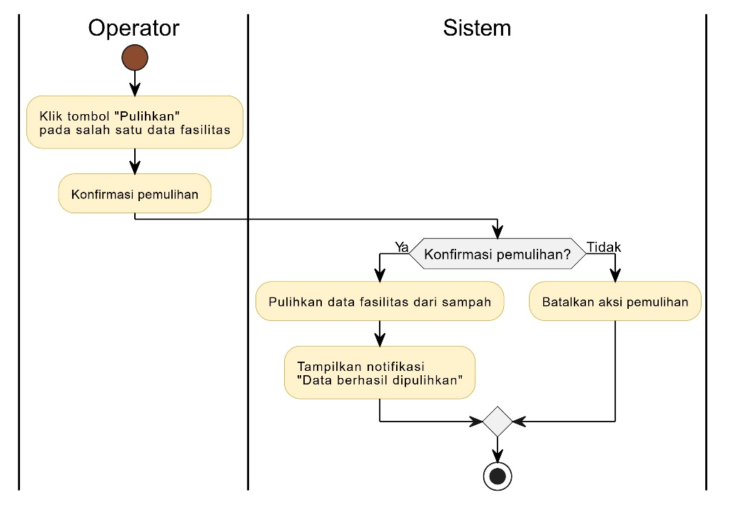

##### Sequence Diagram

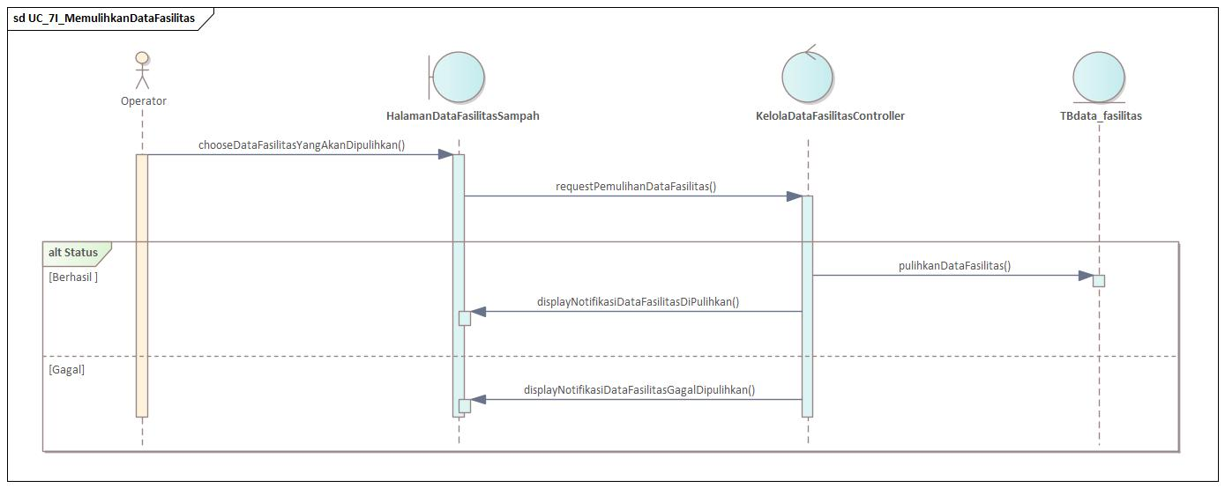

#### Memulihkan Data Fasilitas Massal

##### Deskripsi Use Case

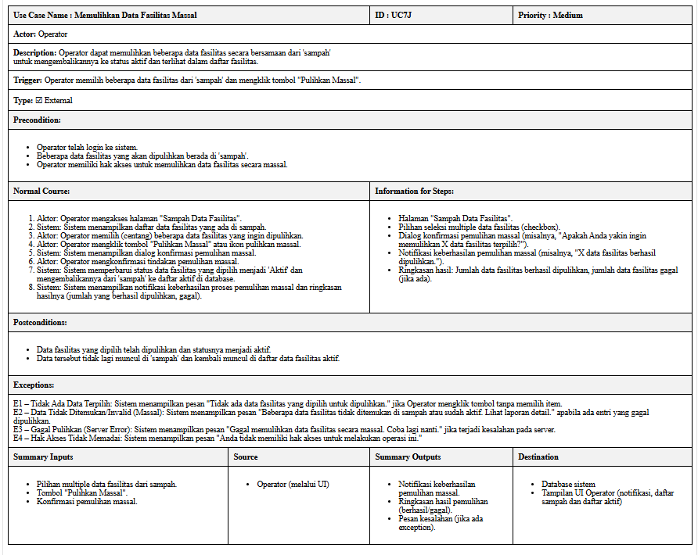

Pengguna dapat memulihkan beberapa data fasilitas sekaligus dari daftar sampah ke daftar utama.

##### Stimulus and Respon

|  |  |
| --- | --- |
| Action by user | Response from system |
| 1. User klik tombol pulihkan massal |  |
| 2. user memilih beberapa data |  |
| 3. user mengkonfirmasi pemulihan | 4. sistem memulihkan data yang dipilih |
|  | 5. sistem menampilkan data berhasil dipulihkan |

##### Activity Diagram

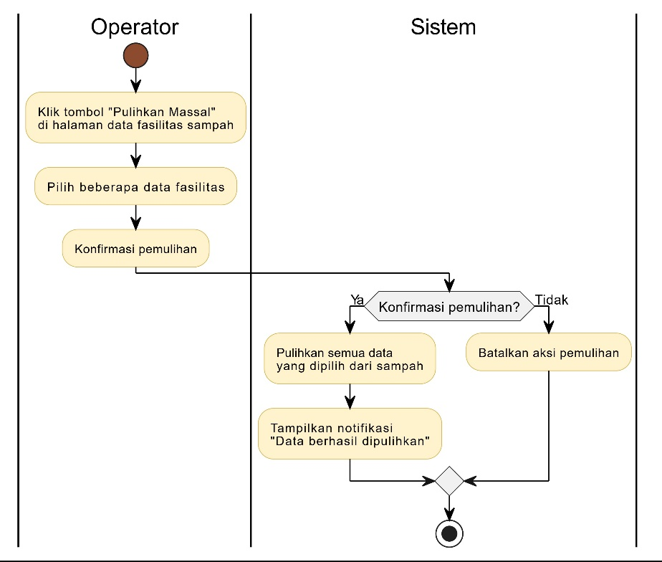

##### Sequence Diagram

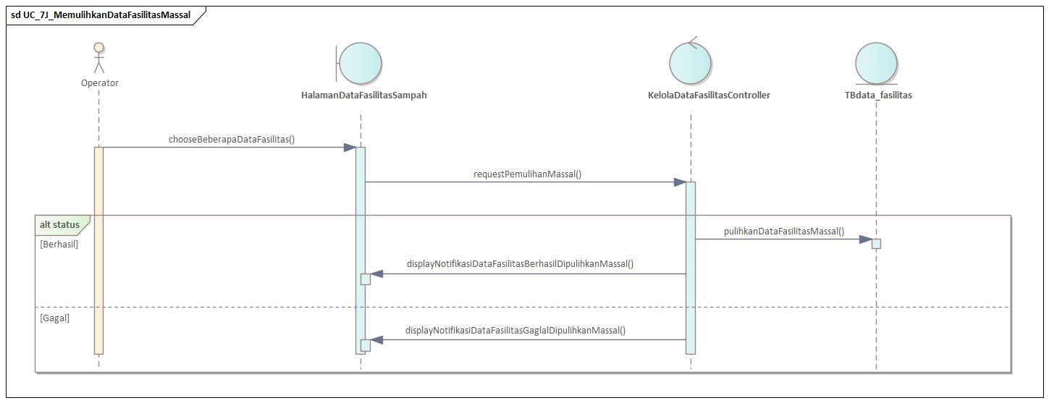

#### Menghapus Data Fasilitas

##### Deskripsi Use Case

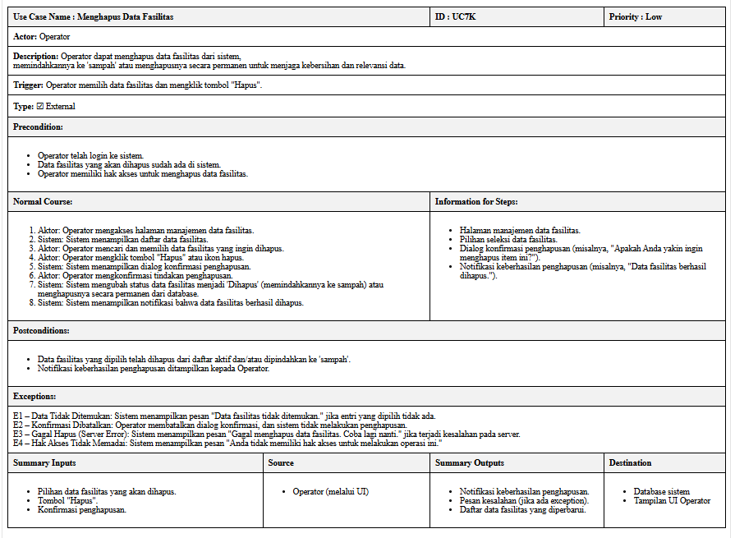

Pengguna dapat menghapus data fasilitas, dan sistem akan memindahkannya ke sampah (soft delete).

##### Stimulus and Respon

|  |  |
| --- | --- |
| Action by user | Response from system |
| 1. User klik tombol hapus pada salah satu fasilitas |  |
| 2. konfirmasi penghapusan | 2. Sistem memintahkan data yang dihapus ke sampah |
|  | 3. Sistem menampilkan notifikasi data berhasil dihapus |

##### Activity Diagram

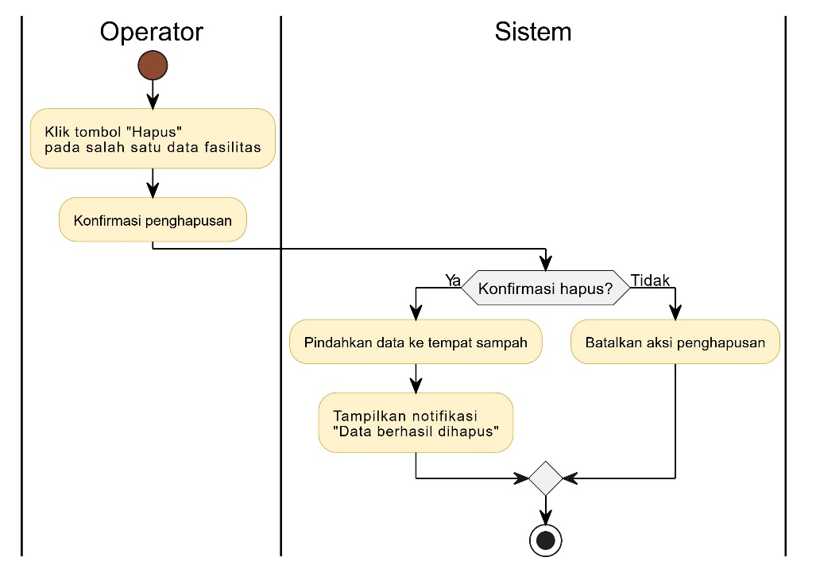

##### Sequence Diagram

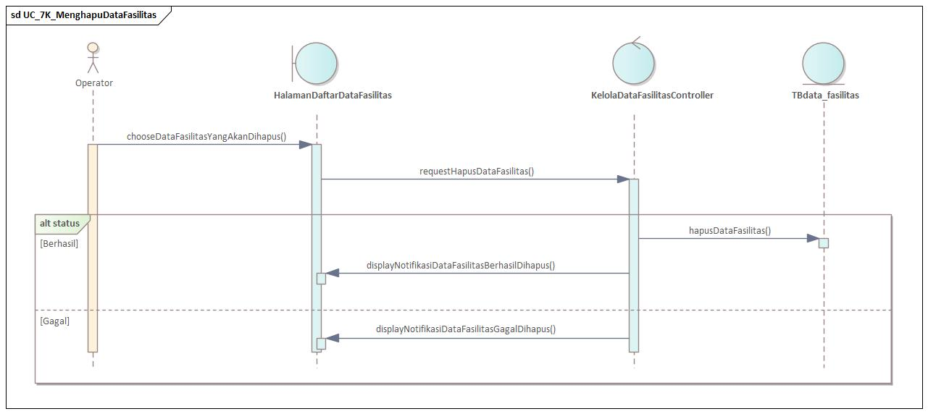

#### Menghapus Data Fasilitas Permanen

##### Deskripsi Use Case

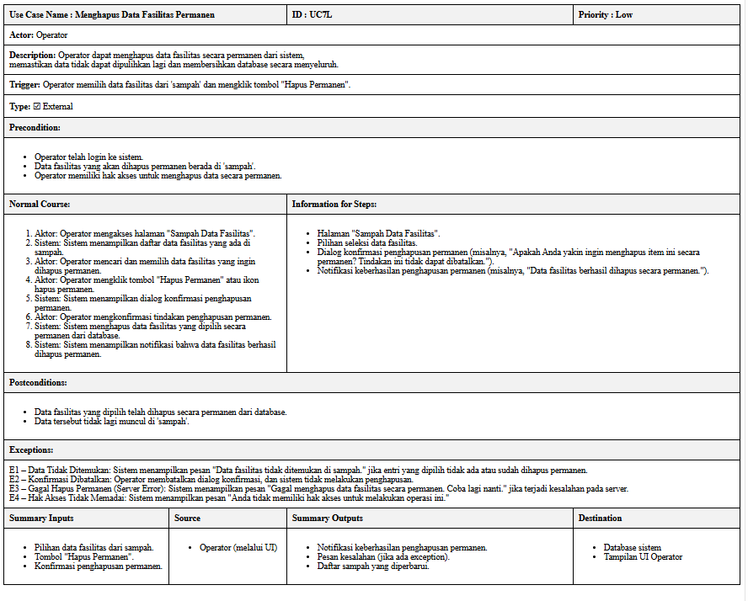

Pengguna dapat menghapus secara permanen data fasilitas dari sampah. Data tidak bisa dipulihkan setelah ini.

##### Stimulus and Respon

|  |  |
| --- | --- |
| Action by user | Response from system |
| 1. User klik tombol hapus permanen |  |
| 2. konfirmasi penghapusan | 2. Sistem menghapus data fasilitas secara permanen di database |
|  | 3. menampilkan notifikasi berhasil dihapus permanen |

##### Activity Diagram

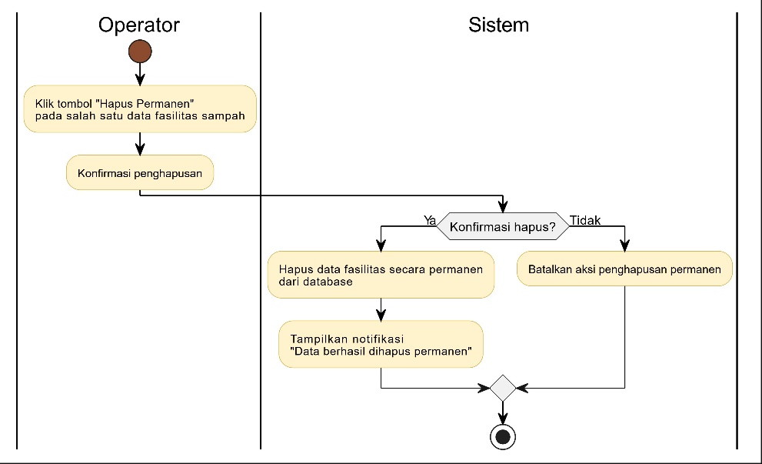

##### Sequence Diagram

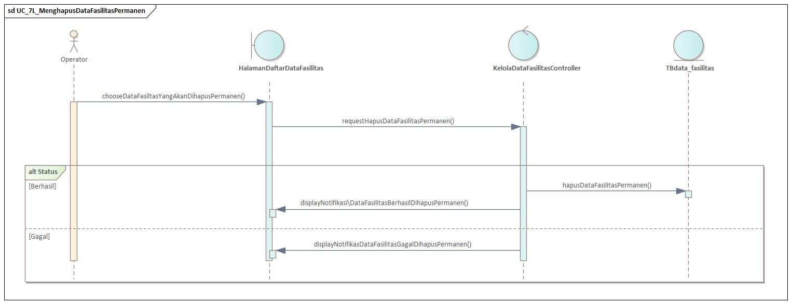

#### Menghapus Data Fasilitas Massal

##### Deskripsi Use Case

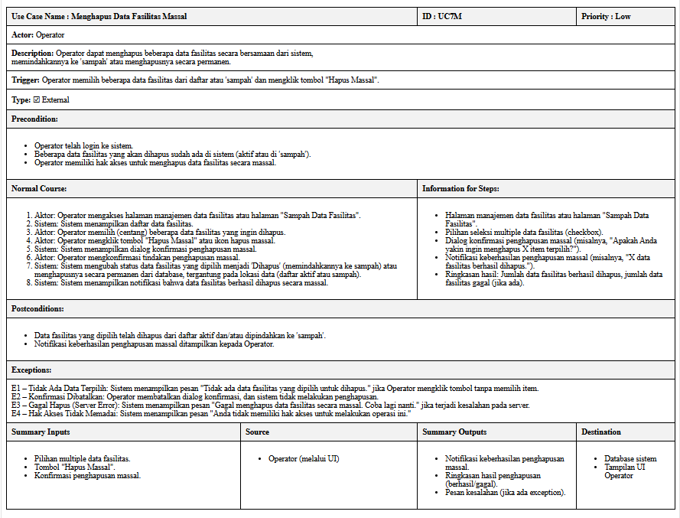

Pengguna dapat menghapus data fasilitas secara massal.

##### Stimulus and Respon

|  |  |
| --- | --- |
| Action by user | Response from system |
| 1. User memilih beberapa data yang akan dihapus |  |
| 2.user klik |  |
| 3. konfirmasi penghapusan | 4. Sistem menghapus data fasilitas secara permanen di database |
|  | 5. menampilkan notifikasi berhasil dihapus permanen |

##### Activity Diagram

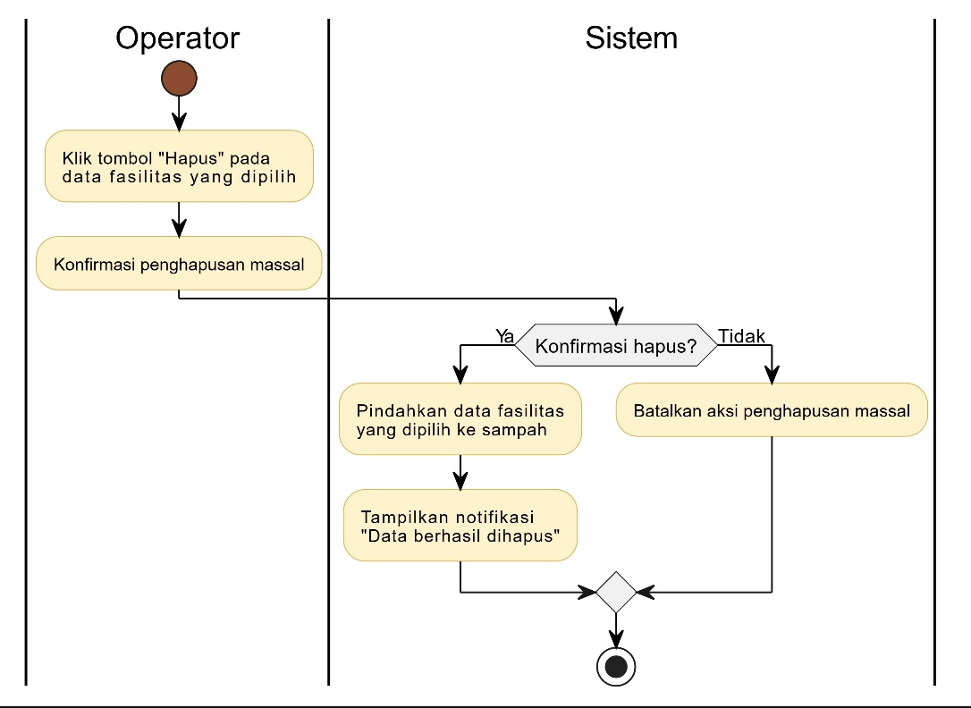

##### Sequence Diagram

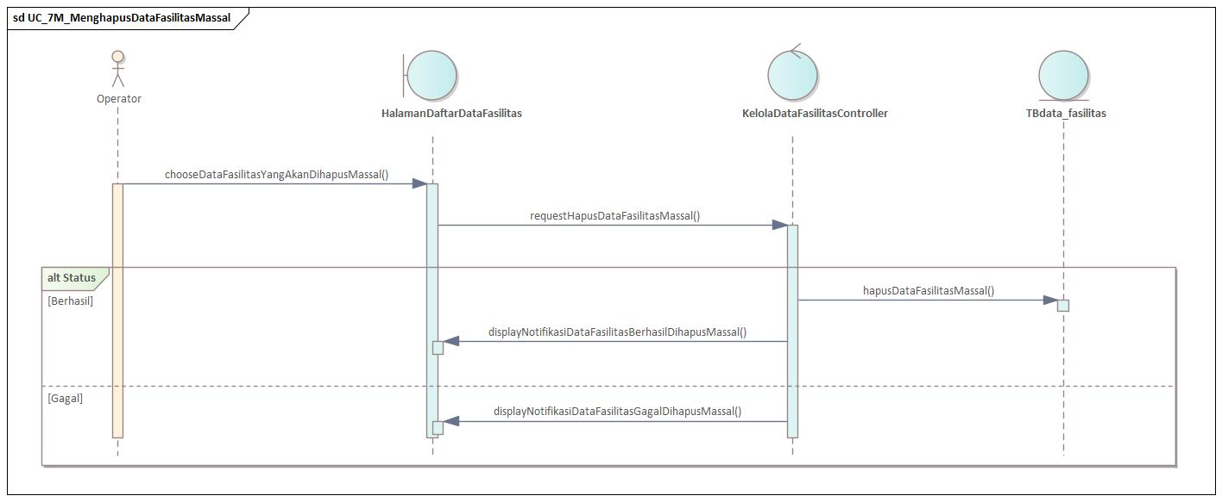

#### Menghapus Data fasilitas Permanen Massal

##### Deskripsi Use Case

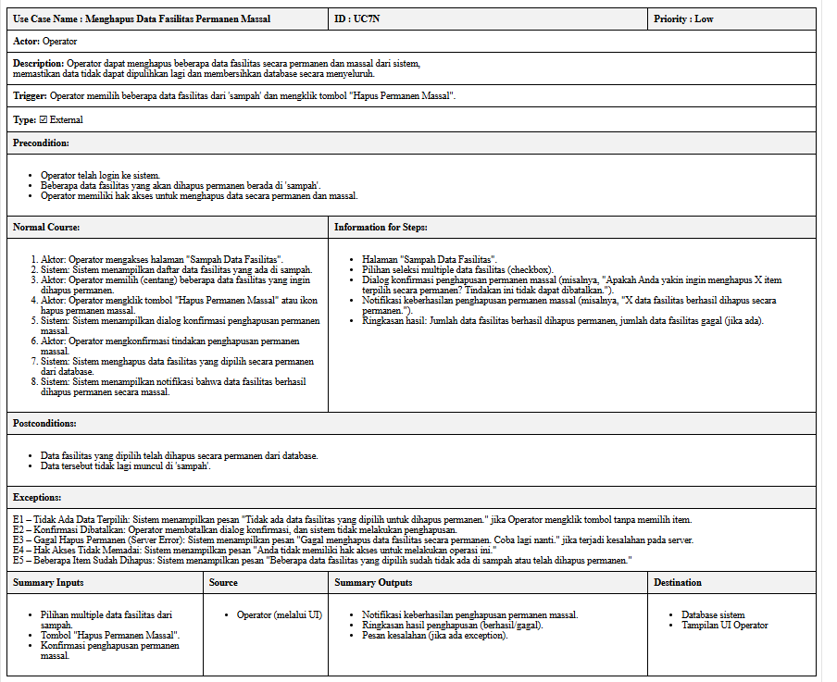

Pengguna dapat memilih dan menghapus beberapa data fasilitas sekaligus ke dalam sampah.

##### Stimulus and Respon

|  |  |
| --- | --- |
| Action by user | Response from system |
| 1. User klik tombol hapus permanen |  |
| 2. konfirmasi penghapusan | 2. Sistem menghapus data fasilitas secara permanen di database |
|  | 3. menampilkan notifikasi berhasil dihapus permanen |

##### Activity Diagram

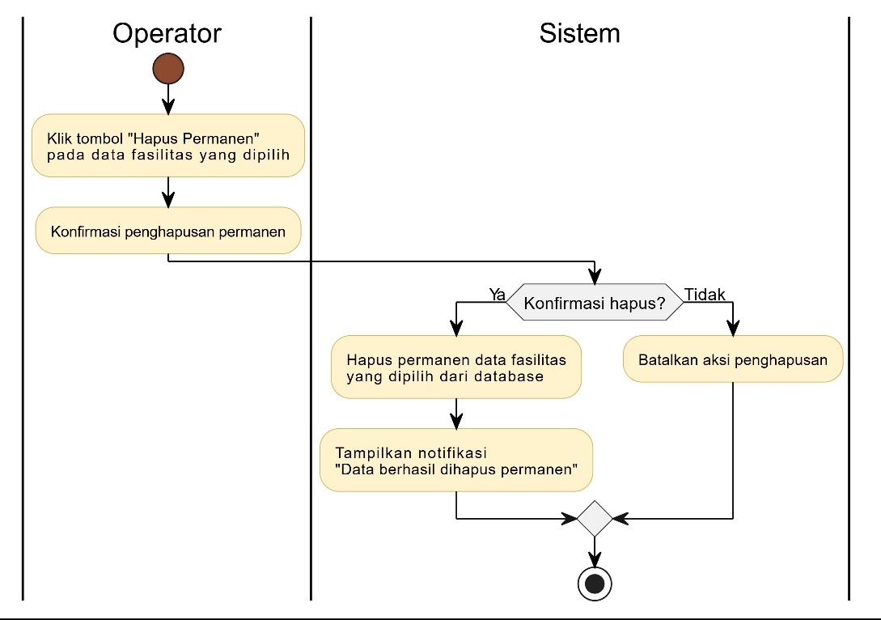

##### Sequence Diagram

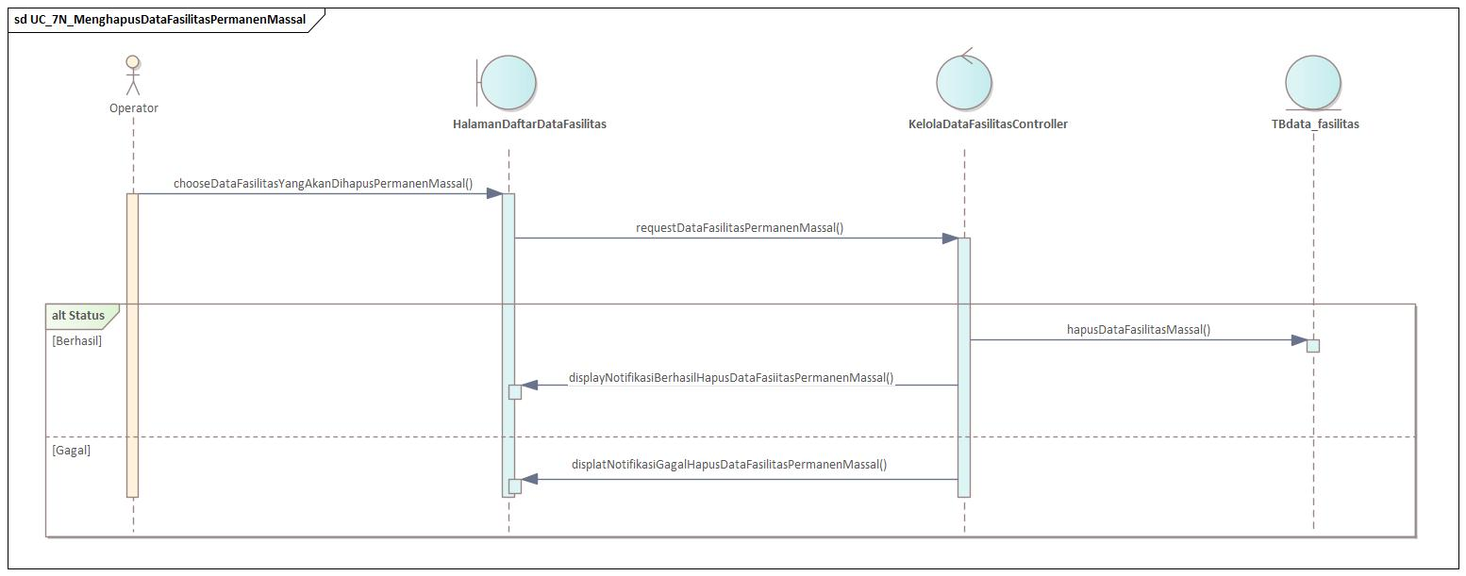

#### Mengekspor Data Fasilitas

##### Deskripsi Use Case

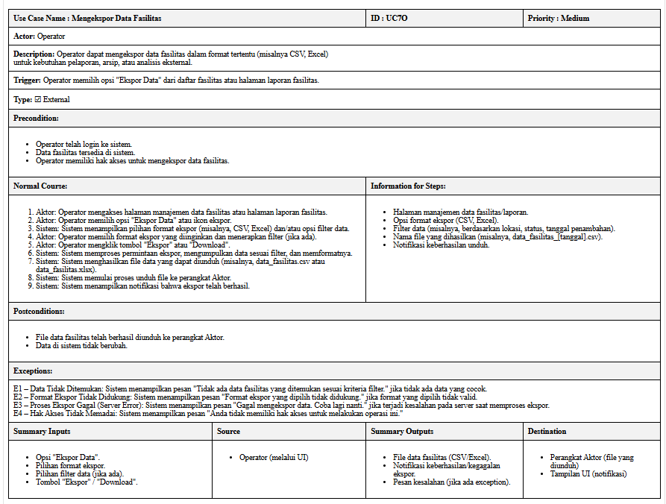

Pengguna dapat mengunduh data fasilitas dalam format tertentu (misalnya Excel atau PDF) untuk dokumentasi atau pelaporan.

##### Stimulus and Respon

|  |  |
| --- | --- |
| Action by user | Response from system |
| 1. User klik tombol ekspor |  |
| 2. user memilih format excel/pdf/word | 2. Proses data Fasilitas ekspor |
|  | 3. sistem generate file sesuai format yang dipilih |
|  | 4. sistem mengunduh file ke perangkat |

##### Activity Diagram

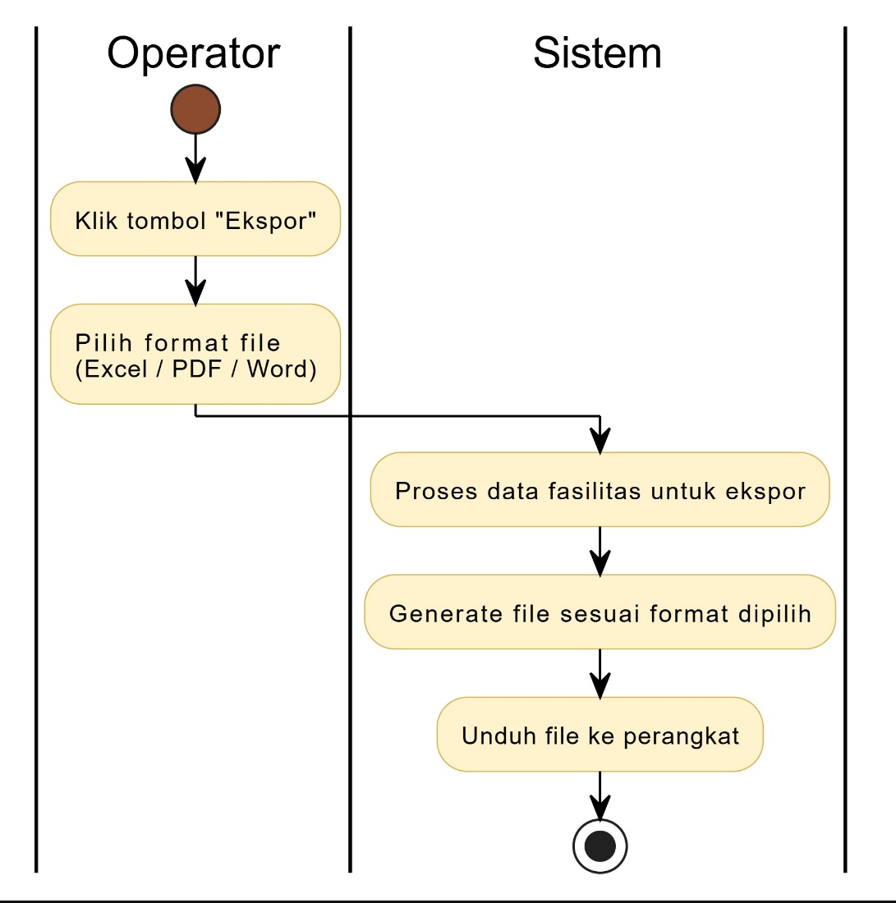

##### Sequence Diagram

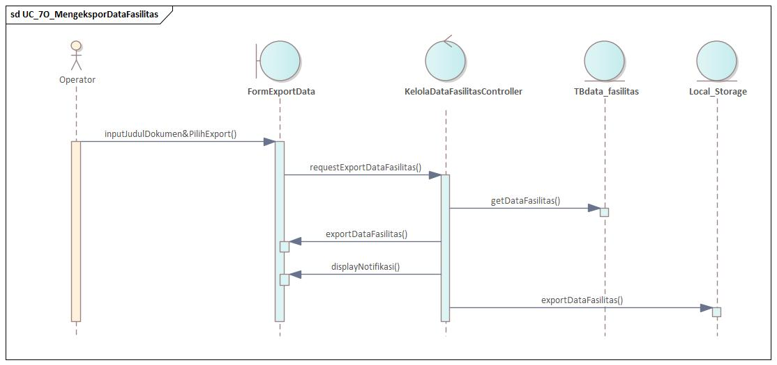

#### Mengimpor Data Fasilitas

##### Deskripsi Use Case

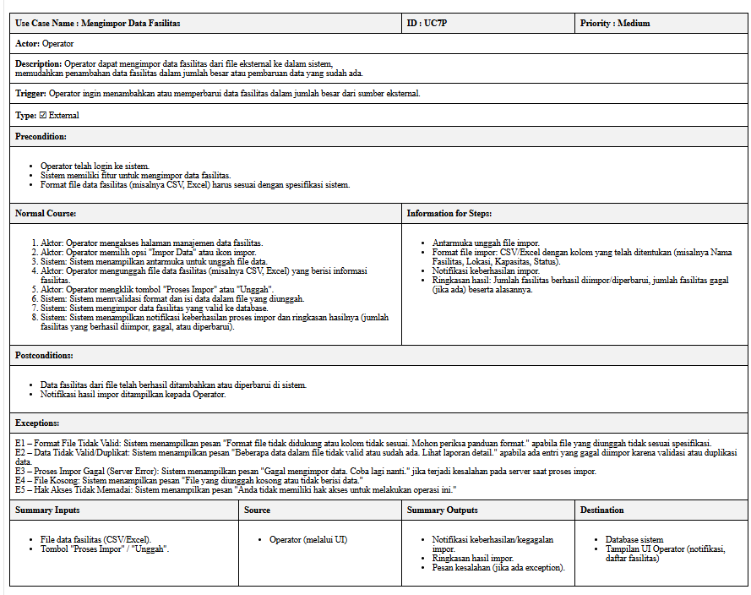

Pengguna dapat mengunggah data fasilitas secara massal dari file (misalnya Excel) untuk ditambahkan ke dalam sistem.

##### Stimulus and Respon

|  |  |
| --- | --- |
| Action by user | Response from system |
| 1. User klik tombol impor |  |
| 2. pilih file excel yang mau di import | 2. Sistem memvalidasi format isi file |
|  | 3. tampilkan notifikasi berhasil di import |

##### Activity Diagram

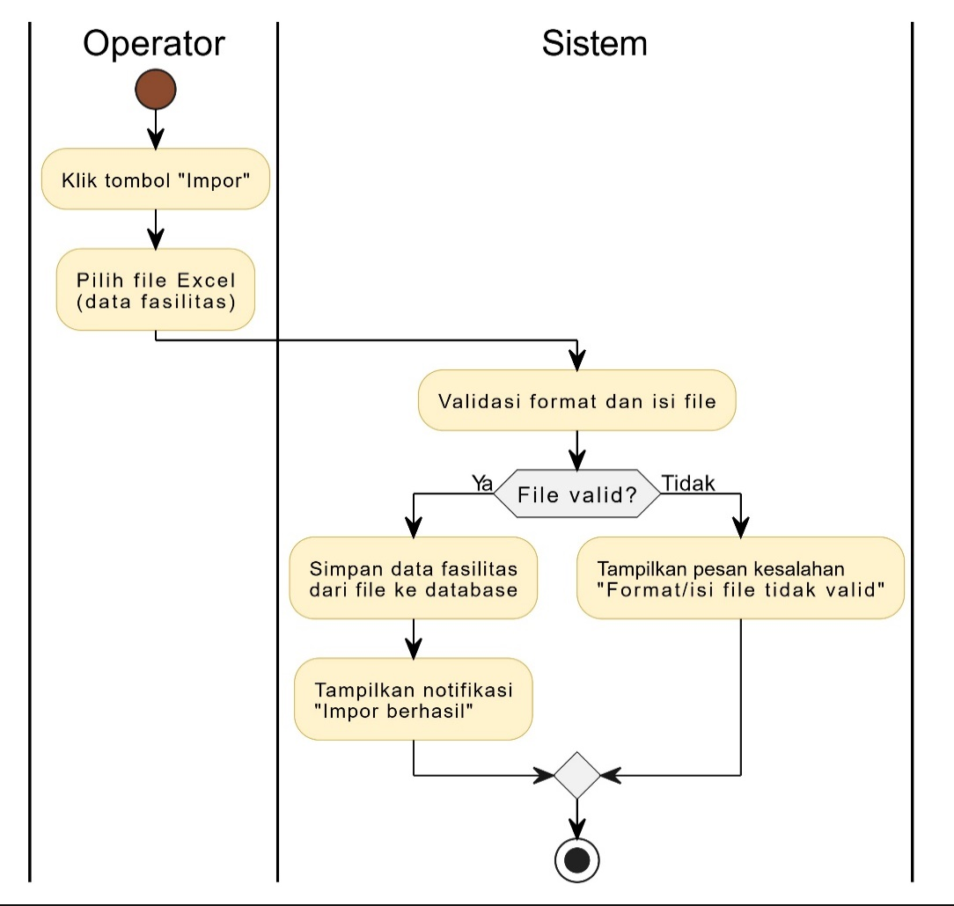

##### Sequence Diagram

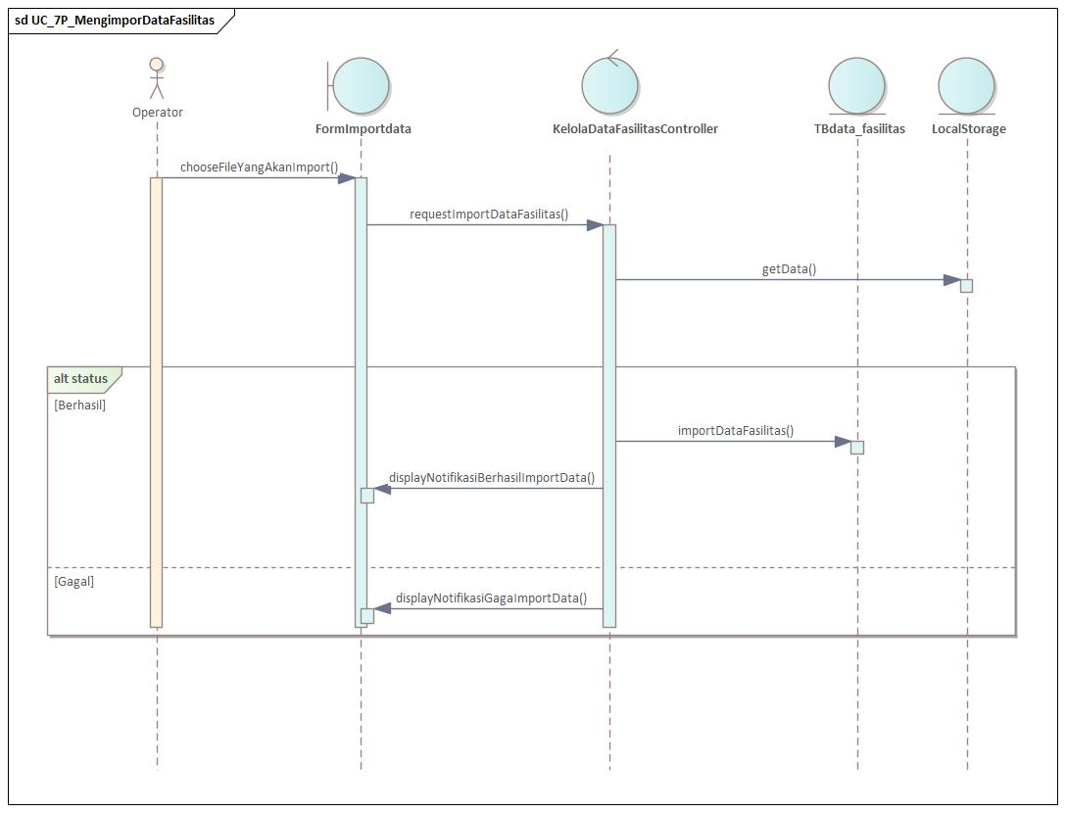

### Pengelola Struktur Pegawai

#### menambah data struktur pegawai

##### Deskripsi Use Case

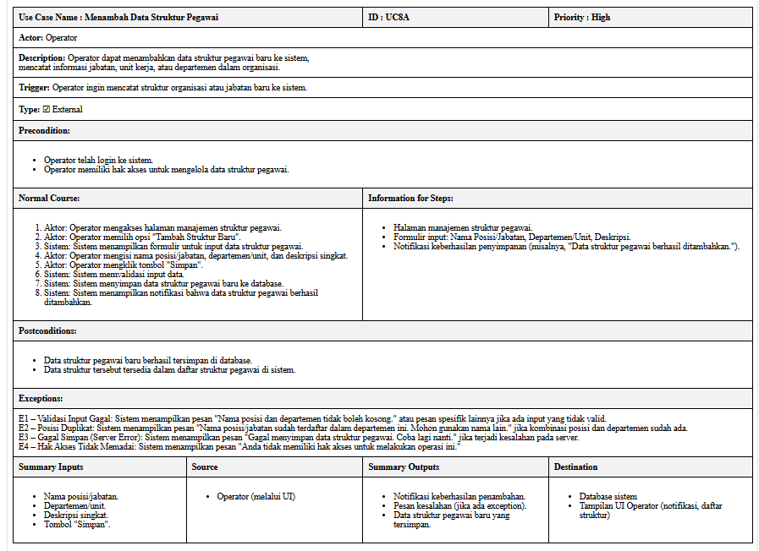

Pengguna dapat menambahkan data struktur pegawai ke sistem. Sistem akan memvalidasi input sebelum menyimpan data.

##### Stimulus and Respon

|  |  |
| --- | --- |
| Action by user | Response from system |
| 1.User klik tomboh tambah struktur pegawai |  |
| 2. User mengisi form data struktur pegawai | 3. Sistem mevalidasi input |
|  | 4.Sistem menyimpan ke database |
|  | 5.sistem menampilkan notifikasi data berhasil ditambahkan |

##### Activity Diagram

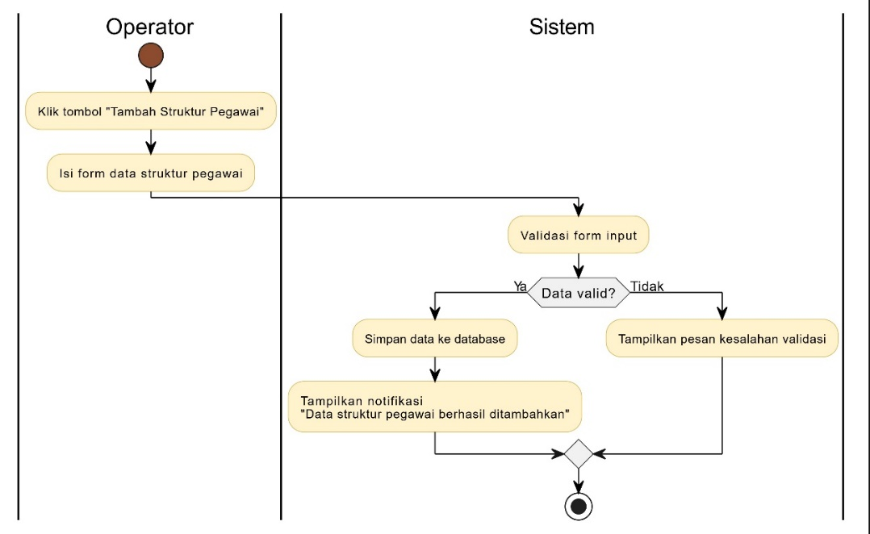

##### Sequence Diagram

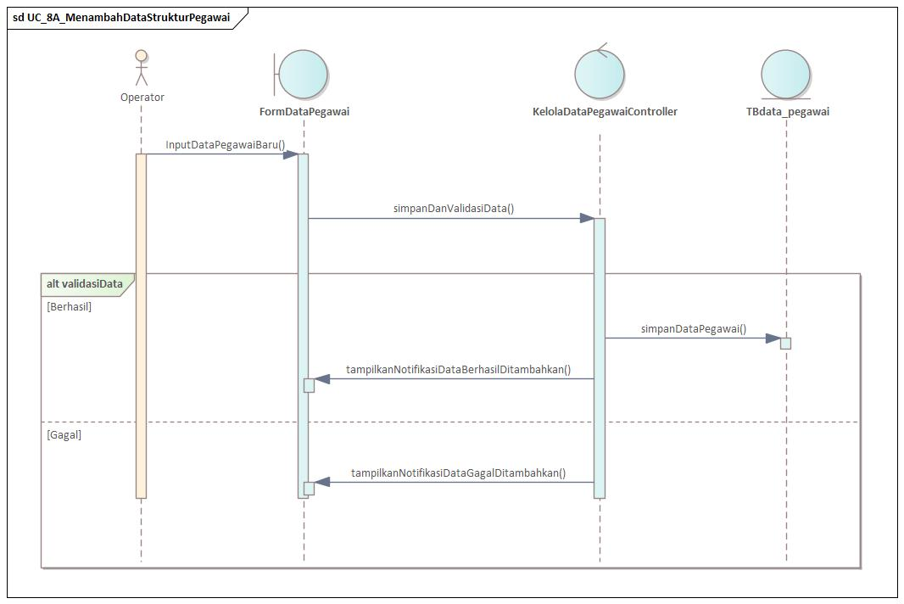

#### melihat daftar struktur pegawai

##### Deskripsi UseCase

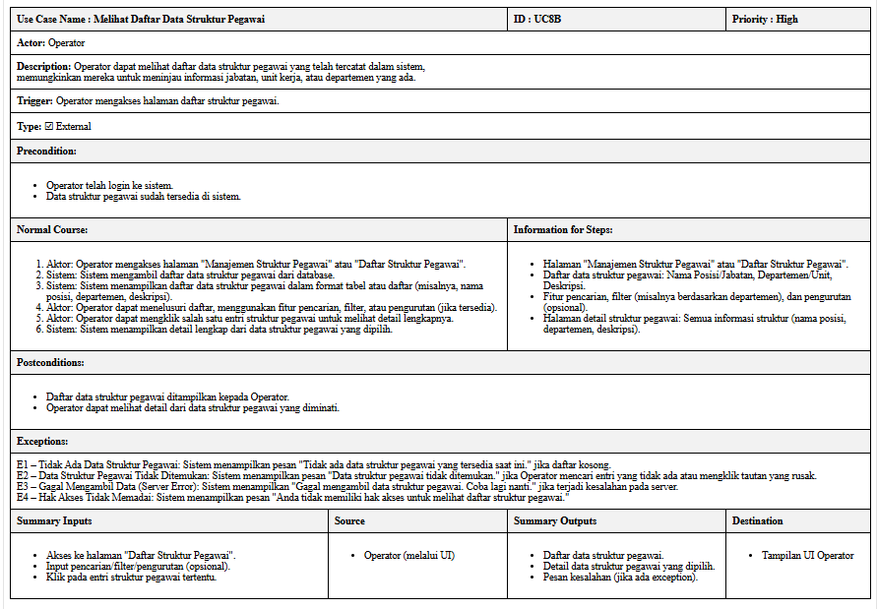

Pengguna dapat melihat seluruh daftar struktur pegawai yang tersimpan dalam sistem.

##### Stimulus and Respon

|  |  |
| --- | --- |
| Action by user | Response from system |
| 1.klik menu pegawai | 2.Sistem menampilkan struktur pegawai |

##### Activity Diagram

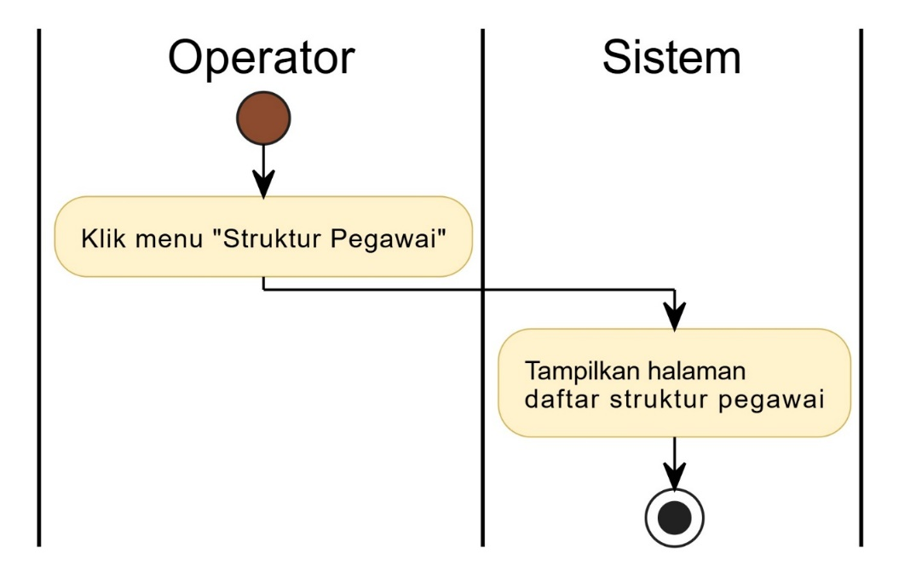

##### Sequence Diagram

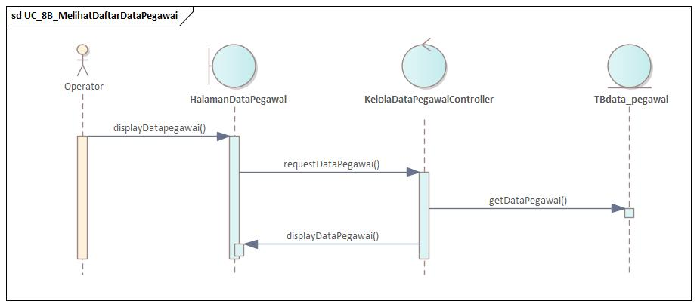

#### membagi halaman struktur pegawai

##### Deskripsi Use Case

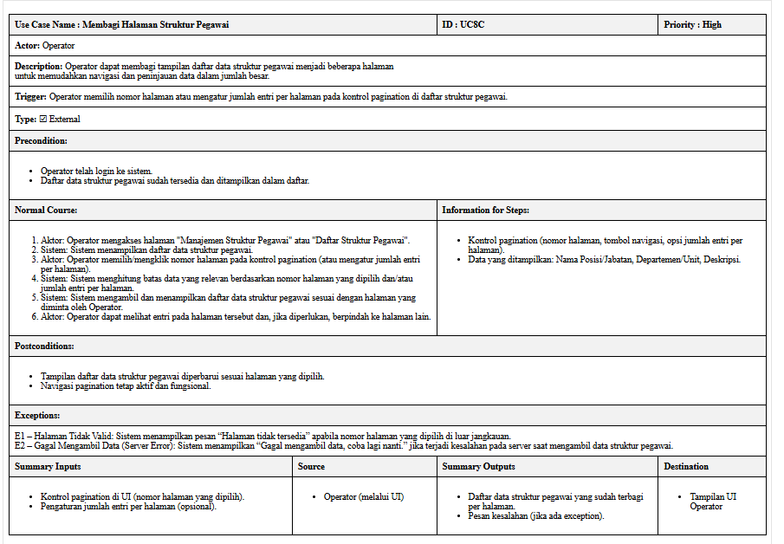

Pengguna dapat memilih jumlah data struktur pegawai yang ditampilkan per halaman (10, 25, 50, semua).

##### Stimulus and Respon

|  |  |
| --- | --- |
| Action by user | Response from system |
| 1.user klik tombol jumlah data per halaman | 2.sistem menampilkan data sesuai yang diminta user |

##### Activity Diagram

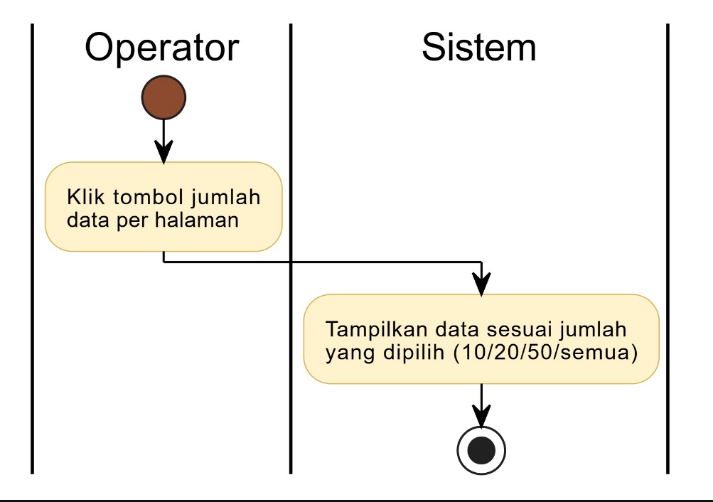

##### Sequence Diagram

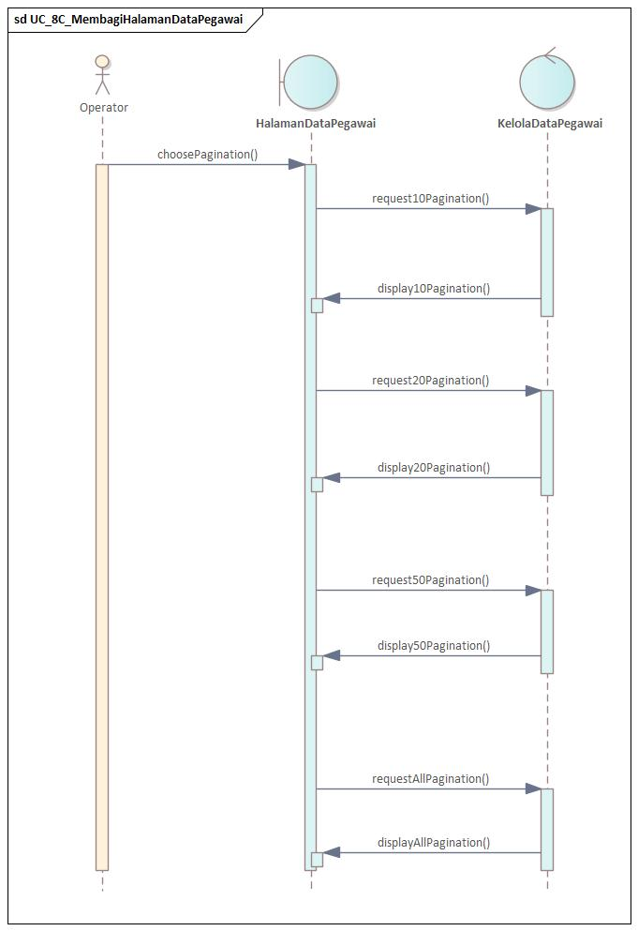

#### mencari struktur pegawai

##### Deskripsi Use Case

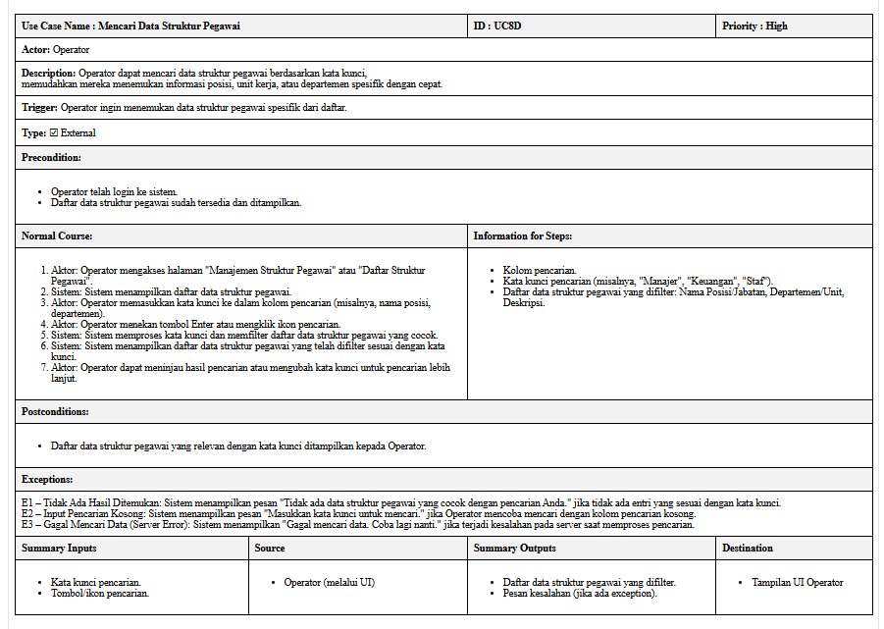

Pengguna dapat mencari data struktur pegawai berdasarkan nama dan jabatan pegawai

##### Stimulus and Respon

|  |  |
| --- | --- |
| Action by user | Response from system |
| 1.User mengetik kata kunci nama atau jabatan pegawai | 2.sistem memfilter data berdasarkan kata kunci |
|  | 3. sistem menampilkan data sesuai kata kunci user |

##### Activity Diagram

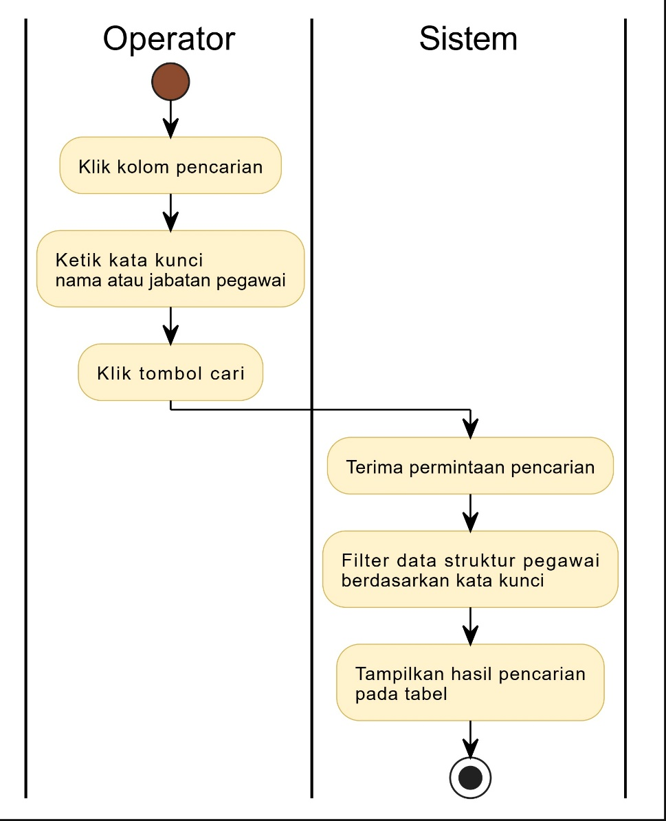

##### Sequence Diagram



#### memfilter struktur pegawai

##### Deskripsi Use Case

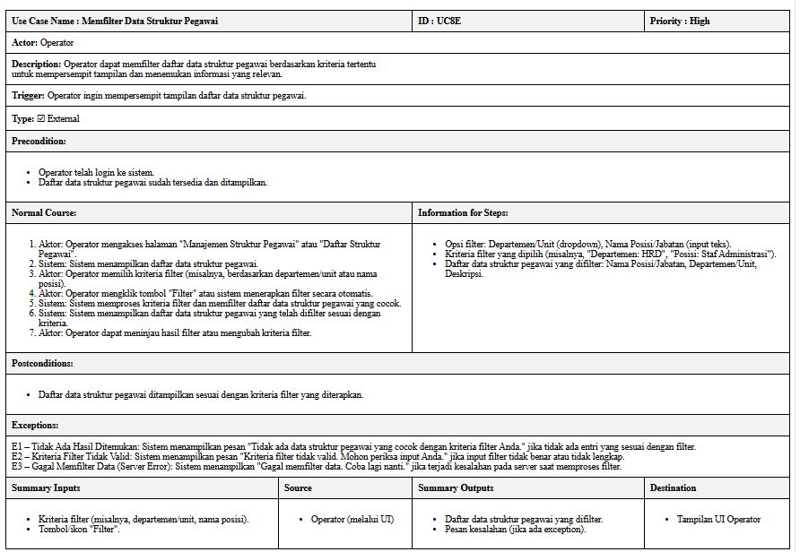

Pengguna dapat memfilter data struktur pegawai berdasarkan jabatan

##### Stimulus and Respon

|  |  |
| --- | --- |
| Action by user | Response from system |
| 1.user memilih kriteria filter (dari dropdown/filter grup) |  |
| 2. lalu klik tombol filter | 3.sistem memproses permintaan filter |
|  | 4.sistem menampilkan data struktur pegawai sesuai filter |

##### Activity Diagram

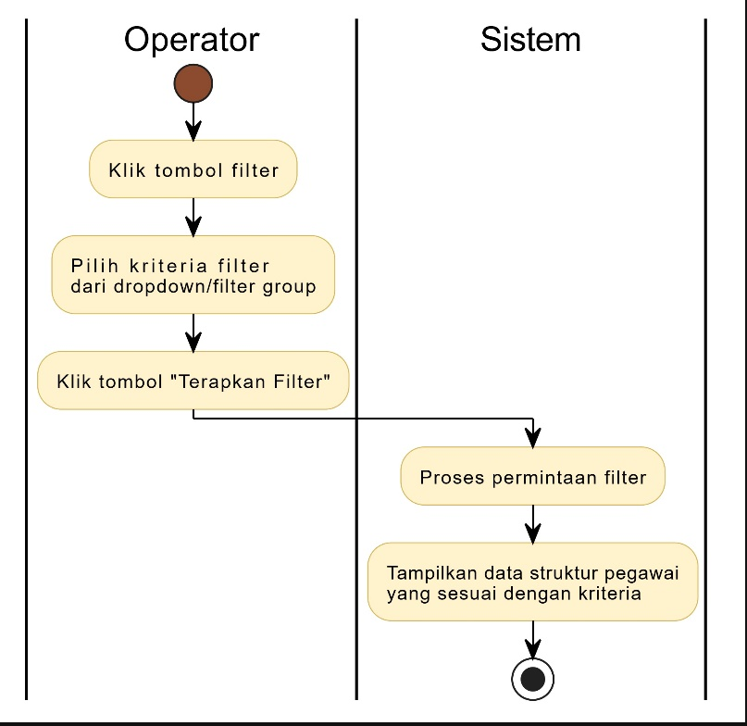

##### Sequence Diagram

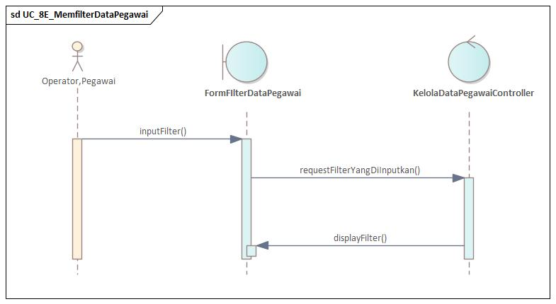

#### mengurutkan struktur pegawai

##### Deskripsi Use Case

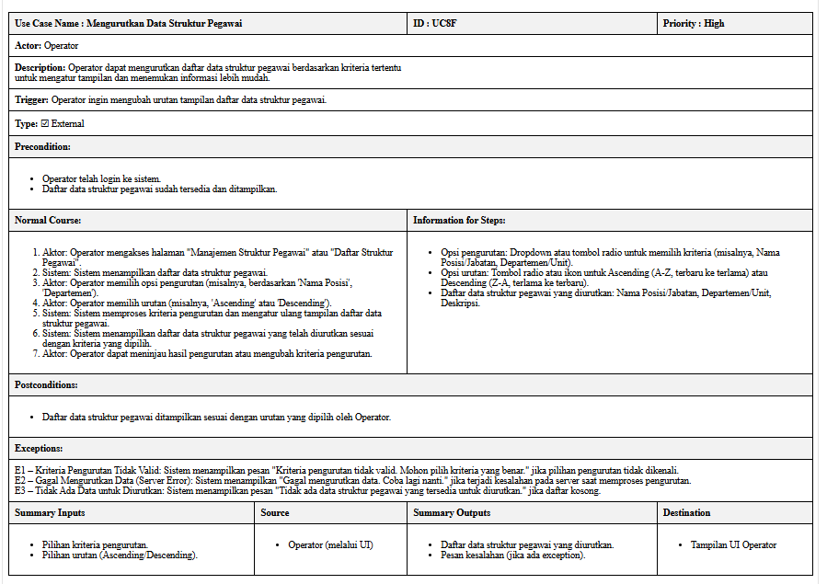

Pengguna dapat mengurutkan data struktur pegawai berdasarkan kolom tertentu (nama, jabatan)

##### Stimulus and Respon

|  |  |
| --- | --- |
| Action by user | Response from system |
| 1.user memilih opsi mengurutkan naik/turun | 2.sistem memproses pengurutan data pegawai |
|  | 3.sistem menampilkan struktur pegawai yang telah diurutkan |

##### Activity Diagram

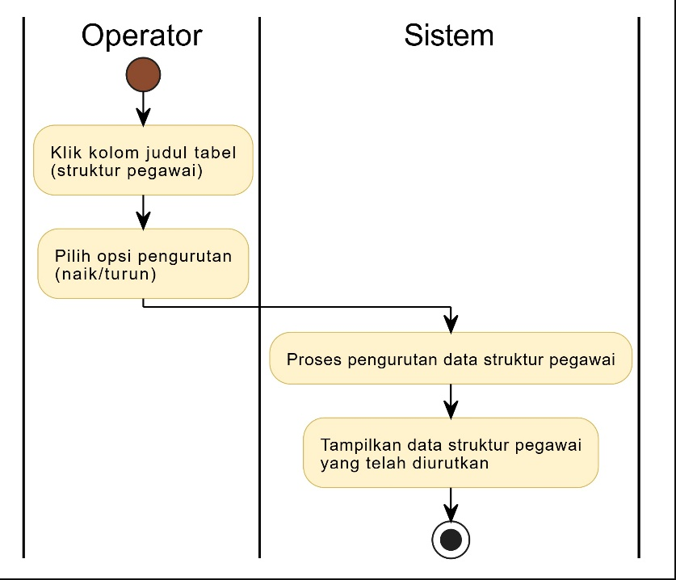

##### Sequence Diagram

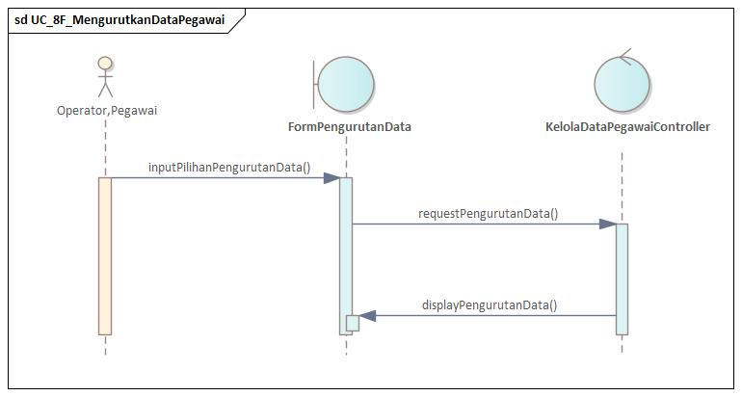

#### melihat daftar data Pegawai sampah

##### Deskripsi Use Case

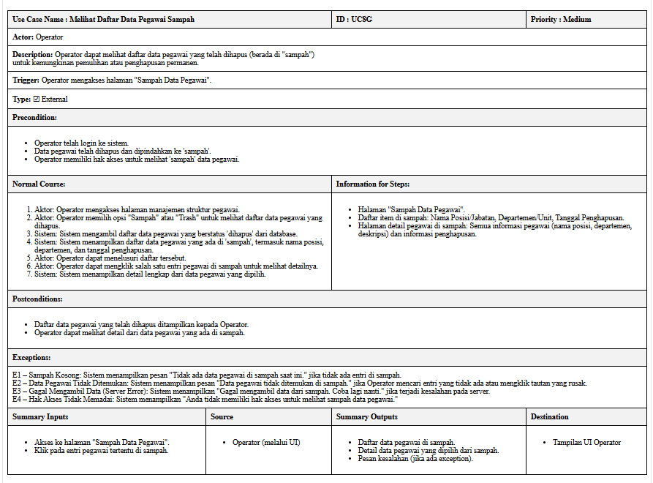

Pengguna dapat melihat data struktur pegawai yang telah dihapus sementara dan masih bisa dipulihkan

##### Stimulus and Respon

|  |  |
| --- | --- |
| Action by user | Response from system |
| 1.user klik data sampah pada struktur pegawai | 2. sistem menampilkan daftar pegawai di sampah |

##### Activity Diagram

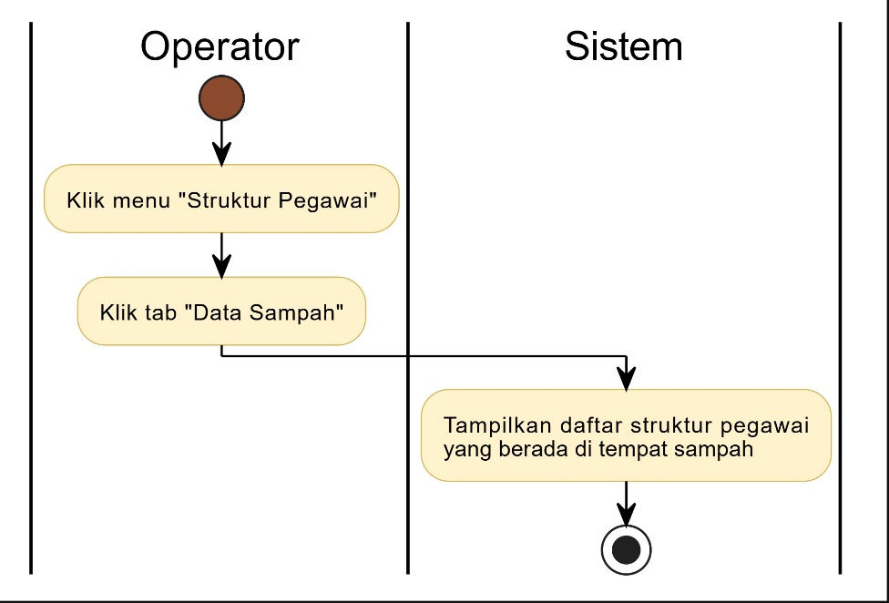

##### Sequence Diagram

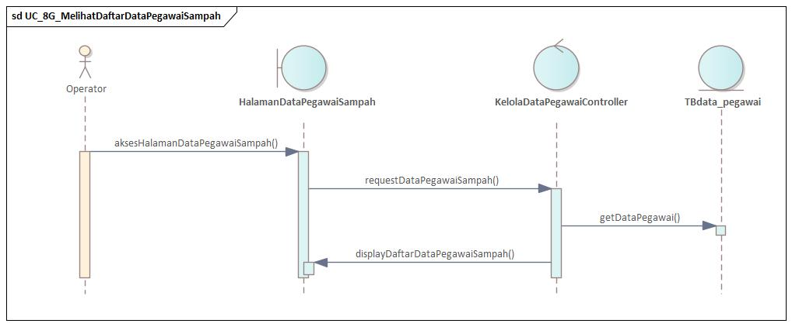

#### memperbarui data struktur pegawai

##### Deskripsi Use Case

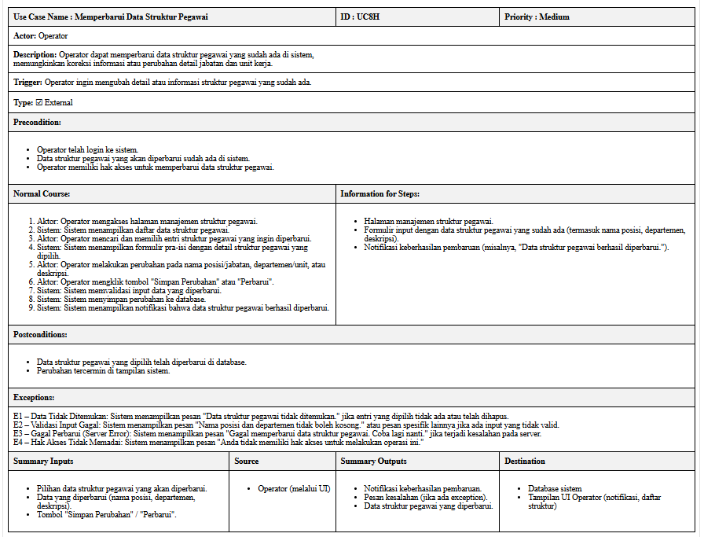

Pengguna dapat mengubah data struktur pegawai yang ada. Sistem akan memvalidasi dan menyimpan perubahan.

##### Stimulus and Respond

|  |  |
| --- | --- |
| Action by user | Response from system |
| 1.user klik edit data pada salah satu pegawai | 2. sistem memvalidasi data |
|  | 3.perubahan disimpan ke database |
|  | 4.sistem menampilkan notifikasi data berhasil diperbarui |

##### Activity Diagram

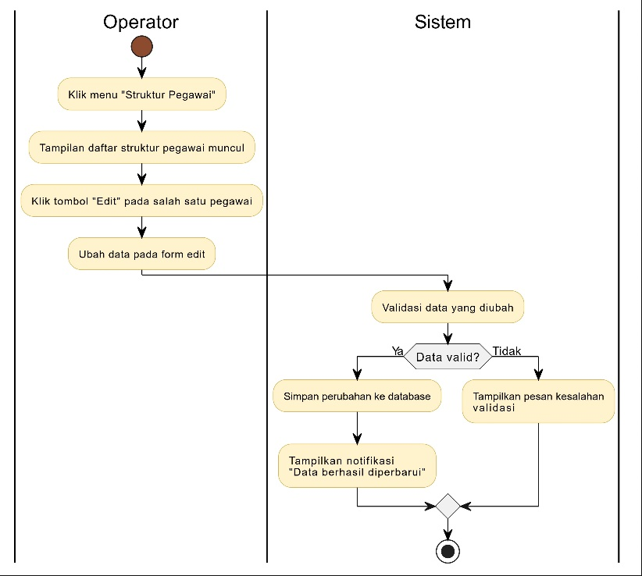

##### Sequence Diagram

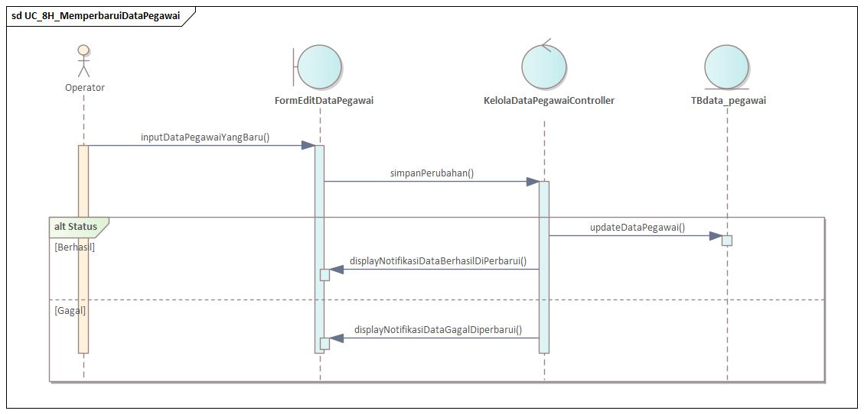

#### Memulihkan Data Struktur Pegawai

##### Deskripsi UseCase

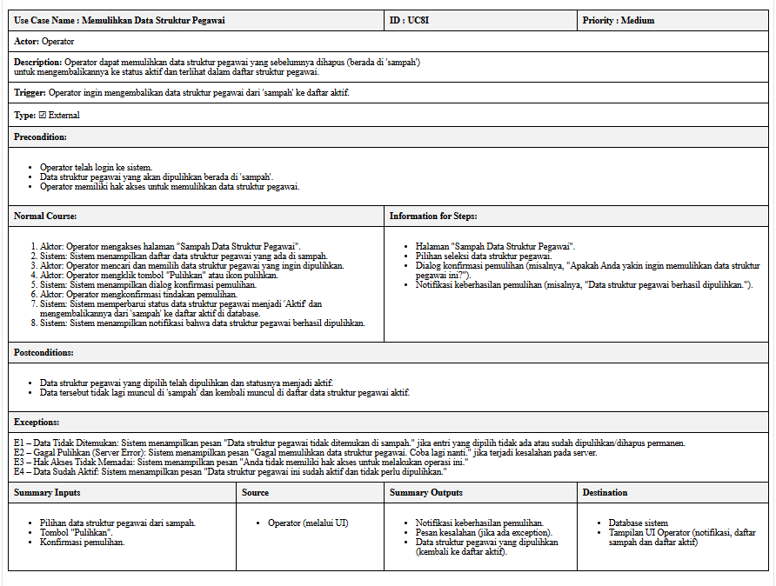

Pengguna dapat memulihkan satu data struktur pegawai dari sampah ke daftar aktif.

##### Stimulus and Respond

|  |  |
| --- | --- |
| Action by user | Response from system |
| 1.user klik sampah pada table pegawai |  |
| 2. user klik tombol pulihkan |  |
| 3. user konfirmasi pemulihan | 4.sistem memulihkan data dari sampah |
|  | 5.sistem menampilkan notifikasi data berhasil dipulihlan |

##### Activity Diagram

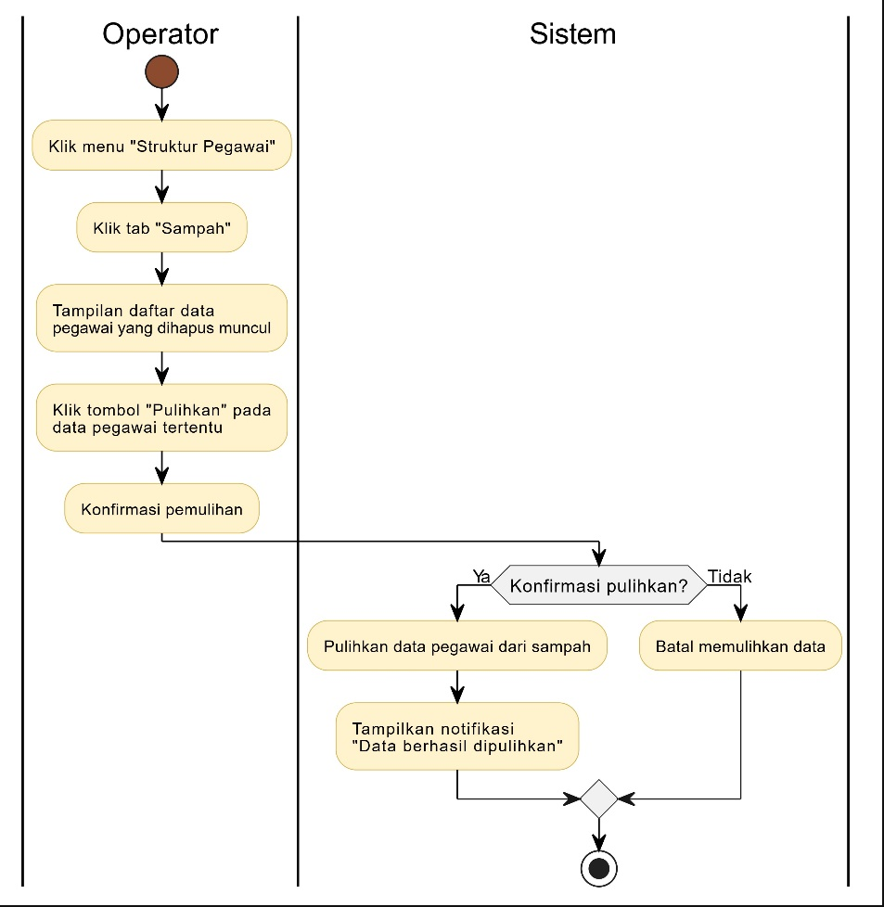

##### Sequence Diagram

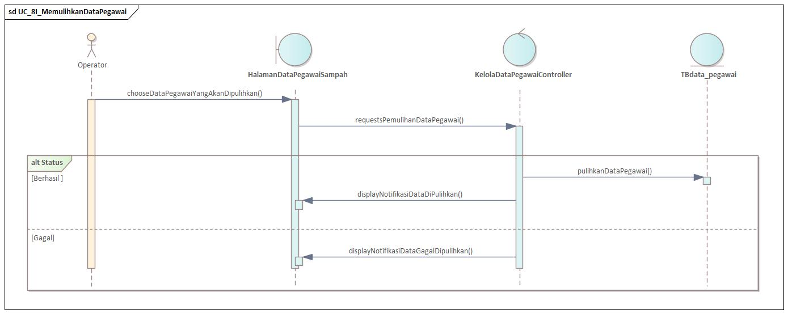

#### memulihkan data struktur pegawai massal

##### Deskripsi UseCase

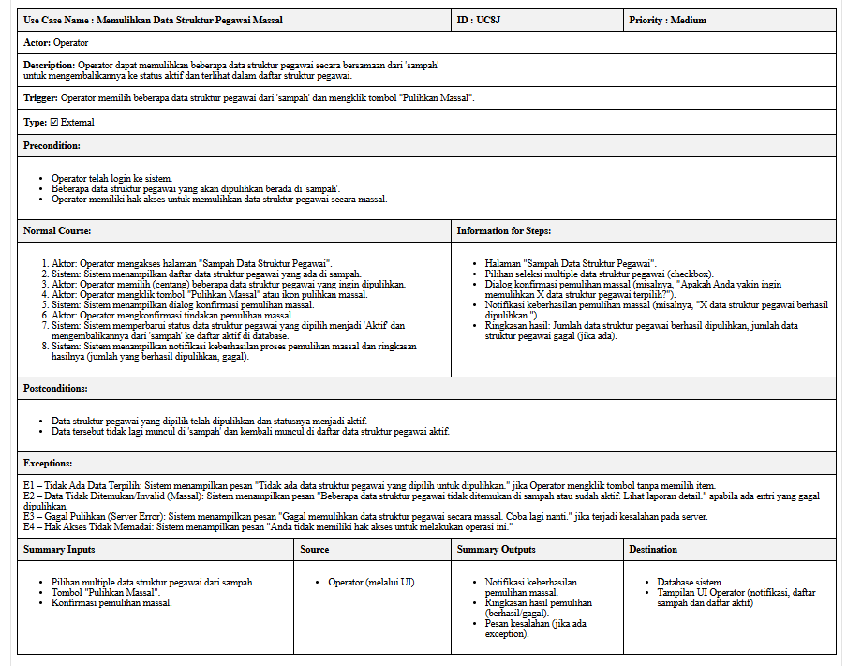

Pengguna dapat memulihkan beberapa data struktur pegawai sekaligus dari sampah.

##### Stimulus and Respond

|  |  |
| --- | --- |
| Action by user | Response from system |
| 1.user memilih beberapa data yang akan dipulihkan |  |
| 2.user klik tombol pulihkan |  |
| 3.user konfirmasi pemulihan | 4.sistem memulihkan semua data terpilih |
|  | 5.sistem menampilkan notifikas data berhasil dipulihkan |

##### Activity Diagram

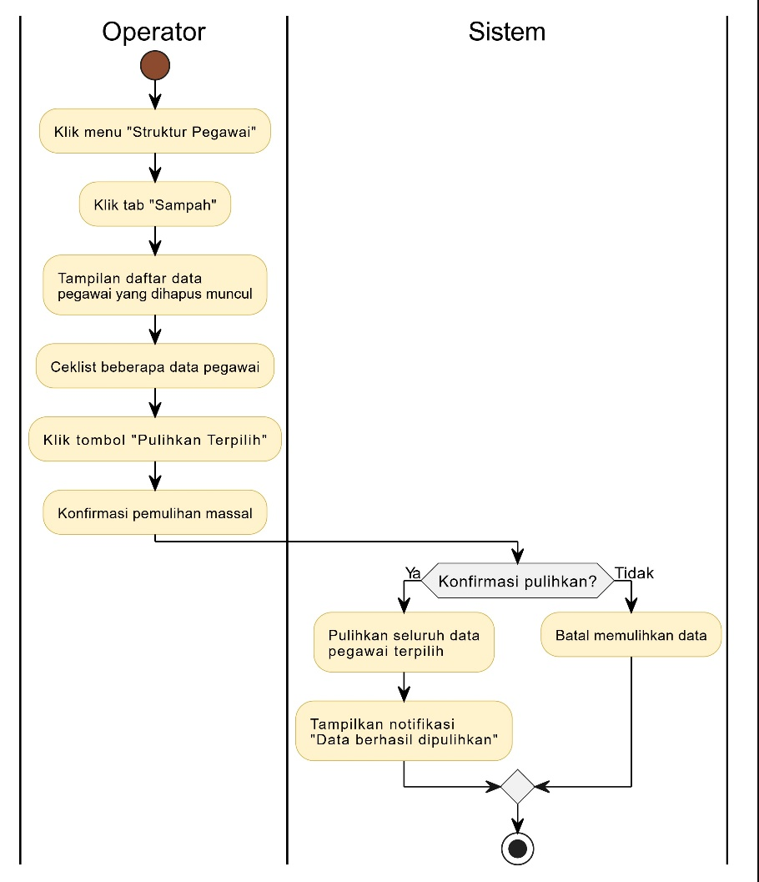

##### Sequence Diagram

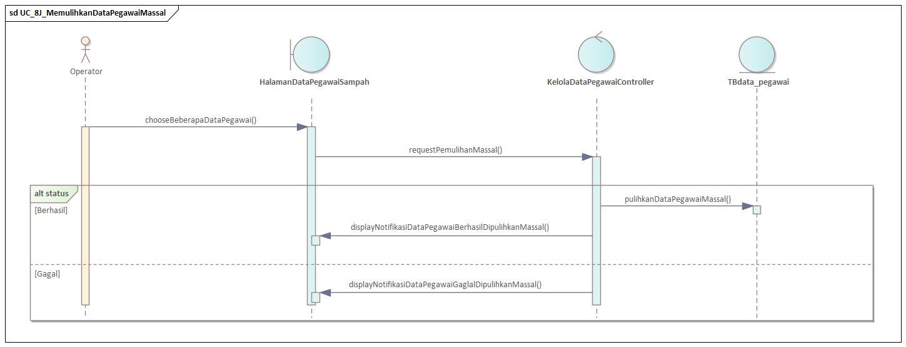

#### menghapus data struktur pegawai

##### Deskripsi Use Case

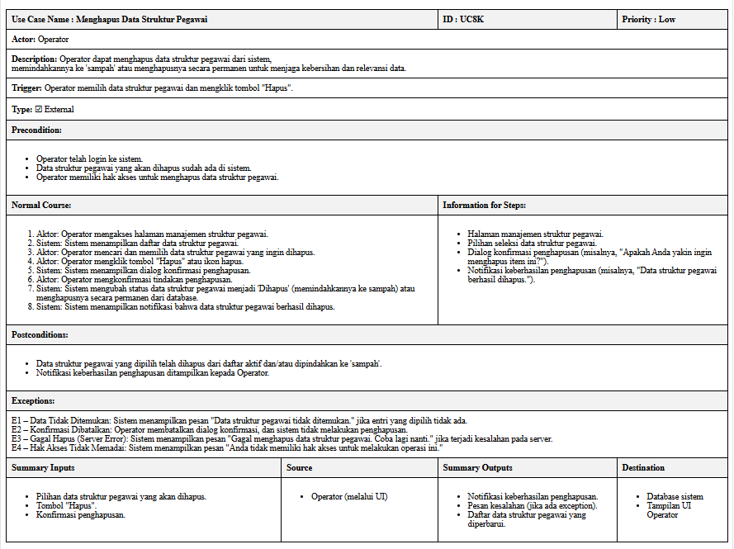

Pengguna dapat menghapus sementara data struktur pegawai, dan data akan dipindahkan ke sampah.

##### Respond and Stimulus

|  |  |
| --- | --- |
| Action by user | Response from system |
| 1.user memilih satu data pegawai yang ingin dihapus |  |
| 2.user klik tombol hapus |  |
| 3.user konfirmasi penghapusan | 4.sistem menghapus data dan memasukkan |
|  | 5.sistem menampilkan data berhasil dihapus |

##### Activity diagram

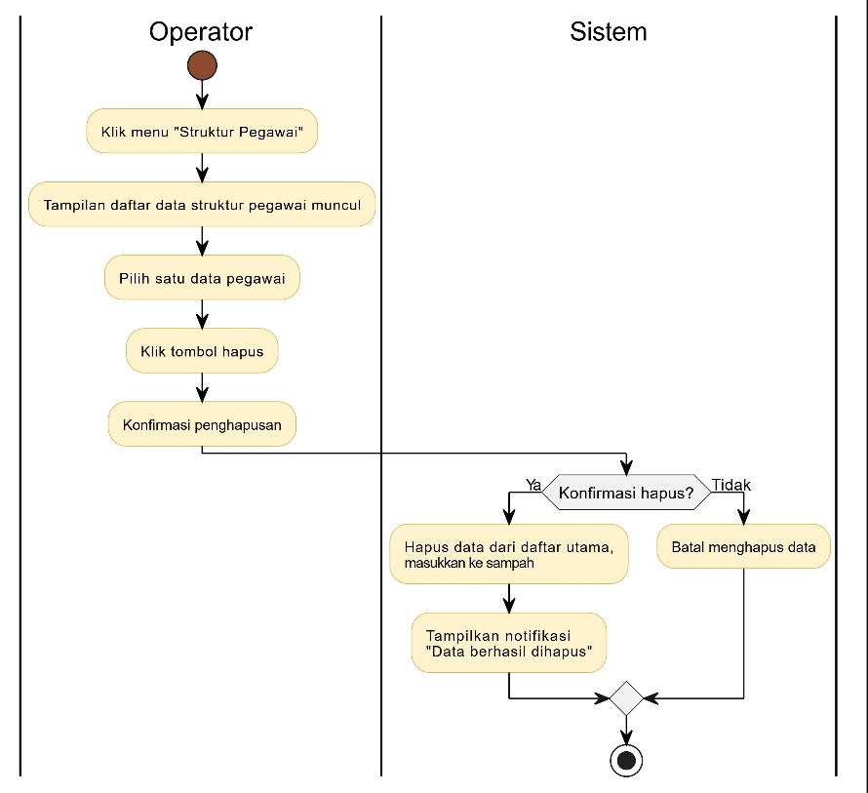

##### Sequence Diagram

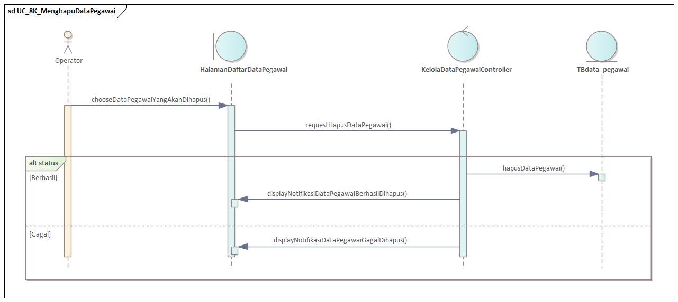

#### Menghapus Data Struktur Pegawai Permanen

##### Deskripsi Use Case

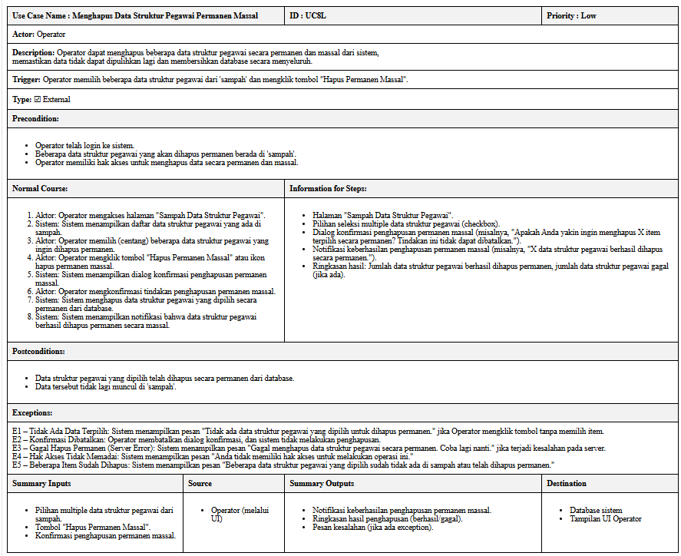

Pengguna dapat menghapus secara permanen satu data struktur pegawai dari sampah.

##### Stimulus and Respond

|  |  |
| --- | --- |
| Action by user | Response from system |
| 1.user memilih data pegawai sampah |  |
| 2.user klik hapus permanen |  |
| 3.user konfirmasi penghapusan | 4.sistem menghapus data permanen |
|  | 5.sistem menampilkan notifikasi data berhasil dihapus permanen |

##### Activity Diagram

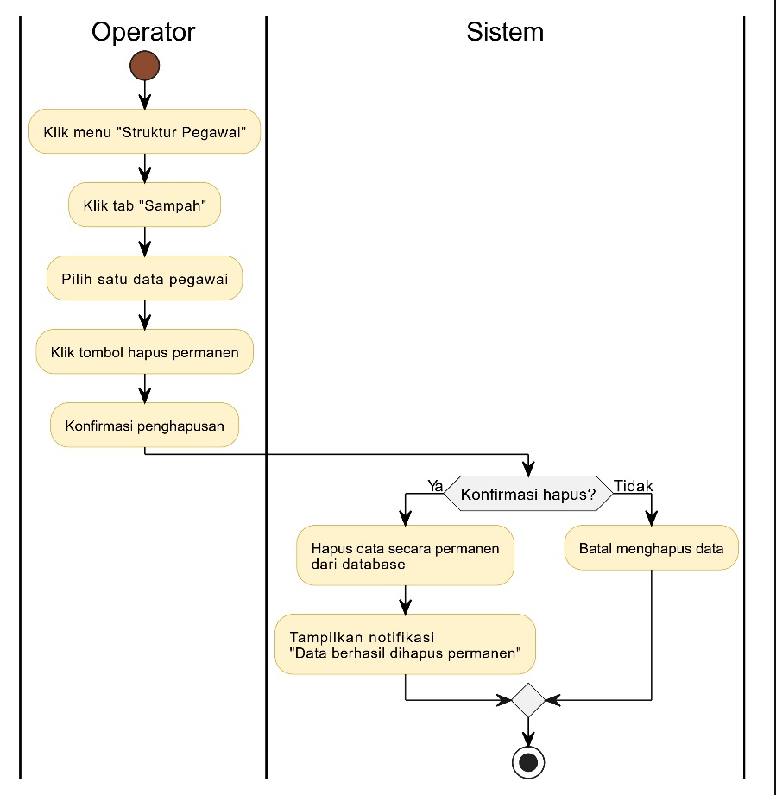

##### Sequence Diagram

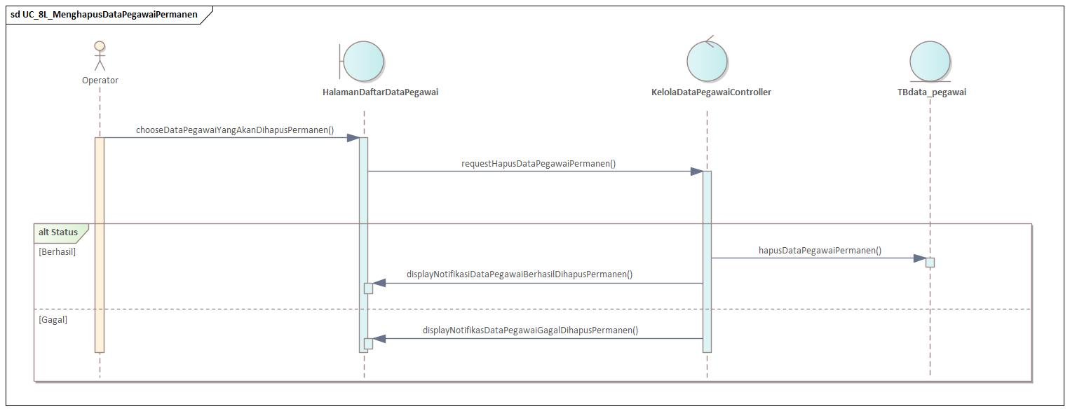

#### menghapus data struktur pegawai massal

##### Deskripsi Usecase

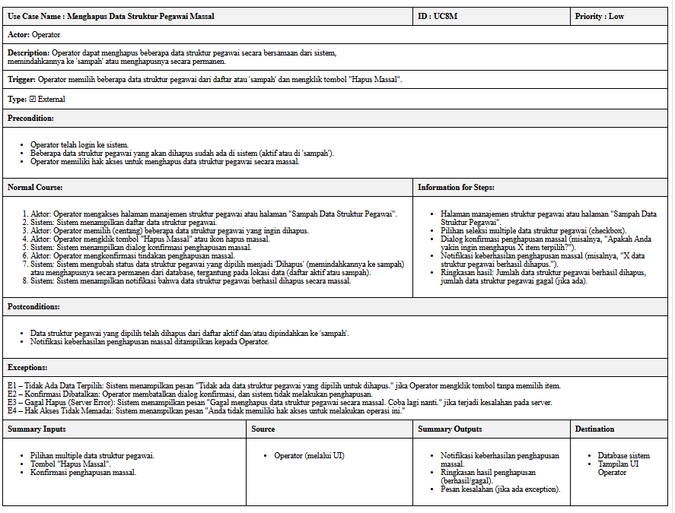

Pengguna dapat memilih beberapa data struktur pegawai untuk dihapus secara sementara ke sampah.

##### Stimulus and Respond

|  |  |
| --- | --- |
| Action by user | Response from system |
| 1.user memilih beberapa data pegawai |  |
| 2.user mengklik tombool hapus |  |
| 3.user mengkonfirmasi penghapusan | 4.sistem menghapus data pegawai |
|  | 5.sistem menampilkan notifikasi data berhasil dihapus |

##### Activity Diagram

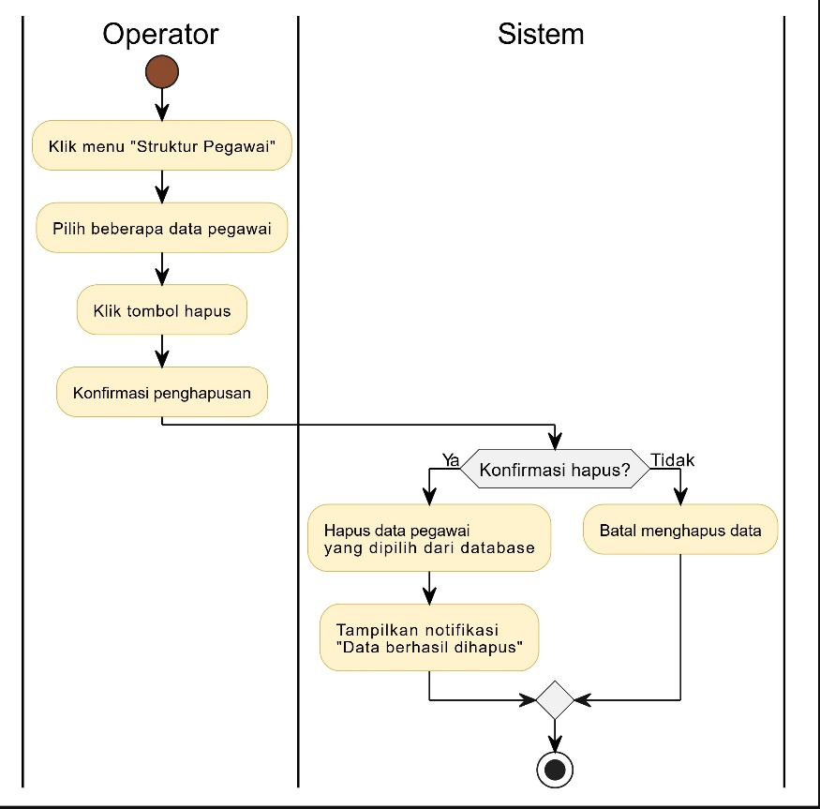

##### Sequence Diagram

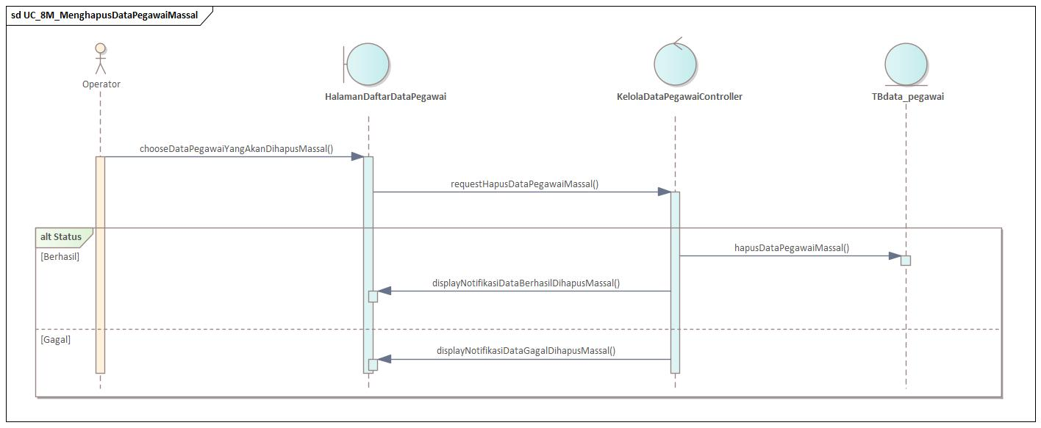

#### menghapus data struktur pegawai permanen massal

##### deskripsi usecase

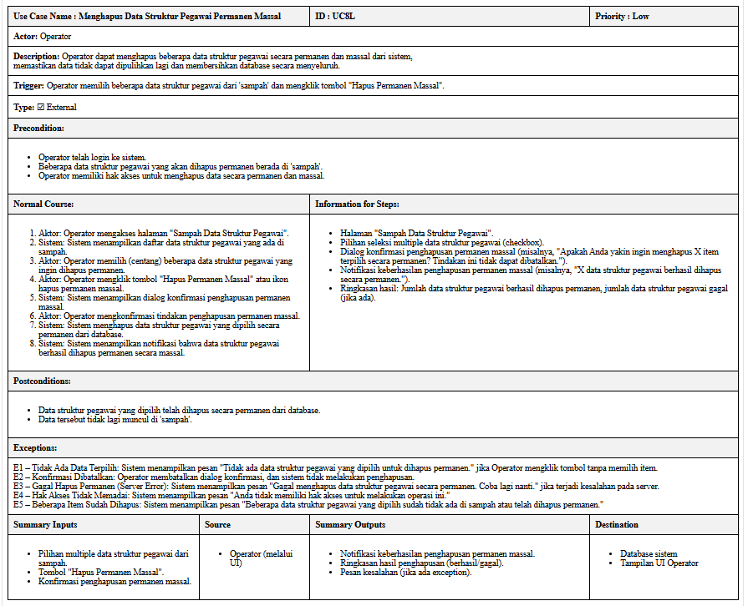

Pengguna dapat menghapus beberapa data struktur pegawai secara permanen sekaligus dari sampah.

##### Stimulus And Respond

|  |  |
| --- | --- |
| Action by user | Response from system |
| 1.user memilih beberapa data pegawai yang ada di sampah |  |
| 2.user klik hapus permanen |  |
| 3.user mengkonfirmasi penghapusan | 4.sistem menghapus permanen data yang dipilih dari database |
|  | 5.sistem menampilkan notifikasi data berhasil dihapus permanen |

##### Activity Diagram

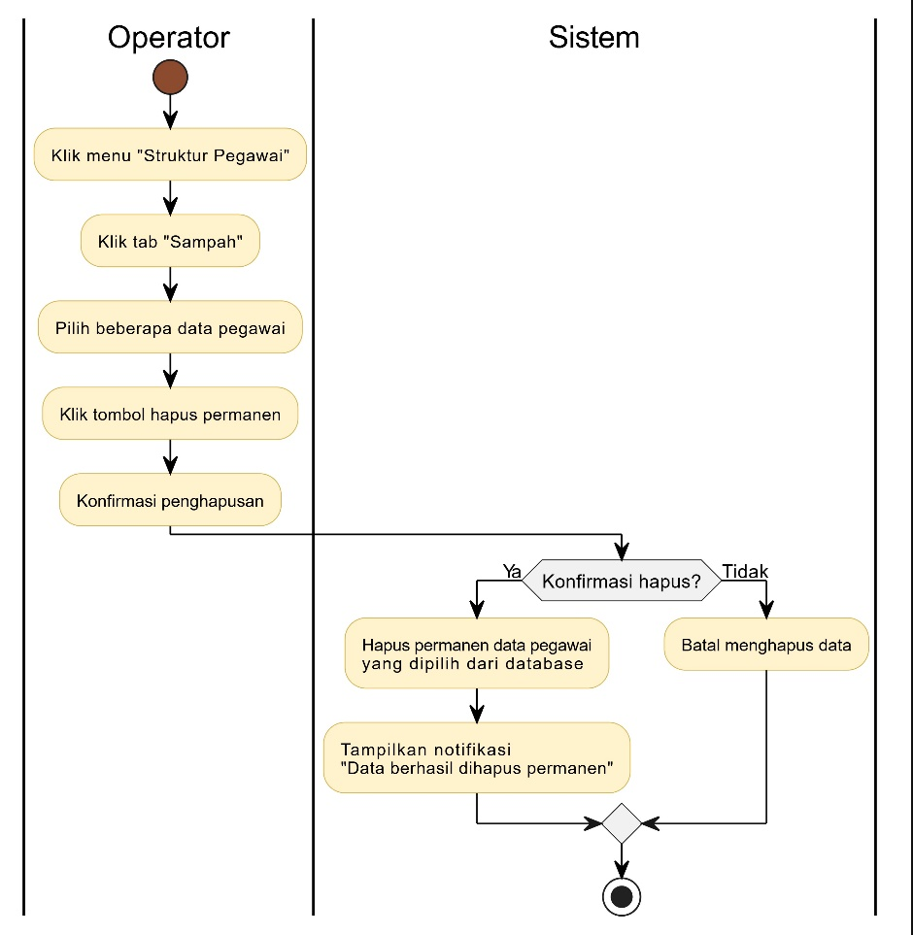

##### Sequence Diagram

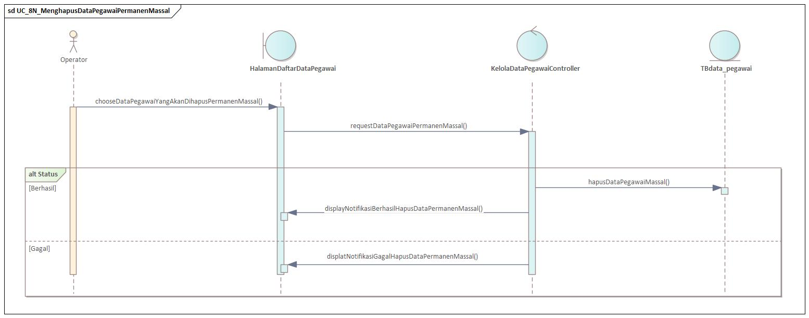

#### mengekspor data struktur pegawai

##### deskripsi usecase

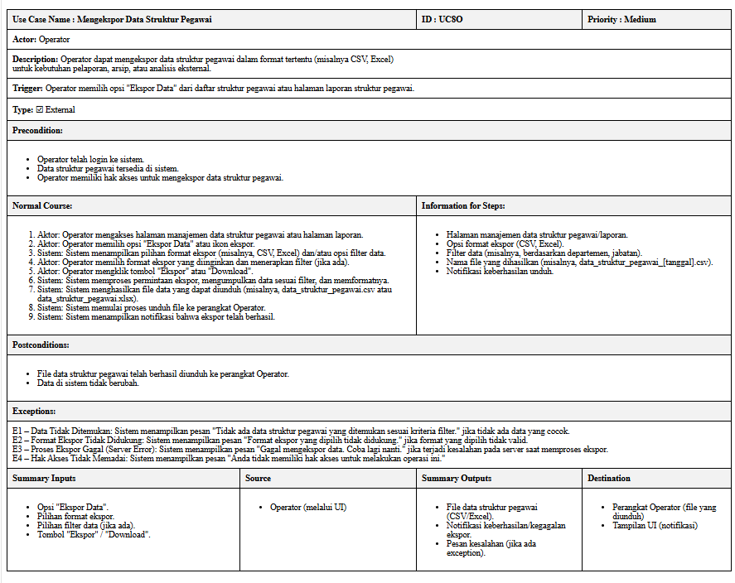

Pengguna dapat mengekspor data struktur pegawai ke dalam file (Excel/PDF/word) untuk dokumentasi atau laporan.

##### Stimulus and Respond

|  |  |
| --- | --- |
| Action by user | Response from system |
| 1.user klik tombol ekspor data pada data pegawai |  |
| 2.user memilih format file (excel,word,pdf) |  |
| 3.user klik tombol ekspor | 4.sistem generate ke format word/pdf/excel |
|  | 5.sistem menampilkan notifikasi data berhasil di ekspor |
|  | 6.sistem menyediakan tombol download file |

##### Activity Diagram

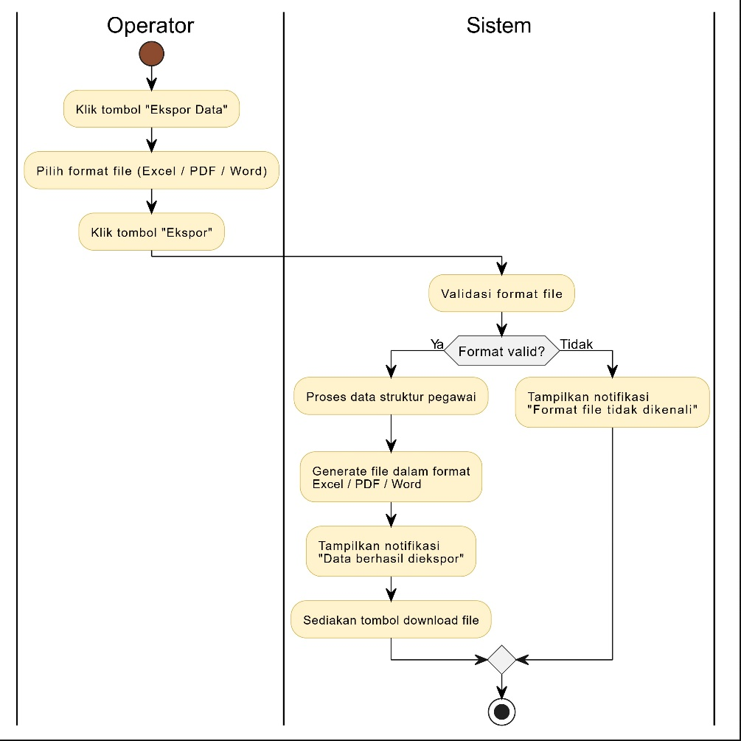

##### Sequence Diagram

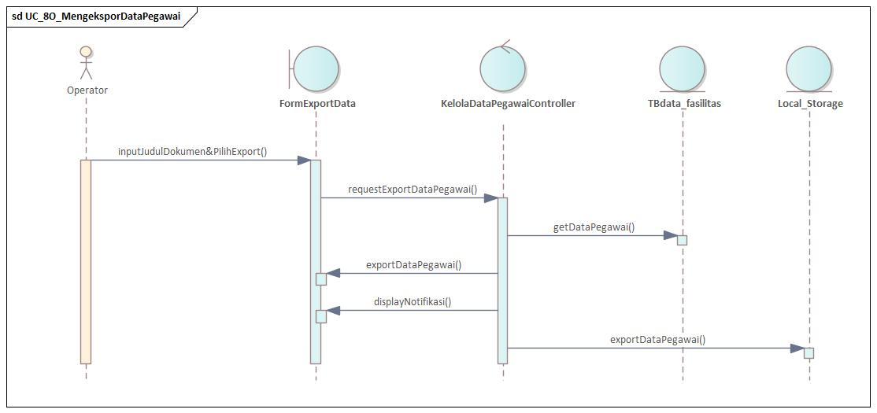

#### mengimpor data struktur pegawai

##### Deskripsi Usecase

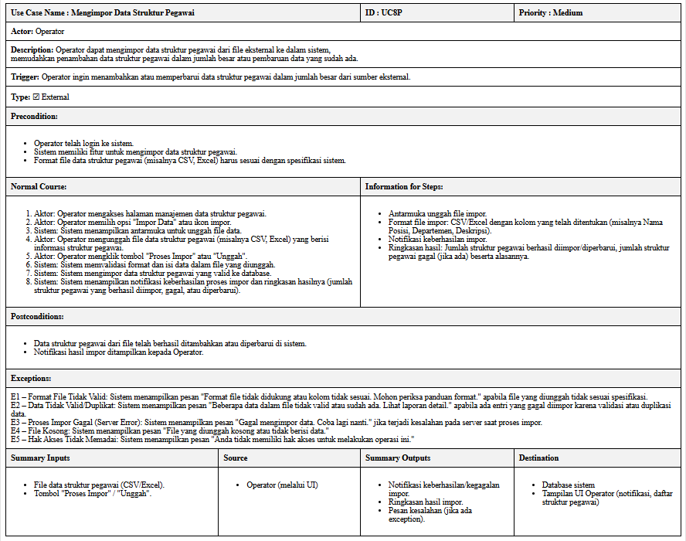

Pengguna dapat mengunggah file berisi data struktur pegawai dan menambahkannya secara massal ke sistem.

##### Stimulus And Respond

|  |  |
| --- | --- |
| Action by user | Response from system |
| 1.user klik tombol impor data |  |
| 2.user memasukkan file excel |  |
| 3.user klik tombool unggah | 4.sistem memvalidasi file user |
|  | 5.data disimpan ke database pegawai |
|  | 6.sistem menampilakan notifikasi data berhasil di impor |

##### Activity Diagram

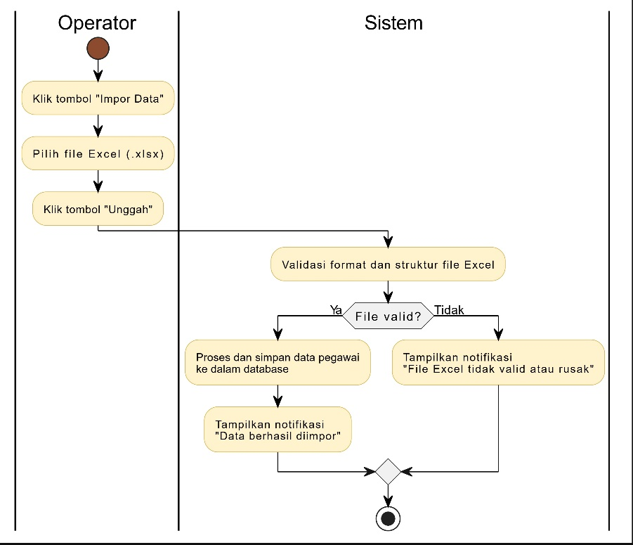

##### Sequence Diagram

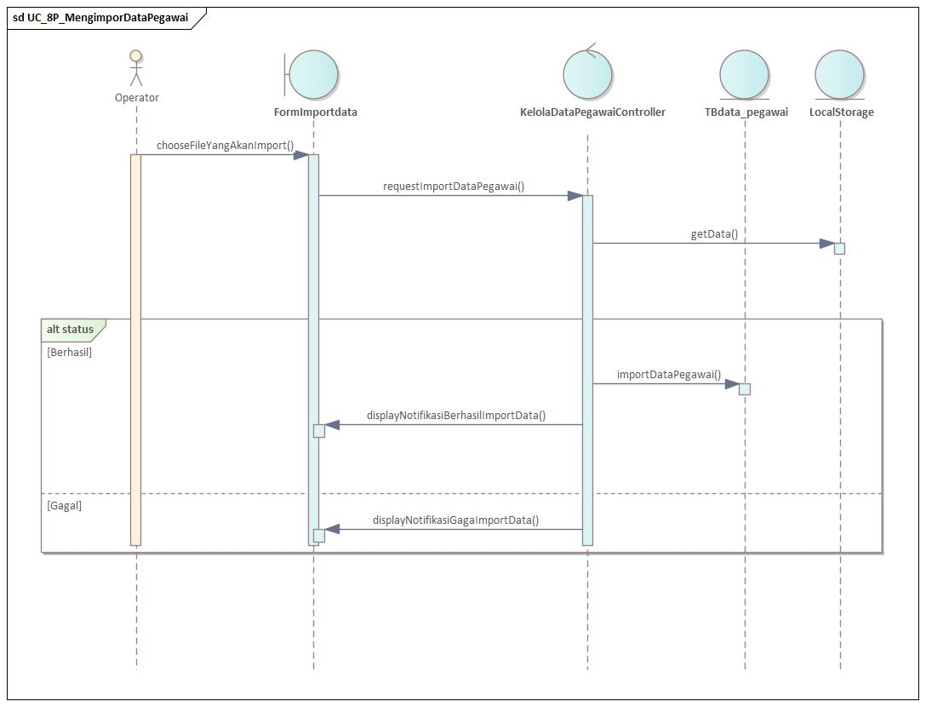

1. Melihat Nilai Pretest Posttest
2. melihat nilai soal pretest/postest
3. deskripsi usecase

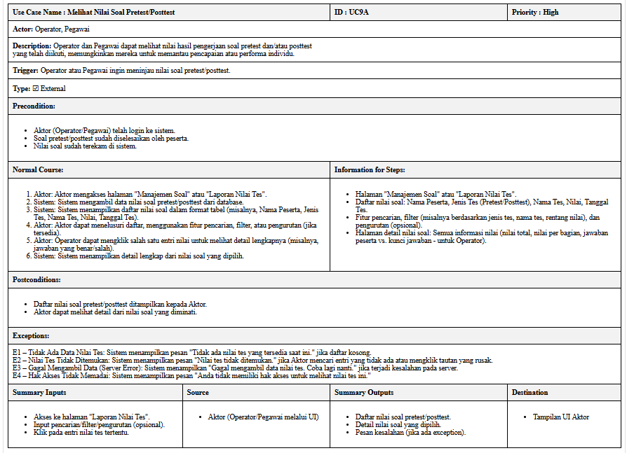

operator dan pegawai dapat melihat hasil nilai pretest dan posttest peserta pelatihan yang tersimpan dalam sistem.

##### Stimulus And Respond

|  |  |
| --- | --- |
| Action by user | Response from system |
| 1.user klilk menu pre/post test | 2.sistem menampilkan daftar sesi ujian pretest/posttest |
| 3.user memilih sesi | 4.sistem menampilkan nilai peserta |

##### Activity Diagram

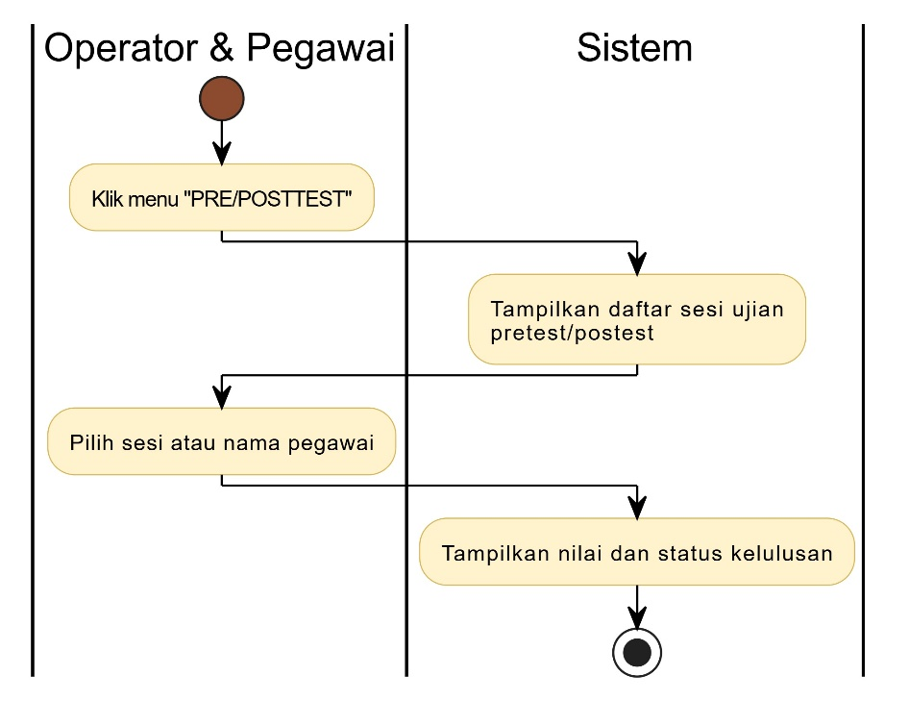

##### Sequence Diagram

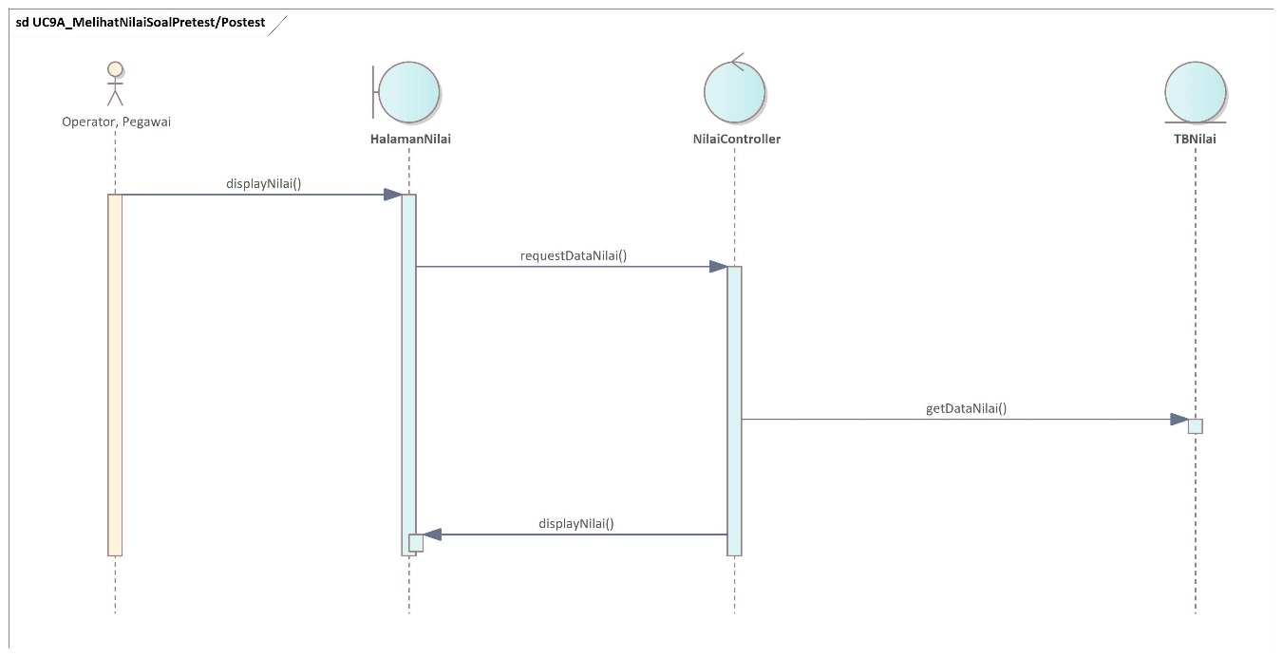

#### Membagi Halaman Data Nilai Peserta

##### Deskripsi Usecase

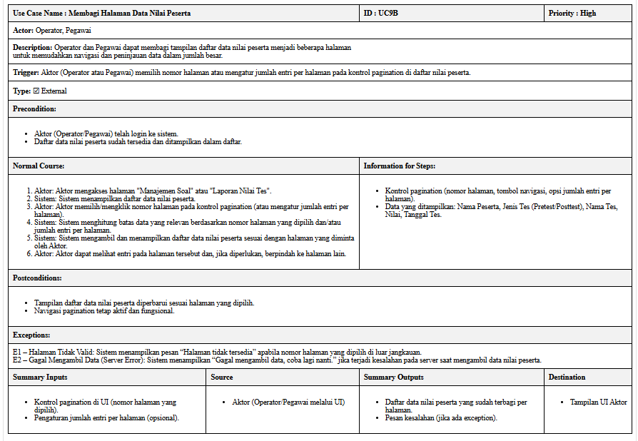

operator dan pegawai dapat mengatur jumlah nilai peserta yang ditampilkan per halaman (10, 25, 50, semua).

##### Stimulus And Respond

|  |  |
| --- | --- |
| Action by user | Response from system |
| 1.user klilk menu pre/post test | 2.sistem menampilkan daftar nilai |
| 3.user memilih tombol navigasi halaman sesuai dengan pilihan (10,25,50,senmua) | 4.sistem menampilkan data nilai pesertasesuai halaman yang dipilih user |

##### Activity Diagram

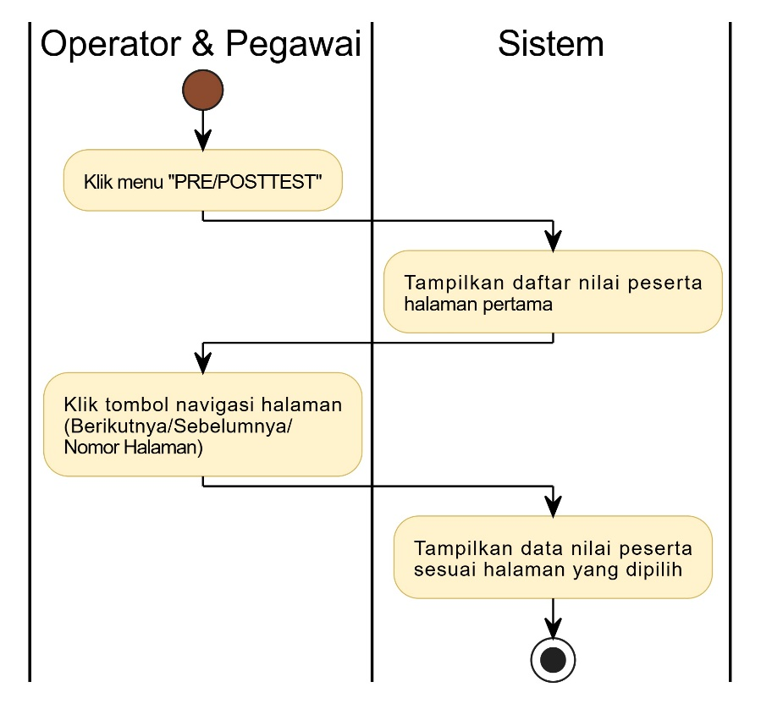

##### Sequence Diagram

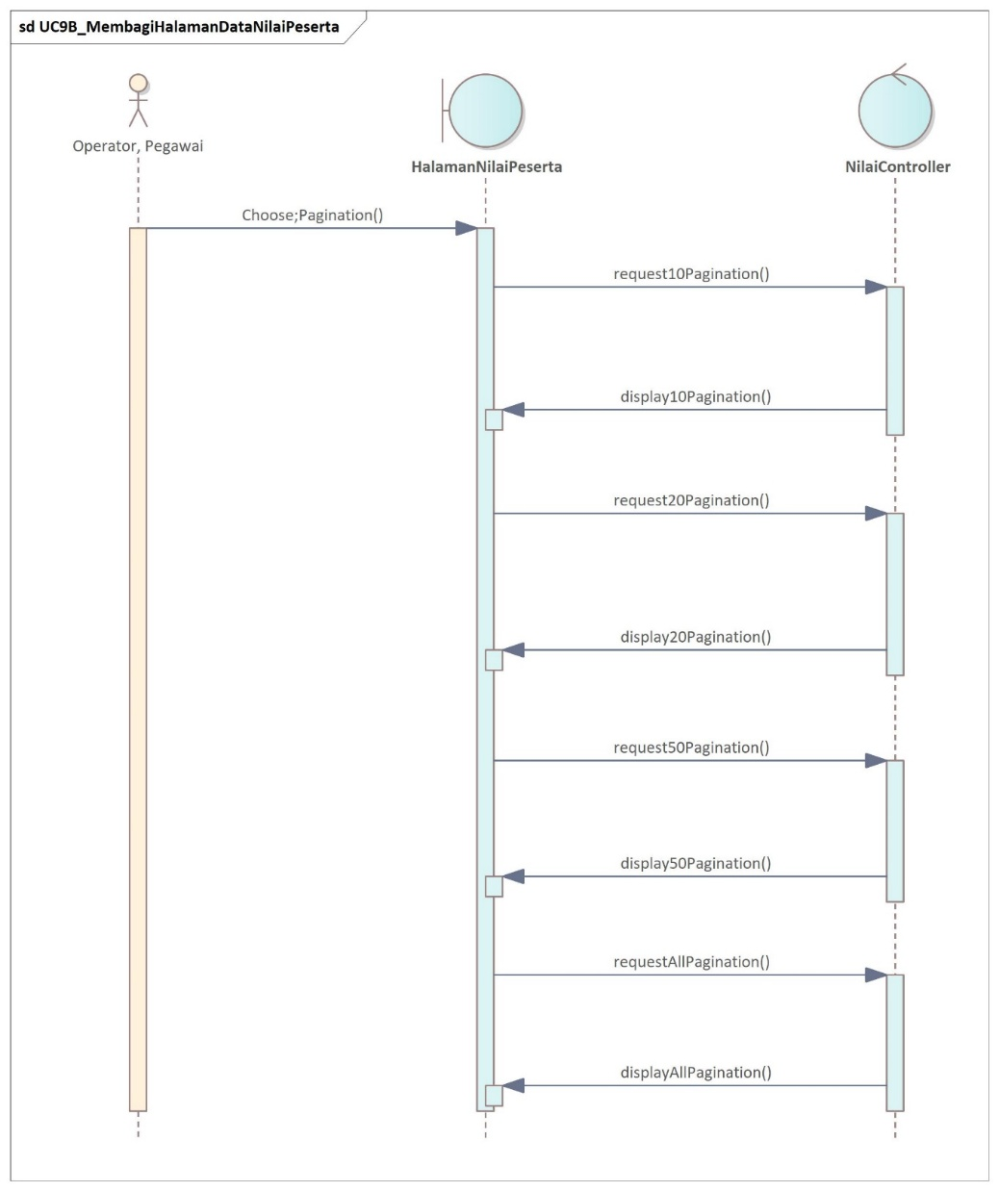

#### Mencari Nilai Pretest/Postest Peserta

##### Deskripsi Usecase

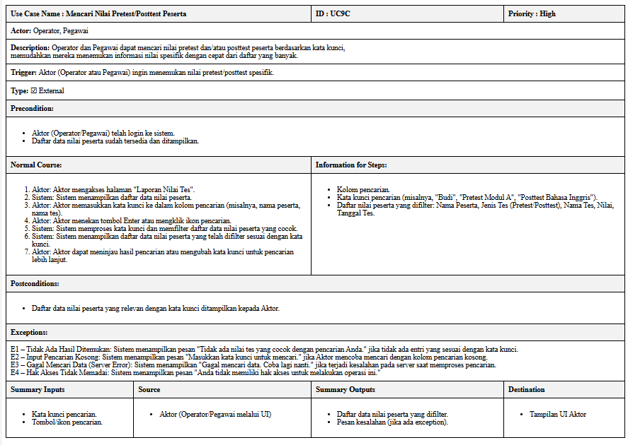

operator dan pegawai dapat mencari nilai peserta berdasarkan nama peserta, NIK, atau jenis tes.

##### Stimulus and Respond

|  |  |
| --- | --- |
| Action by user | Response from system |
| 1.user klik pencarian |  |
| 2.user memasukkan nama peserta/nik/jenis tes | 3.sistem menampilkan data yang dicari |

##### Activity Diagram

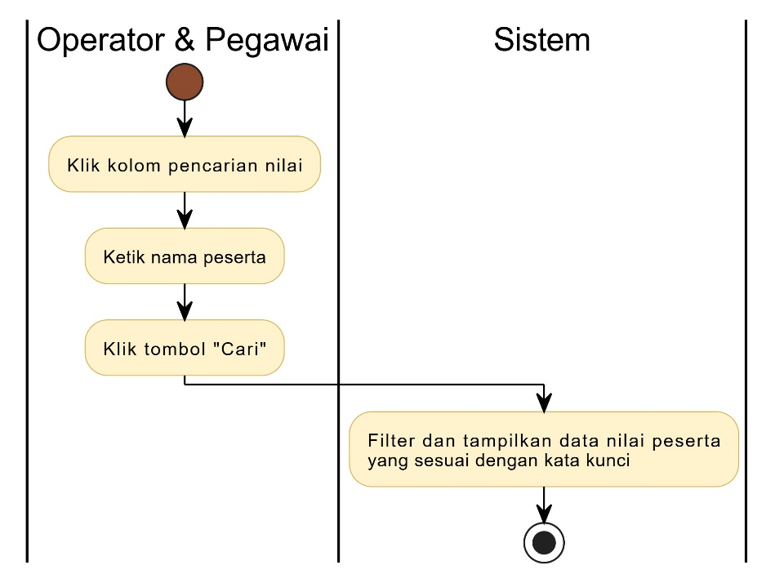

1. Sequence Diagram

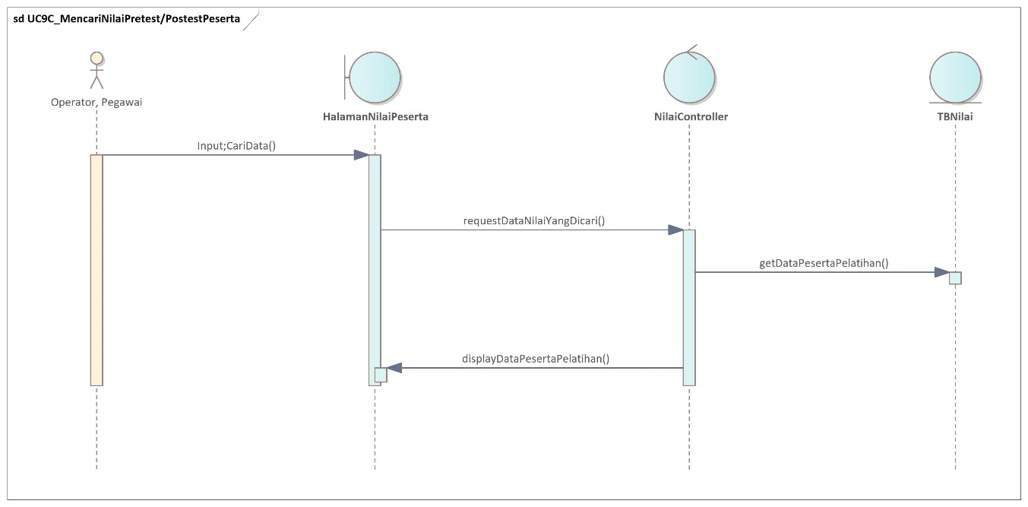

#### Memfilter Data Nilai Peserta

##### Deskripsi Usecase

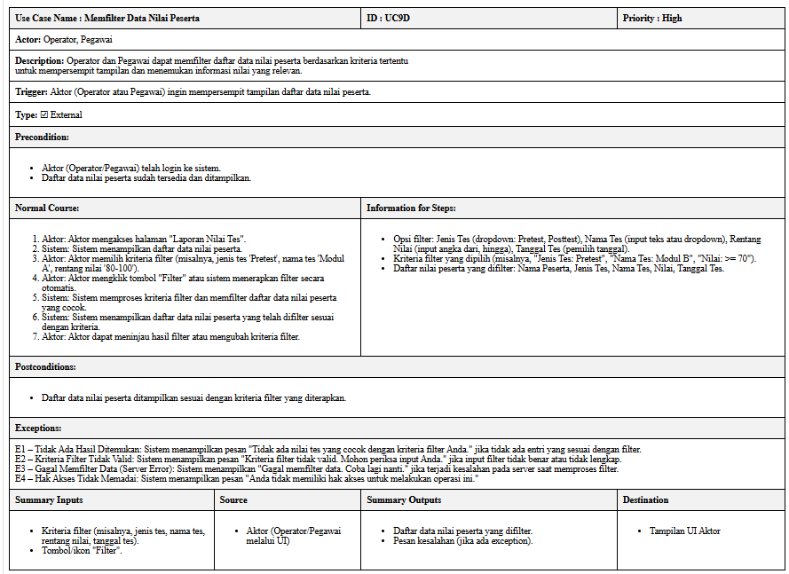

Operator dan pegawai dapat memfilter data nilai berdasarkan kategori seperti rentang nilai, jenis tes, atau pelatihan.

##### Stimulus and Respond

|  |  |
| --- | --- |
| Action by user | Response from system |
| 1.user klik kolom filter data nilai |  |
| 2. user memilih kriteria filter |  |
| 3.user menklik tombol terapkan filter | 4.sistem menampilkan data nilai peserta sesuai kriteria yang dipilih user |

##### Activity Diagram

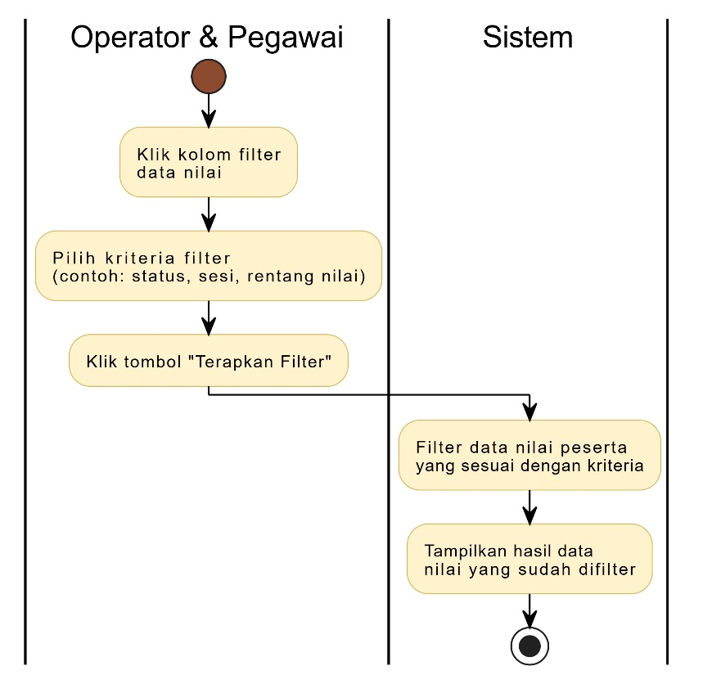

##### Sequence Diagram

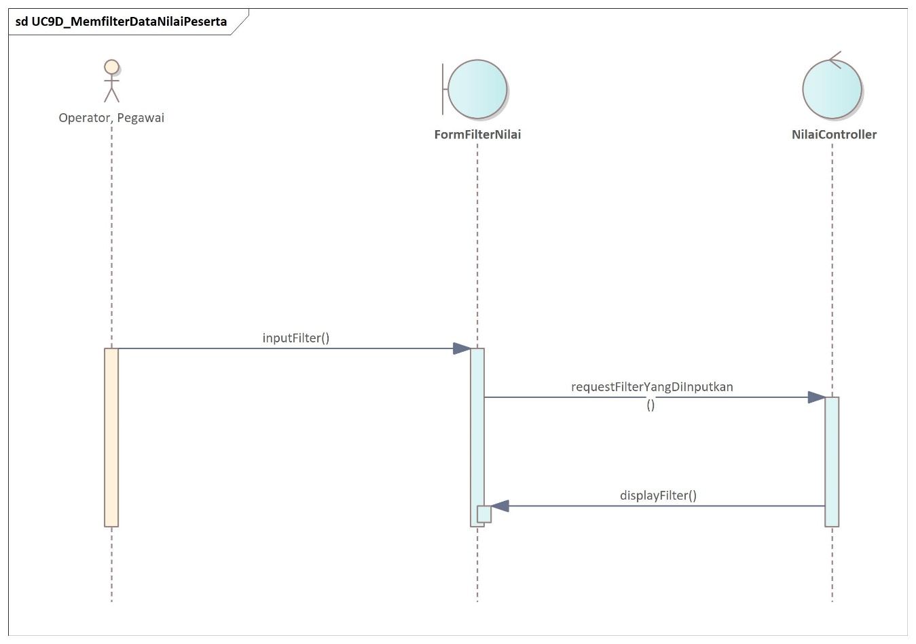

#### Mengurutkan Data Nilai Peserta

##### Deskripsi Usecase

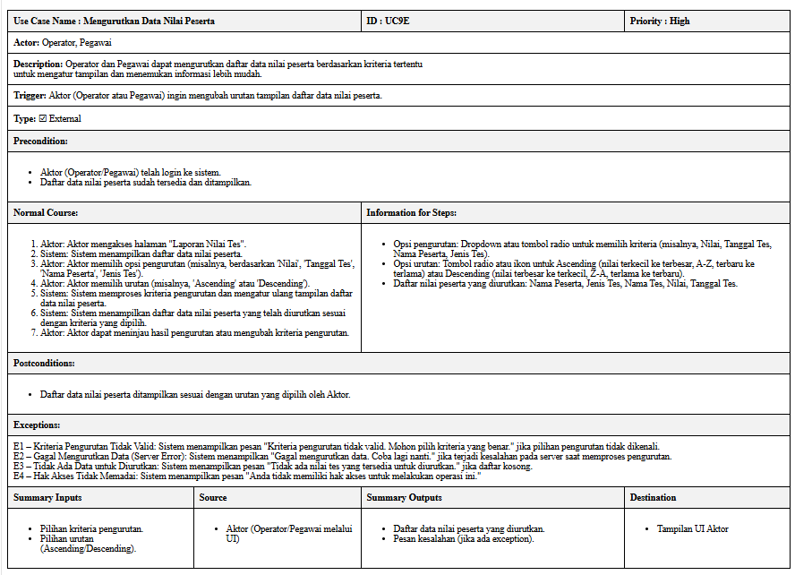

Operator dan pegawai Pengguna dapat mengurutkan data nilai peserta berdasarkan kolom tertentu seperti nama, nilai pretest/posttest, atau waktu tes.

##### Stimulus and Respond

|  |  |
| --- | --- |
| Action by user | Response from system |
| 1.user klik kolom pengurutan |  |
| 2.user pilih pengurutan nilai dari nilai/nama | 3.sistem mengurutkan sesuai kriteria diminta user |
|  | 4.sistem menampilkan data sesuai kriteria diminta user |

##### Activity Diagram

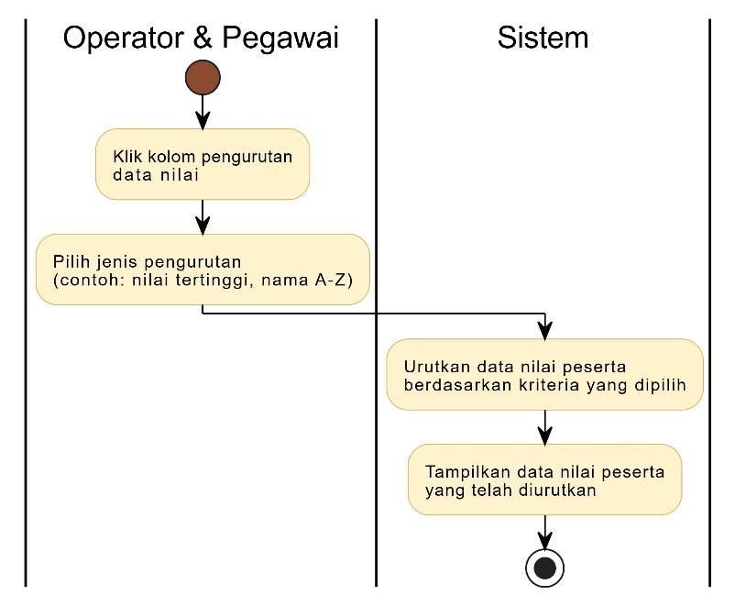

##### Sequence Diagram

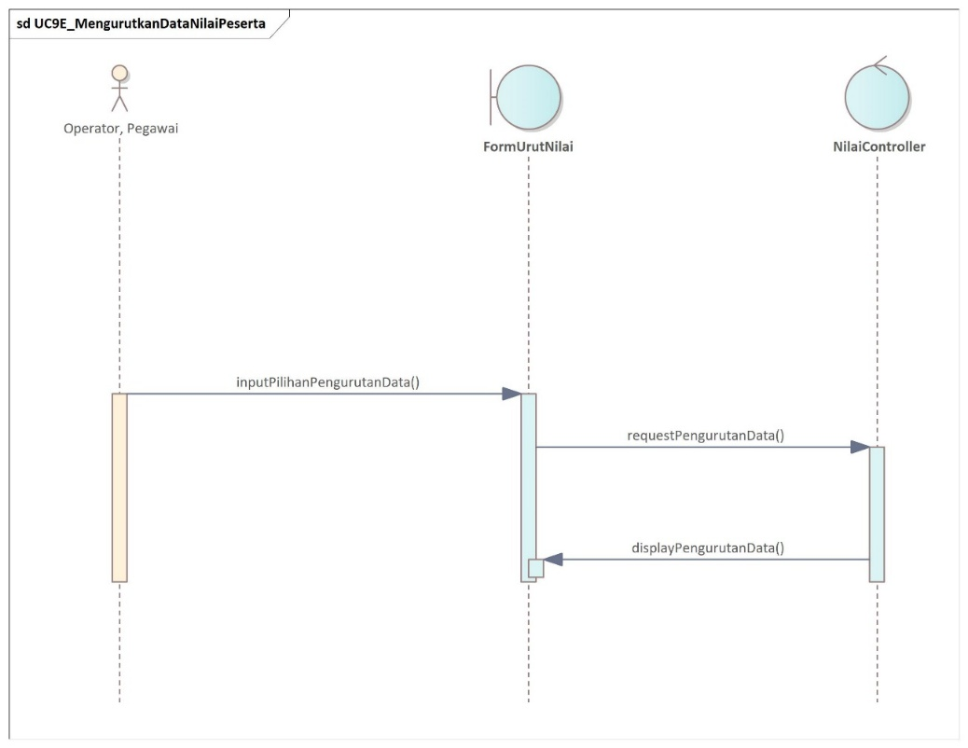

### Pengelola Pretest dan Posttest

#### Menambahkan Soal Pretest/Postest

##### Deskripsi Usecase

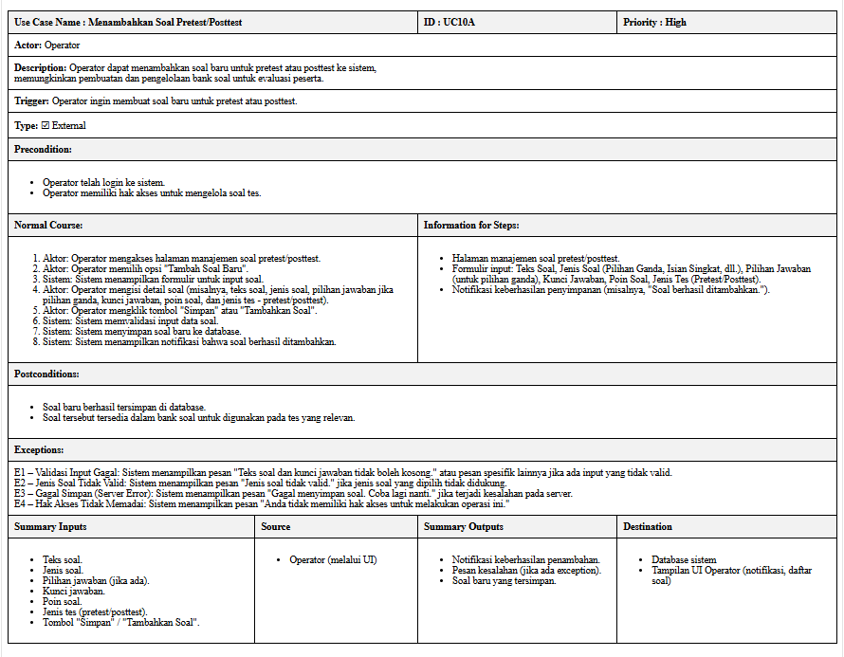

operator dan pegawai dapat menambahkan soal untuk pretest dan posttest

##### Stimulus and Respond

|  |  |
| --- | --- |
| Action by user | Response from system |
| 1.user klik tambah soal pretest posttest |  |
| 2.user mengisi form pertanyaan,pilihan jawaban,jawaban benar |  |
| 3.klik tombol simpan soal | 4.sistem memvalidasi soal |
|  | 5.soal disimpan ke database |
|  | 6.sistem menampilkan notifikasi soal berhasil ditambahkan |

##### Activity Diagram

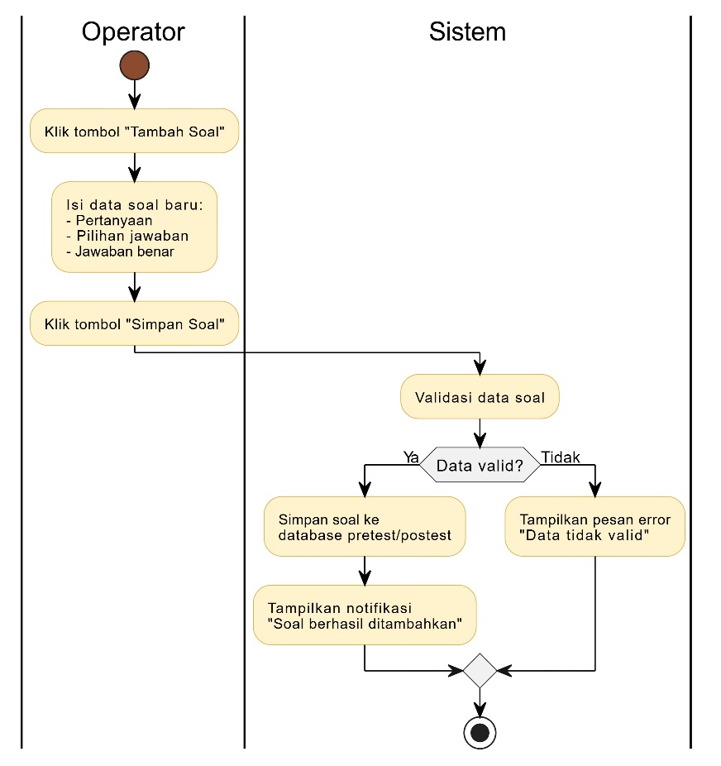

##### Sequence Diagram

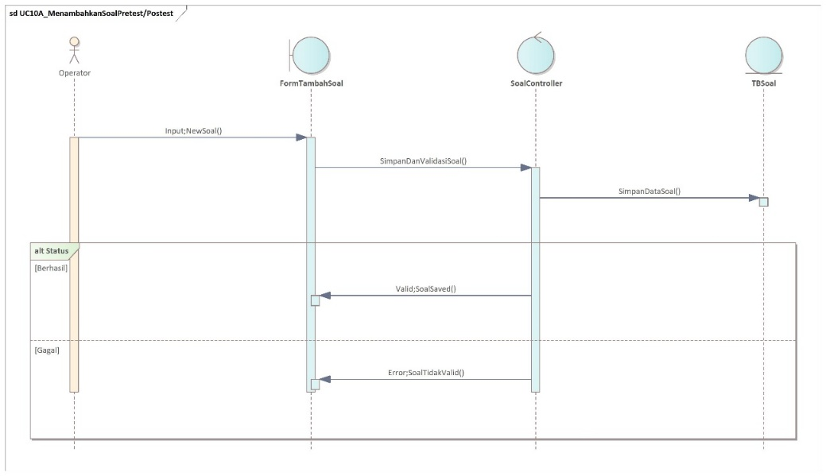

#### Melihat Daftar Soal Pretest/Postest

##### Deskripsi Usecase

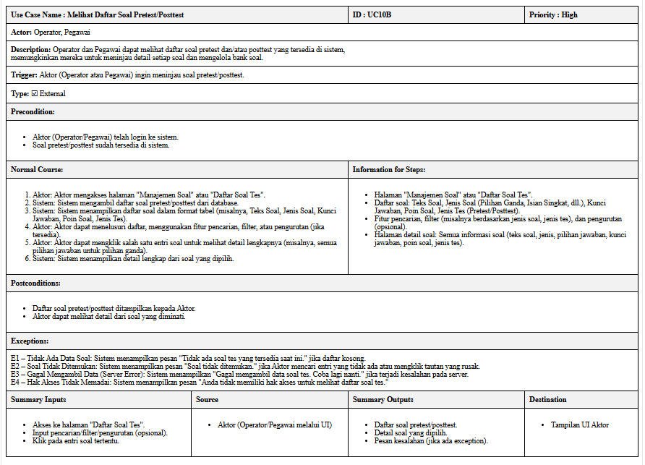

operator dan pegawai dapat melihat daftar soal apa saja yang ada didalam fitur

##### Stimulus and Respond

|  |  |
| --- | --- |
| Action by user | Response from system |
| 1.user masuk ke menu soal pretest/postest | 2.sistem menampilkan daftar soal yang ada |

##### Activity Diagram

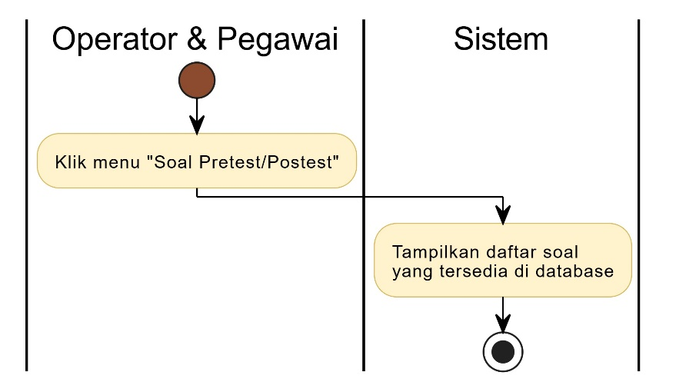

##### Sequence Diagram

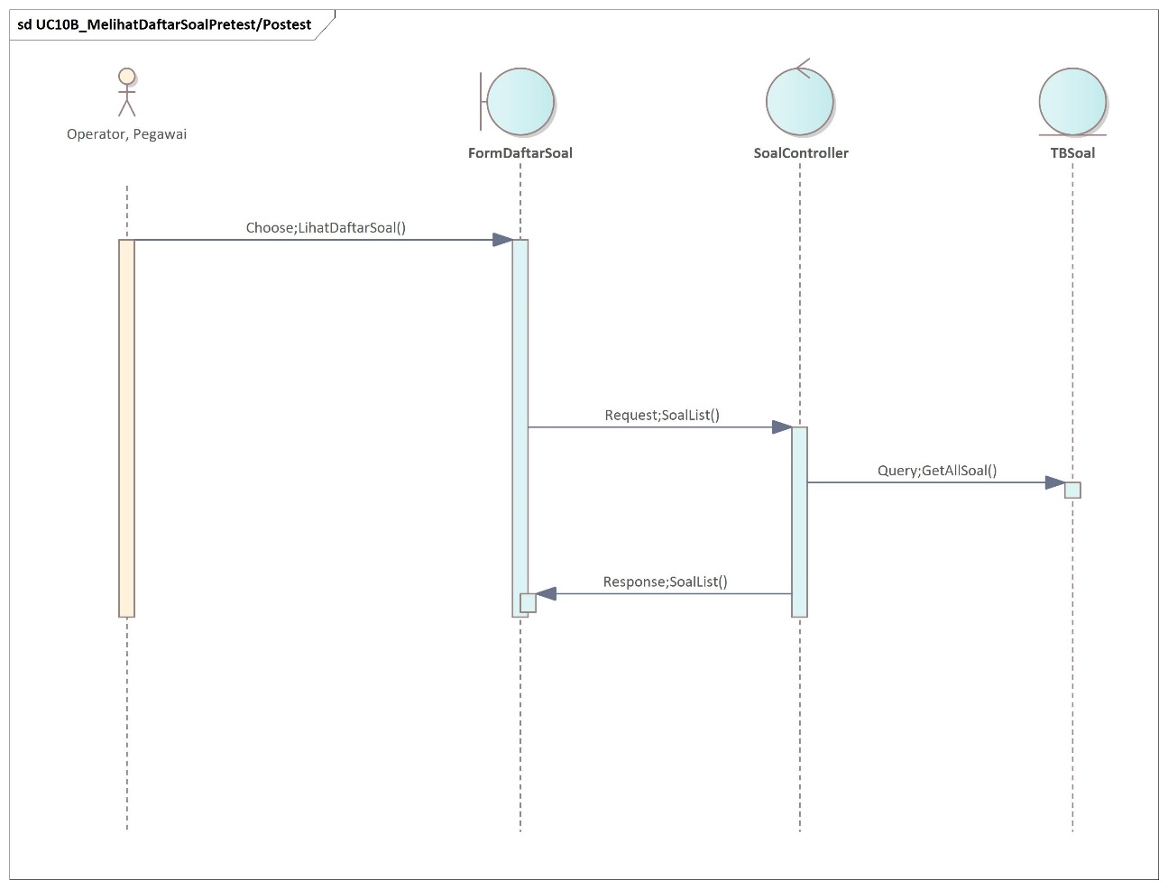

#### Membagi Halaman Soal Pretest/Postest

##### Deskripsi Usecase

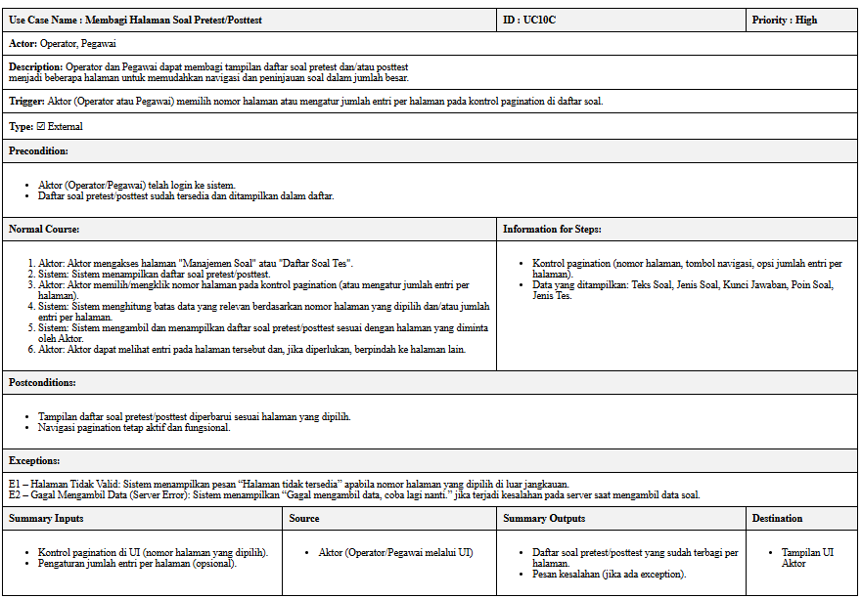

operator dan pegawai dapat membagi halaman table data menjadi (10,25,50,semua)

##### Stimulus And Respond

|  |  |
| --- | --- |
| Action by user | Response from system |
| 1.user masuk ke soal pretest posttest |  |
| 2.user memilih halaman yang ingin ditampilkan | 3.sistem menampilkan daftar soal yang ingin ditampilkan user |

##### Activitiy Diagram

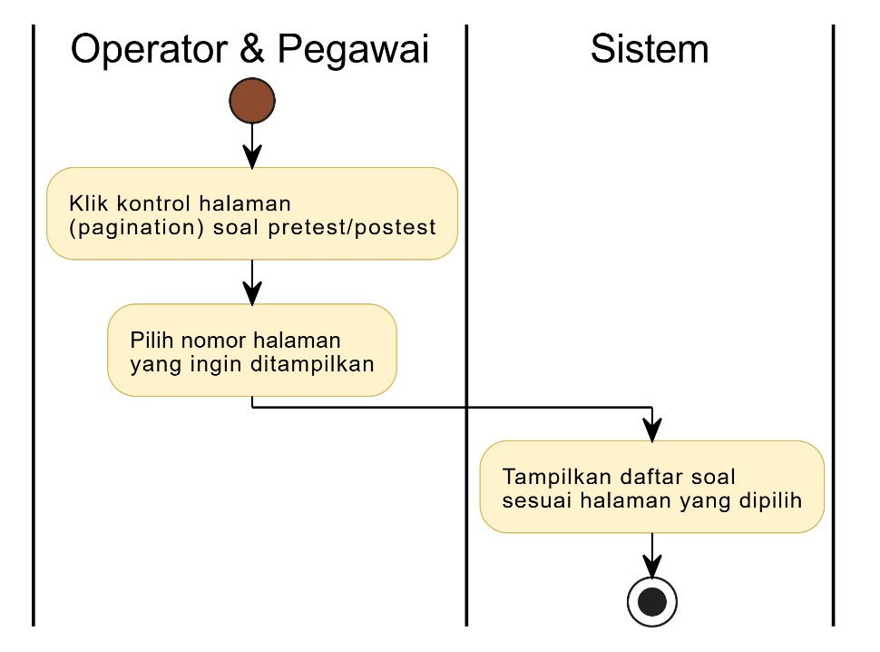

##### Sequence Diagram

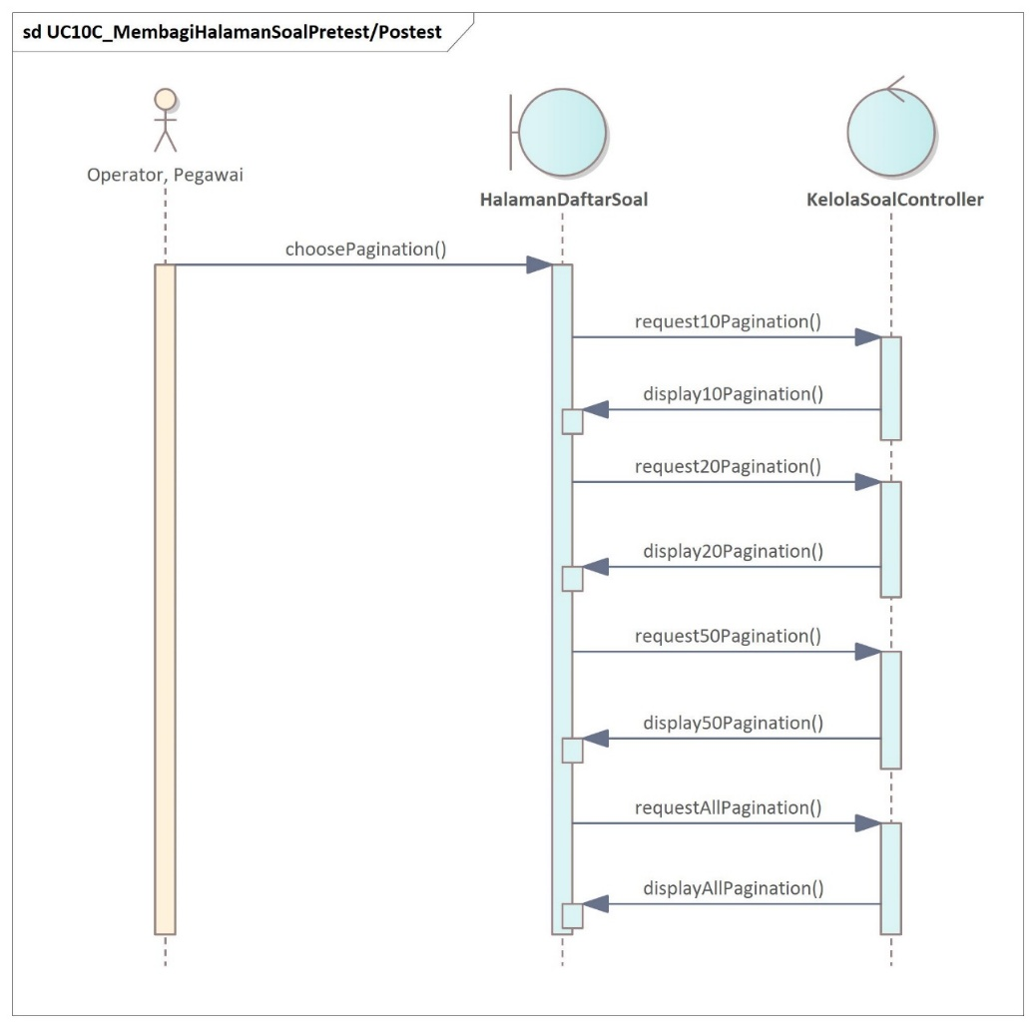

#### Mencari Soal Pretest/Postest

##### Deskripsi Usecase

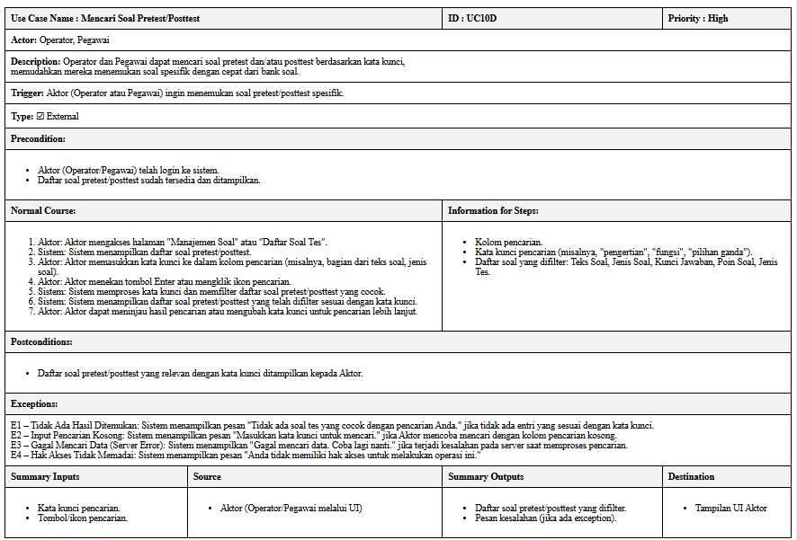

operator dan pegawai dapat mencari soal pretest dan posttest menggunakan kata kunci dari search bar

##### Stimulus And Respond

|  |  |
| --- | --- |
| Action by user | Response from system |
| 1.user ketik kata kunci soal yang dicari |  |
| 2.user klik cari atau enter keyboard | 3.sistem mencari data sesuai keyword |
|  | 4.sistem menampilkan data sesuai kata kunci |

##### Acitivity Diagram

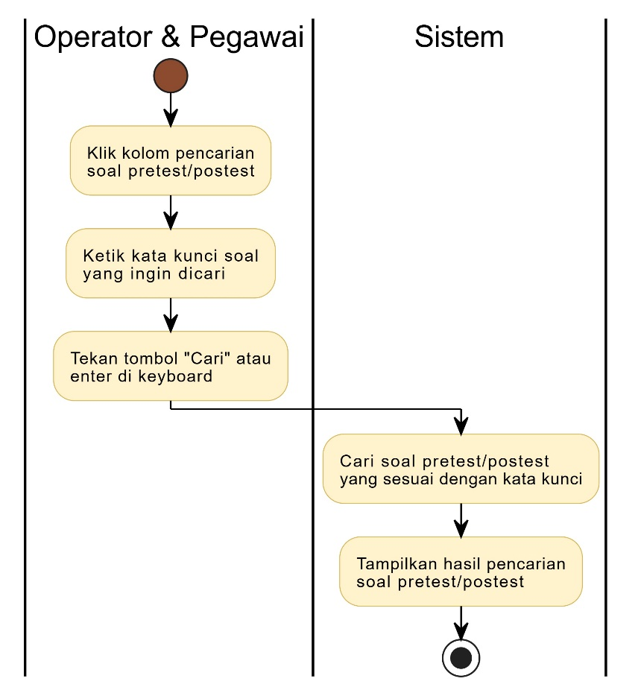

##### Sequence Diagram

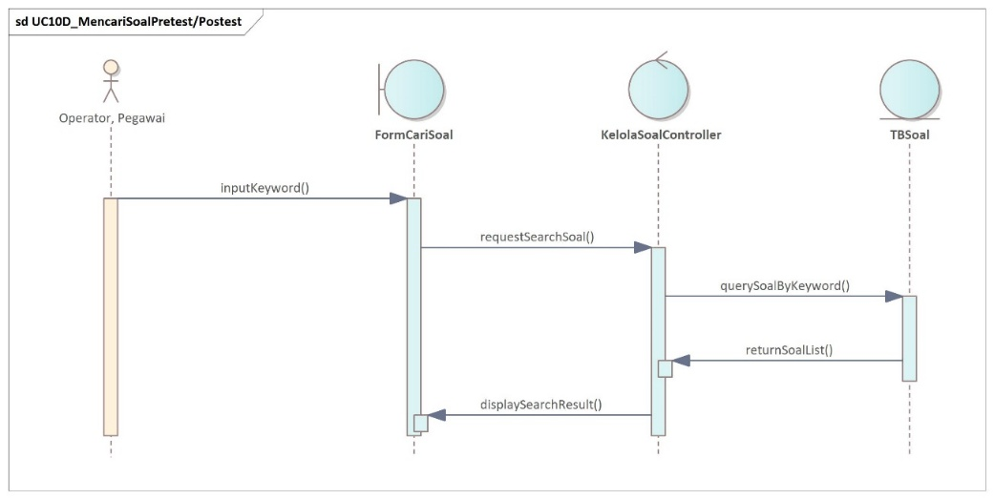

#### Memperbarui Soal Pretest/Postest

##### Deskripsi Usecase

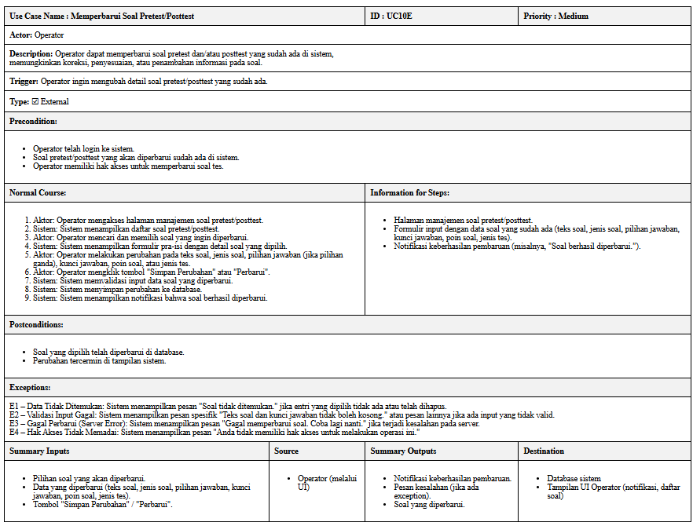

Operator dan pegawai dapat mengedit soal untuk pretest dan posttest yang telah ada

##### Stimulus and Respond

|  |  |
| --- | --- |
| Action by user | Response from system |
| 1.user klik tombol edit soal |  |
| 2.user memperbarui (soal/jawaban benar) |  |
| 3.user click tombol simpan | 4.sistem validasi data soal yang diberbarui |
|  | 5.sistem memperbarui database soal pretest dan posttest |
|  | 6.sistem menampilkan notifikasi soal berhasil diperbarui |

##### Activity Diagram

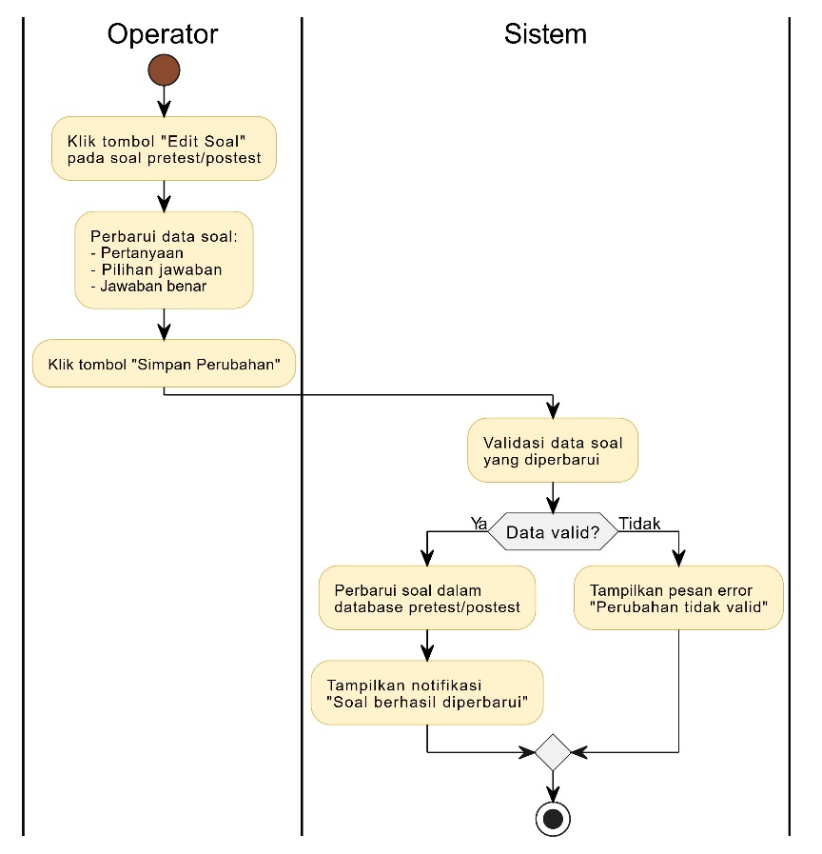

##### Sequence Diagram

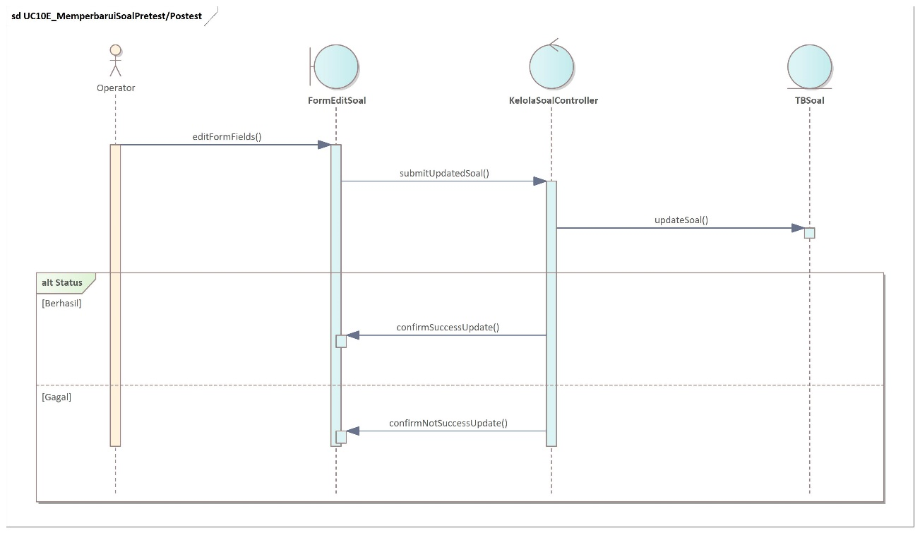

#### Menghapus Soal Pretest/Postest

##### Deskripsi Usecase

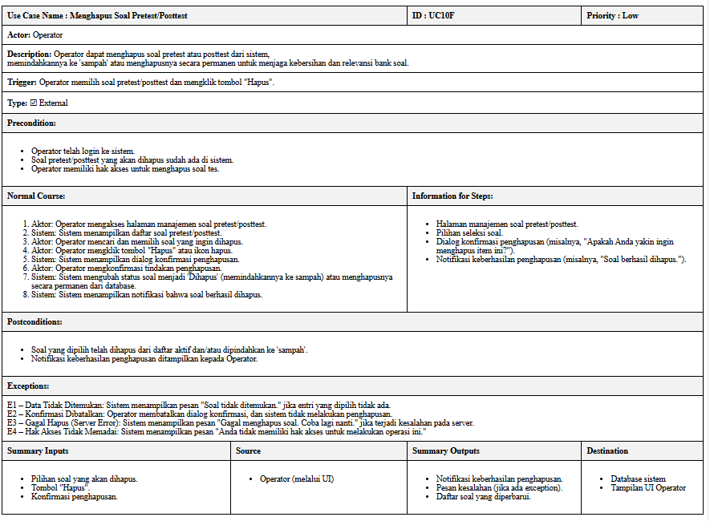

operator dapat menghapus soal pretest dan posttest yang ada

##### Stimulus and Respond

|  |  |
| --- | --- |
| Action by user | Response from system |
| 1.user klik tombol hapus soal |  |
| 2.user konfirmasi penghapusan | 3.sistem mengahpus data dari database |
|  | 4.sistem menampilkan notifikasi soal berhasil dihapus |

##### Activity Diagram

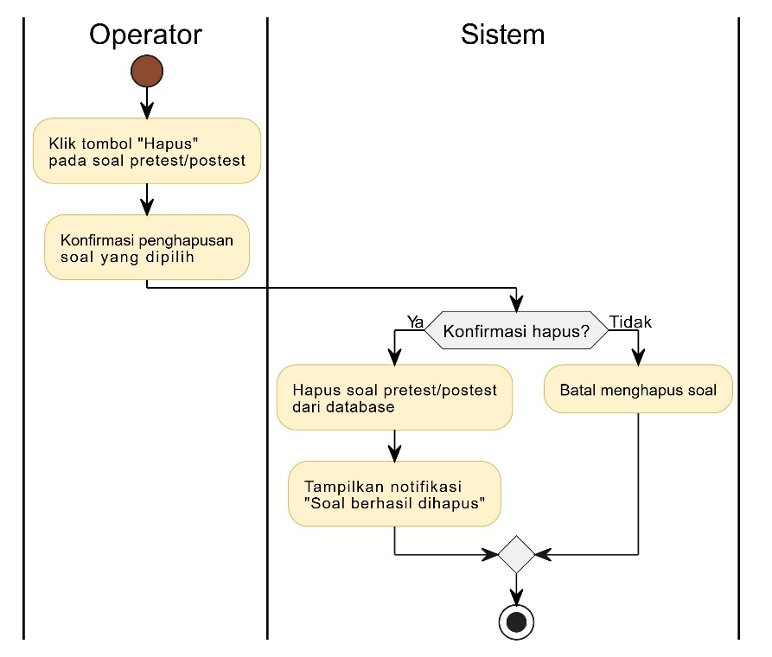

##### Sequence Diagram

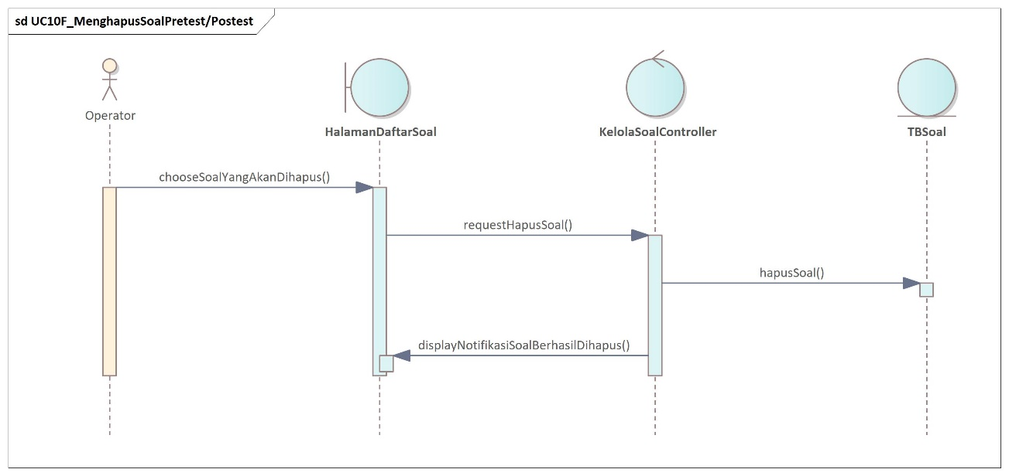

### Pengelola Data Peserta Pelatihan

#### Menambahkan Data Peserta Pelatihan

##### Deskripsi Usecase

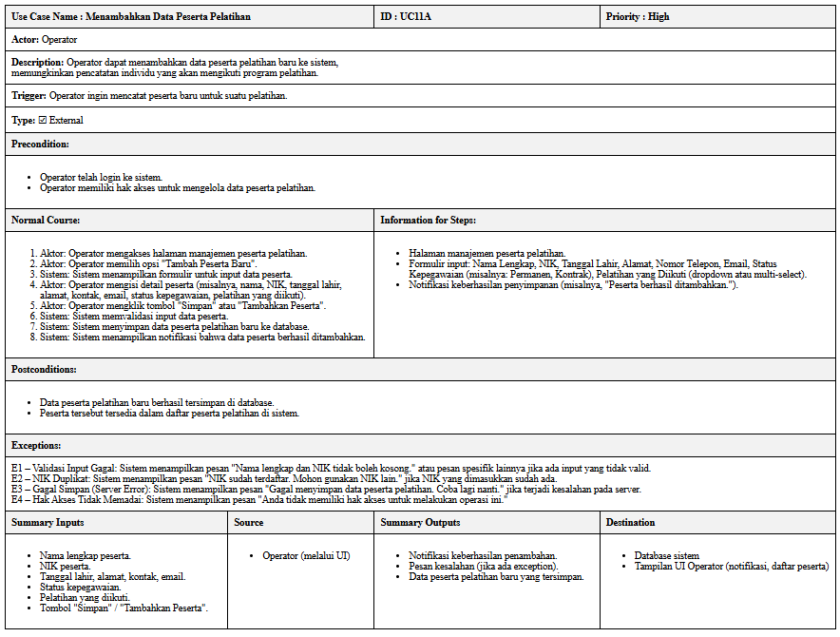

Operator dan pegawai dapat menambahkan data peserta pelatihan

##### Stimulus Dan Respond

|  |  |
| --- | --- |
| Action by user | Response from system |
| 1.user klik tombol tambah peserta |  |
| 2.isi data berita |  |
| 3.user klik tombol simpan | 4.sistem memvalidasi data peserta |
|  | 5.menampilkan notifikasi data berhasil ditambahkan |

##### Activity Diagram

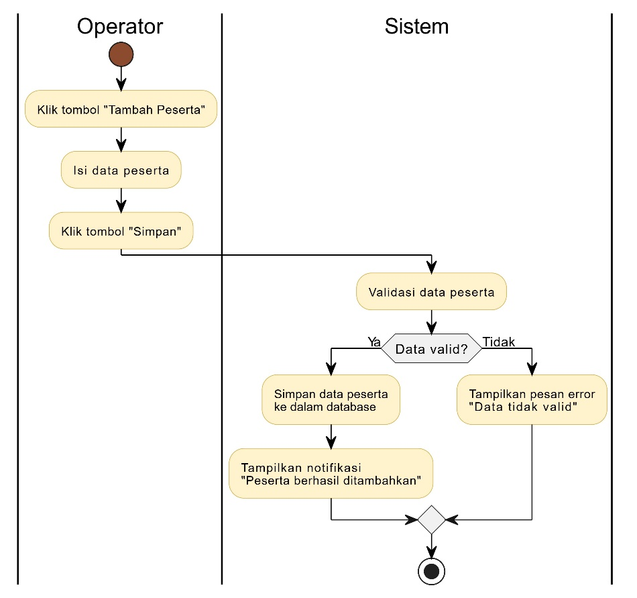

##### Sequence Diagram

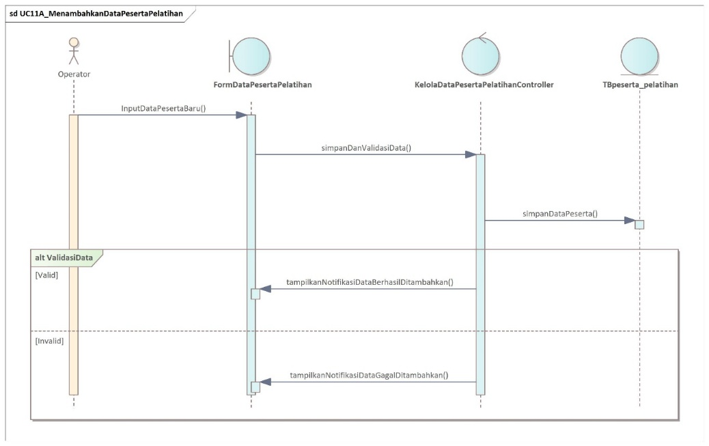

#### Melihat Daftar Data Peserta Pelatihan

##### Deskripsi Usecase

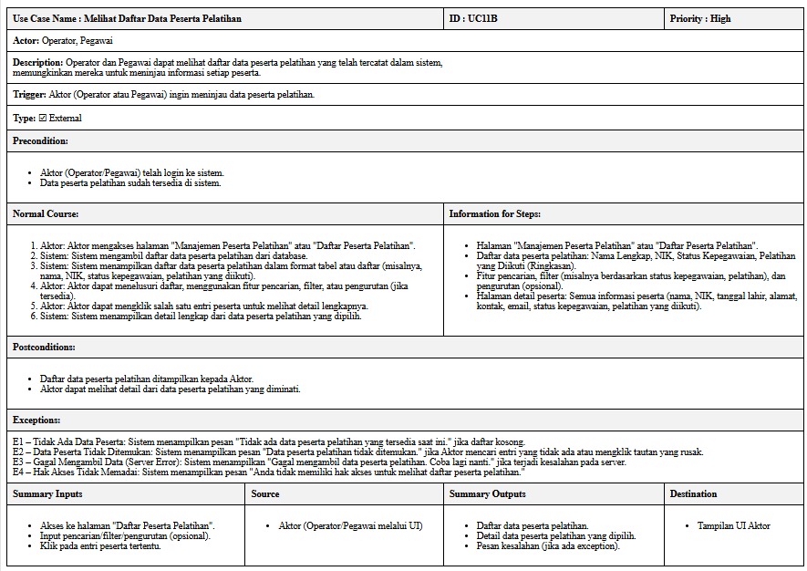

user dapat melihat daftar peserta pelatihan

##### Stimulus And Respond

|  |  |
| --- | --- |
| Action by user | Response from system |
| 1.user ke menu peserta pelatihan | 2.sistem menampilkan data peserta oelatihan |

##### Activity Diagram

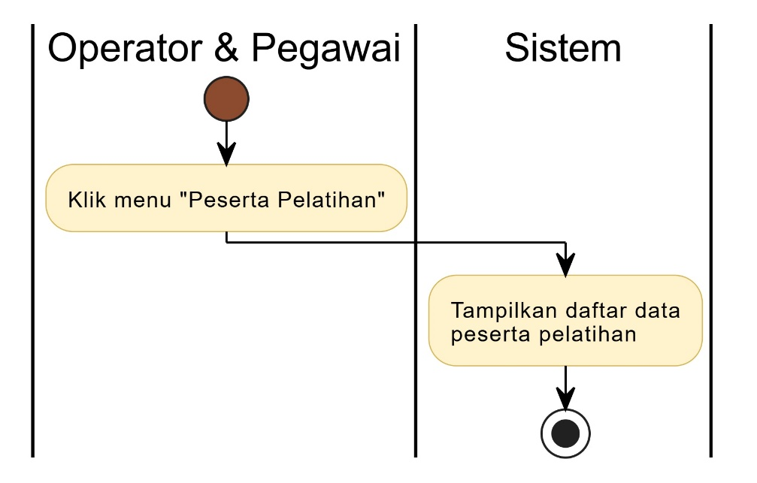

##### Sequence Diagram

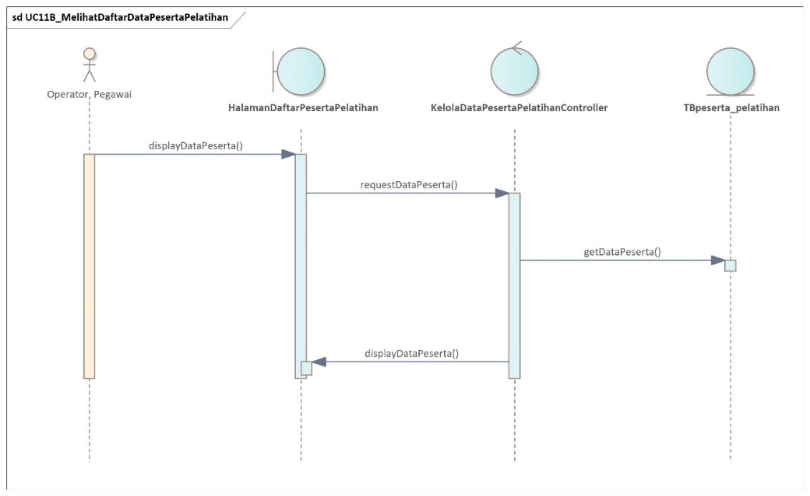

#### Membagi Halaman Data Pelatihan

##### Deskripsi Usecase

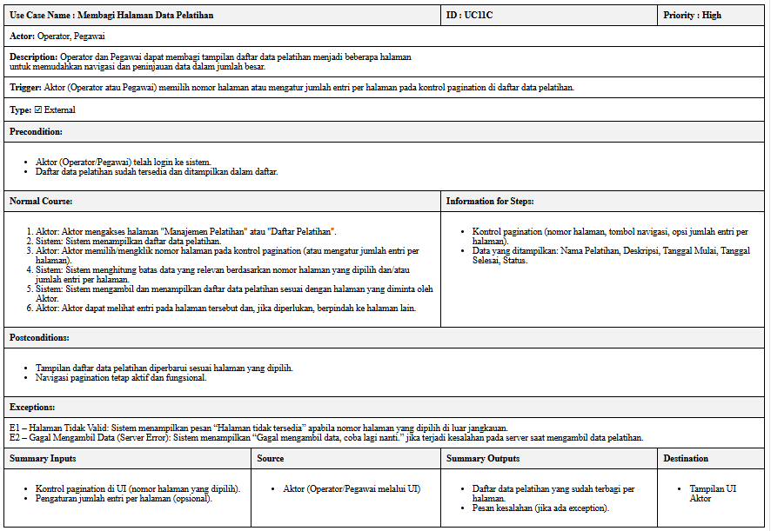

user dapat membagi halaman data peserta (10,25,50,100,semua) menjadi beberapa halaman

##### Stimulus And Respond

|  |  |
| --- | --- |
| Action by user | Response from system |
| 1.user klik pagination (10,25,50,100,semua) | 2.sistem menampilkan data berdasarkan yang ditentukan user |

##### Activity Diagram

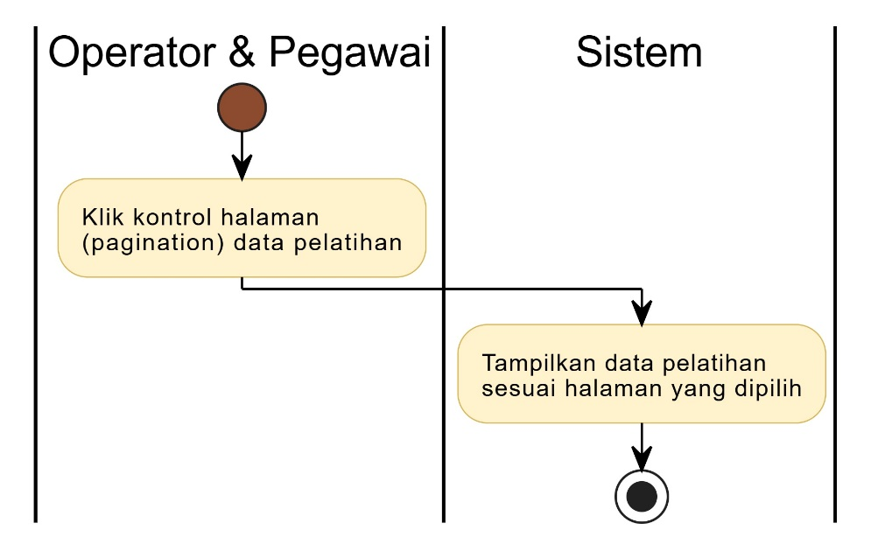

##### Sequence Diagram

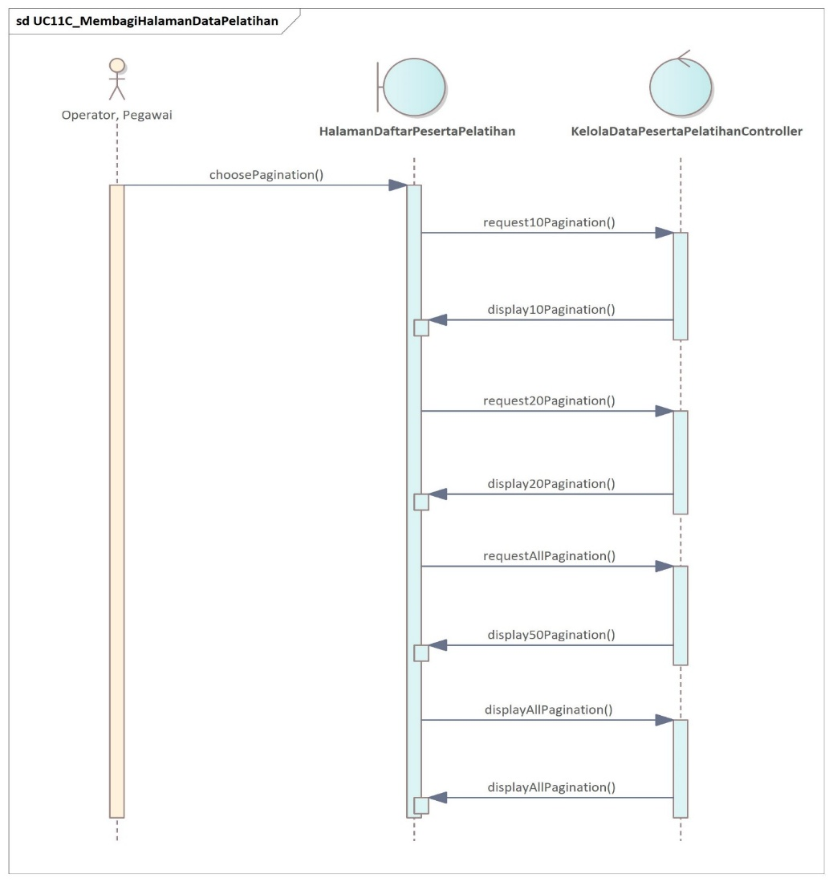

#### Mencari data pelatihan

##### Deskripsi Usecase

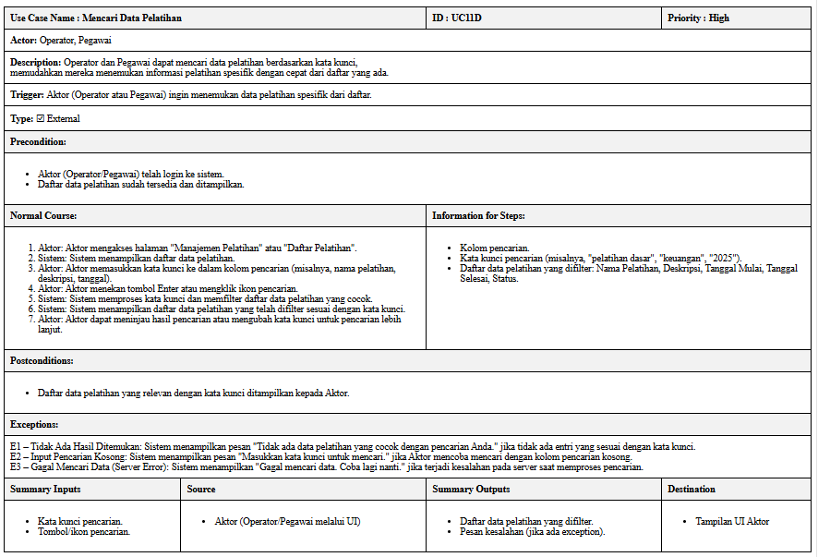

user dapat melakukan pencarian menggunakan kata kunci di searchbar

##### Stimulus And Respond

|  |  |
| --- | --- |
| Action by user | Response from system |
| 1.user memasukkan kata kunci untuk mencari data peserta | 2.sistem menampilkan data peserta sesuai kata kunci yang diminta user |

##### Activity Diagram

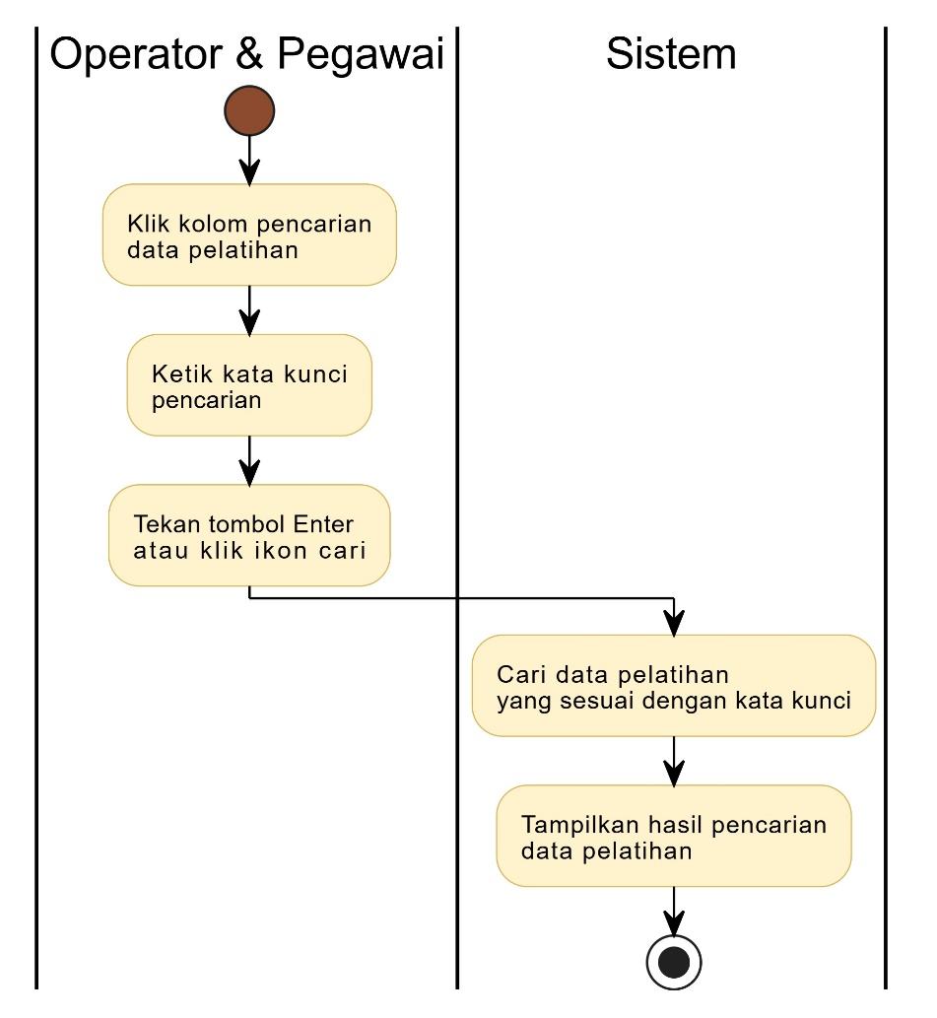

##### Sequence Diagram

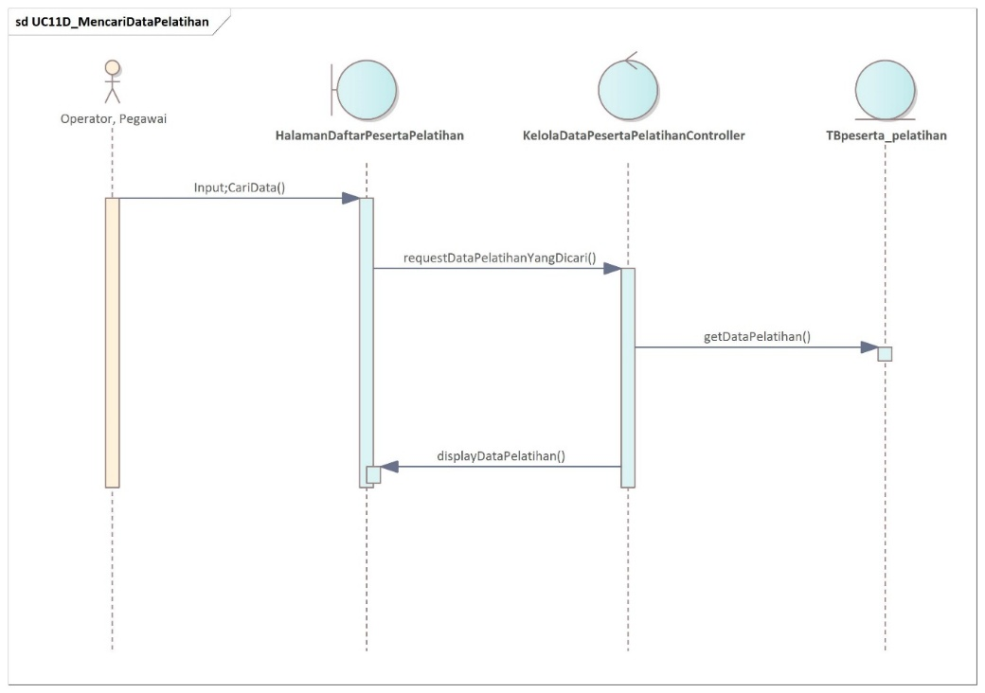

#### Memfilter Data Peserta Pelatihan

##### Deskripsi Usecase

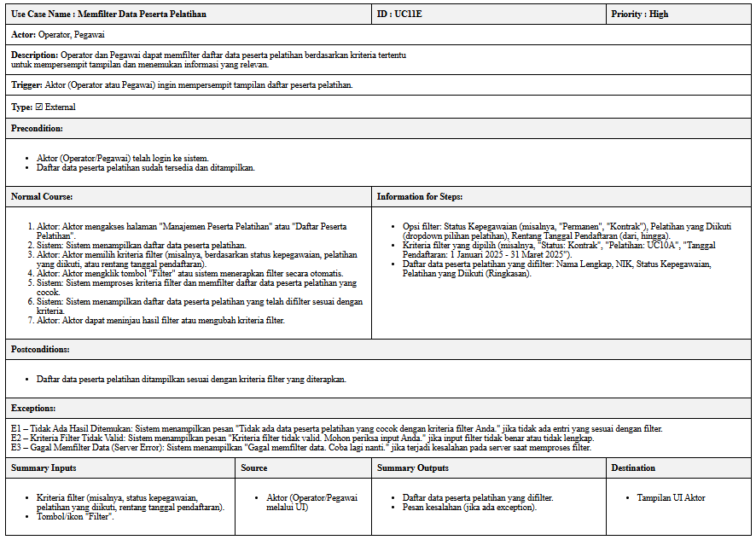

operator dapat melakukan pemfilteran untuk data peserta pelatihan

##### Stimulus And Respond

|  |  |
| --- | --- |
| Action by user | Response from system |
| 1.user klik filter pada halaman daftar peserta pelatihan |  |
| 2. pilih kriteria yang difilter dan klik filter | 3.sistem menampilkan data berdasarkan filter yang diminta user |

##### Activity Diagram

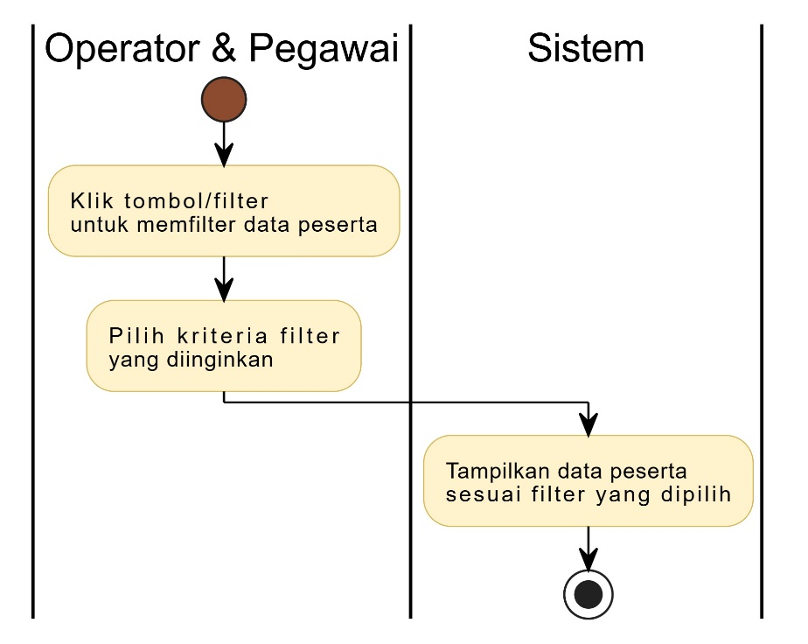

##### Sequence Diagram

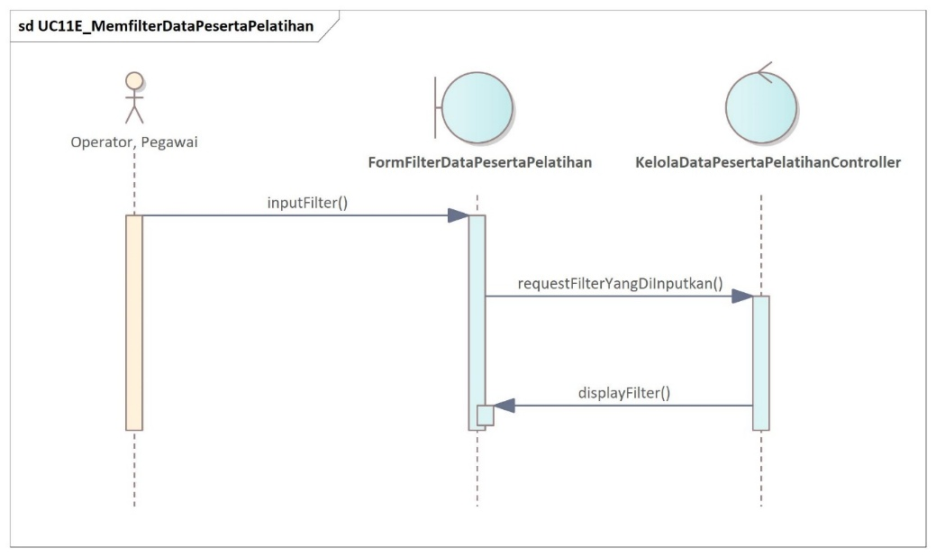

#### Mengurutkan Data Peserta Pelatihan

##### Deskripsi Usecase

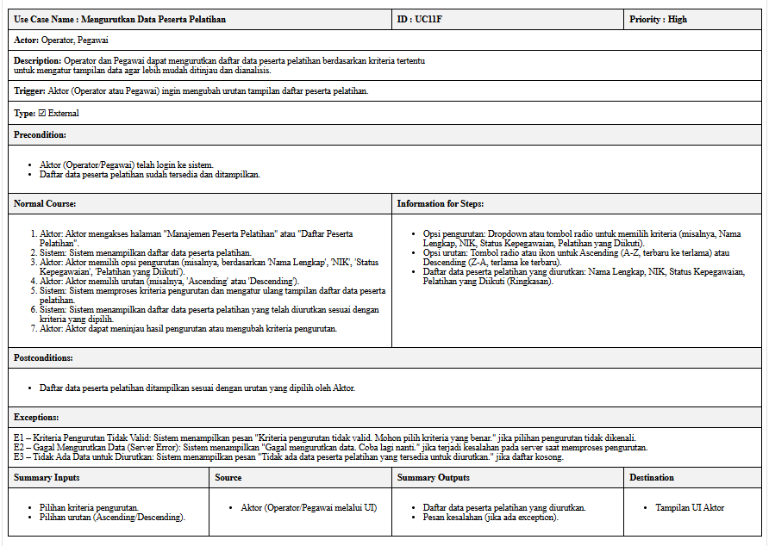

operator dapat melakukan pengurutan data berdasssrkan kriteria

##### Stimulus And Respond

|  |  |
| --- | --- |
| Action by user | Response from system |
| 1.user memilih kriteria pengurutan dalam halaman peserta pelatihan | 2.sistem menampilkan data peserta berdasarkan urutan yang dipilih |

##### Activity Diagram

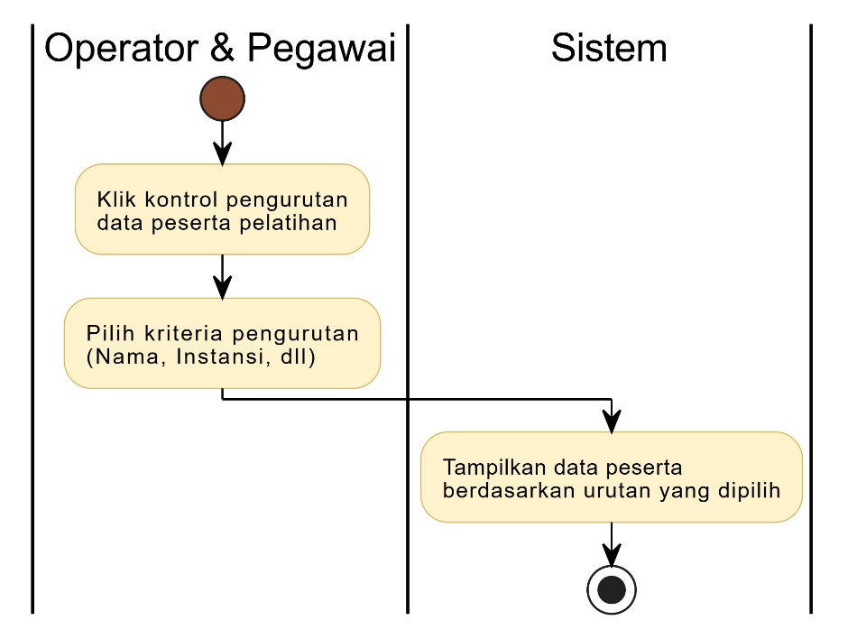

* 1. Sequence Diagram

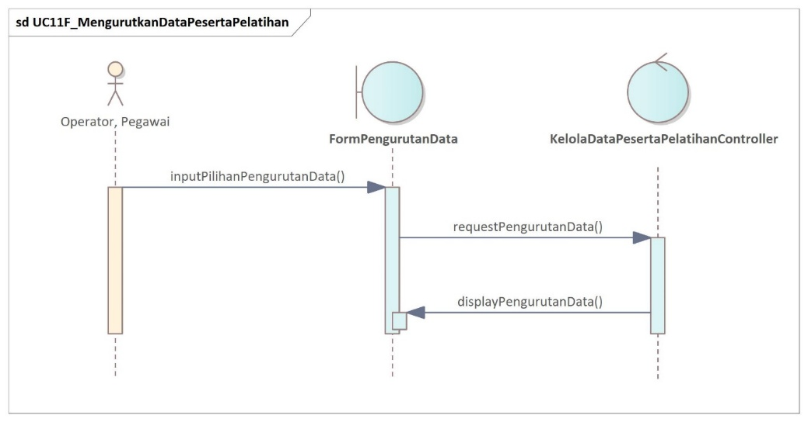

#### Melihat Daftar Data Peserta Pelatihan Sampah

##### Deskripsi Usecase

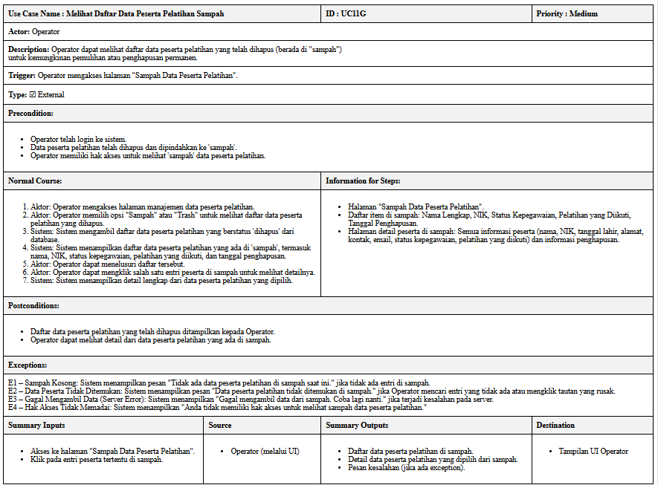

operator dapat melihat daftar peserta yang ada disampah

##### Stimulus And Respond

|  |  |
| --- | --- |
| Action by user | Response from system |
| 1.user masuk ke halaman data peserta pelatihan | 2.sistem menampilkan daftar sampah |

##### Activity Diagram

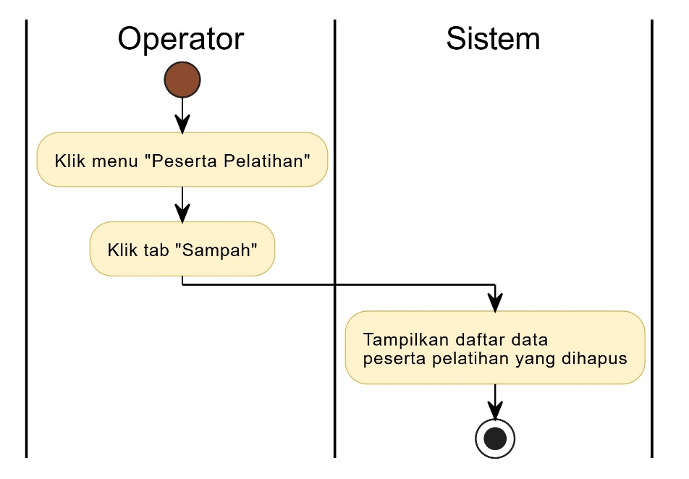

##### Sequence Diagram

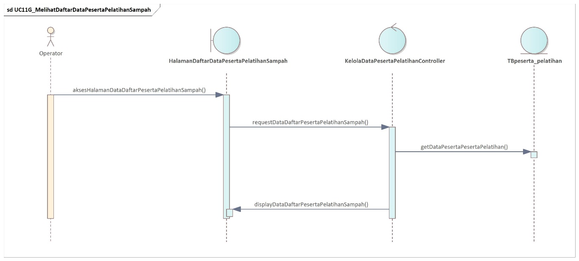

#### Memperbarui Data Peserta Pelatihan

##### Deskripsi Usecase

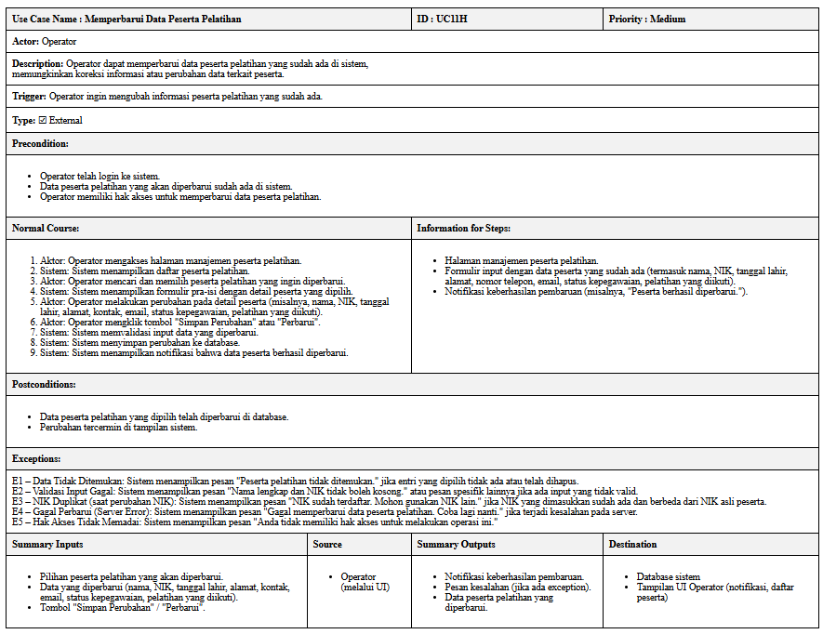

operator dapat mengedit dan memperbarui data peserta

##### Stimulus And Respond

|  |  |
| --- | --- |
| Action by user | Response from system |
| 1.user klik tombol edit pada peserta pelatihan |  |
| 2.user ubah data peserta yang ada |  |
| 3.user kllik tombol simpan | 4.validasi memperbarui database |
|  | 5.menampilkan notifikasi data berhasil dihapus |

##### Activity Diagram

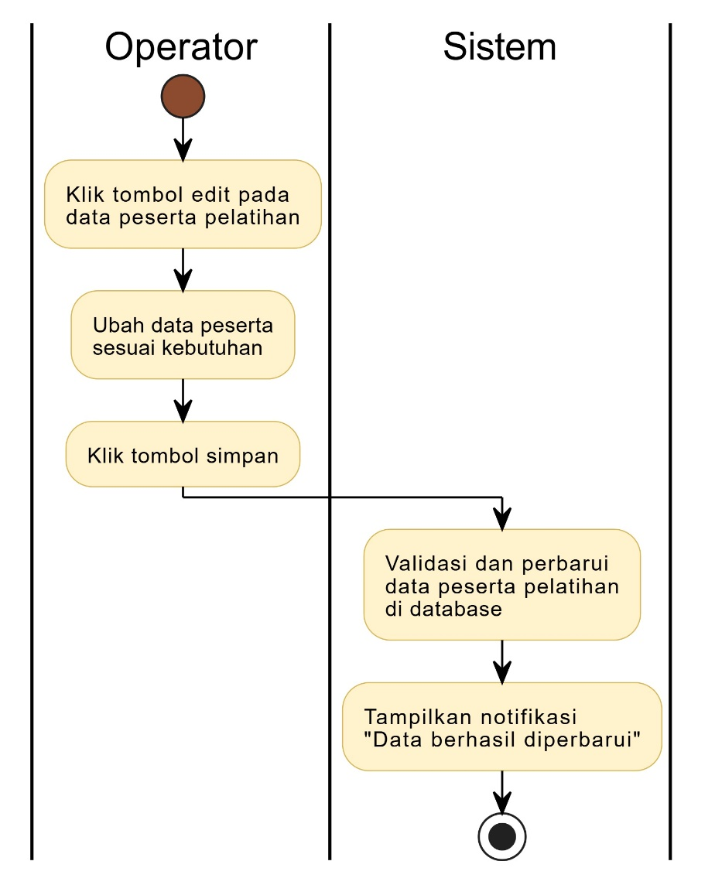

##### Sequence Diagram

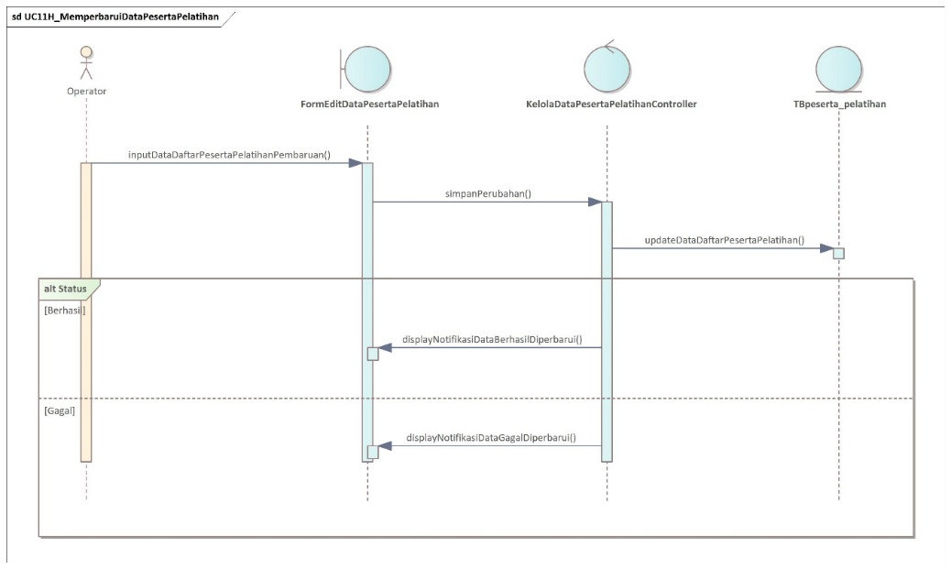

#### Memulihkan Data Peserta Pelatihan

##### Deskripsi Usecase

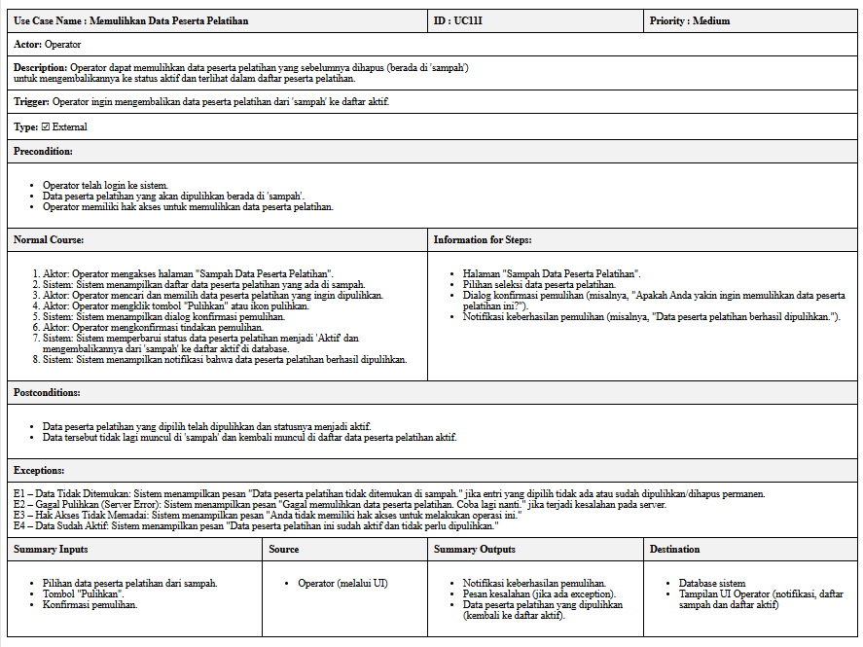

user dapat memulihkan data peserta pelatihan yang telah dihapus (sampah)

##### Stimulus And Respond

|  |  |
| --- | --- |
| Action by user | Response from system |
| 1.user klik tab sampah |  |
| 2. memilih data yang akan dipulilhkan | 3.sistem memulihkan data peserta dari sampah |
|  | 4.sistem menampilkan notifikasi data berhasil dipulihkan |
|  |  |

##### Activity Diagram

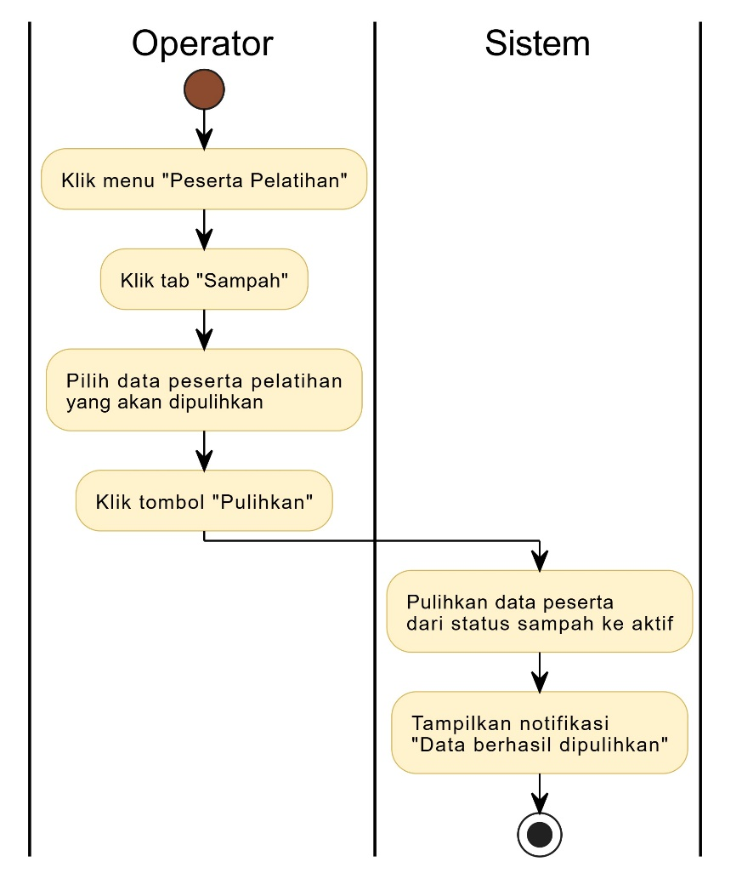

##### Sequence Diagram

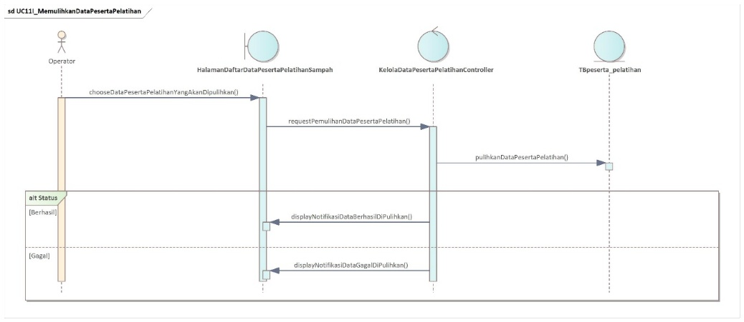

#### Memulihkan Data Peserta Pelatihan Massal

##### Deskripsi Usecase

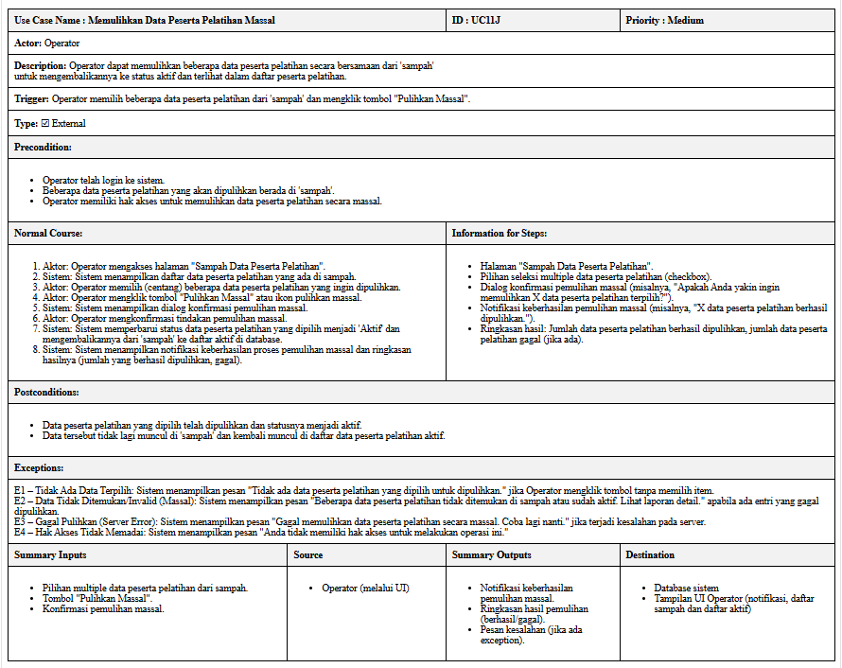

user dapat memulihkan data peserta (sampah) secara massal

##### Stimulus And Respond

|  |  |
| --- | --- |
| Action by user | Response from system |
| 1.user klik tab sampah |  |
| 2.user memilih beberapa data peserta pelatihan sampah | 3.sistem memulihkan data peserta dari sampah |
|  | 4. sistem menampilkan notifikasi data berhasil dipulihkan |

##### Activity Diagram

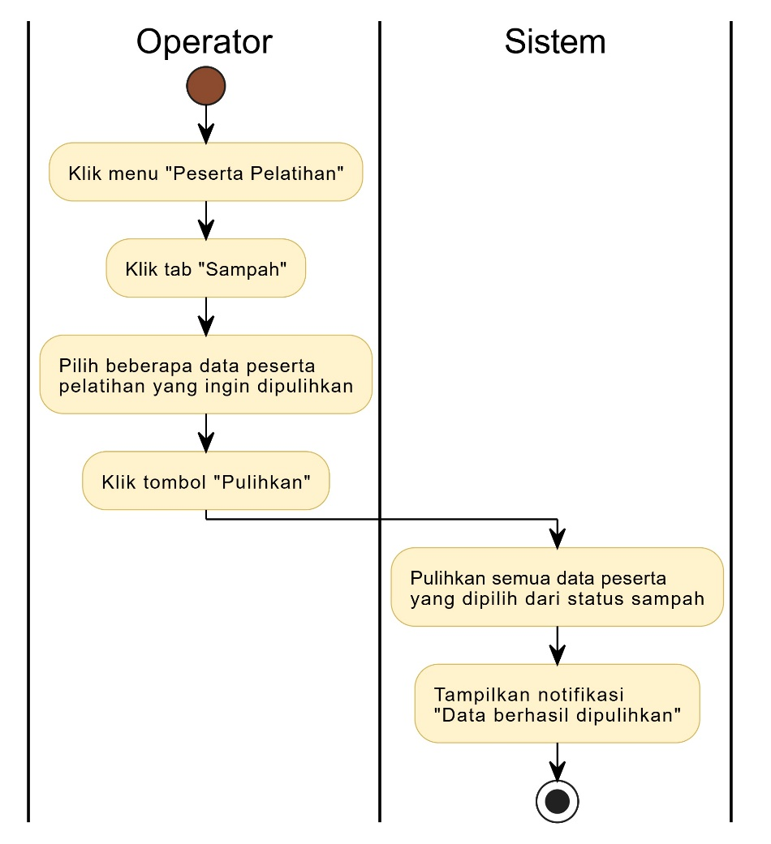

##### Sequence Diagram

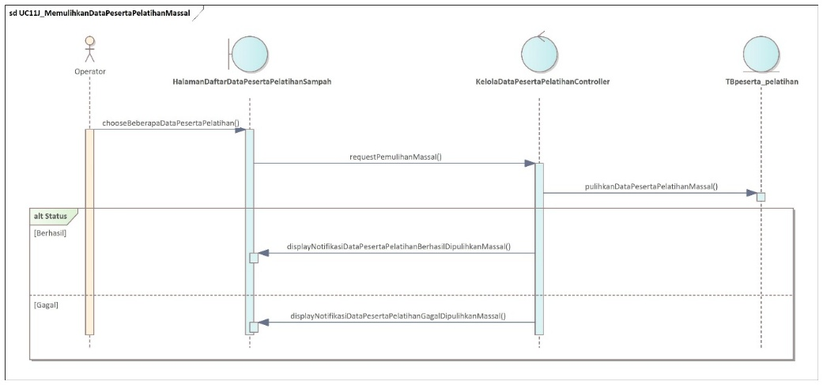

#### Menghapus Data Peserta Pelatihan

##### Deskripsi Usecase

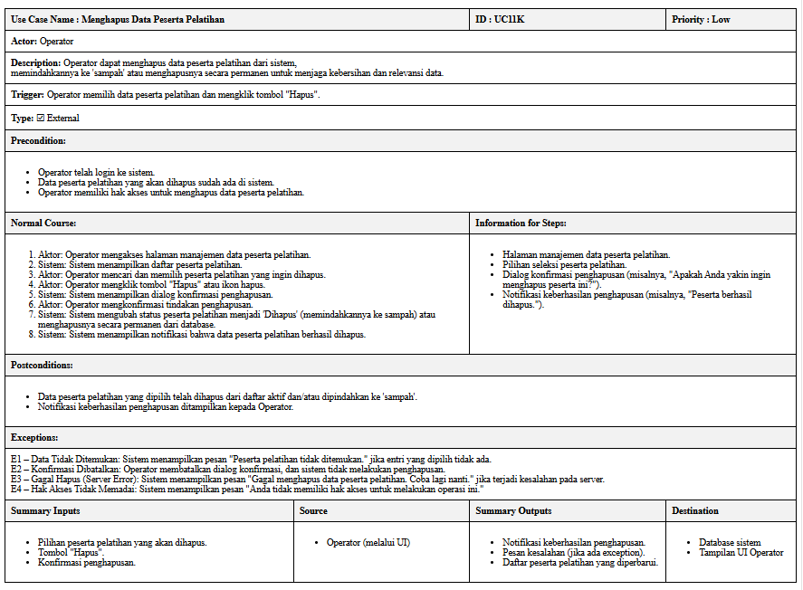

user menghapus data peserta pelatihan

##### Stimulus And Respond

|  |  |
| --- | --- |
| C | Response from system |
| 1.user klik hapus data peserta pelatihan |  |
| 2.user konfirmasi penghapusan | 3.sistem memasukkan data peserta ke sampah |
|  | 4.sistem menampilkan data berhasil dihapus |

##### Activity Diagram

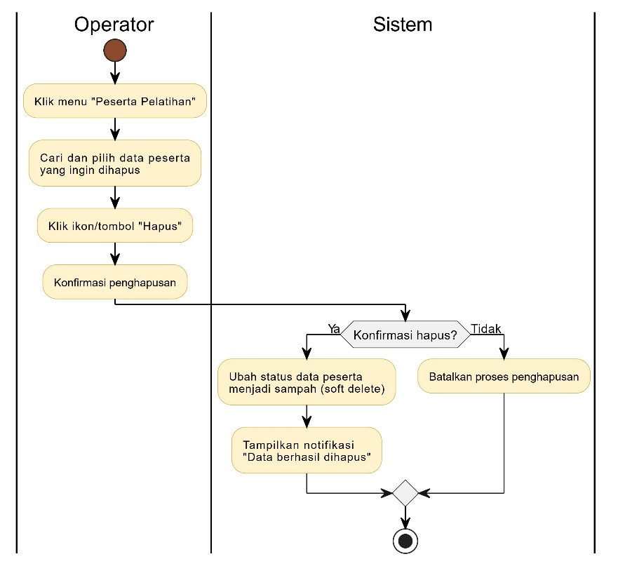

##### Sequence Diagram

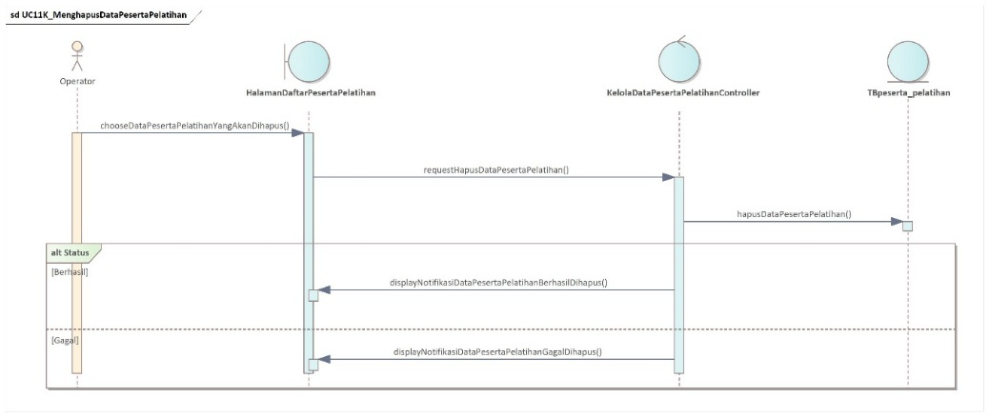

#### Menghapus Data Peserta Pelatihan Permanen

##### Deskripsi Usecase

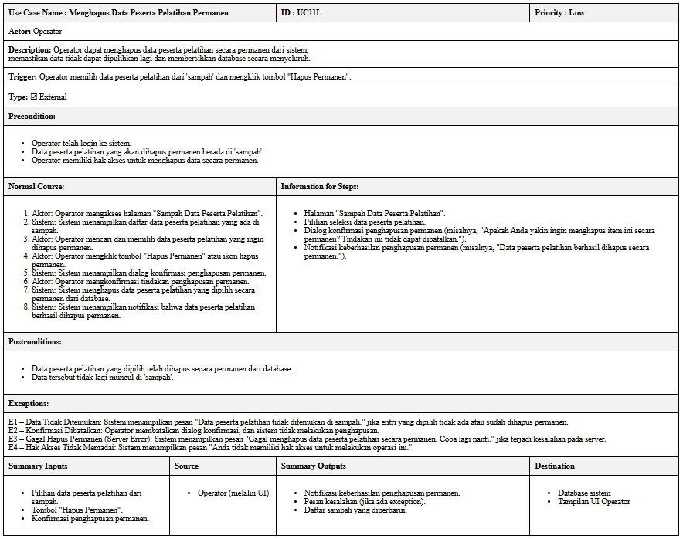

user menghapus data peserta secara permanen

##### Stimulus And Respond

|  |  |
| --- | --- |
| Action by user | Response from system |
| 1.user klik hapus data peserta pelatihan pada sampah |  |
| 2.user konfirmasi penghapusan | 3.sistem menghapus permanen data peserta |
|  | 4.sistem menampilkan data berhasil dihapus |

##### Activity Diagram

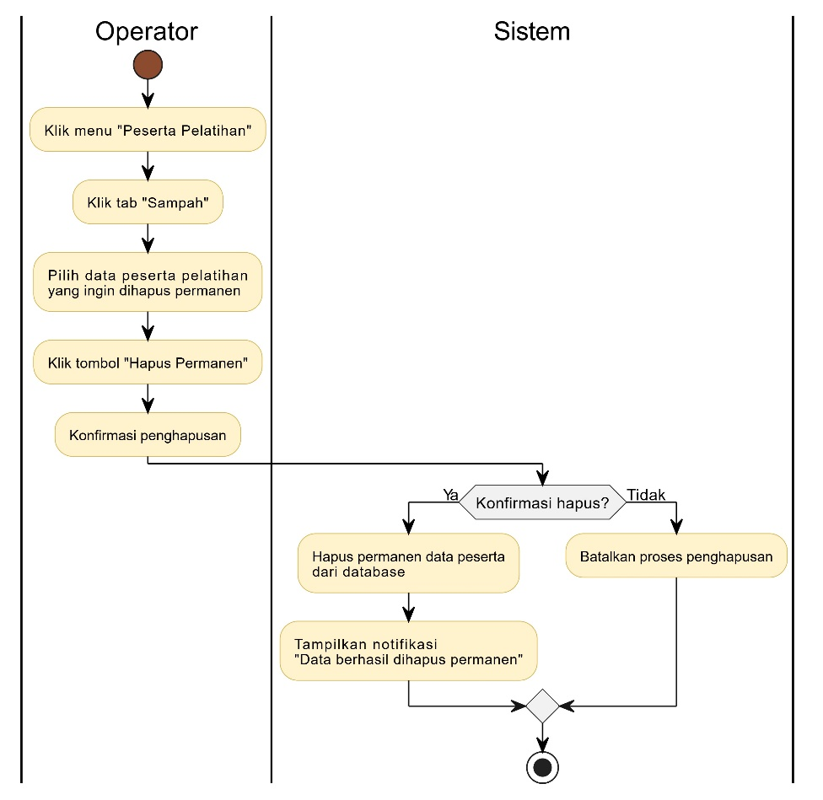

##### Sequence Diagram

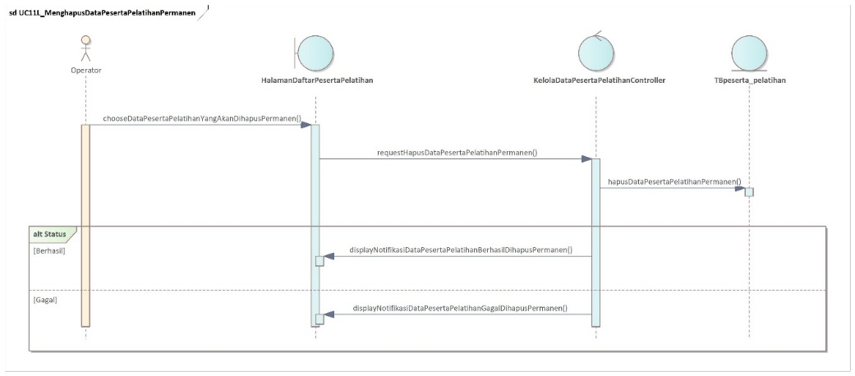

#### Menghapus Data Peserta Pelatihan Massal

* 1. Deskripsi Usecase

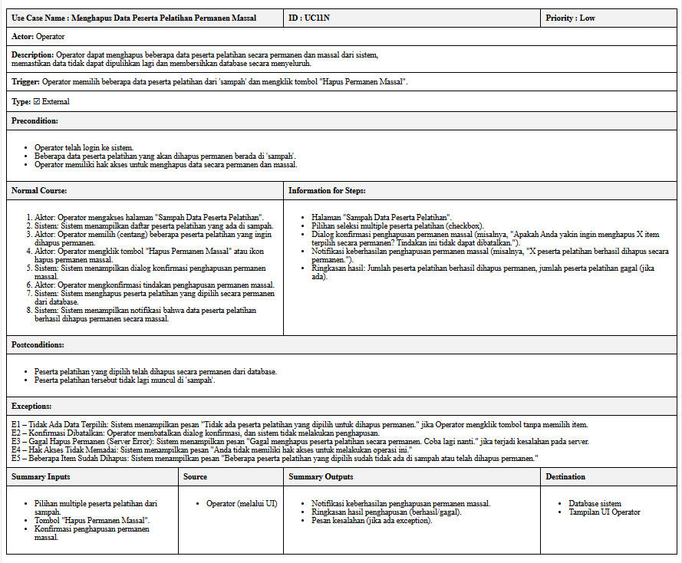

user menghapus data peserta secara massal

##### Stimulus And Respond

|  |  |
| --- | --- |
| Action by user | Response from system |
| 1.user klik hapus data peserta pelatihan pada sampah |  |
| 2.user konfirmasi penghapusan | 3.sistem menghapus permanen data peserta |
|  | 4.sistem menampilkan data berhasil dihapus |

##### Activity Diagram

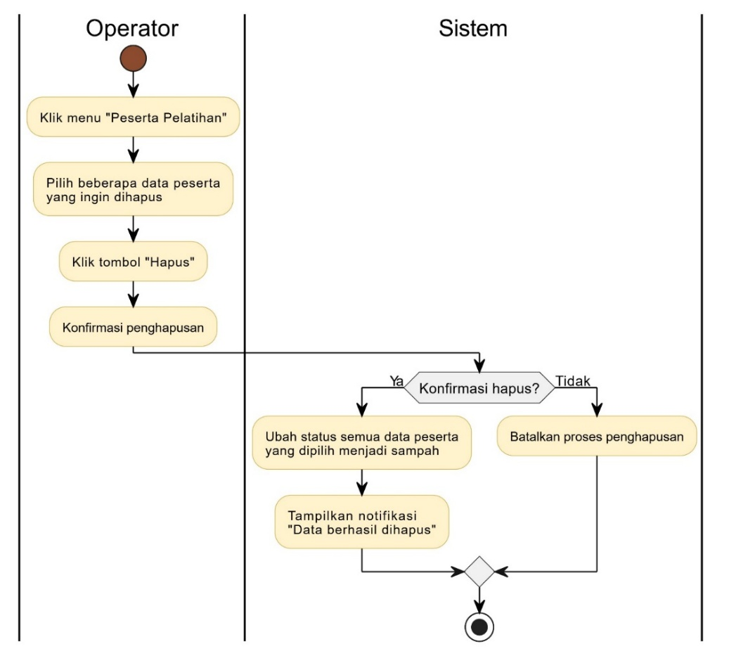

##### Sequence Diagram

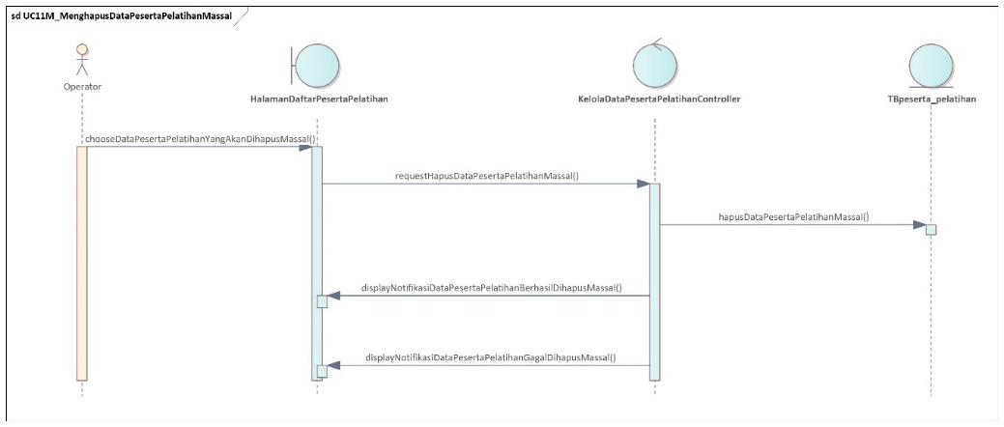

#### Menghapus Data Peserta Pelatihan Permanen Massal

##### Deskripsi Usecase



user menghapus data peserta pelatihan permanen massal

##### Stimulus And Respond

|  |  |
| --- | --- |
| Action by user | Response from system |
| 1.user klik hapus data peserta pelatihan pada sampah |  |
| 2.user konfirmasi penghapusan | 3.sistem menghapus permanen data peserta |
|  | 4.sistem menampilkan data berhasil dihapus |

##### Activity Diagram

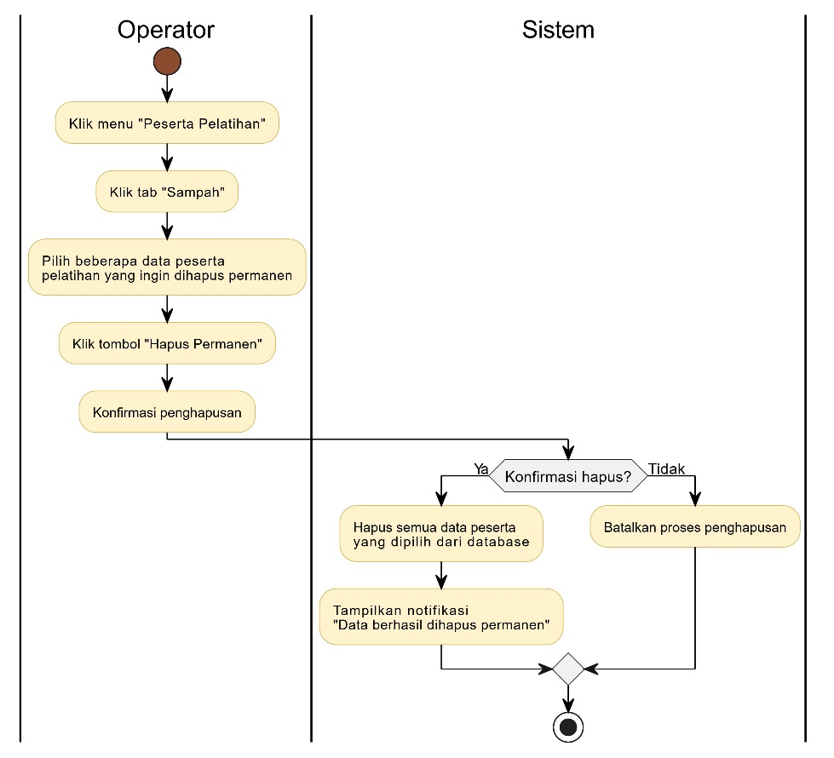

##### Sequence Diagram

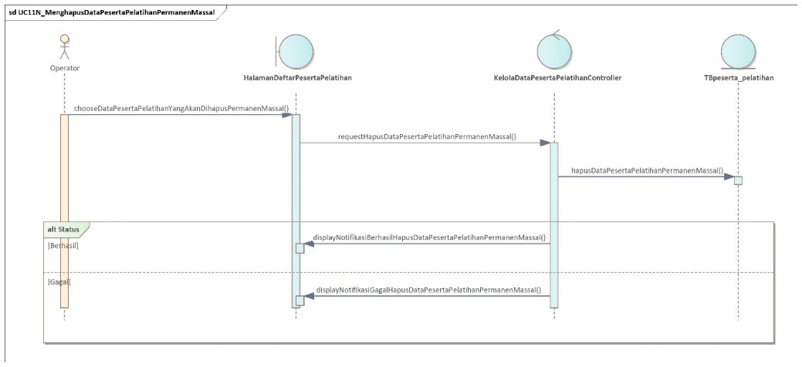

#### Mengekspor Data Peserta Pelatihan

##### Deskripsi Usecase

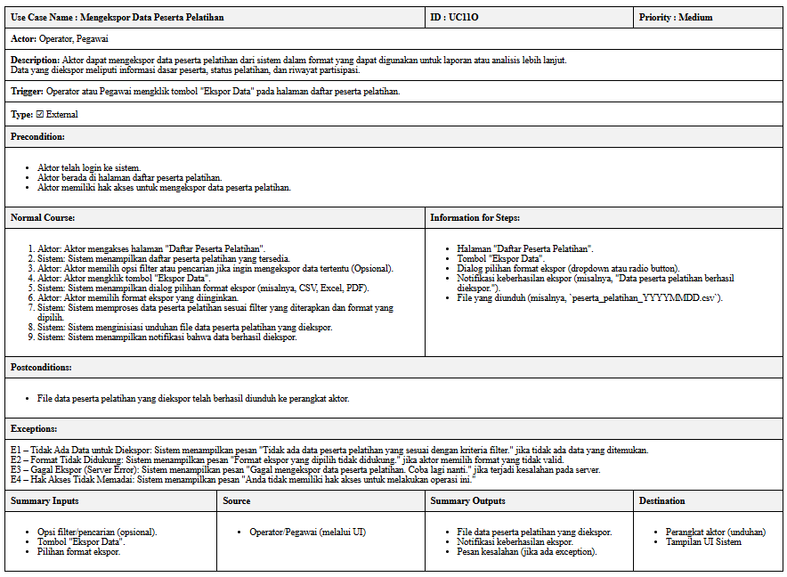

User dapat mengekspor data peserta pelatihan

##### Stimulus And Respond

|  |  |
| --- | --- |
| Action by user | Response from system |
| 1.user klik ekspor data |  |
| 2.pilih format file (word/pdf/excel) | 3.sistem proses ekspor data data peserta sesuai format |
|  | 4. sistem mengunduh file ekspor |

##### Activity Diagram

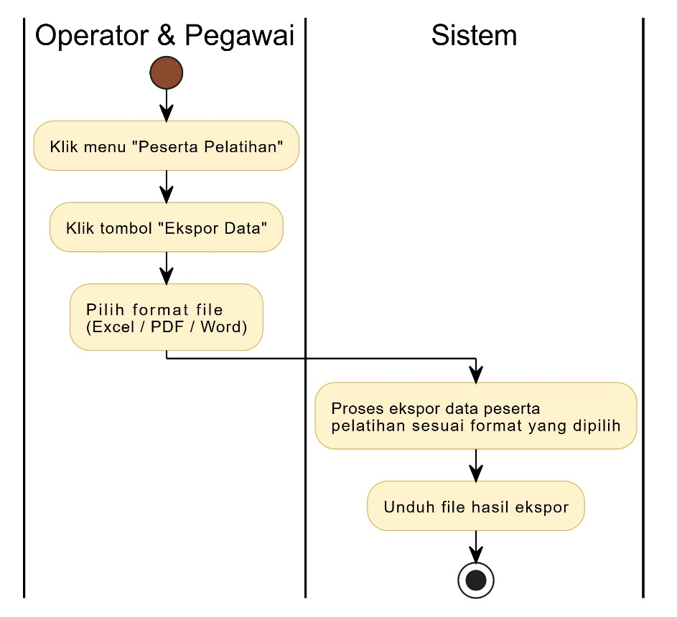

##### Sequence Diagram

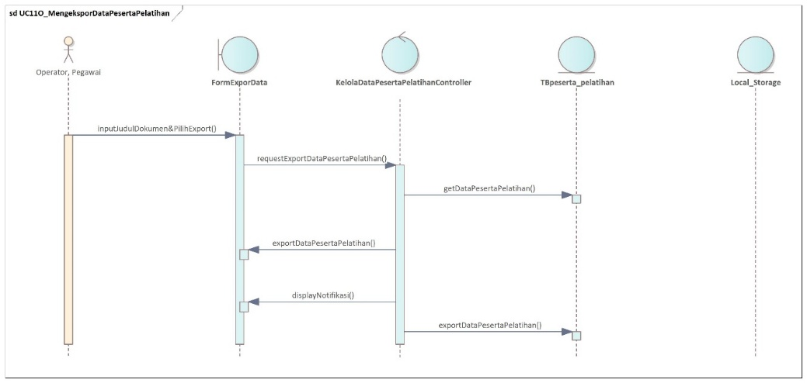

#### Mengimpor Data Peserta Pelatihan

##### Deskripsi Usecase

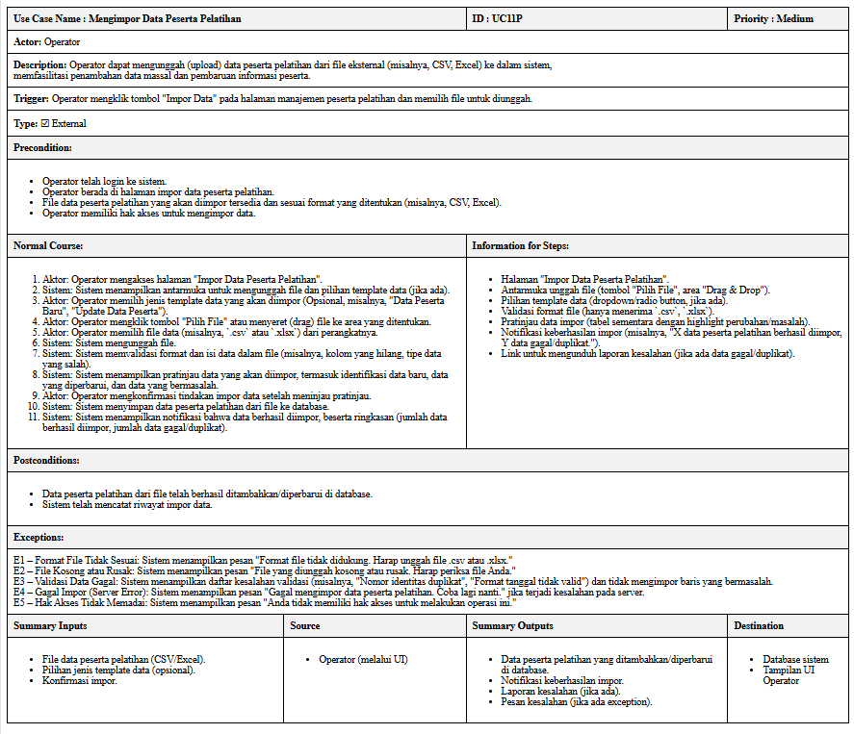

operator dapat mengimpor data peserta pelatihan dalam format excel

##### Stimulus Dan Respond

|  |  |
| --- | --- |
| Action by user | Response from system |
| 1.user klik impor data |  |
| 2. user unggah file excel berisi data peserta | 3.sistem validasi dan isi fike excel |
|  | 4.sistem menampilkan notifikasi data berhasil impor |

##### Actifity Diagram

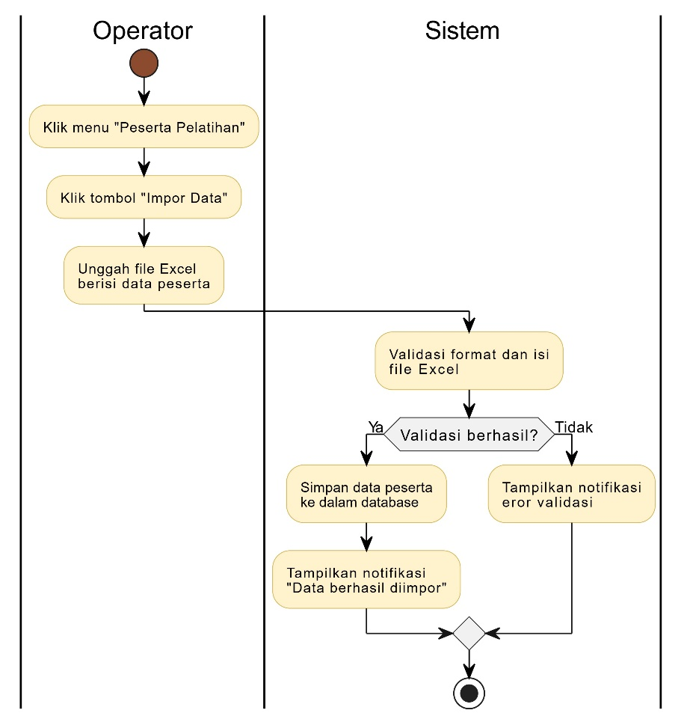

##### Sequence Diagram

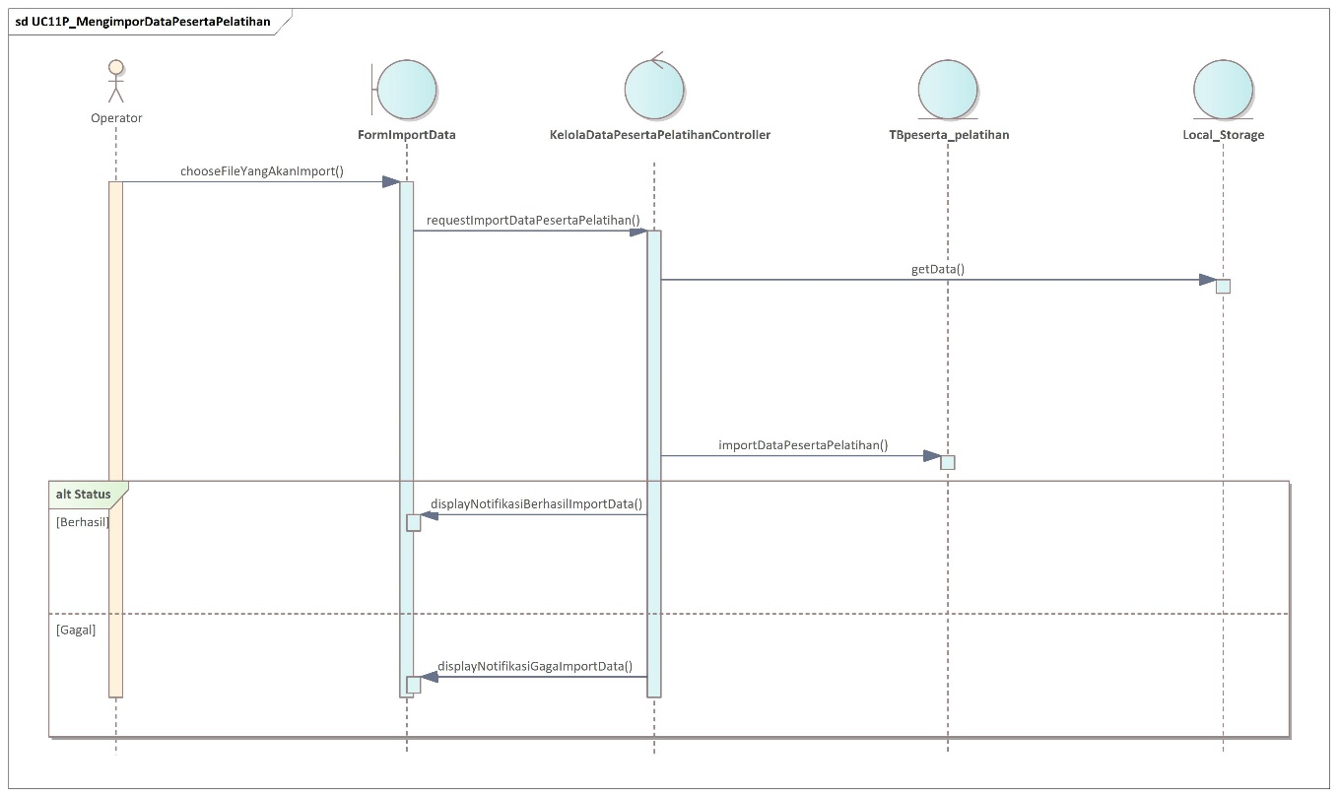

### Lupa Password

#### Cek Email Users

##### Deskripsi Usecase

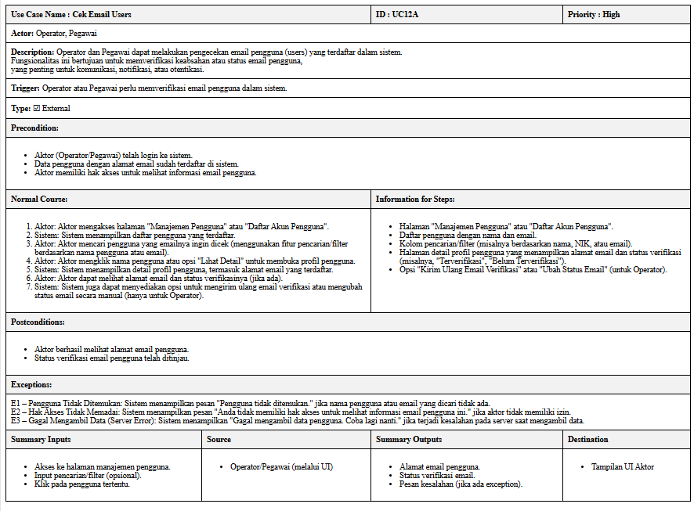

Operator dan pegawai memverifikasi apakah email yang dimasukkan terdaftar dalam database sebelum melanjutkan proses reset password.

##### Stimulus And Respond

|  |  |
| --- | --- |
| Action by user | Response from system |
| 1.user klik lupa password pada halaman login |  |
| 2.user memasukkan email |  |
| 3.user klik tombool kirim | 4.validasi email ppengguna |
|  | 5.sistem mengirim link reset password ke gmail user |
|  | 6.sistem menampilkan notifikasi link ubah passowrd berhasil dikiriim |

##### Activity Diagram

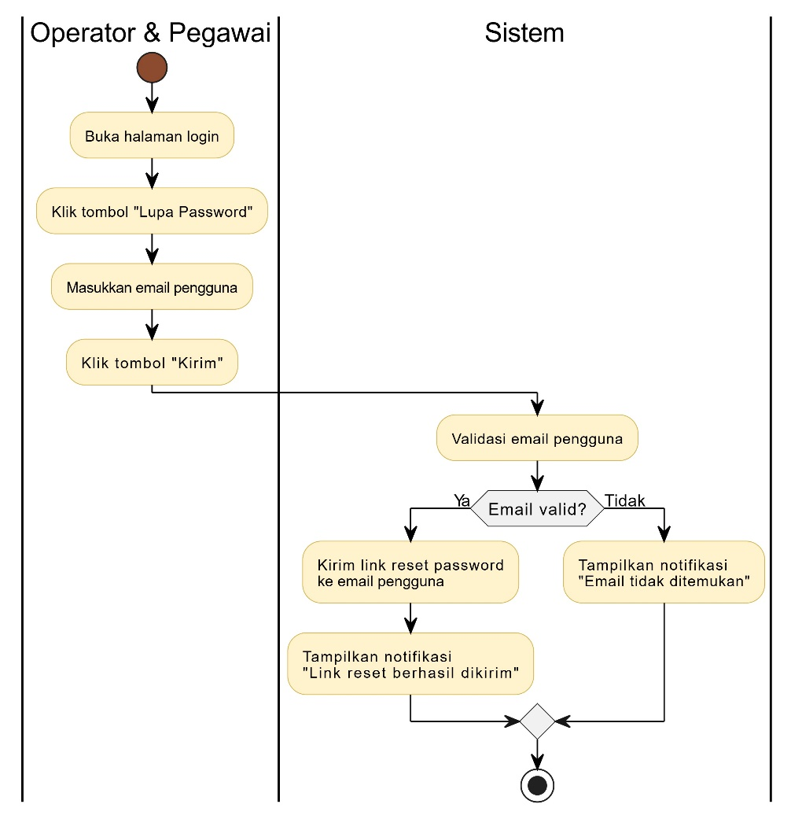

##### Sequence Diagram

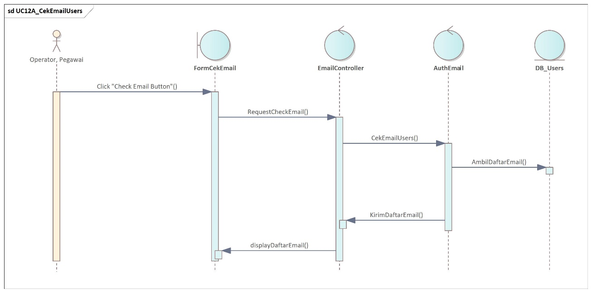

#### Mengirim Kode OTP Reset Password

##### Deskripsi Usecase

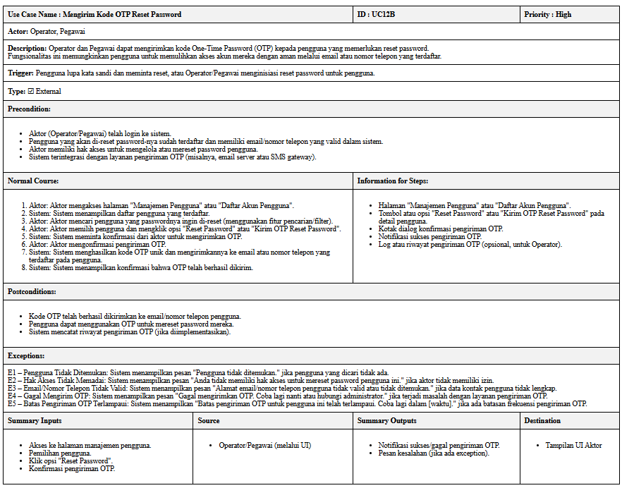

Setelah email diverifikasi, sistem akan mengirimkan kode OTP ke email pengguna sebagai langkah otentikasi untuk mereset password.

##### Stimulus And Respond

|  |  |
| --- | --- |
| Action by user | Response from system |
| 1.user klik tombol kirim otp | 2.sistem memvalidasi pengguna yang ingin reset password |
|  | 3.sistem mengirim otp ke email terdaftar |
|  | 4.sistem menampilkan notifikasi otp telah terkirim |
| 5.user memasukkan otp yang diterima | 6.sistem memvalidasi kode otp |
|  | 7.sistem tampilkan notifikasi otp valid lanjut ke ubah password |

##### Activity Diagram

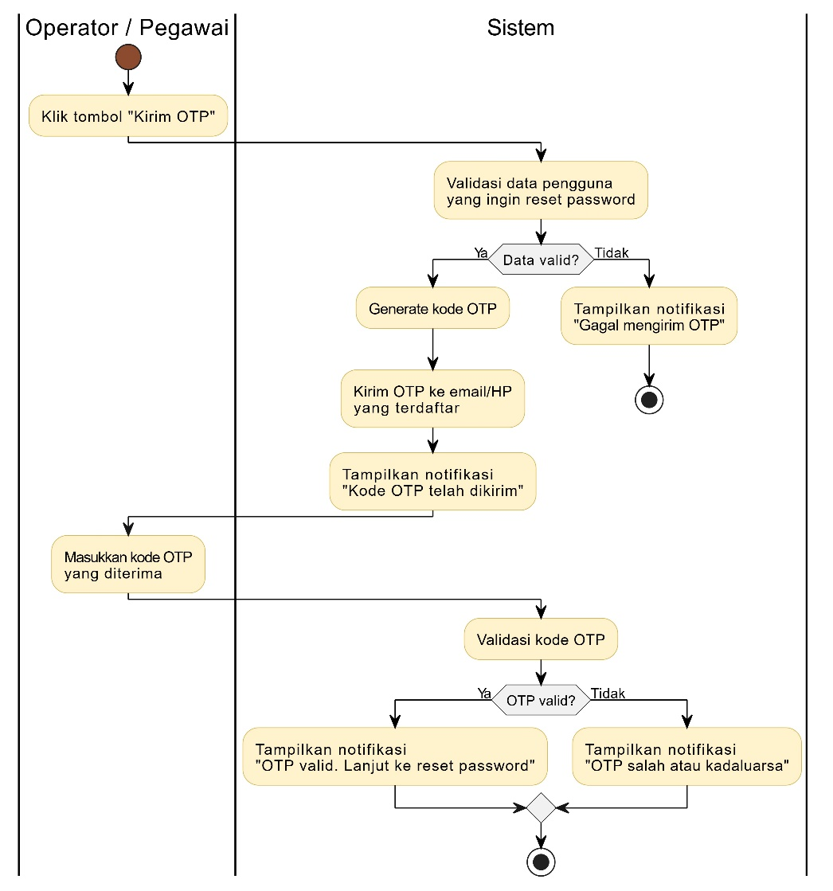

##### Sequence Diagram

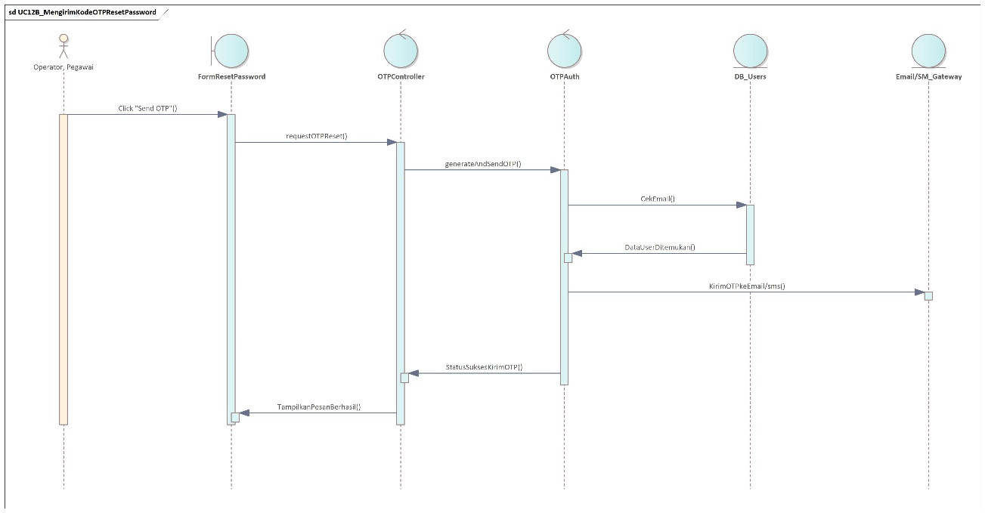

#### Reset Password

##### Deskripsi Usecase

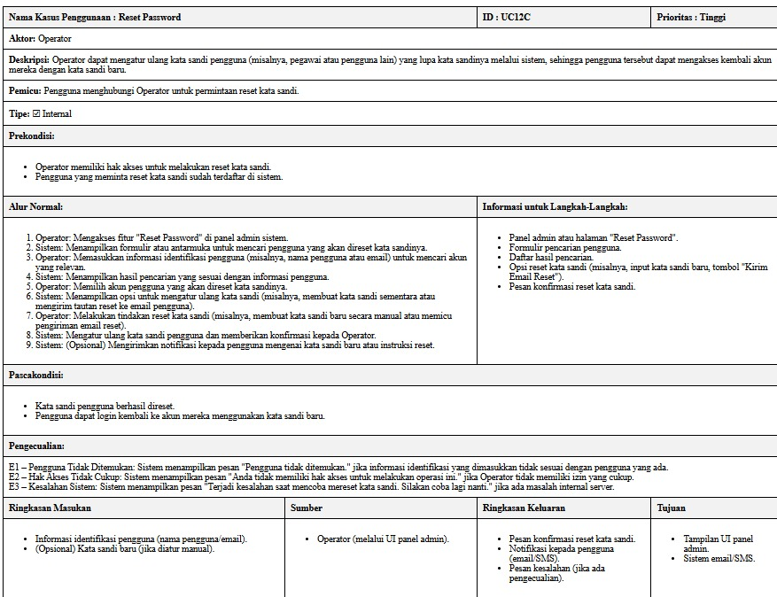

Pengguna dapat mengatur ulang password dengan memasukkan kode OTP yang dikirim ke email dan mengisi password baru. Sistem akan menyimpan password baru setelah validasi berhasil.

##### Stimulus and Respond

|  |  |
| --- | --- |
| Action by user | Response from system |
| 1.user buka halaman reset password | 2.sistem verifikasi sesi otp |
|  | 3.menampilkan form password baru |
| 4.input password baru dan konfirmasi password baru | 5.validasi kedua password |
|  | 6.simpan password ke database |
|  | 7.notifikasi password berhasil diubah |

##### Activity Diagram

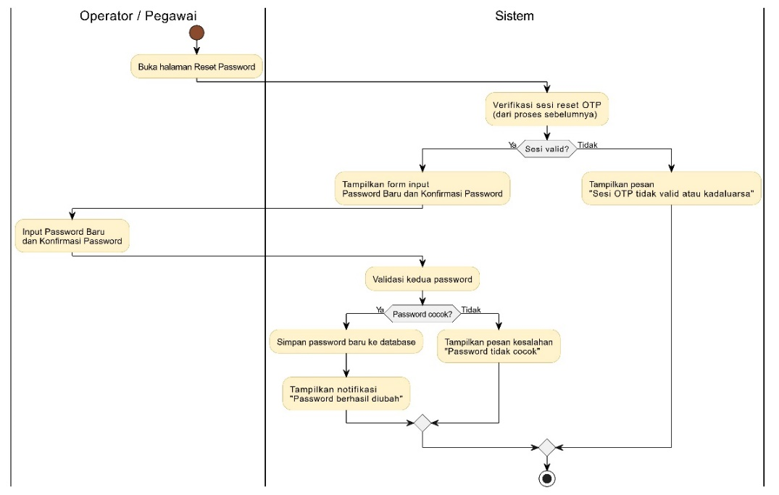

##### Sequence Diagram

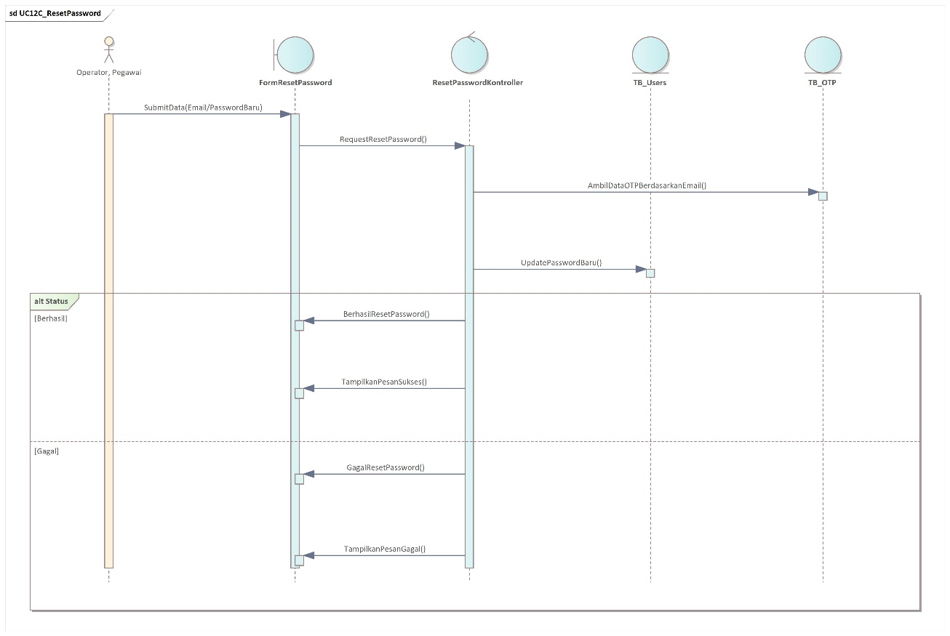

### Data Lokasi

#### Menambah Peta Lokasi

##### Deskripsi Usecase

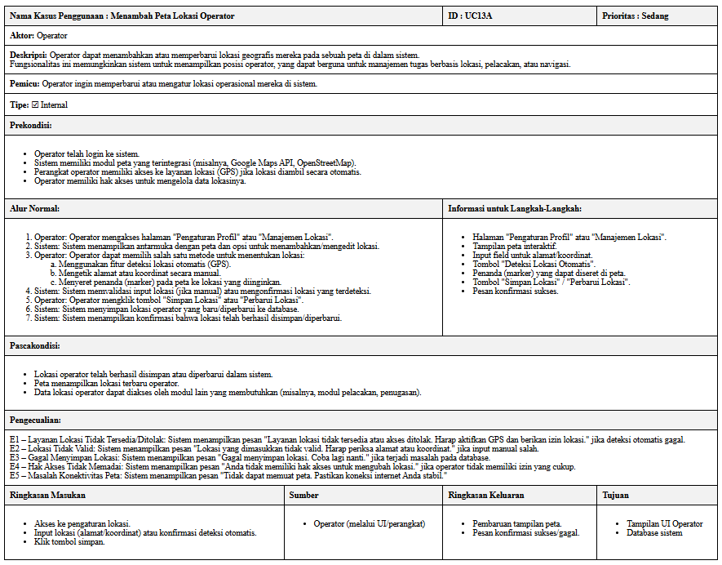

Pengguna dapat menambahkan data lokasi ke sistem menggunakan titik koordinat (latitude & longitude) pada peta.

##### Stimulus and Respond

|  |  |
| --- | --- |
| Action by user | Response from system |
| 1.user klik tombol tambah lokasi pada home |  |
| 2.input data lokasi pada form | 3.sistem validasi data lokasi |
|  | 4.simpan lokasi ke database |
|  | 5.menampilkan notifikasi lokasi berhasil ditambahkan |

##### Actifity Diagram

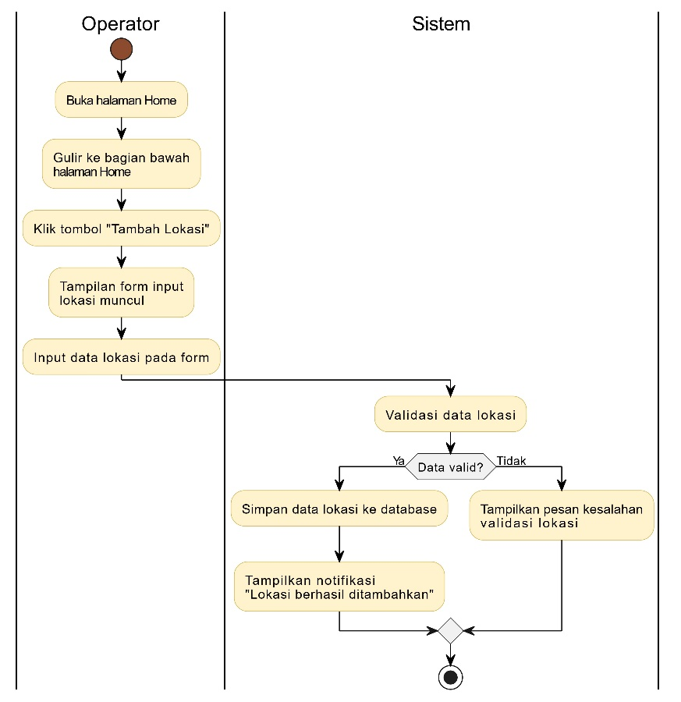

##### Sequence Diagram

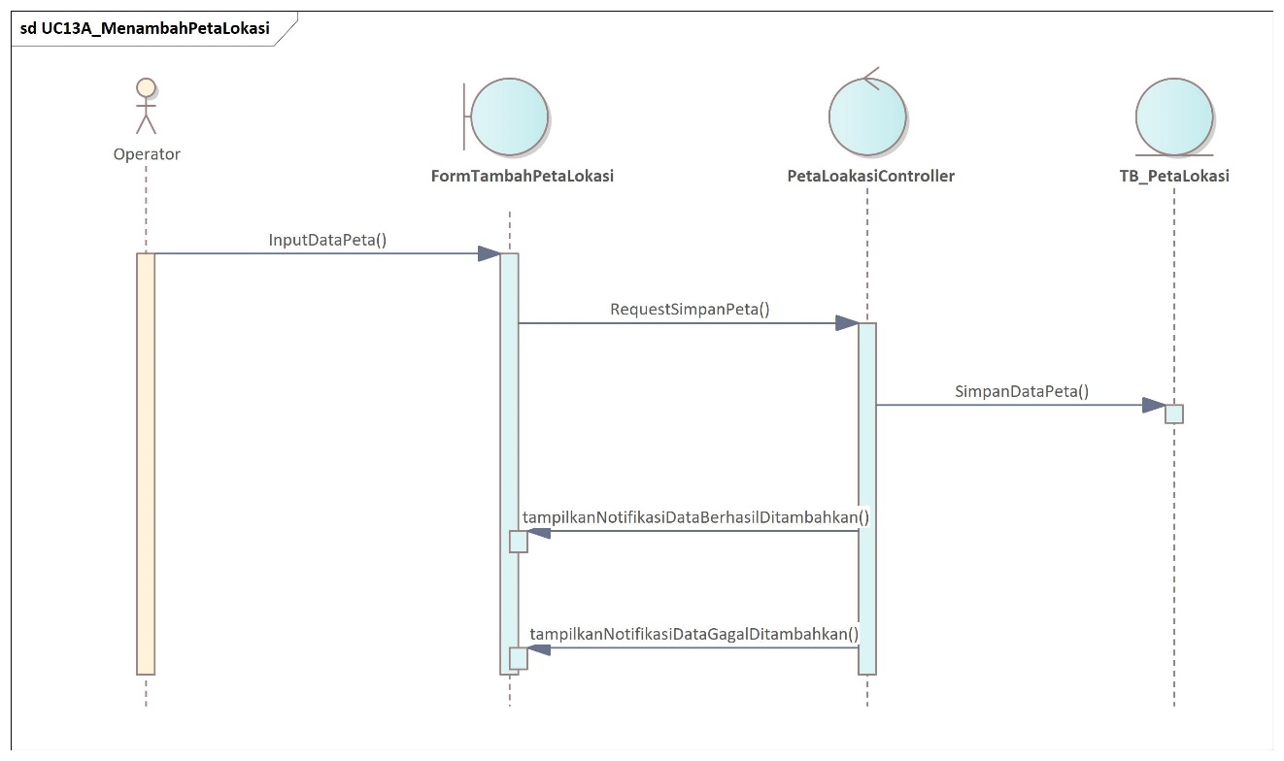

#### Menampilkan Peta Lokasi

##### Deskripsi Usecase

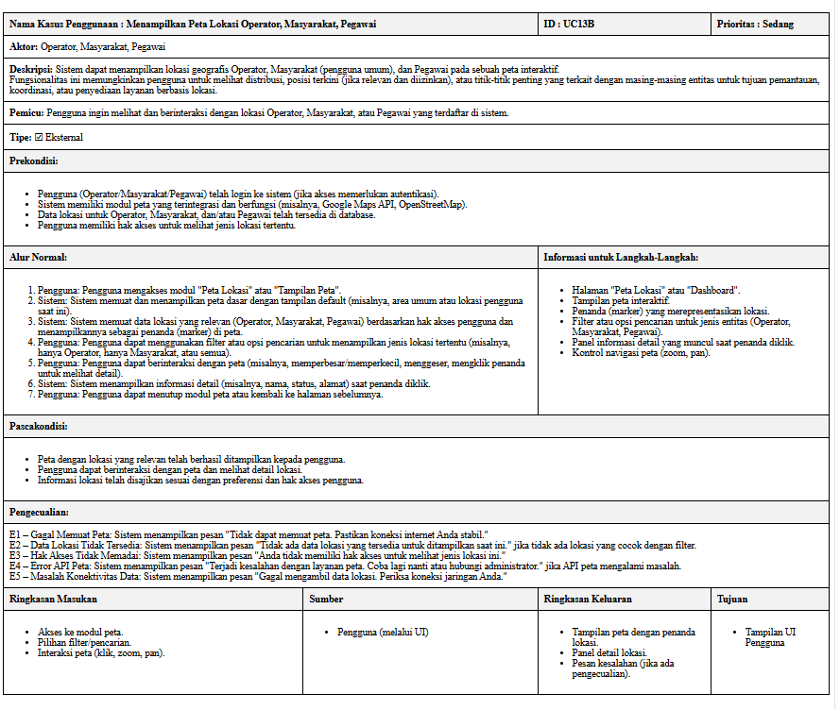

Sistem menampilkan peta lokasi berdasarkan data koordinat yang tersimpan untuk memberikan gambaran visual posisi.

##### Stimulus And Respond

|  |  |
| --- | --- |
| Action by user | Response from system |
| 1.user scrol kebawah dan lihat bagian lokasi | 2.sistem menampilkan lokasi |

##### Acitivity Diagram

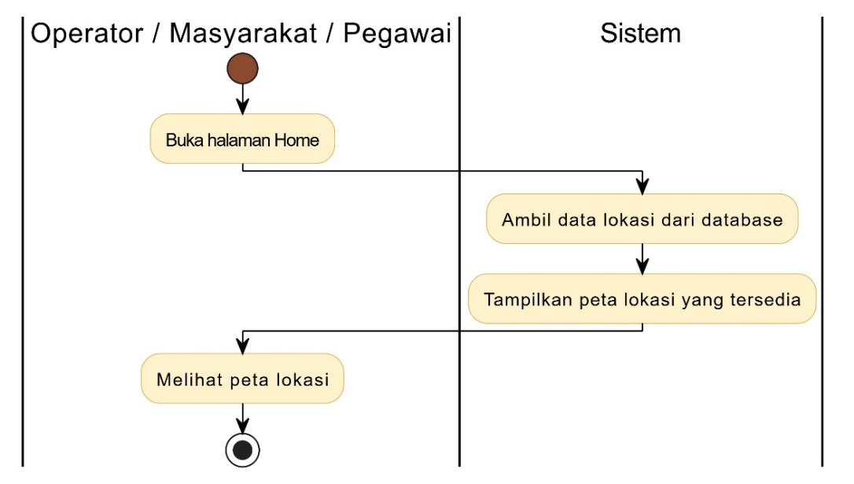

##### Sequence Diagram

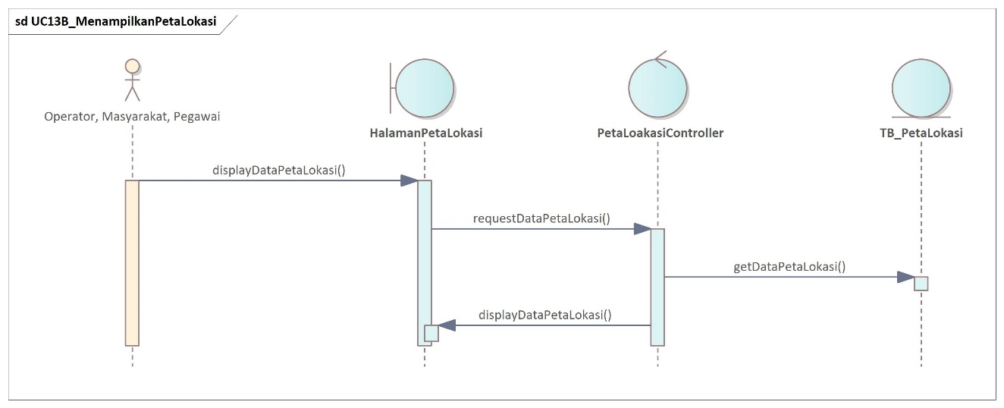

#### Memperbarui Peta Lokasi

##### Deskripsi Usecase

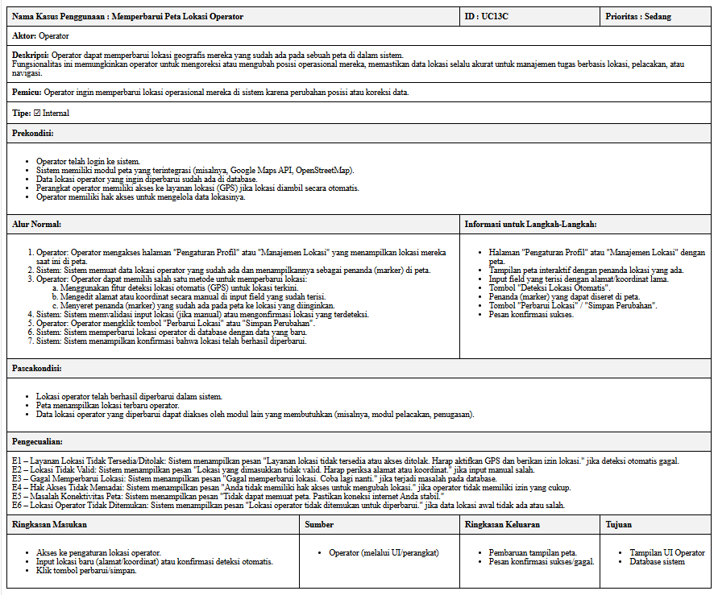

Pengguna dapat memperbarui posisi lokasi pada peta dengan mengubah titik koordinat atau menyeret marker ke lokasi baru.

##### Stimulus And Respond

|  |  |
| --- | --- |
| Action by user | Response from system |
| 1.user klik edit pada lokasi yang ingin diperbarui |  |
| 2.user isi update lokasi |  |
| 3.user mengubah lokasi | 4.validasi data yang diperbarui |
|  | 5.simpan perubahan ke database |
|  | 6.notifikasi lokasi berhasil diperbarui |

##### Activity Diagram

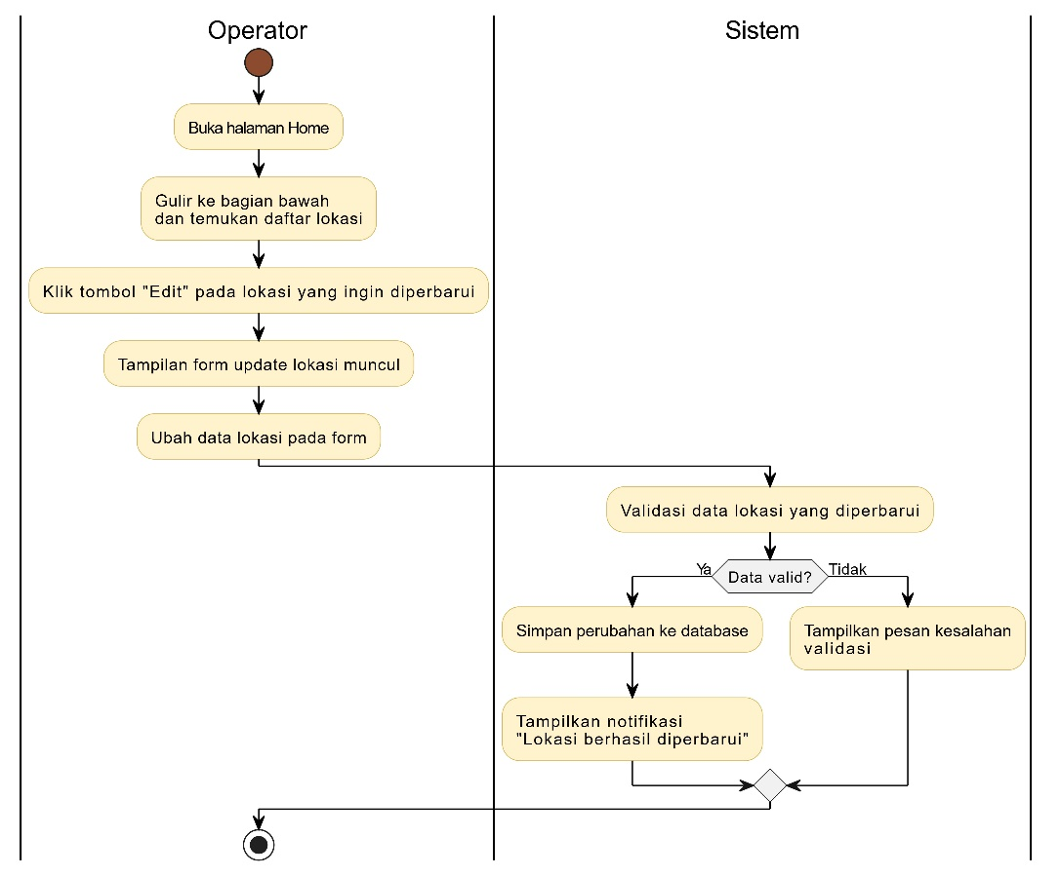

##### Sequence Diagram

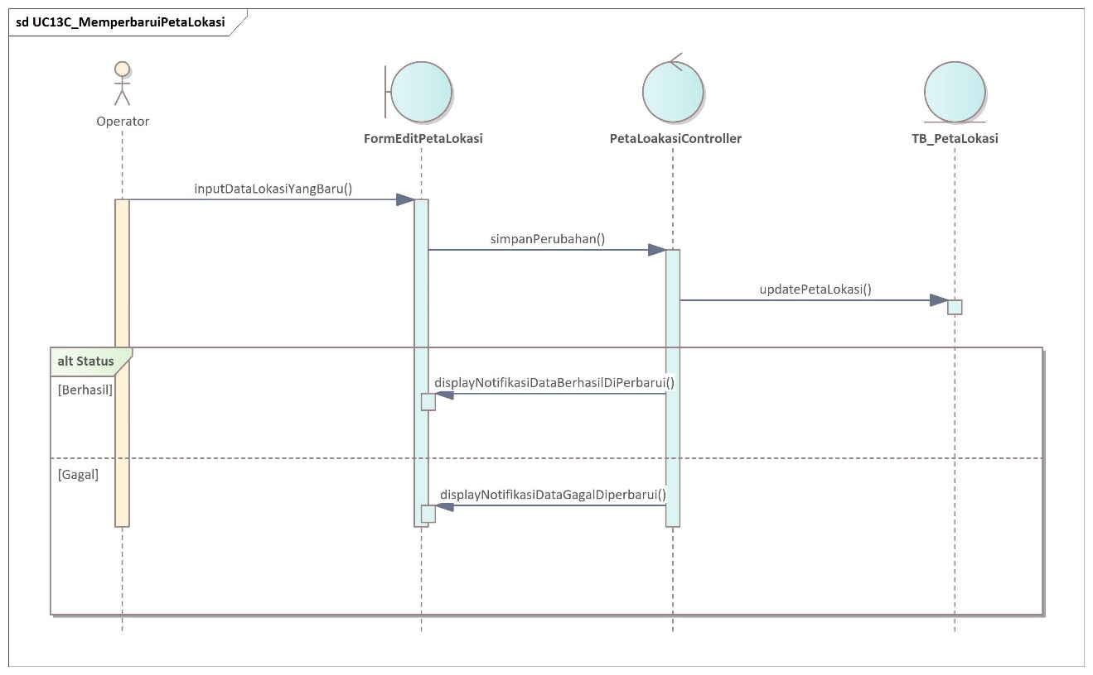

##### Mengikuti Pretest Dan Posttest

#### Mengerjakan Soal

##### Deskripsi Usecase

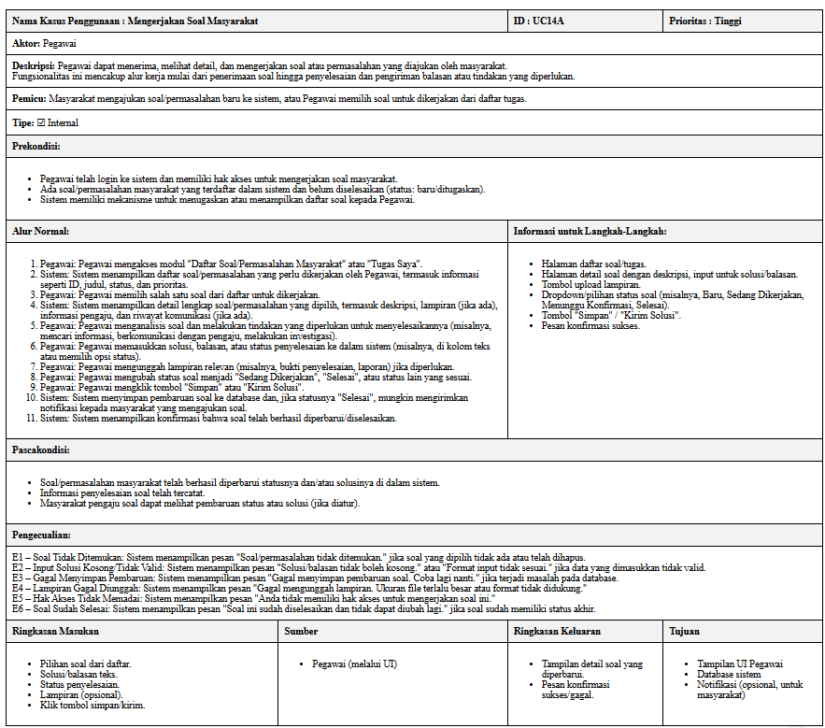

user dapat mengerjalan soal yang ada untuk pretest atau posttest

##### Stimulus And Respond

|  |  |
| --- | --- |
| Action by user | Response from system |
| 1.user click menu pretest dan posttest | 2.sistem menampilkan soal |
| 3.user mulai test |  |
| 4. user menyelesaikan test dan click tombol kumpulkan | 5.validasi jawaban |
|  | 6.menampilkan notifikasi jawaban berhasil disimpan |

##### Acitify Diagram

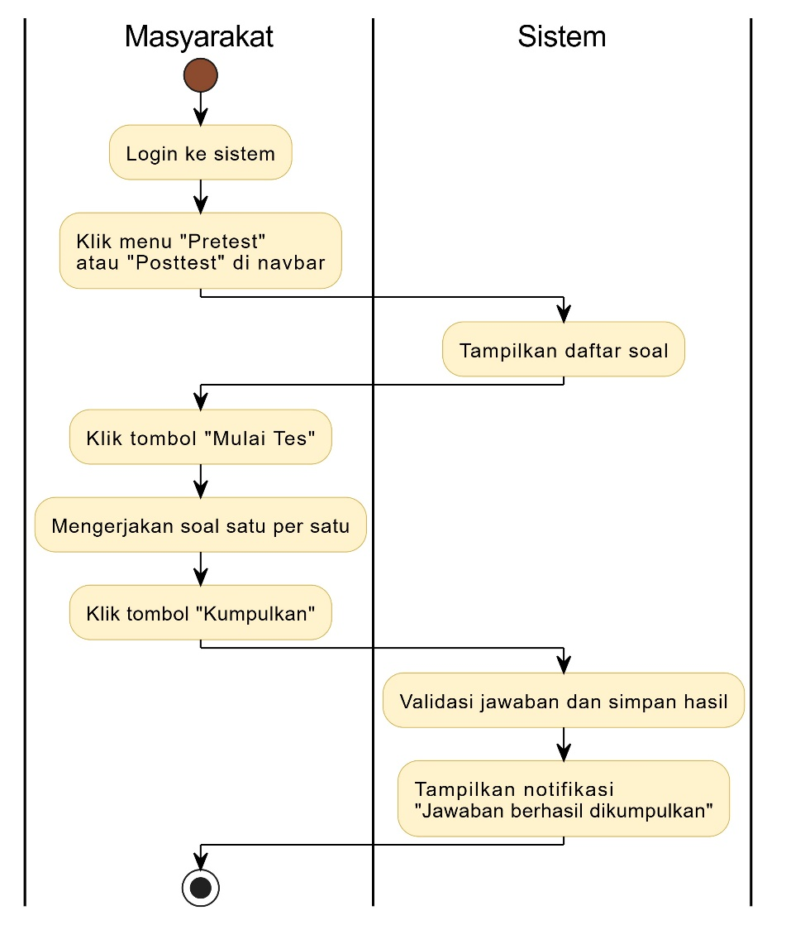

##### Sequence Diagram

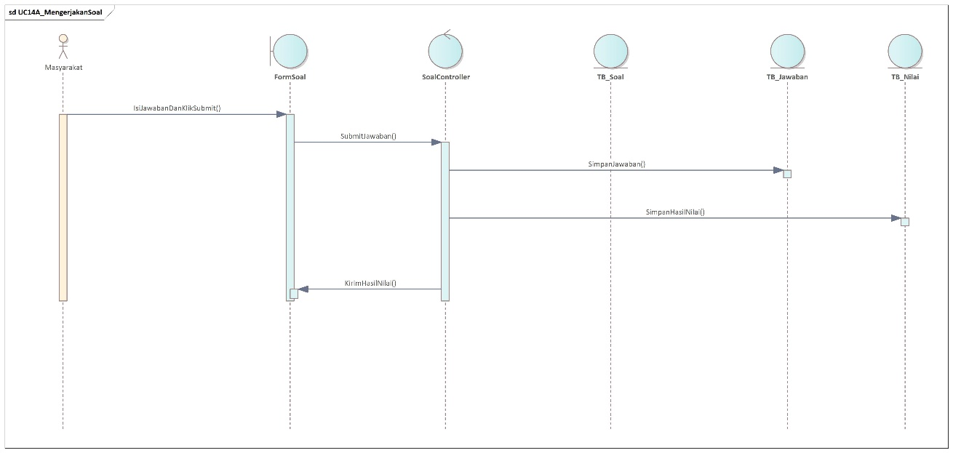

#### Melihat Soal

##### Deskripsi Usecase

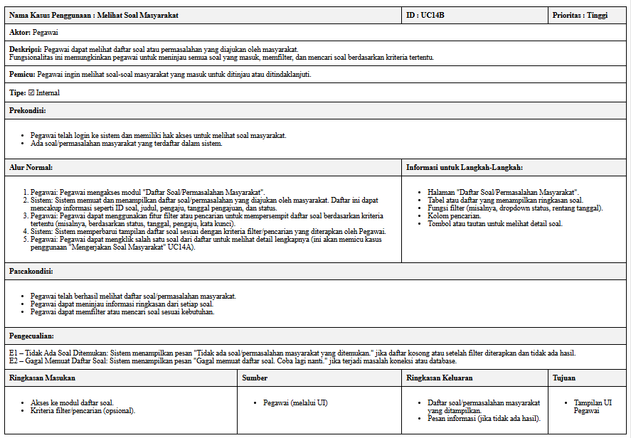

user dapat melihat soal yang ada pada saat pretest atau posttets

##### Stimulus And Respond

|  |  |
| --- | --- |
| Action by user | Response from system |
| 1.user klik menu pretestpostest | 2.sistem menampilkan daftar soal |
| 3.klik lihat soal |  |
| 4.melihat soal tanpa menjawab |  |

##### Activity Diagram

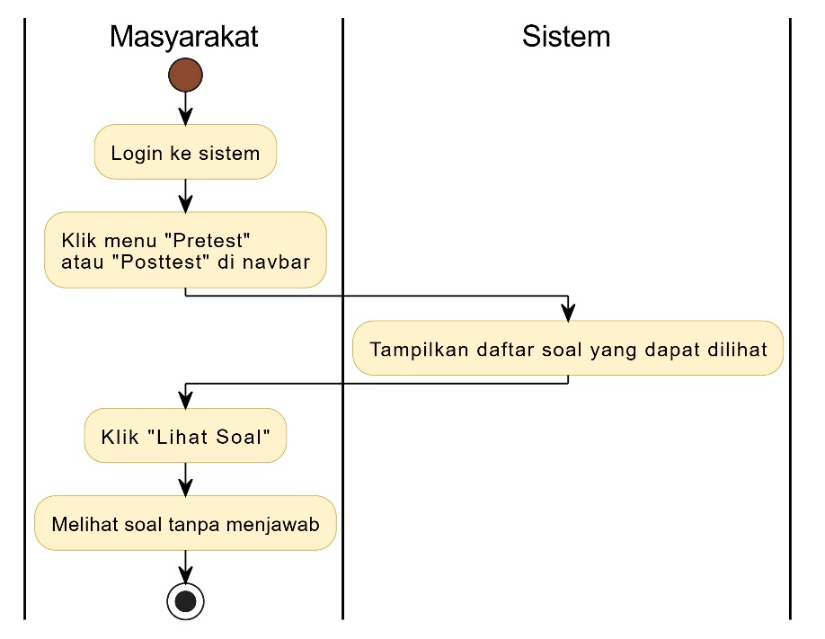

##### Sequence Diagram

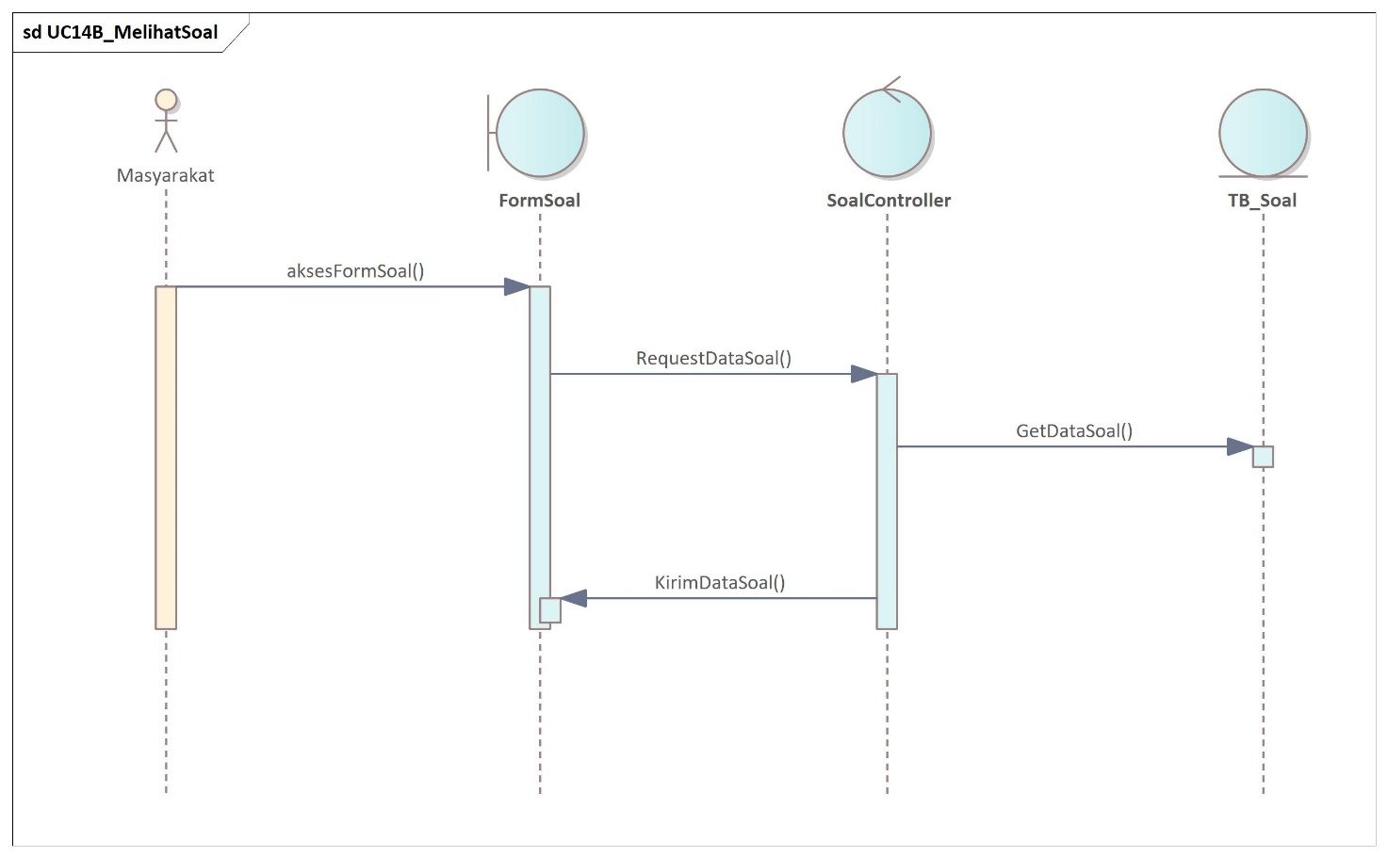

### Melakukan Pendaftaran

#### Mendaftar

##### Deskripsi Usecase

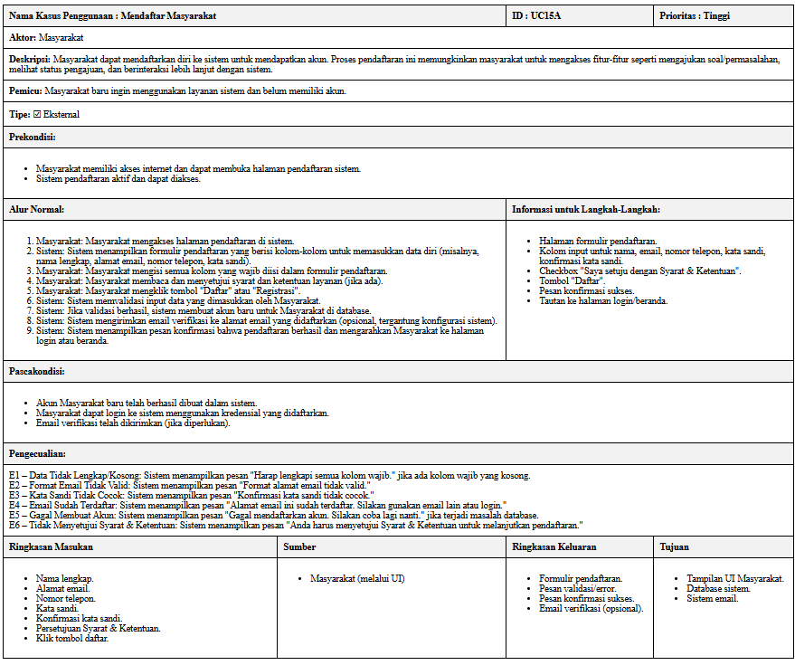

user dapat mendaftar agar bisa mengikuti pelatihan dan lain lain

##### Stimulus and Respond

|  |  |
| --- | --- |
| Action by user | Response from system |
| 1.user klik tombol daftar pada halaman login | 2.menampilkan halaman pendaftaran |
| 3.menginputkan form |  |
| 4.user klik tombol daftar | 5.sistem validasi data |
|  | 6.menampilkan notifikasi pendaftaran berhasil |

##### Actifity Diagram

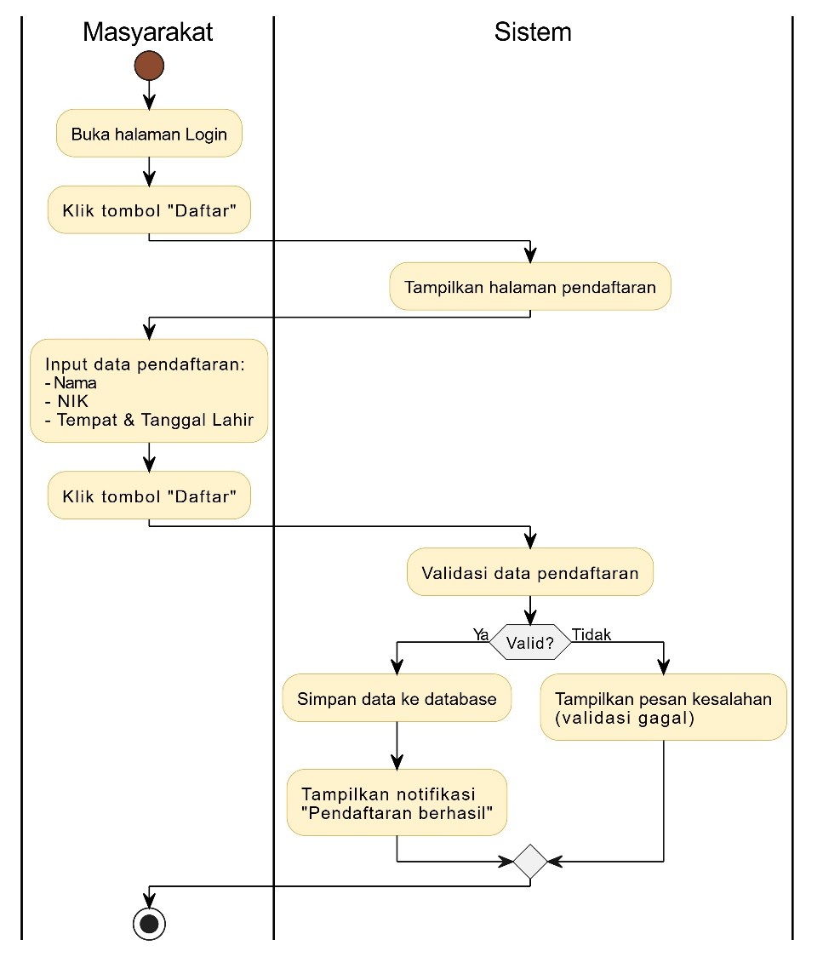

##### Sequence Diagram

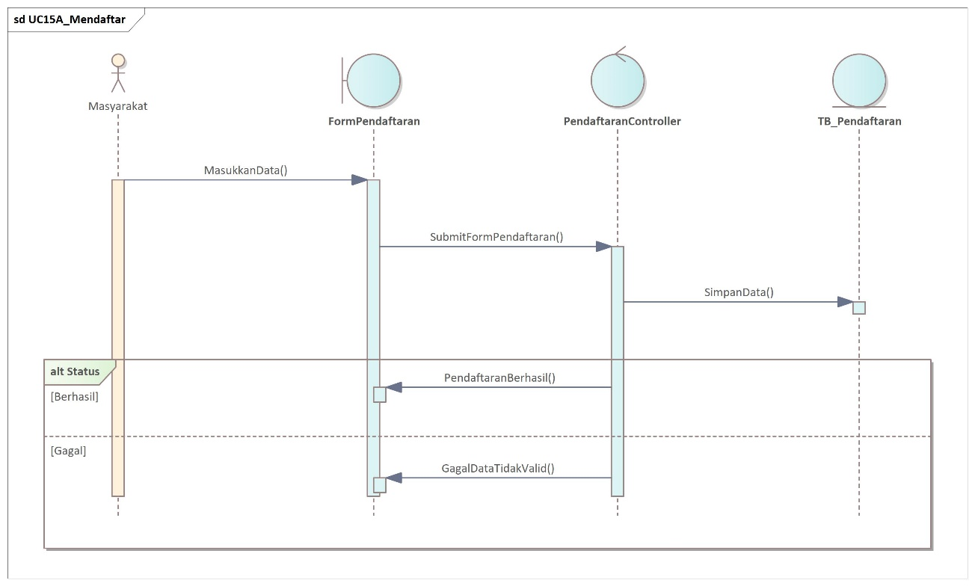

#### Melihat Data Pribadi

##### Deskripsi Usecase

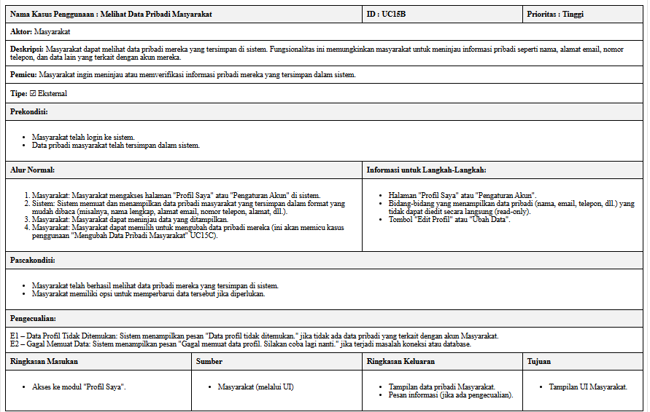

user dapat melihat detail dari akun dan data pribadi dirinya sendiiri

##### Stimulus Dan Respond

|  |  |
| --- | --- |
| Action by user | Response from system |
| 1.user klik menu profil saya | 2.sistem menampilkan data pribadi user |
| 3.user dapat melihat data pribadi |  |

1. Activity Diagram

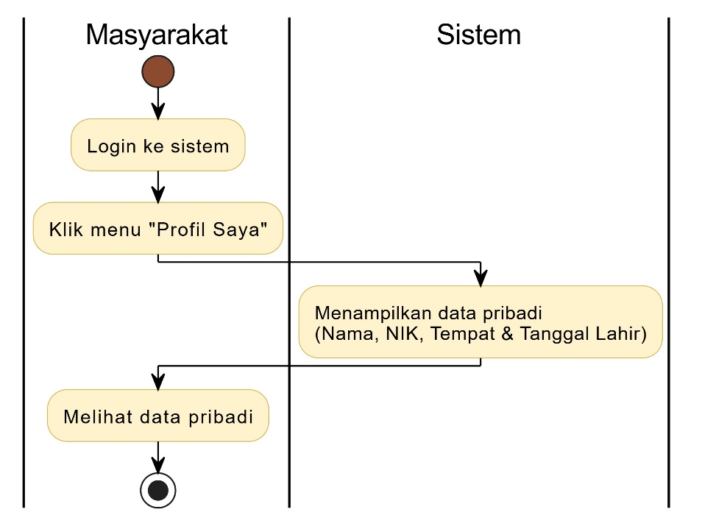

##### Sequence Diagram

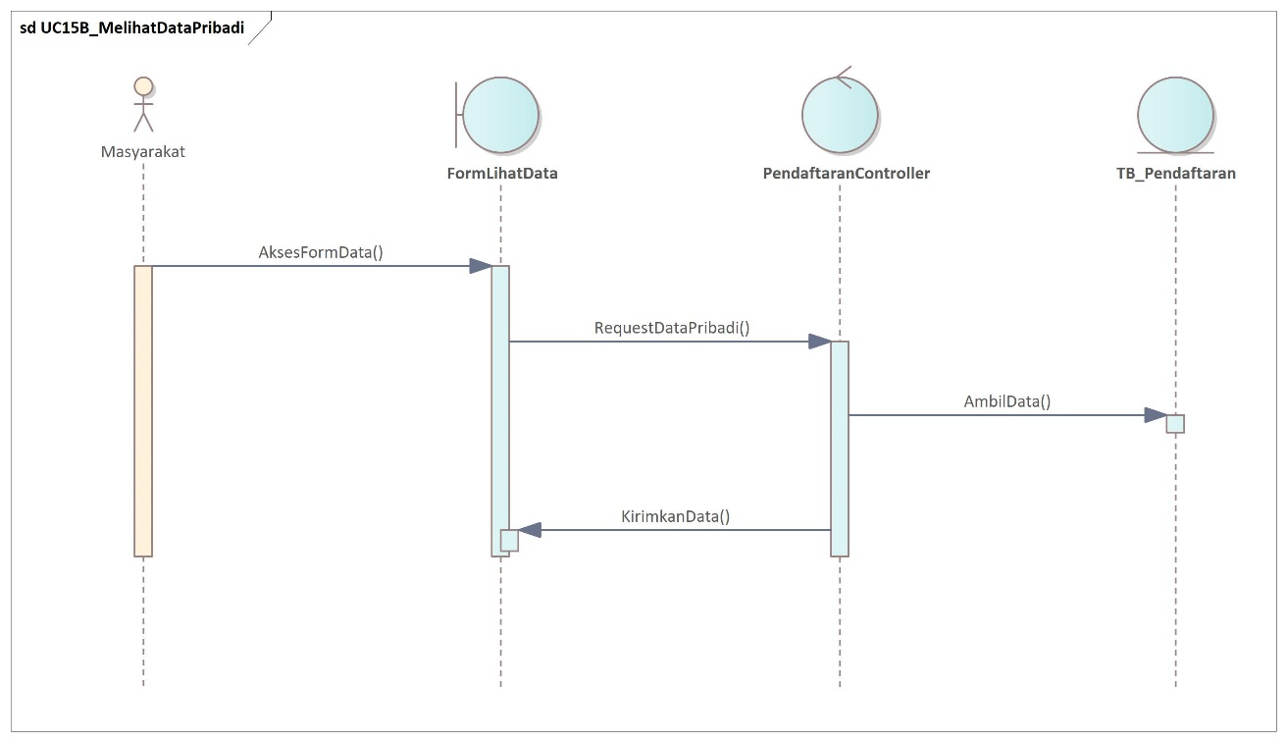

### Melakukan Pengaduan

#### Melaporkan Pengaduan

##### Deskripsi Usecase

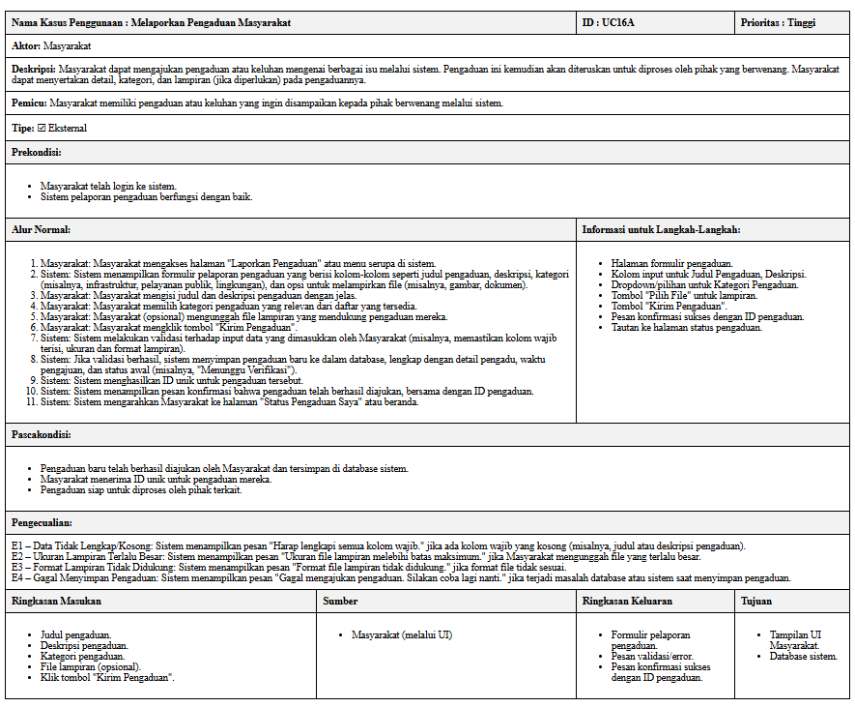

user dapat manmabahkan pengaduan yang berkaitan dalam kekerasan terhadap anak maupun perempuan

##### Stimulus And Respond

|  |  |
| --- | --- |
| Action by user | Response from system |
| 1.user tekan tombol tambah pengaduan pada halaman pengaduan |  |
| 2.user menginputkan sesuai field yang ada diform |  |
| 3.user klik tombol kirim | 4.sistem memvalidasi data pengaduan |
|  | 5.sistem menampilkan notifikasi pengaduan berhasil dtambahkan |

##### Activity Diagram

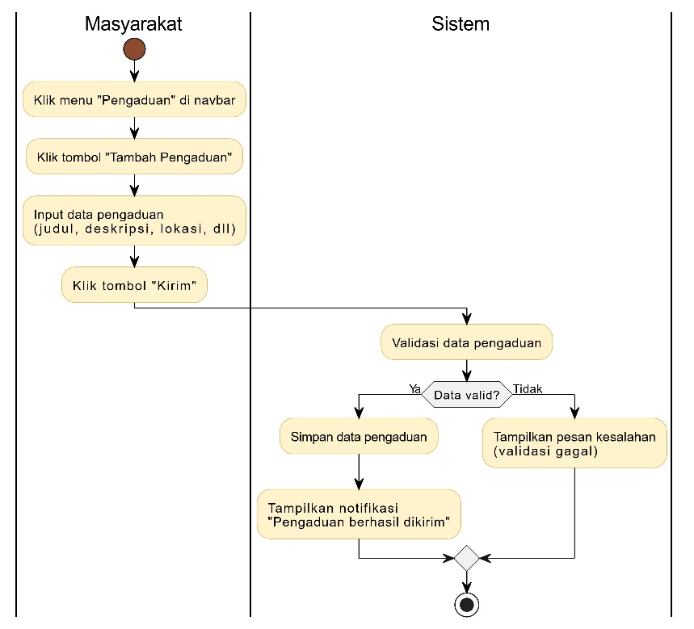

##### Sequence Diagram

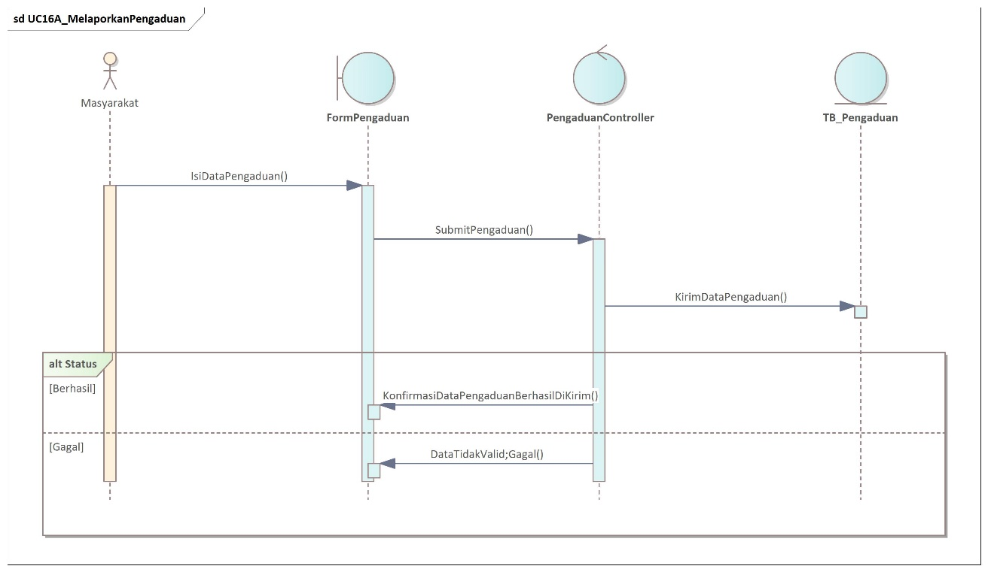

#### Melihat Status Pengaduan

##### Deskripsi Usecase

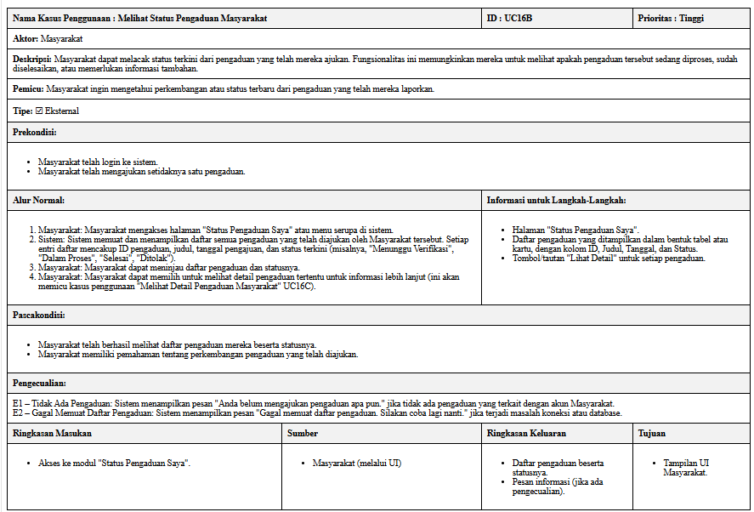

user dapat melihat status pengaduan yang telah dibuat

##### Stimulus And Respond

|  |  |
| --- | --- |
| Action by user | Response from system |
| 1.user klik riwayat pengaduan pada halaman pengaduan | 2.sistem menampilkan daftar pengaduan beserta status |

##### Activity Diagram

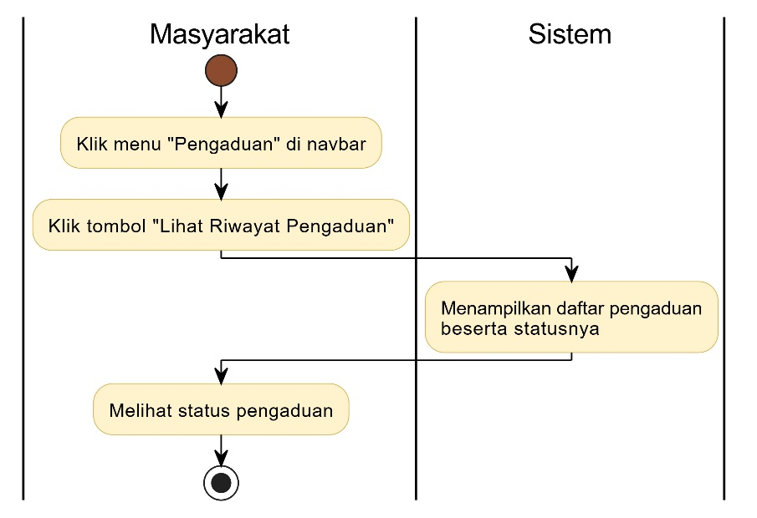

##### Sequence Diagram

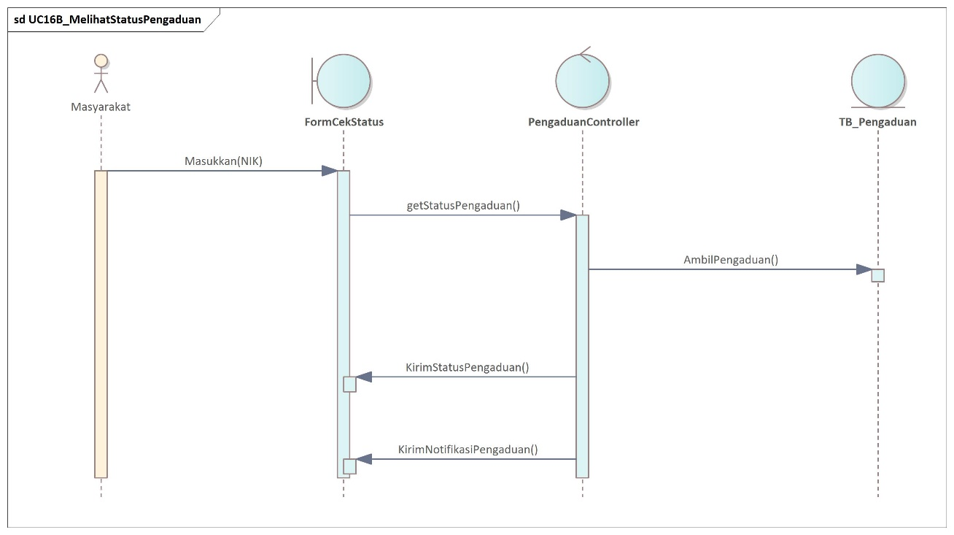

### Mengikuti Pelatihan

#### Ikut Pelatihan

##### Deskripsi Usecase

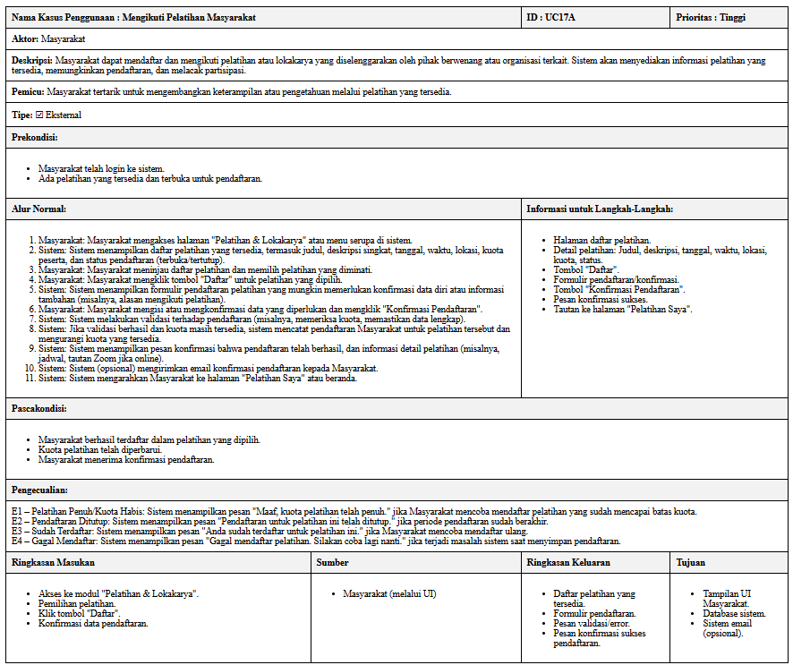

masyrakat mengikuti pelatihan yang diadakan

##### Stimulus And Respond

|  |  |
| --- | --- |
| Action by user | Response from system |
| 1.user klik ikuti pelatihan | 2. sistem menampilkan form ikut pelatihan |
| 3.user mengisi form dan klik kirim | 4.menampilkan notifikasi sukses daftar |

##### Activity Diagram

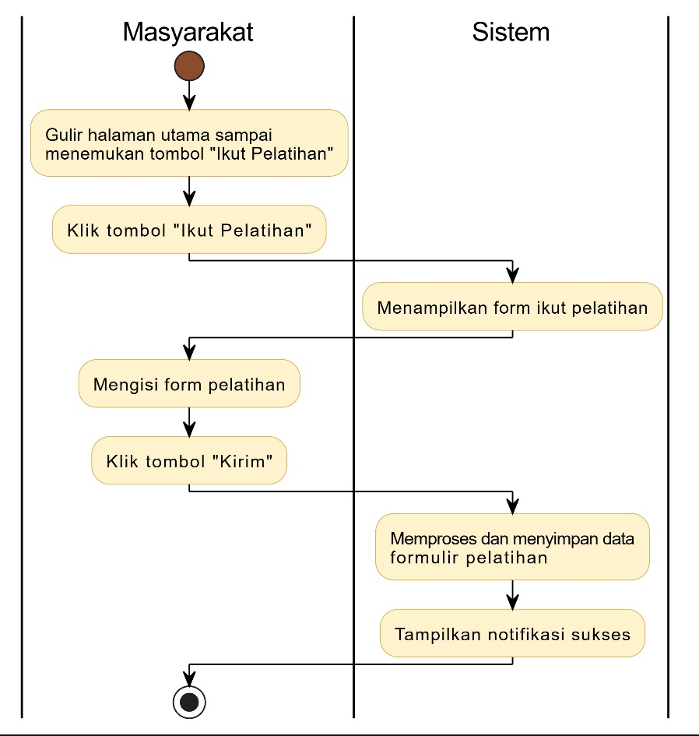

##### Sequence Diagram

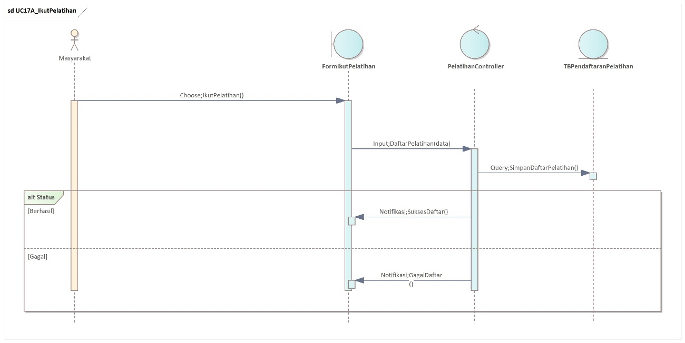

#### Melihat Jadwal Dan Data Pelatihan Pribadi

##### Deskripsi Usecase

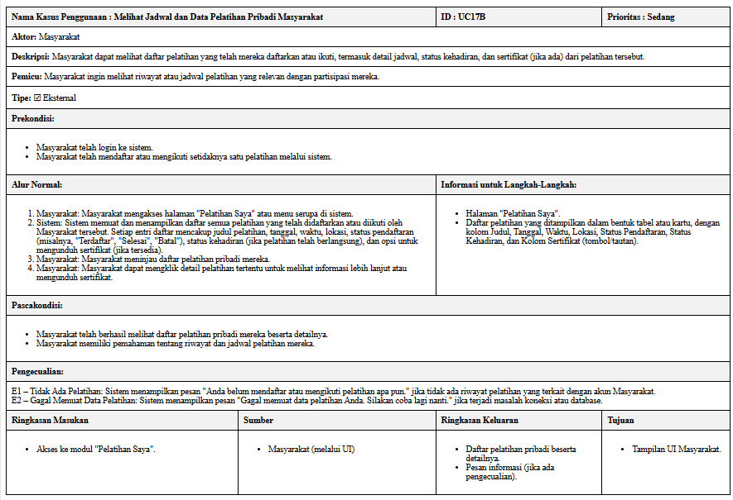

user dapat melihat jadwal dan pelatihan yang akan mereka ikuti

##### Stimulus And Respond

|  |  |
| --- | --- |
| Action by user | Response from system |
| 1.user klik menu pelatihan saya | 2.sistem menampilkan daftar jadwal dan pelatihan user |
|  |  |

##### Activity Diagram

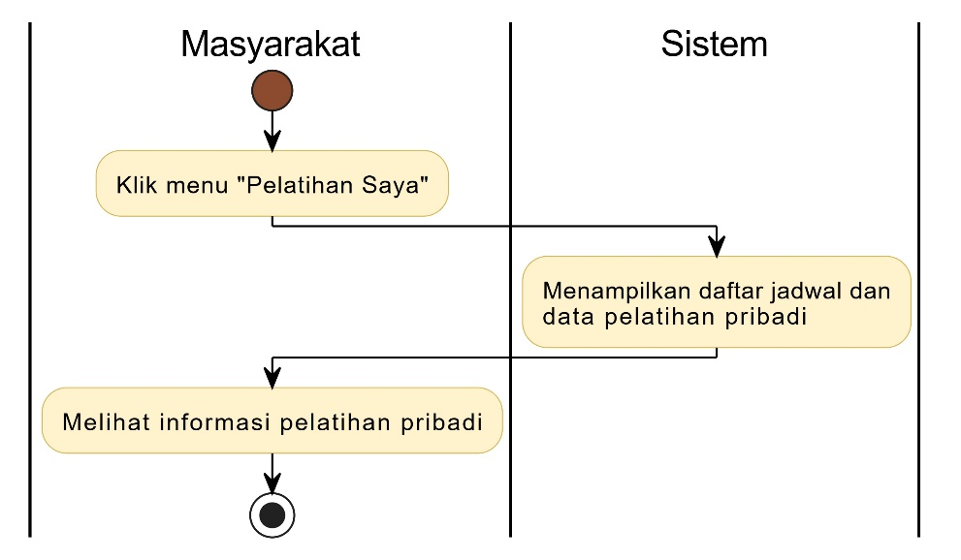

##### Sequence Diagram

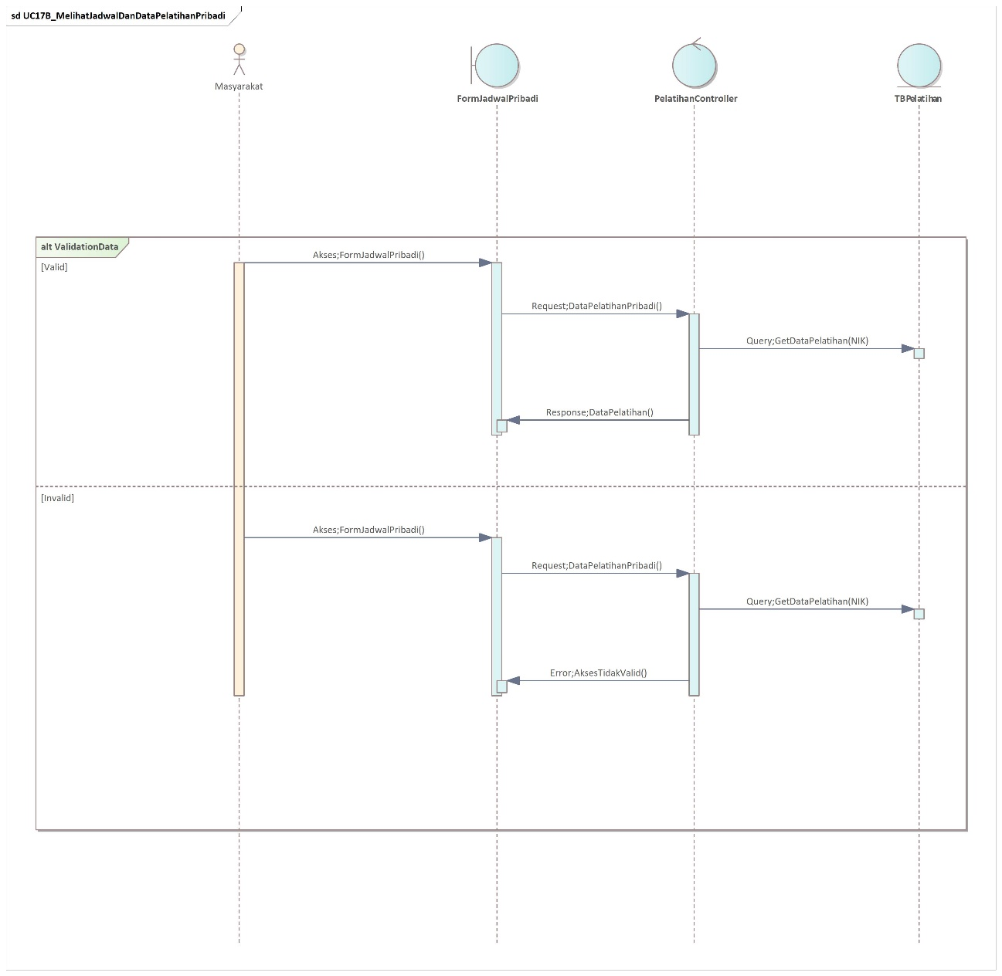

### Dashboard Admin

#### Melihat Dashboard Admin

##### Deskripsi Usecase

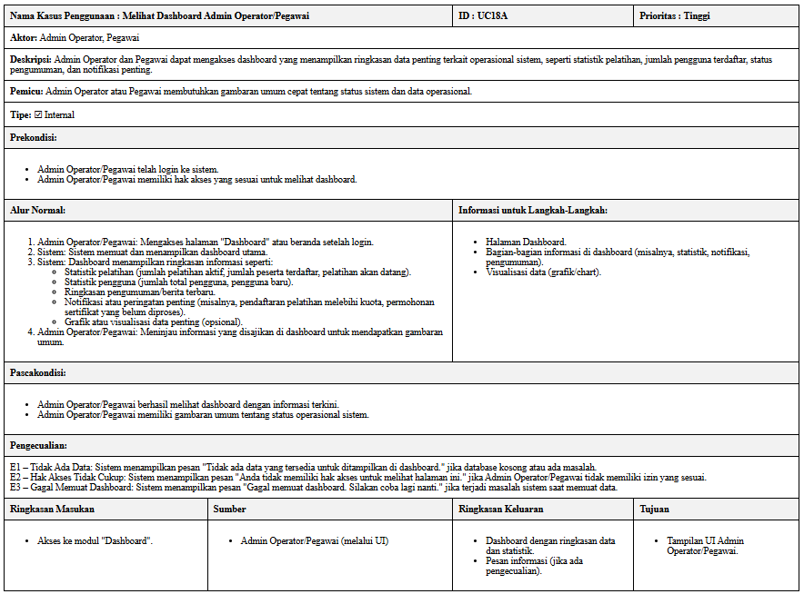

Operator dapat melihat statistik crud dalam sistem dalam bentuk diagram/data

##### Stimulus And Respond

|  |  |
| --- | --- |
| Action by user | Response from system |
| 1.user klik menu dashboard | 2.sistem menampilkan statistik crud dalam sistem dalam bentuk diagram/data |
| 3. user melihat isi dashboard |  |

##### Activity Diagram

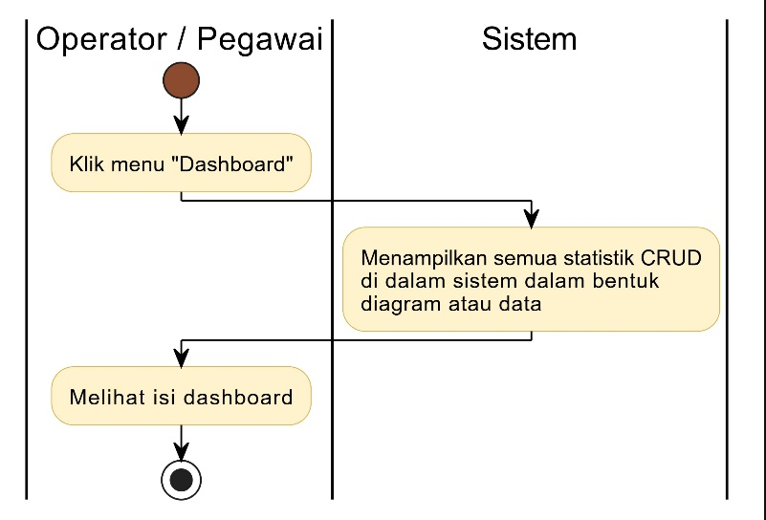

##### Sequence Diagram

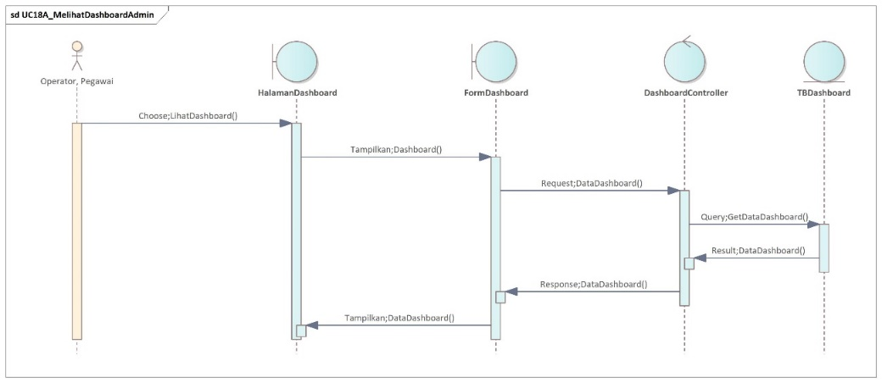

### Login

#### Masuk Ke Akun Pribadi Masyarakat

##### Deskripsi Usecase

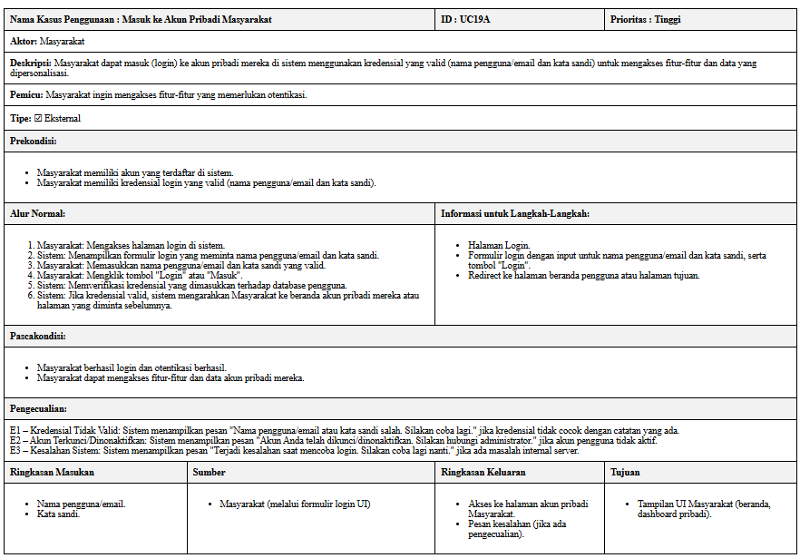

User login sebagai masyarakat

##### Stimulus And Respond

|  |  |
| --- | --- |
| Action by user | Response from system |
| 1.user klik login |  |
| 2.inputkan nama, nik |  |
| 3.klik tombol login | 2.sistem memverifikasi nama dan nik |
|  | 3.menampilkan halamam masyarakat |

##### Activity Diagram

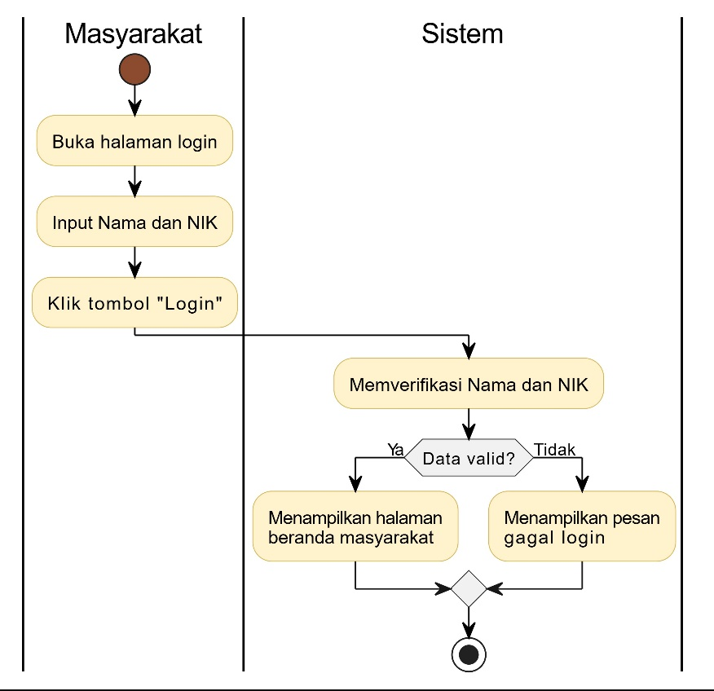

##### Sequence Diagram

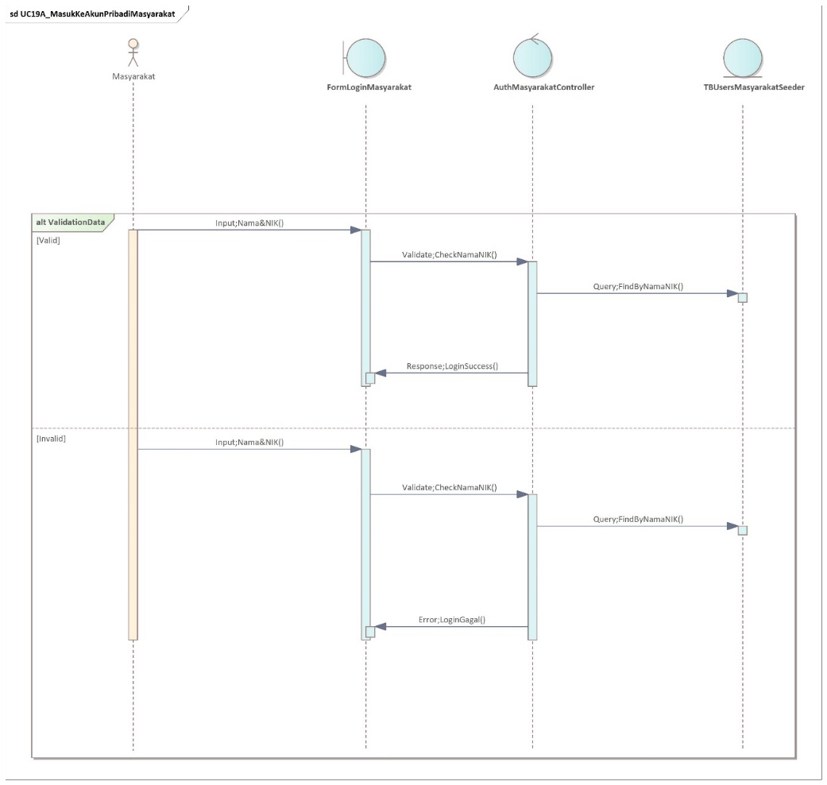

#### Masuk Ke Akun Pribadi Pegawai

##### Deskripsi Usecase

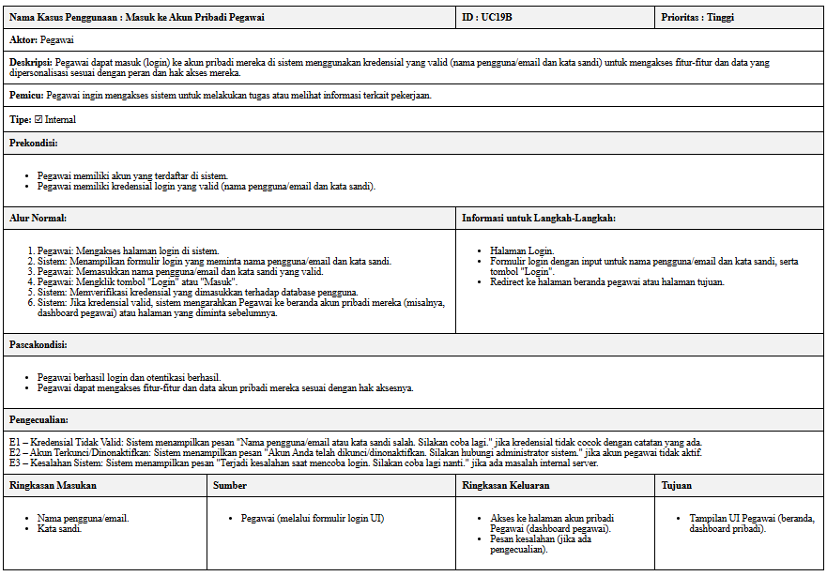

User login sebagai pegawai

##### Stimulus And Respond

|  |  |
| --- | --- |
| Action by user | Response from system |
| 1.user klik login |  |
| 2.inputkan username, password |  |
| 3.klik tombol login | 2.sistem memverifikasi username dan password |
|  | 3.menampilkan halamam pegawai |

##### Activity Diagram

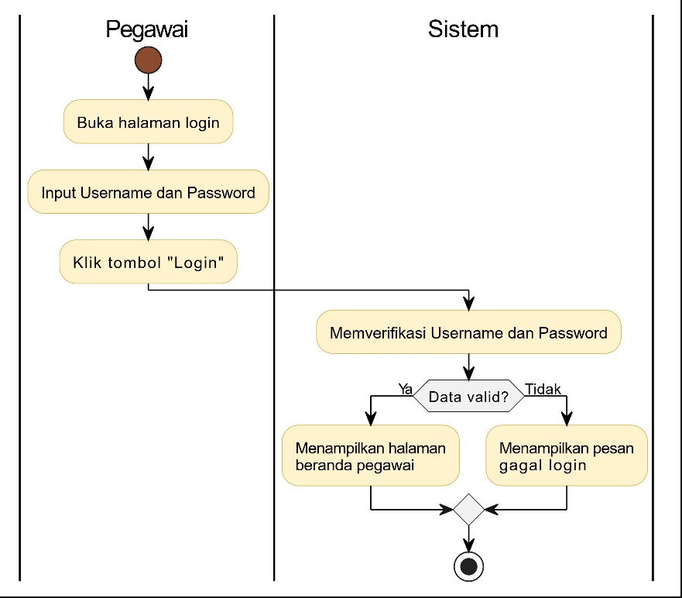

##### Sequence Diagram

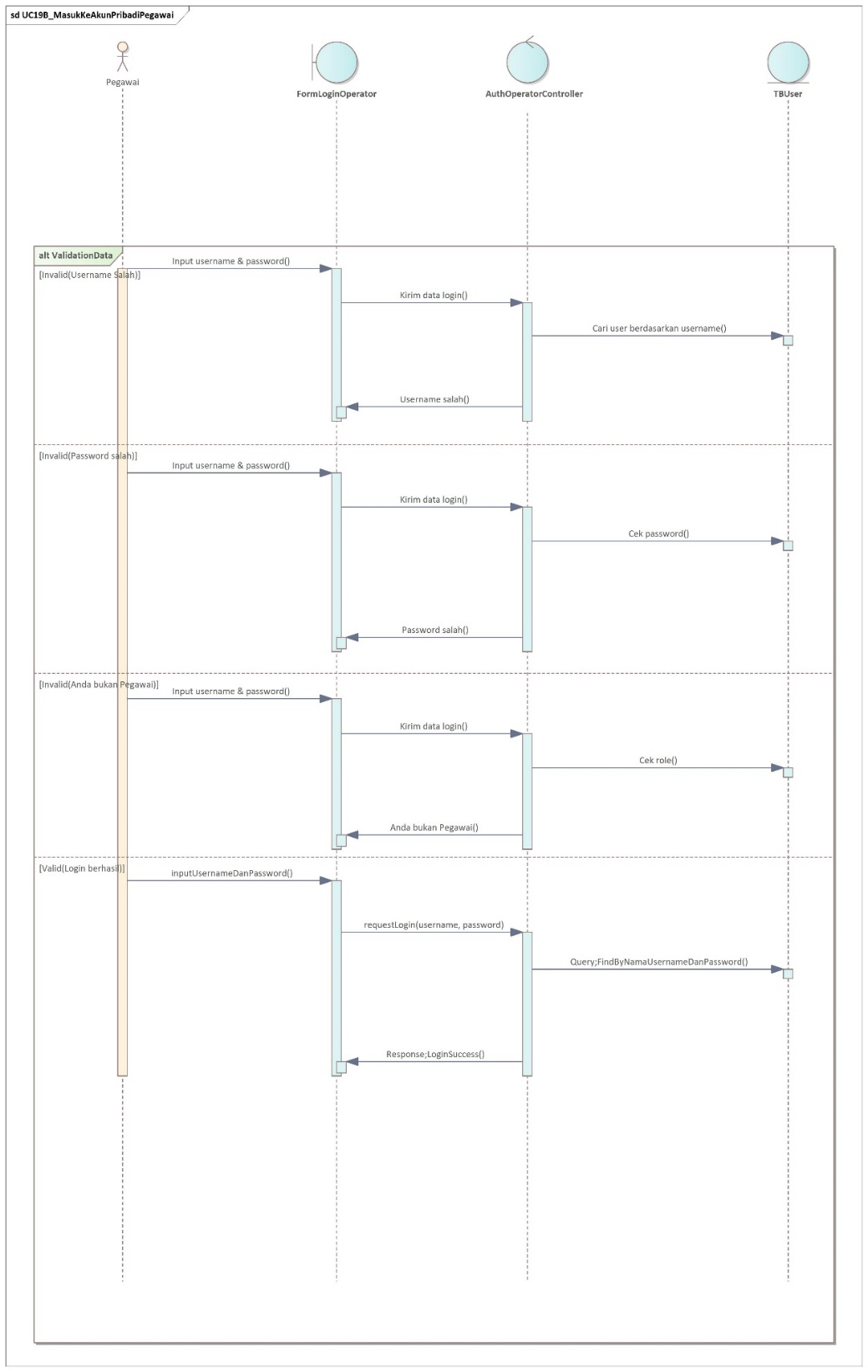

#### Masuk Ke Akun Pribadi Operator

##### Deskripsi Usecase

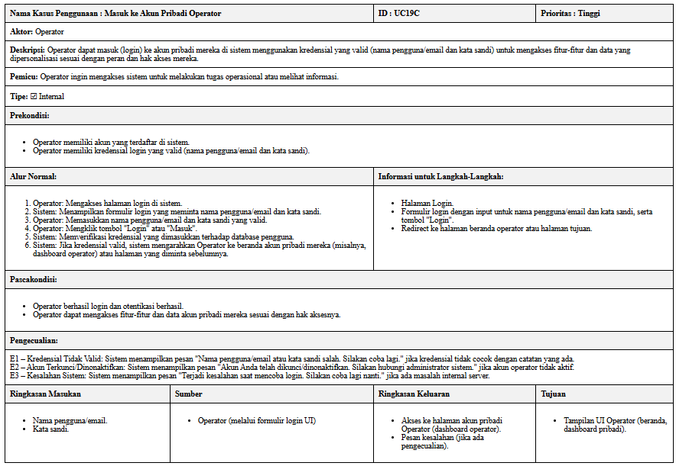

##### Stimulus And Respond

|  |  |
| --- | --- |
| Action by user | Response from system |
| 1.user klik login |  |
| 2.inputkan username, password |  |
| 3.klik tombol login | 2.sistem memverifikasi username dan password |
|  | 3.menampilkan halamam operator |

##### Activity Diagram

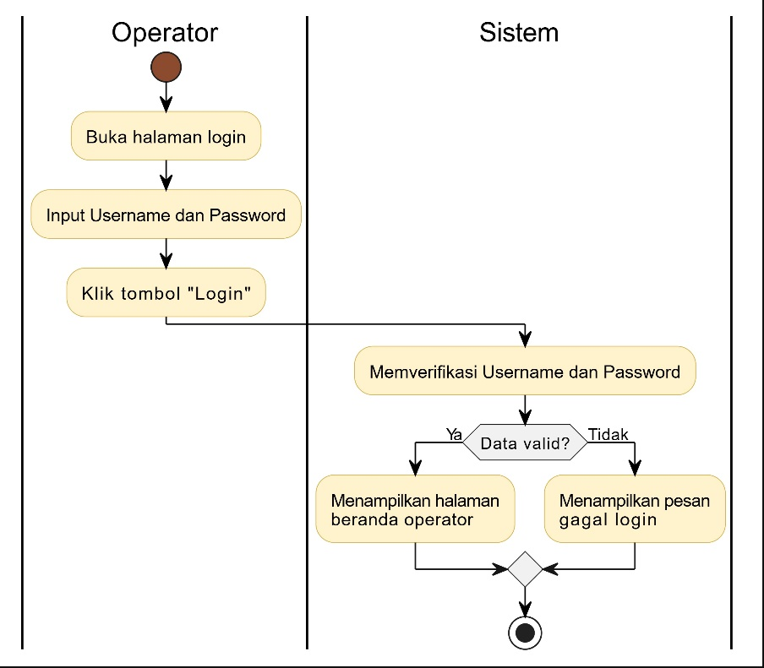

##### Sequence Diagram

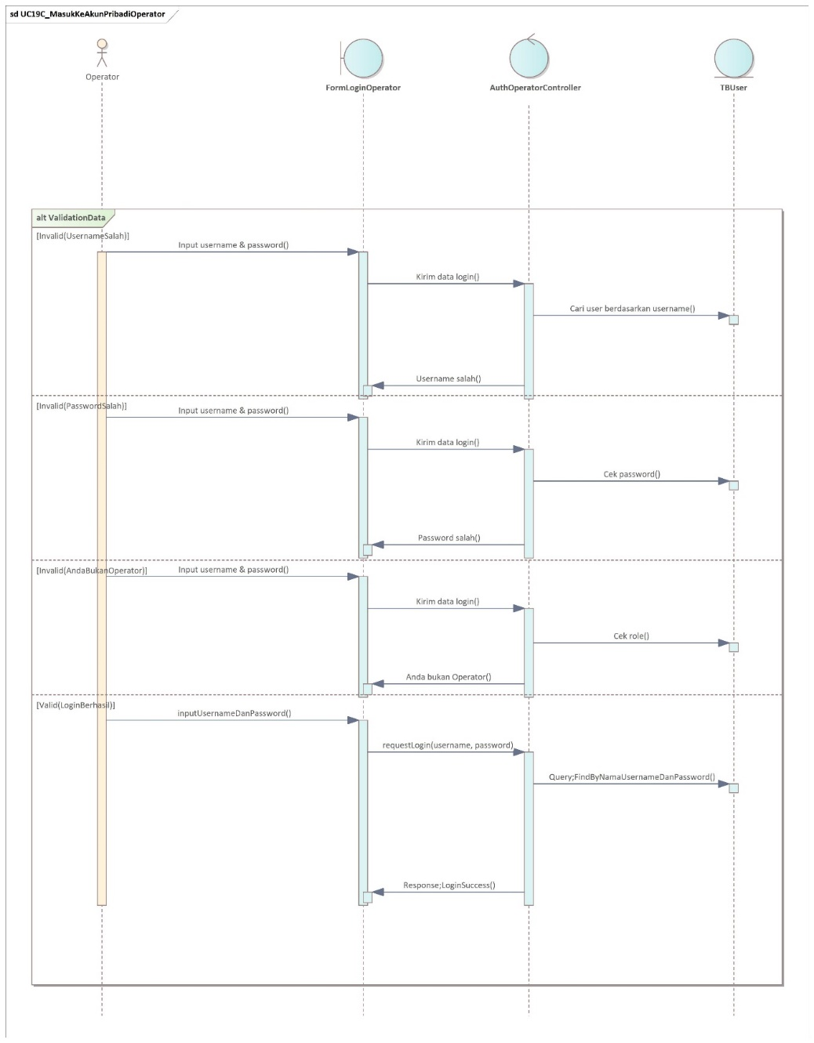

## ERD

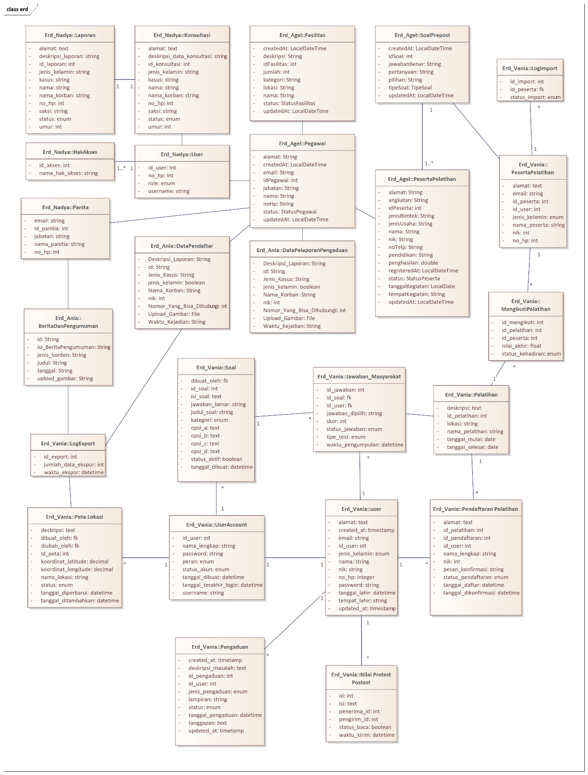

## Class Diagram

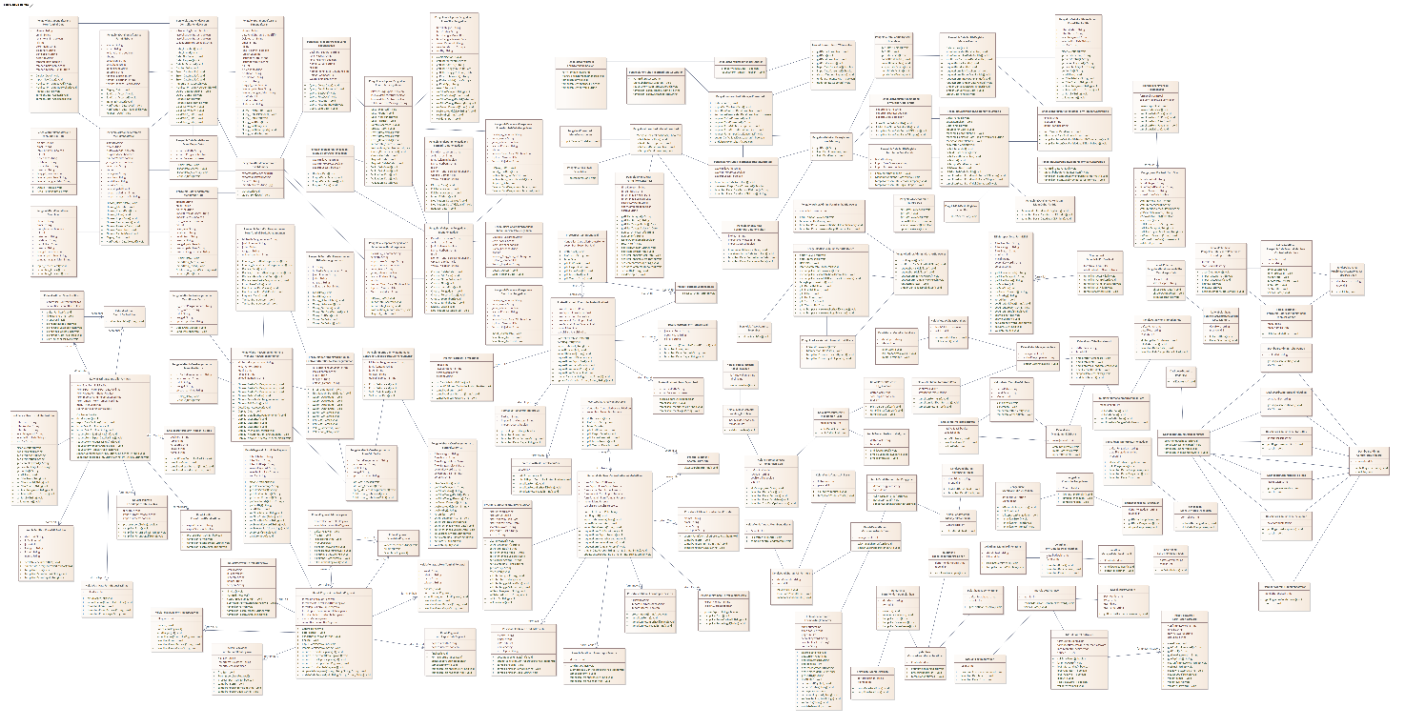

# Non Functional Requirements

| **ID** | **Parameter** | **Kebutuhan** |
| --- | --- | --- |
| NFR-01 | Availability | Aplikasi harus dapat diakses selama 24 jam sehari dan 7 hari seminggu tanpa gangguan sistem. |
| NFR-02 | Reliability | Sistem harus mampu menangani minimal 99% transaksi tanpa kegagalan dalam satu bulan operasional. |
| NFR-03 | Ergonomy | |  | | --- | | Antarmuka pengguna harus intuitif, responsif, dan mudah digunakan oleh pengguna awam (operator/admin). | |
| NFR-04 | Portability | Aplikasi harus dapat dijalankan di berbagai sistem operasi modern (Windows, Linux, macOS) melalui browser populer (Chrome, Firefox, Edge). |
| NFR-05 | Memory | Aplikasi harus berjalan optimal pada perangkat dengan minimal RAM 2 GB dan tidak mengkonsumsi lebih dari 500 MB memori per sesi pengguna. |
| NFR-06 | Response time | Waktu muat halaman pendaftar atau akses tidak boleh lebih dari 3 detik pada koneksi internet standar (10 Mbps). |
| NFR-07 | Safety | N/A |
| NFR-08 | Security | Sistem harus memiliki fitur autentikasi login dan validasi akses berdasarkan peran pengguna (admin/operator). |
|  |  |  |
|  | Others 1: Bahasa komunikasi | Semua teks, label, tombol, dan informasi antarmuka harus menggunakan Bahasa Indonesia yang baku dan mudah dipahami |
|  |  | |  | | --- | | Setiap halaman harus memuat logo instansi secara konsisten di header halaman. | |
|  |  |  |